UNIVERSIDADE FEDERAL DA BAHIA FACULDADE DE COMUNICAÇÃO
PROGRAMA DE PÓS-GRADUAÇÃO EM COMUNICAÇÃO E CULTURA CONTEMPORÂNEAS

ALEXANDRE SOUZA DA SILVA

WAKANDA FOREVER: REINVINDICAÇÕES DE AFROFUTUROS EM TORNO DO PANTERA NEGRA CHADWICK BOSEMAN.

SALVADOR 2021

ALEXANDRE SOUZA DA SILVA

WAKANDA FOREVER: REINVINDICAÇÕES DE AFROFUTUROS EM TORNO DO PANTERA NEGRA CHADWICK BOSEMAN.

Dissertação apresentada ao Programa de Pós-Graduação em Comunicação e Cultura Contemporâneas, Faculdade de Comunicação, Universidade Federal da Bahia, como requisito parcial para a obtenção do grau de Mestre em Comunicação e Cultura Contemporâneas.
Orientadora: Profª. Drª. Juliana Freire Gutmann

SALVADOR 2021

Silva, Alexandre Souza da
Wakanda Forever: reinvindicações de afrofuturos em torno do Pantera Negra Chadwick Boseman /
Alexandre Souza da Silva. - 2021.
182 f.: il.

Orientadora: Profa. Dra. Juliana Freire Gutmann.
Dissertação (mestrado) - Universidade Federal da Bahia, Faculdade de Comunicação, Salvador, 2021.

1. Comunicação e cultura. 2. Cultura popular. 3. Afrofuturismo. 4. Pantera Negra (Personagem fic
tício). 5. Filmes do Pantera Negra - História e crítica. 6. Boseman, Chadwick Aaron, 1976-2020 - Crí
tica e interpretação. 7. Negros - Identidade racial. 8. Identidade social. I. Gutmann, Juliana Freire. II.
Universidade Federal da Bahia. Faculdade de Comunicação. III. Título.
CDD - 306.4
CDU - 659.3: 316.7

AGRADECIMENTOS

Passados quase três anos como estudante de mestrado e dois desses anos submergido e cooptado pelos tempos pandêmicos, posso afirmar que uma dissertação de mestrado nunca e jamais será uma escrita solitária. Toda e qualquer pesquisa sempre será um ato coletivo. Nesta seção da dissertação que eu tomo a liberdade para agradecer às pessoas que me auxiliaram nesse processo e afirmar que esta pesquisa é parte de uma trajetória de maturação de ideias que se iniciou em 2018, com meu ingresso no curso preparatório Abdias Nascimento, e que hoje chega a uma etapa importante de convergência de ideias e trajetórias que me apontam para outros futuros possíveis.

Agradeço primeiramente à minha namorada Laís Lima, minha companheira nos bons e maus momentos, que sempre me auxiliou na minha retomada ao mundo acadêmico. Agradeço aos professores do curso Abdias Nascimento, principalmente às professoras Dra. Climene Laura Camargo e Dra. Nardilene Gomes pelo auxílio na estruturação não só de um anteprojeto a ser apresentado para o processo seletivo da pós-graduação, mas também no preparo mental e da autoestima para saber que os espaços das pós-graduação podem e devem ser habitados por pessoas negras: a intelectualidade negra deve ser sempre reivindicada nas universidades.

Agradeço imensamente à minha orientadora Juliana Gutmann, por suas leituras generosas e precisas sobre o meu conteúdo escrito e, acima de tudo, pelo respeito e compreensão com os processos por quais eu passei nesses anos de mestrado e que, de certa forma, foram biografados nesta dissertação. Agradeço também aos grupos de pesquisa do qual faço parte, o CHAOS e o TRACC, pelas leituras e acolhimento, por me ouvirem e também indicarem outras perspectivas e pontos de vista sobre a minha dissertação. Ao Conselho Nacional de Desenvolvimento Científico e Tecnológico (CNPQ), pela concessão da bolsa para a realização desta pesquisa.

E, por fim, agradeço à minha família, meu irmão André Luiz e aos meus pais Rosangela Umbelina e Marivaldo José por sempre me proporcionar o melhor com relação aos estudos e acreditarem que a universidade muda vidas.

“Os que têm a sensibilidade e a frieza na hora de olhar o Mundo
Serão os responsáveis pelos outros olhares Os que nada temem, serão responsáveis por corajosos e covardes
Ser a força, o amor, o poder, a sabedoria E a luta pela liberdade só acabe quando ela for encontrada Para que a nossa poesia não seja mais escrita com sangue”

(BK, Movimento, 2020)

Pai Oxalá no obatalá! Com sua Sagrada permissão Nossos trabalhos iremos começar

(APARECIDA, Foram 17 anos, 1976)

A dissertação analisa articulações entre performances afrofuturistas, negritudes e cultura pop em torno do “pantera negra” Chadwick Boseman, cujo falecimento em 2020 é aqui encarado como vetor midiático que nos faz ver, nas ambiências digitais, uma rede de reivindicações afrodiaspóricas configuradas e reconfiguradas pelo gesto Wakanda Forever. O vetor midiático é localizado a partir do tweet que confirmou o falecimento do ator norte-americano Chadwick Boseman, postado em 29 de agosto de 2020, na sua própria conta oficial no Twitter. A partir deste tweet, aqui encarado como um disparo midiático, foram mapeadas e analisadas expressões comunicacionais nessa plataforma e no Instagram, totalizando 21 posts, entre vídeos, imagens e depoimentos, através das tags #wakandaforever #chadwickboseman e #panteranegra, que evidenciam diversos corpos negros articulados em torno da saudação ao personagem/ator. O problema desta dissertação se debruça sobre como o filme Pantera Negra (2018), a partir da força de seu protagonista, é reverberado em diversos outros corpos negros protagonistas (seja no mainstream, seja na vida cotidiana) com a morte do ator Chadwick Boseman em 2020. Como esse disparo midiático revela, reitera e ressignifica uma rede de reinvindicações atravessada por narrativas afrofuturistas e experiências de negritudes articuladas a componentes especulativos. Isso nos permite compreender certas mutações culturais, trânsitos, transformações e éticas de possibilidades incorporadas, no âmbito da cultura pop global, pelo gesto Wakanda Forever, compreendido neste trabalho pela perspectiva da performance. A ideia de pop, nesta pesquisa, é compreendida pela perspectiva da nebulosa afetiva (JANOTTI JR.; SOARES, 2015) e as discussões sobre afrofutirismos, diáporas e negritudes se amparam em referências de autores e autoras negras, tais quais Stuart Hall (2013), Paul Gilroy (1993), Marimba Ani (1994), Aza Njeri (2015), Sueli
Carneiro (2005), Achille Mbembe (2018), Fábio Kabral (2020), Kênia Freitas (2018), Michael Boyce Gillespie (2016), Molefi K. Asante (2009) e Kabengele Munanga (2012). O aporte teórico-metodológico engloba a noção de audiovisual em rede (GUTMANN, 2021), o conceito de performance enquanto comportamento restaurado (SCHECHNER, 2013) e enquanto incorporação, arquivo e repertório (TAYLOR, 2013) e o mapa das mutações culturais (MARTÍN-BARBERO, 2009).

Palavras-chave: afrofuturismos, cultura pop, negritudes, pantera negra, Chadwick Boseman

The dissertation analyzes articulations between Afrofuturist performances, blackness and pop culture around the “black panther” Chadwick Boseman, whose death in 2020 is seen here as a media vector that makes us see, in digital environments, a network of aphrodiaspora claims configured and reconfigured by Wakanda Forever gesture. The media vector is located from the tweet that confirmed the death of American actor Chadwick Boseman, posted on August 29, 2020, in his own official Twitter account. From this tweet, seen here as a media trigger, communication expressions were mapped and analyzed on this platform and on Instagram, totaling 21 posts, including videos, images and testimonials, through the tags #wakandaforever #chadwickboseman and #panteranegra, which show various bodies black people articulated around the greeting to the character/actor. The problem of this dissertation focuses on how the film Black Panther (2018), from the strength of its protagonist, is reverberated in several other black bodies protagonists (whether in the mainstream or in everyday life) with the death of actor Chadwick Boseman, in 2020. As this media release reveals, reiterates and gives new meaning to a network of claims crossed by Afrofuturist narratives and experiences of blackness articulated with speculative components. This allows us to understand certain cultural mutations, transits, transformations and ethics of possibilities incorporated, within the scope of global pop culture, by the Wakanda Forever gesture, understood in this work from the perspective of performance. The idea of pop, in this research, is understood from the perspective of the affective nebula (JANOTTI JR E SOARES, 2015) and the discussions about Afrofutirisms, diaporas and blackness are supported by references from black authors and authors, such as Stuart Hall (2013), Paul Gilroy (1993), Marimba Ani (1994), Aza Njeri (2015), Sueli CARNEIRO (2005), Achille Mbembe (2018), Fábio Kabral (2020), Kênia Freitas (2018), Michael Boyce Gillespie (2016), Molefi K. Asante (2009) and Kabengele Munanga (2012). The theoretical- methodological approach encompasses the notion of networked audiovisual (GUTMANN, 2021), the concept of performance as restored behavior (SCHECHNER, 2013) and as incorporation, archive and repertoire (TAYLOR, 2013) and the map of cultural mutations (MARTÍN -BARBERO, 2009).
Keywords: Afrofuturisms, pop culture, blackness, black panther, Chadwick Boseman

Figura 1 – EP Metropolis Suite – The Chase (2007) 34
Figura 2 – The Archandroid (2010) 34
Figura 3 – The Electric Lady (2013) 34
Figura 4 – Dirty Computer (2018) 34
Figura 5 – Álbum Visual Dirty Computer (2018) 36
Figura 6 – Black is King (2020) 37
Figura 7 – Beyoncé em Black is king 38
Figura 8 – Beyoncé em Black Is King 39
Figura 9 – Print vídeo Duas de Cinco + Cóccix-ência 41
Figura 10 – Ellen Oléria – Afrofuturismo (2016) 41
Figura 11 – Tássia Reis – Outra Esfera (2016) 41
Figura 12 – Imagens do videoclipe Nave (2019) de Xênia França 43
Figura 13 – Xênia França – Xenia (2017) 44
Figura 14 – Larissa Luz - Trovão (2019) 44
Figura 15 – Cartaz promocional do musical Ícaro and the Black Stars 45
Figura 16 – A Cientista Guerreira do Facão Furioso (2019) 46
Figura 17 – Caçador Cibernético da Rua Treze (2017) 46
Figura 18 – Imagens do catálogo da mostra Afrofuturista 47
Figura 19 – Pôster do filme Space is the Place (1975) 49
Figura 20 – NEGRUM3, Diego Paulino (2018) 50
Figura 21 – Sankofa 54
Figura 22 – Elenco do filme Pantera Negra 56
Figura 23 – Cartazes de divulgação do filme Pantera Negra 56
Figura 24 – Mapa das mutações culturais (MARTÍN-BARBERO, 2009b) 89
Figura 25 – Sarah Baartman 96
Figura 26 – Chadwick Boseman como Pantera Negra. 107
Figura 27 – Bonecas da coleção Barbie So in Style 111
Figura 28 – Bonecos do super-herói Pantera Negra 113
Figura 29 – Post no Twitter 117
Figura 30 - Post no Instagram 117
Figura 31 – Posts no Twitter 119

Figura 32 – Post de Tweet 120
Figura 33 – print de tweet 121
Figura 34 – print de tweet 122
Figura 35 – Post de Lebron James no Instagram 124
Figura 36 – Post de Lewis Hamilton no Instagram 126
Figura 37 – Podium do Grande Prêmio da Bélgica da Fórmula 1 127
Figura 38 – Postagem de Paul Pogba 130
Figura 39 – Postagem de Paul Pogba 130
Figura 40 – Postagem Rede Globo 133
Figura 41 – Print do vídeo postado no Youtube do discurso de Manoel Soares 134
Figura 42 – Post no Instagram 135
Figura 43 – Post no Instagram 136
Figura 44 – Post no Instagram 137
Figura 45 – Post no Instagram Thiago Oliveira 138
Figura 46 – Post no Instagram Maju Coutinho 139
Figura 47 – Print do Instagram 141
Figura 48 – Print do Instagram 142
Figura 49 – Print do Instagram 143
Figura 50 – Print do Instagram 144
Figura 51 – Print do Instagram 144
Figura 52 – Print do Instagram 145
Figura 53 – Print do Instagram 146
Figura 54 – Print do Instagram 147

SUMÁRIO

INTRODUÇÃO — A CORAGEM DE ABRAÇAR O CAOS 11

- AFROFUTURISMOS E PANTERA NEGRA: REIVINDICANDO FUTUROS NEGROS 20
  - Afrofuturismos em expressões da cultura pop. 22
  - A necessidade de criar outros mundos 51
  - A catástrofe do Atlântico negro 59
  - Futuros negros em diáspora: o afrofuturismo enquanto cultura diaspórica 69
  - O futuro como dimensão cultural 75
  - Wakanda Forever e as disputas em torno do futuro negro 79

MAPA DAS MUTAÇÕES E PERFORMANCE: ACIONANDO DIMENSÕES ANALÍTICAS AFRODIASPÓRICAS 87
  - Acionando dimensões entre mapa das mutações e diáspora africana 87
3.2. Performance e o corpo negro como tempo e lugar 94

4-O PANTERA NEGRA CHADWICK BOSEMAN: MOBILIZANDO AUDIOVI- SUAIS EM REDE SOBRE AFROFUTURISMOS 105
  - Wakanda Forever em performances: a morte de boseman como vetor de audiovisu- ais em redes 115
  - Afrofabulações a partir do mapa das mutações 155

CONSIDERAÇÕES FINAIS – PARA AONDE APONTAM ESSES AFROFUTU- ROS? 162

- REFERÊNCIAS BIBLIOGRÁFICAS 169

INTRODUÇÃO - A CORAGEM DE ABRAÇAR O CAOS

Escrever uma dissertação de mestrado abordando perspectivas em torno de futuros negros e suas articulações com a cultura pop, enquanto o mundo vive a pandemia da covid-19 e seus efeitos colaterais, foi para mim um processo de viver, sobreviver, escrever e reescrever-se no mundo em diálogo com os escritos de Kimbwandende kia Bunseki Fu-Kiau (2001) sobre a cosmologia banto-congo. Foi com o autor que aprendi a considerar Ntu (força vital) como elemento central para a vida e compreender que cada ser humano nasce com um sol interno, uma centelha iluminada que lhe coloca no mundo e que coexiste em todos os demais seres.
Viver em tempos pandêmicos no momento em que eu também vivia esta escrita tornou ainda mais intenso o caminho de descobertas e compreensões sobre mim e sobre os meus. Assim como para Fu-Kiau (2001), a arte de acender o sol do outro é uma das fontes mais genuínas de resistência na diáspora africana, escrever esta dissertação sobrevivendo ao contexto pandêmico foi o meu modo particular de organizar Ntu, de me situar no mundo e abraçar ao caos construindo (auto)conhecimento, fazendo ciência.
Assim, posso dizer que esta dissertação é uma dissertação pandêmica, fruto do distanciamento social e ensino–orientações remotas pelo Zoom e Google Meet, condições que operaram sobre mim no processo de acendimento do meu sol interno, enquanto homem negro em diáspora e pesquisador. Numa época de dinâmicas necropolitizadas catalisadas pela pandemia da covid-19, é importante demarcar lugar no território das sensibilidades e subjetividades afrodiasporicas e, com esta dissertação, busco captar engendramentos identitários em torno de afrofuturos dispostos nas ambiências digitais que também me atravessaram nesse contexto.
Foi uma experiência marcante escrever este trabalho sobre futuros negros, protagonismos em disputa e outras perspectivas de tempos, enquanto os marcadores temporais instaurados pela euromodernidade, como por exemplo a ideia de futuro como progresso, abalavam-se com o agravamento da pandemia. Diante dessa perspectiva, trago aqui um trecho musical da banda O Rappa, na música Me deixa (1999), com outros olhos: “Hoje eu desafio o mundo sem sair da minha casa; hoje eu sou um homem mais sincero e mais justo comigo”. Numa época de quarentena forçada pela covid-19, escrever esta dissertação se configura como o meu desafiar o mundo sem sair da minha casa, pois foi através desse processo de pesquisa e escrita que eu me tornei um homem negro mais sincero e mais justo com a minha negritude.

Esses componentes foram mobilizadores de mudanças importantes enquanto pesquisador, aquilo que Foucault (2004a) chama de escrita de si, a escrita como modo de vida que se estabelece através da prática da rememoração que ajuda a nos apropriarmos melhor de verdades que já sabemos (FOUCAULT, 2009). E acredito que a pandemia, o fato de estar em isolamento, imerso nesta pesquisa e vivendo todos os medos e dificuldades de um futuro tão nebuloso, intensificou esse processo, em que escrever consistiu numa experiência de transformação. “Uma experiência é qualquer coisa de que se sai transformado. Se eu tivesse de escrever um livro para comunicar o que já penso, antes de começar a escrevê-lo, não teria jamais a coragem de empreendê-lo” (FOUCAULT, 2010, p. 289-290).
Esta dissertação representa, portanto, um mergulho de mudança não só conceitual, mas nas perspectivas que atravessam a minha negritude. “Sou um experimentador no sentido em que escrevo para mudar a mim mesmo e não mais pensar na mesma coisa de antes” (FOUCAULT, 2010, p. 289-290). Ou seja, a escrita de si no contexto da afrodiáspora no marco de uma prática de consumo/pesquisa de interesse – os elementos cosmológicos afrofuturistas e suas relações com a cultura pop – é o que impulsiona esta pesquisa. O meu desejo em torno dessa dissertação é que ela tenha “a desenvoltura de apresentar-se como discurso: simultaneamente batalha e arma, conjunturas e vestígios, encontro irregular e cena repetível” (FOUCAULT, 2005, p.8), que abra espaços para as questões envolvendo as sensibilidades afrodiaspóricas e futuros negros e que estas sejam trabalhadas com maior frequência no âmbito dos Estudos Culturais.
A pesquisa tem como ato embrionário o dia em que assistir, no cinema do Shopping Barra em Salvador, Bahia, ao filme Pantera Negra (2018) em fevereiro daquele ano. Ao sair da sala de cinema, percebi que tinha acabado de assistir a uma produção cinematográfica potente para se discutir as relações entre negritude, representação, heroísmo negro e cultura pop. Neste ano de 2018, eu tinha baixíssimas expectativas em entrar no mestrado pois já haviam se passado três anos desde que eu havia me graduado em Produção em Comunicação e Cultura pela Universidade Federal da Bahia (UFBA), e três anos de insucessos nos processos seletivos para o mestrado. Além do filme Pantera Negra (2018) ter me inspirado a voltar escrever, outro fato bem importante para a existência dessa dissertação foi o meu ingresso no curso preparatório voltado a inserir estudantes negros na pós-graduação, chamado de Abdias Nascimento, e oferecido de forma gratuita pela Escola de Enfermagem da UFBA. Este cursinho, que atraiu estudantes de inúmeras áreas, oferecia aulas de inglês, português e orientação sobre os processos

seletivos. Com isto, tive a oportunidade de transformar ideia em texto e depois num anteprojeto.
O curso Abdias Nascimento significa em minha carreira acadêmica uma virada de chave e injeção de autoestima, de finalmente me sentir contemplado pela temática que escolhi trabalhar no anteprojeto e ter substratos e apoio para ingressar no mestrado. Ali eu começava a me ver como um acadêmico negro consciente dos temas que eu buscava mobilizar — como heroísmo negro, representatividade e cultura pop — e como eu poderia expor minhas ideias, da melhor forma possível, principalmente na entrevista de seleção de mestrado do Programa de Pós-Graduação em Comunicação e Cultura Contemporâneas da UFBA.
Ao ingressar no mestrado do Póscom/UFBA, na linha de Culturas da Imagem e do Som, com um projeto de pesquisa que até então buscava tecer uma análise sobre a representatividade negra na cultura pop através das obras Pantera Negra e Raio Negro, fui lapidando a ideia de dissertação com o passar do tempo, com as disciplinas e processos de pesquisas. Dois acontecimentos mobilizadores ocorreram durante a escrita desta dissertação, o primeiro impacto foi a descoberta do afrofuturismo e sua miríade de perspectivas e engendramentos identitários afrodiaspóricos, através dos escritos de Kabral (2020) e Freitas (2018), e perceber que havia ali potentes discussões sobre negritudes que incidiam diretamente no objeto desta pesquisa, principalmente nas questões envolvendo a reinvindicação de corpos negros em ficções cientificas.
O segundo impacto foi o falecimento do ator Chadwick Boseman, em agosto de 2020, já em contexto pandêmico enquanto eu escrevia o capítulo 2 dessa dissertação. Um acontecimento de enormes proporções no contexto da cultura pop global, e que “invadiu” o espaço dessa pesquisa, tornando-se o objeto de análise. Afinal, não faria sentido algum escrever sobre o Pantera Negra e não dissertar sobre o fenômeno que estava ali acontecendo, operando diante dos meus olhos: identidades negras articuladas ao luto, o atordoamento, o vazio e o pesar em disputas pelas ambiências da cultura pop.
O fato imprevisto e vivido coletivamente por diversos outros corpos no momento em que eu iniciava esta escrita mobilizou e desestabilizou, de certa forma, meu objeto original assentado no filme e em suas reverberações nas ambiências digitais. A morte de Boseman e as manifestações que reascenderam e ressignificaram, em torno dele, a força e a potência da figura do Pantera Negra me inspiraram a redesenhar meu problema e objeto de pesquisa. Esta dissertação, portanto, se volta para a compreensão das articulações possíveis entre o afrofuturismo e as sensibilidades afrodiaspóricas

mobilizadas em redes de engajamentos afetivos em torno do episódio da morte do ator Chadwick Boseman.
Escrever uma dissertação enquanto o fenômeno analisado ainda está reverberando foi um desafio grande e, ao mesmo tempo, instigante, principalmente no que tange às questões de captar as materialidades que são produzidas em torno deste fenômeno nas ambiências digitais. O processo de escrita da dissertação me possibilitou a aproximação de leituras basilares com autoras e autores negros que aprofundam as perspectivas em torno do processo afrodiaspórico, como Stuart Hall (2013), Paul Gilroy (1993), Marimba Ani (1994) e Aza Njeri (2015). Essas leituras foram importantes para desnudar em minha mente como o processo cultural em torno da diáspora africana é forte, vivo e conforma as dinâmicas numa cidade como Salvador, por exemplo. Eu, enquanto cidadão soteropolitano morador da cidade com maior contingente populacional negro fora da África, enquanto escrevia essa dissertação pude perceber como fluxos culturais afrodiaspóricos operam através da música, da arte, da moda e do cinema.
O interesse em investigar as relações entre o universo da cultura pop e identidades étnicas-raciais surge pelo fato deste pesquisador ser um homem negro, que sempre consumiu produções audiovisuais de super-heróis e, até então, nunca tinha visto/percebido um super-herói negro africano nos cinemas, como o que como o que aparece no filme Pantera Negra (2018). Destaco também o interesse em compreender relações estabelecidas entre afrofuturismo (ou afrofuturismos) e produções audiovisuais no que tange aos modos de situar corpos negros nas dinâmicas identitárias contemporâneas. Por meio de narrativas de ficções científicas afrodiásporicas, revelam-se discursos em torno de representatividades negras na cultura pop. A existência da obra fílmica Pantera Negra (2018), atrelada ao falecimento do Chadwick Boseman, constituem-se como fenômeno que permite aprofundar as relações construídas entre produtos audiovisuais materializadas nas redes e dispostas através de comentários likes, deslikes, imagens, compartilhamentos etc.
Esse despertar operado pela escrita da dissertação em torno das dinâmicas afrodiaspóricas talvez seja o grande agente catalisador que me guiou na busca por compreender o que conforma a ideia de cultura pop na contemporaneidade perpassando, primordialmente, o audiovisual e suas transformações nas ambiências digitais. Os atravessamentos, interações e tensionamentos sócio–políticos e identitários que configuram a circulação e consumo do pop nas plataformas e redes sociais digitais dão brechas para a compreender disputas étnico–raciais em torno de negritudes, gêneros,

corpos e futuros negros através do espraiamento de um produto ou fato midiático por múltiplas audiovisualidades.
A ideia aqui é, através da concepção de vetor e audiovisual em rede (GUTMANN, 2021), lançar um olhar que enxergue o audiovisual enquanto um conjunto de expressões comunicacionais em redes que são disparadas no contexto da cultura pop. Seja um filme, uma série, um videoclipe, tweet, memes, posts no Facebook, stories no Instagram etc., todos esses elementos “constituem justamente pelo sentido de conectividade, multiplicidade e heterogeneidade (entre plataformas, entre expressões audioverbovisuais)” (GUTMANN, 2021, p. 69).
Desta forma, o vetor aqui analisado é materializado pelo tweet que confirmou o falecimento do ator norte-americano Chadwick Boseman, postado em 29 de agosto de 2020, na sua própria conta oficial no Twitter. Encarando esse tweet como um disparo midiático, a ideia aqui é coletar e compreender os acionamentos midiáticos que giraram em torno desse acontecimento através das hashtags #wakandaforever #chadwickboseman e #panteranegra, levando-se em conta o fato de Chadwick Boseman ter protagonizado o primeiro super-herói negro africano no cinema mainstream, na obra fílmica afrofuturista Pantera Negra (2018). O disparo midiático da morte do Chadwick Boseman, e sua potência em mobilizar fluxos audioverbovisuais que atravessam corpos negros em diáspora, configura-se como vetor desta pesquisa, pois abre a oportunidade de aprofundar questões que envolvam o pensar o audiovisual em rede pelos corpos negros e suas performances, e também quais engendramentos identitários convocam esses corpos a se relacionar e interagir nesses fluxos midiáticos.
Para a construção dessa dissertação foi de extrema importância o ingresso no Centro de Pesquisa em Estudos Culturais e Transformações na Comunicação (TRACC) e no Grupo de Pesquisa Cultura Audiovisual, Historicidades e Sensibilidades (CHAOS), que integra o Centro. Ambos vinculados à Linha de Pesquisa Culturas da Imagem e do Som, do Programa de Pós-Graduação em Comunicação e Cultura Contemporâneas da UFBA. Fato que possibilitou trabalhar e discutir sobre os aportes teórico–metodológicos dos Estudos Culturais em sintonia com as temáticas afrodiaspóricas e com reflexões sobre audiovisual e cultura pop.
O percurso empreendido por esta dissertação perpassa pela articulação entre o universo cultural pop com as experiências de corpos negros em diáspora. Nessa articulação, o afrofuturismo aparece para mim como mediador desses universos, que permitiu trabalhar as expressões identitárias pela perspectiva de distintas temporalidades.

Isso porque atua uma das potências culturais/afetivas em torno do vetor midiático Chadwick Boseman.
Fruto da cultura afrodiaspórica e em diálogo constante com a cultura pop, o afrofuturismo (ou afrofuturismos, como sugerimos chamar para acentuar que também é um termo diverso e em disputa) se formula como uma perspectiva de cosmologias não- ocidentais que procura lidar com o tempo de forma não linear a partir do protagonismo de corpos negros, de referências da ficção científica e de questões que envolvam a reinvindicação de futuros negros, que se materializa em produtos audiovisuais como filmes, séries, álbuns musicais, HQs etc. Dentre esses produtos, destaca-se a obra Pantera Negra por dimensionar em escala global discussões que giram em torno do afrofuturismo, tais como heroísmo negro, protagonismo negro em ficções científicas, fabulações e imaginários africanos e representatividade negra.
A importância e relevância dessa pesquisa se formula em diversos níveis, desde o aprofundar nas questões envolvendo o papel da representatividade negra na cultura pop, passando pela noção de como o afrofuturismo se materializa em diversas produções audiovisuais no Brasil e no mundo. E como as noções de diáspora de Stuart Hall (2003) e Atlântico negro de Paul Giroy (2001) auxiliam no entendimento de uma possível terceira diáspora africana (GUERREIRO, 2009) como uma outra geopolítica possível. Para além das noções de ocidente e oriente, uma afrodiáspora conectada pelos fluxos de informações sociodigitais em circulação no Instagram, Youtube, Twitter, Facebook, dentre outros. Portanto, acreditamos que esta pesquisa possa ser importante para os estudos de Comunicação no Brasil que busquem compreender como questões afroidentitárias estão sendo disputadas e atualizadas nas dinâmicas e engendramentos que conformam as redes sociais.
Esta dissertação está dividida em três capítulos, além desta introdução e da conclusão. O próximo capítulo, intitulado de “Afrofuturismo e Pantera Negra: reivindicando futuros negros”, traz de forma mais aprofundada como o afrofuturismo é encarado como uma estética cultural e filosófica, fruto da cultura afrodiásporica. Busca- se, num primeiro momento, uma aproximação teórica com os conceitos de futuro como fato cultural (APPADURAI, 2013) e afrotopos (SARR, 2019), tendo a imaginação como elemento em comum, com a intenção de observar quais estruturas culturais se articulam para que produtos audiovisuais, como a obra Pantera Negra (2018), possam existir e consequentemente abrir brechas para reinvindicações de futuros negros no universo pop. O capítulo prossegue no rastreio de expressões afrofuturistas na cultura pop no contexto

nacional e mundial, perpassando por álbuns musicais, filmes, curtas metragens etc., de modo a refletir sobre como esses produtos são relevantes na formação de imaginários nos quais corpos negros protagonizem narrativas de ficções científicas não ocidentais. Além disso, o capítulo debruça-se nas nuances em torno da diáspora africana, aqui encarada como uma catástrofe do atlântico negro, e lida com a ideia de futuro negro como uma dimensão cultural que é disputada sócio–culturalmente entre noções como afrofuturismo e afropessimismo.
Para dar conta dos cruzamentos emergidos entre cultura pop e expressões identitárias afrodiaspóricas, nos propomos a olhar o fenômeno através do aporte teórico– metodológico dos estudos culturais, tendo o mapa das mutações culturais de Martín- Barbero (2009b) como cartografia base para aprofundar as interlocuções que atravessam corpos negros em disputa no universo pop. O capítulo três, “Mapa das Mutações, performance e afeto: acionando dimensões analíticas afrodiaspóricas”, se dedica a apresentar essas formulações teórico–metodológicas que sustentam a análise. Aqui, busca-se construir articulação entre o mapa das Mutações Culturais (2009b) e os estudos das performances (Performance Studies), com base nas ideias de autores como Zumthor (2010), Schechner (2013), Taylor (2013), e também nas leituras de Cardoso Filho e Gutmann (2019) e Gutmann (2021), mas agora com o objetivo de construir articulações entre a noção de performance e o corpo negro.
O quarto capítulo é composto da análise cultural empírica desta dissertação e tem o título de “O Pantera Negra Chadwick Boseman: acionando audiovisuais em rede e mobilizando engajamento afetivo sobre afrofuturismo”. Na primeira parte do capítulo, é apresentado o perfil do ator Chadwick Boseman e como a carreira dele se entrelaça com o filme Pantera Negra (2018). Em seguida, são indicadas as evidências e achados da pesquisa em relação às materialidades audiovisuais que foram acionadas em torno do vetor midiático Chadwick Boseman, mais especificamente, a partir da primeira notícia da sua morte publicada em forma de tweet. A análise dessas materialidades audioverbovisuais, os posts providos do Instagram, é feita a partir do mapa das mutações de Martín-Barbero (2009) e da noção de performance na intenção de captar as transformações e disputas no que tange as identidades afrodiaspóricas contemporâneas nas ambiências digitais.
O Instagram foi escolhido como a rede de análise das materialidades dessa dissertação, pois nele se opera com maior incidência fluxos visuais e performáticos condizentes com o fenômeno pesquisado, uma vez que o interesse analítico se assentava

também nas reverberações desses corpos negros em torno do vetor.Já o Twitter possui um papel importante em compreender o início do fenômeno analítico, pois foi nessa ambiência onde se configurou o vetor Chadwick Boseman se conformando como um disparo midiático que se originou através do tweet de confirmação da morte do ator em sua conta oficial.
Optar por mais de uma plataforma para tentar compreender o fenômeno do vetor Chadwick Boseman expõe a intenção em aprofundar não propriamente nas especificidades de cada mídia social, mas na experiência que temos com essas audiovisualidades que se constituem sempre de maneira conectada, entre plataformas e fluxos. A dinâmica estabelecida, por exemplo, entre Twitter e Instagram, em que um tweet, em questão de segundos, é replicado como um post no Instagram e vice-versa, diz muito sobre como os audiovisuais em redes são acionados de forma conjuntural e quase nunca isolados e cristalizados no tempo.
O corpus que compõe esta pesquisa é formado por 21 postagens advindas das redes sociais, sendo 16 do Instagram e 5 do Twitter. Essa constelação de posts analisados foram formadas mediante o acontecimento da morte de Chadwick Boseman e rastreadas através das hashtags #wakandaforever, #chadwickboseman e #panteranegra, com a intenção de articular como mutações culturais e afrofuturos podem se entrelaçar na compreensão de quais são os futuros possíveis para a negritude que os produtos da cultura pop estão acendendo, para além da narrativa, da estética visual, mas principalmente das disputas e produção de sentido.
Um conceito chave que permeará esta dissertação em seu caminhar é a noção de negritude, aqui ela é baseada principalmente de acordo com as noções trazidas pelo antropólogo brasileiro-congolês Kabengele Munanga (2012). Segundo o autor, a negritude não é essencialmente de ordem biológica, embora tenha sua origem na cor da pele negra, mas pelo fato de que:
A negritude e/ou a identidade negra se referem à história comum que liga de uma maneira ou de outra todos os grupos humanos que o olhar do mundo ocidental “branco” reuniu sob o nome de negros. A negritude não se refere somente à cultura dos povos portadores da pele negra que de fato são todos culturalmente diferentes. Na realidade, o que esses grupos humanos têm fundamentalmente em comum não é como parece indicar, o termo Negritude à cor da pele, mas sim o fato de terem sido na história vítimas das piores tentativas de desumanização e de terem sido suas culturas não apenas objeto de políticas sistemáticas de destruição, mas, mais do que isso, de ter sido simplesmente negada a existência dessas culturas (MUNANGA, 2012, p. 15).

De acordo com o autor, a negritude deve ser vista também como afirmação e construção de uma solidariedade entre as vítimas e não deve permanecer na condição de aceitação passiva. Pelo contrário, precisa atuar para transformar a solidariedade e a fraternidade em componentes de combate. A negritude torna-se uma espécie de chamado permanente aos herdeiros da diáspora para se habilitarem no resgate dos valores de suas civilizações destruídas e de suas culturas negadas.
Segundo Munanga (2012), a solidariedade é um fato de unidade em nível emocional que ultrapassa as outras fronteiras. “Grandes mobilizações políticas e ideológicas podem ser feitas, partindo-se da emoção entre povos diferentes. Não é possível percorrer caminhos paralelos, pois os diversos países onde vivem os negros exigem estratégias e métodos de lutas diferentes” (MUNANGA, 2012, p. 58). Portanto, essa perspectiva abre brechas para se pensar em modos que operam em corpos coletivos negros que são atravessados na cultura pop por humores, mapas de importância e emoções materializados em redes afrofuturistas (que atravessam e constituem redes sociais digitais).

AFROFUTURISMOS E PANTERA NEGRA: REIVINDICANDO FUTUROS NEGROS
Aspiramos aos cosmos pela simples possibilidade de sonhar. Aspiramos ao espaço sideral para além do etéreo e longínquo. Mas também ao espaço em sua forma mais literal. Espaço.
(Manifesto pelo Espaço, NEGRUM3, Diego Paulino, 2018)

As ideias construídas em torno da noção de futuro, principalmente nas sociedades ocidentais erguidas sob os pilares da modernidade, são frequentemente cercadas de abstrações e fabulações sobre o que venha a ser “progresso”, o que consequentemente acaba caracterizando o “futuro” como um não lugar, uma dimensão vazia e abstrata. Porém, de acordo com o antropólogo indiano Arjun Appadurai (2013), o futuro deve ser compreendido como o espaço por onde um projeto democrático deve começar, justamente pelo seu reconhecimento como fato cultural (APPADURAI, 2013 ). O futuro é uma dimensão a ser estudada como potência de transformação cultural, e, dentro dessa noção, as reivindicações de futuros negros possíveis passa pelos tensionamentos étnico-raciais em sociedades afrodiaspóricas.
Segundo o pesquisador senegalês Felwine Sarr (2019, p. 133), o futuro se constitui como um lugar que não possui uma existência tangível demarcada “mas que se configura num espaço mental. Para as sociedades, ele deve se tornar o objeto de um pensamento prospectivo. Também se opera no tempo presente para fazê-lo advir” . Ou seja, o futuro circula no âmbito das fabulações, mas como força potente, no presente, de mudança. “O futuro, ele mesmo, só existe em nossa imaginação. O futuro é, assim, o único tempo que, de qualquer maneira, só existe em função de nós” (WOLFF, 2013, p. 41). Diante disso, percebe-se que a imaginação, além de ser “uma energia cotidiana" (APPADURAI, 2013,
p. 287), é uma chave relevante na formulação do futuro, pois “sentimos a necessidade de imaginar, de sonhar, de desejar sempre um futuro inexistente” (WOLFF, 2013, p. 44).
Se tratando de uma possível relação estabelecida entre futuros possíveis e as sociedades africanas, Felwine Sarr (2019, p. 133) apresenta uma noção nomeada de Afrotopos, que, segundo o autor, seria “o atopos da África: esse lugar ainda não habitado por esta África vindoura. É preciso adentrá-lo pelo pensamento e pelo imaginário”. Portanto, de acordo com os termos de Sarr (2019, p. 133), “o futuro é aquele sobre o qual não se pode agir plenamente ao concebê-lo e ao lhe dar corpo”. No entendimento do pesquisador senegalês, as articulações culturais — como a música, literatura, artes

visuais, cinema, séries televisivas, moda e cantos populares — “são espaços onde se desenham e se configuram as formas vindouras da vida individual e social” (SARR, 2019,
p. 133), podem ser vistas como “sinais” decifráveis dessa fabulação.
Ou seja, trabalhar em torno das perspectivas de futuro “como fato cultural” implica em articular componentes diversos sobre tempo–espaço. Appadurai (2013) critica a noção de tempo linear adotada pela modernidade eurocêntrica. Para o autor, lidar com o tempo apenas pela dinâmica passado–presente–futuro acaba minando o que ele vem chamando de éticas das possibilidades, que seriam modos de pensar, sentir e atuar que “aumentam os horizontes de esperança, que expandem o campo da imaginação, que produze maior equidade naquilo que eu chamei de capacidade de aspirar, e que alargam o campo da cidadania informada, criativa e crítica” (APPADURAI, 2013, p. 295, tradução nossa¹).
Portanto, seria nesse aumento de horizontes de esperança, buscando outros modos de sensibilidades e existências em torno de futuros, que o afrofuturismo se constitui e tem sido disputado. A ideia de trabalhar a constituição de futuros negros permeada por cosmologias de tempos e espaços não ocidentais advindas de fluxos afrodiaspóricos coloca o afrofuturismo como um elemento importante para desestabilizar a linearidade temporal imposta pela euromodernidade, através da circularidade do tempo e do contato com o passado ancestral incidindo no futuro e sendo articulado no presente.
Tal riqueza de perspectivas temporais assumida pelo afrofuturismo torna-se importante nesta pesquisa, pelo fato de dar substratos para se pensar como são operadas, no contexto da cultura pop, a temática de futuros negros na obra Pantera Negra (2018, Ryan Coogler) através da figura do seu protagonista, de modo a observar inscrições desses sinais decifráveis de futuros negros possíveis. Busca-se pensar de que forma, através de expressões da cultura, é possível lançar um olhar para compreender brechas de esperanças, temores e partilha de sentidos que, articulados, podem indicar mudanças importantes na compreensão de mundo.
Entendemos que, muitas vezes, estas brechas podem não estar no objeto em si, mas nos modos como nos habilitamos para analisá-los, para desestabilizá-los em prol desses outros futuros. É nesse sentido que o caminho conceitual traçado por esta pesquisa nos leva ao diálogo com referenciais dos Estudos Culturais. Dentre elas, está o

- No original: “increases the horizons of hope, that expand the field of imagination, that produce greater equity in what I have called the capacity to aspire, and that widen the field of informed, creative, and critical citizenship”.

pesquisador estadunidense Lawrence Grossberg (2010, p. 1), para quem “os estudos culturais importam porque eles são sobre o futuro, e sobre o trabalho que é necessário fazer, no presente, para formar o futuro”.
Nessa mesma perspectiva, esta abordagem convoca a compreensão do sentido histórico–cultural da comunicação, que rejeita a perspectiva cronológica dos fatos e enfatiza o sentido de historicidade e de processo dos fenômenos comunicacionais. “Analisar os processos e produtos audiovisuais em suas historicidades implica um afastamento das perspectivas que pretendem tomá-los em suas historiografias e cronologias” (GOMES, 2020, p. 21). Desta forma, tomando o futuro em sua dimensão cultural, entendemos que pistas para compreender expressões afrofutirísticas da cultura pop em disputa (de sentidos, afetiva, política, de projetos de mundo) tensionam e configuram futuros negros possíveis.
As diversas expressões sobre o filme Pantera Negra (2018) disparadas a partir do falecimento do ator Chadwick Boseman, que interpretou o primeiro super-herói negro africano do cinema mainstream, expressões que tomamos aqui enquanto audiovisuais em rede (GUTMANN, 2021), nos parecem dimensão potente para esta análise. Neste caso, especialmente por conta de suas construções e apropriações afrofuturistas. Mas antes, é necessário compreender o que se disputa em torno desta ideia de afrofuturismo (ou afrofuturismos, uma vez que entendemos o termo não pela perspectiva do apaziguamento, mas da disputa, do processo e da transformação).

Afrofuturismos em expressões da cultura pop

O filme Pantera Negra, lançado em 2018, reacende o debate sobre os desafios e a importância de se discutir questões raciais na cultura pop. A obra fílmica estabelece um sentido de possibilidade de tratar assuntos relacionados à negritude (ou a outras negritudes) sem recorrer a estereótipos cristalizados no tempo. “Os negros sempre tiveram suas próprias histórias e identidades do continente africano passadas pelas gerações, e que foram silenciadas pela aculturação e silenciamento desse povo que excluiu seu poder cultural” (SILVA, 2016, p. 08). Assim, a obra apresenta alternativas de perceber e situar múltiplas perspectivas de existências negras pelo mundo, marcadas, sobretudo nesse caso, por um enfoque afrodiaspórico estadunidense em relação ao desejo imaginário de retorno às origens africanas, simbolizado pela dimensão em diegese de Wakanda.

A obra fílmica Pantera Negra possui importância por trazer a temática afrofuturista para o centro da cultura pop e do cinema mainstrem. Principalmente, por articular a ancestralidade e imaginários africanos unidos às tecnologias futuristas da nação fictícia de Wakanda. Dentro da narrativa, este é um país africano avançado tecnologicamente, que dispõe de uma riqueza mineral chamada vibranium e que nunca foi colonizado.
Segundo a pesquisadora afrofuturistas Zaika dos Santos (2019), Wakanda, na língua Kikongo,² significa “o que é nosso por direito”, representa de forma especulativa um ideal utópico, uma afrotopia (SARR, 2016), de como seriam os países africanos se os mesmos não tivessem passado por processos de colonização acompanhado de roubos e saques. Desta forma, “o afrofuturismo projeta as possibilidades futurísticas de um povo, ultrapassando o gênero cultural e influindo da vida real” (SILVA, 2016, p. 08). Mediante esse entendimento, assumo, nesta dissertação, o ponto de vista desenvolvido pela escritora e ativista estadounidense Walidah Imarisha (2015), de que pessoas negras hoje podem viver uma ficção científica como potência, por justamente articular a sua existência a elementos ficcionais imaginários.
Nós somos os sonhos de negros escravizados, a quem foi dito que era “irreal” imaginar um dia em que não fossem chamados de propriedade. Esses negros se recusaram a limitar seus sonhos ao realismo e, em vez disso, eles nos sonharam. Então eles distorceram a realidade, remodelaram o mundo, para nos criar (IMARISHA, 2015, s/p, tradução nossa³).

Este pensamento traduz o desejo de romper barreiras do tempo através da ancestralidade, de projetar outros frutos. Neste caso, o futuro ancestral. Nesses termos, o afrofuturismo pode ser articulado para se pensar fenômenos raciais nas sociedades afrodiaspóricas. Pantera Negra, Wakanda e seus personagens se inserem num contexto de narrativa afrofuturista porque articulam questões em torno da experiência negra articuladas a componentes especulativos através de seu enredo. Vale ressaltar que essa experiência que é disposta pela obra fílmica, mesmo ela obedecendo a uma série de lógicas hegemônicas — como ser pertencente ao contexto estadunidense da cultura pop global, fazer parte da Marvel/Disney —, consegue abrir brechas para problematizar

- O Kikongo é uma língua falada fluentemente na Afrika Central e Sul, sobretudo em alguns países da região dos grandes lagos.
- No original: “We are the dreams of enslaved Black folks, who were told it was “unrealistic” to imagine a day when they were not called property. Those Black people refused to confine their dreams to realism, and instead they dreamed us up. Then they bent reality, reshaped the world, to create us”.

questões envolvendo protagonismos e identidades afrodiaspóricas habitando produtos pop. O interesse em lançar um olhar analítico sobre produções pop que trabalhem a negritude em suas diversas nuances e tenham um impacto e visibilidade global entra em conformidade com a questão da diáspora africana, e como a mesma vem operando em contextos enredados de plataformas e mídias sociais.
Isso nos permite aprofundar questões envolvendo dinâmicas raciais e identitárias contemporâneas, tendo o filme como agente propulsor desses processos. Entendemos que esses componentes especulativos não apenas permitem aprofundar, mas compreender certas mutações culturais, trânsitos, transformações, éticas de possibilidades. A ideia de mutação cultural e futuro podem se intercruzar potencialmente, para compreender quais são esses futuros possíveis que os produtos da cultura pop estão indicando, numa perspectiva narrativa, estética visual, mas, principalmente, que envolve disputas e produção de sentido.
Pantera Negra evidencia o afrofuturismo num contexto de cultura pop em suas escolhas, sejam elas narrativas, estéticas ou de direção de arte. Diversos trabalhos, tanto no âmbito nacional (KABRAL, 2019; GOMES; CARVALHO; COSTA, 2019; MACIEL; BONITO, 2019) como internacional (KARAM; KIRBY-HIRST, 2019; BECKER, 2019;
WASHINGTON, 2019; BUROCCO, 2019; CHIKAFA-CHIPIRO, 2019; BHAYROO,
2019; BURGER; ENGELS, 2019), assumem a perspectiva de articular o afrofuturismo com o filme Pantera Negra para compreender fenômenos contemporâneos de representatividade negra na cultura pop.
A pesquisadora norte-americana Sarah Ficke (2014, p. 1, tradução nossa⁴), em seu artigo “The Black Panther from a Different Perspective” (Pantera Negra de uma perspectiva diferente), afirma que “Quando a Marvel inventou Wakanda [...] eles estavam reproduzindo mitos sobre a África que já existiam”. Esses mitos possuem valores simbólicos nas vivências cotidianas dos africanos, pois compõem o imaginário social de um determinado povo em seu modo de vida. O futuro da ficção científica encontrou espaço para histórias mitológicas africanas como construídas no filme Pantera Negra.
Os mitos, normalmente, explicam a correlação entre o cosmos e a humanidade naquilo que Magoulick (2015, p. 3, tradução nossa⁵) vê como: “paralelo à ciência de

- “When Marvel invented Wakanda [...] they were reproducing myths about Africa that already existed ”(Ficke, 2014, p.1)
- No original: “Parallel to science in many ways, however, because of their differences in science, they often seem insignificant, capricious, useless or primitive to contemporaries”.

muitas maneiras, no entanto, por causa de suas diferenças da ciência, muitas vezes parecem insignificantes, caprichosos, inútil ou primitivo para os contemporâneos”. Quase em sua totalidade, os mitos africanos são esvaziados de sentidos pelas perspectivas hegemônicas impostas pela euromodernidade, e por não obedecerem a uma lógica ocidental e, desta forma, são preteridos em relação a outras formas de imaginar. O professor e mitologista Clyde W. Ford, no livro O herói com rosto africano (1999, p. 9- 10), chama atenção para esse fato:
os mitologistas ocidentais, inclusive o falecido Joseph Campbell, escrevem pouco e quase sempre com zombaria sobre a mitologia africana, rebaixando as contribuições africanas ao nível de lendas populares, em lugar de colocá-las no patamar das “mitologias superiores”, reservado para as culturas orientais e ocidentais.

O livro de Ford contribui para ocupar os espaços deixados por outros mitologistas, em especial Joseph Campbell, cujo trabalho serviu como referência para Ford, pois o título do livro, O herói com rosto africano, faz referência a obra mais importante de Campbell, O herói de mil faces (2007 [1949]). Estas lacunas foram construídas a base de histórias eurocêntricas, seja em forma de séries, filmes ou livros, uma divulgação extensiva do imaginário europeu em diversas perspectivas temporais futuro, passado e presente, formulado como pretensa verdade absoluta.
Ford (1999) afirma que os mitos são verdadeiros, em seu caráter metafisico e metafórico. E essas metáforas são potências da imaginação que se dimensiona em diversos aspectos da vida. Desta forma, a potência dos mitos africanos está no seu caráter ficcional que crítica questões como a da vitimização e também da representatividade sem força e insuficiente, trazendo a noção africana para o núcleo criativo. Segundo Ford (1999), o herói com rosto africano seria aquele indivíduo que sobreviveu ao processo da travessia do oceano atlântico e da diáspora, com a intenção de buscar a liberdade com as próprias mãos no lado do mundo.
Ou seja, é fundamental que a negritude em diáspora possa se referenciar com os mitos e lendas cunhados e proferidos pelos seus ancestrais, que heróis e heroínas negros possam ser divulgados extensivamente em livros, filmes e séries. É nesse contexto que a obra Afrofuturista, Pantera Negra se potencializa, por não apenas especular sobre o futuro, mas buscar também abordar o que os africanos imaginam e quem eles imaginam, ou seja, super-heróis que usam forças sobrenaturais cientificamente ou espiritualmente.
O conceito de tempo nos sistemas de crenças africanas é importante para as sociedades, pois valores, crenças e conceitos são guiados pelo tempo. Mbiti (1969, p. 25,

tradução nossa) afirma que o “que partiu reentrou no espaço e reino que é ocupado pelos vivos e continuam a intervir pelos vivos”. Pantera Negra seria, nesses termos, um filme consciente do tempo por estabelecer uma correlação entre ficção científica e cosmovisão africana. A obra insere-se numa articulação midiática global que se baseia na utilização ampla de imaginários e fabulações sobre representatividades negras no contemporâneo. Wakanda pode ser vista como um elemento imagético narrativo que possui potencial para se pensar as múltiplas identidades diaspóricas em diálogo com noções temporais como tradição/modernidade visíveis no conceito de afrofuturismo.
O afrofuturismo pode ser visto como fruto de uma cultura afrodiaspórica, por acionar performances ficcionais e imaginárias atemporais que foram apagadas da negritude e, também, por agir como agente de tensionador da história única hegemônica promovida pela branquitude. Desta forma, o afrofuturismo se inscreve no jogo identitário contemporâneo de reimaginar identidades negras. Para a autora Ytasha Womack (2015,
p. 30), ele é “uma reelaboração total do passado e uma especulação do futuro repleta de críticas culturais [...], uma interseção entre a imaginação, a tecnologia, o futuro e a liberação”.
À primeira vista, é bem comum pensar que o afrofuturismo seja uma seção do Futurismo, movimento artístico que surgiu no ano de 1909, porém existem distinções conceituais nesses movimentos. O Futurismo nasceu através do Manifesto Futurista publicado pelo poeta italiano Filippo Marinetti, no jornal francês Le Figaro, e para Richard Humphreys (2000), um dos componentes principais desse movimento, seria a ideia de ruptura total com o passado e o enaltecimento ao progresso tecnológico.
No afrofuturismo, no entanto, a conexão com o tempo funciona de forma distinta do que é formado no ocidente porque segue as lógicas ancestrais africanas: a temporalidade não é linear, mas cíclica. "A esteira do tempo move-se para trás mais do que para a frente" (RIBEIRO, 1996, p. 23), como definiu a doutora em psicologia e antropologia da África negra Ronilda Ribeiro em "Alma Africana no Brasil", mencionando de que forma essa noção temporal está mais preocupada com o que já aconteceu do que com o que está por vim.
Desta forma, o afrofuturismo é visto como uma potência representacional negra, por conseguir aliar componentes ficcionais de diversas nuances, bem como aliar o realismo mágico a crenças não ocidentais. Podendo ser entendido como um olhar para o passado baseado na ancestralidade, no presente, como forma de prospectar e construir possibilidades de futuros prósperos e possíveis (WOMACK, 2013).

Tal articulação artística surge com a intenção de tensionar e contrapor questões envolvendo a ausência de corpos negros em obras do gênero ficção científica que, ao longo da história, se posicionou como hegemônica na cultura popular ocidental a partir da corrida espacial durante a Guerra Fria (BOSTELMANN, 2017). No contexto estadunidense em que se construía uma ideia de avanço tecnológico, produzida sobretudo através da ida do homem à lua pela NASA, produtos midiáticos como quadrinhos, séries e filmes — “2001: Uma Odisseia no Espaço” (1968) do diretor Stanley Kubrick; “Alien, o Oitavo Passageiro” (1979) de Ridley Scott; e “Jornada nas Estrelas: O Filme” (1979) de Gene Roddenberry — tornaram esta temática acessível ao consumo massivo, parte do chamado mainstream da cultura pop, inicialmente nas décadas de 1960 e 1970 (BOSTELMANN, 2017).
A partir destas produções culturais, forjou-se uma visão de futuro que tornaria possível a coexistência entre humanos e robôs, naves espaciais, seres humanos com poderes sobrenaturais, porém, essas obras são marcadas pela inexistência de corpos negros e de outras etnias em suas representações imagéticas. Tal processo de apagamento pode ser entendido pela lógica do poder eurocêntrico em ocupar a construção do imaginário sobre o futuro e ficções, posicionado o homem branco de origem europeia como sinônimo do civilizado, e o ser africano como espelho negativo e primitivo (SILVA; QUADRADO, 2016 apud MAZAMA, 2009). Tal ponto de vista dialoga com as ideias do filósofo jamaicano Charles Wright Mills (1997), que em sua obra Contrato Racial (The racial contract) aborda a questão da formulação social da supremacia branca como sistema político. Para o autor, a branquitude desenvolveu um sistema de dominação sobre outras culturas que moldou a modernidade e o entendimento de mundo ocidental.
Ironicamente, o sistema político mais importante da história global recente, o sistema de dominação pelo qual os brancos historicamente dominaram e, de determinadas maneiras, continuam a dominar os povos não-brancos, não é visto como sistema político. Simplesmente paira no fundo como pressuposto implícito (MILLS, 1997, p. 1-2).

Ou seja, é justamente nesse pressuposto implícito, nesse ar de “normalidade” que a hegemonia cultural branca se formulou como preceito a ser seguido. No caso dos povos afrodiásporicos, isso se traduz também na sua invisibilidade cultural e performática quando se pensa em obras de ficção cientifica. Mills (1997, p. 18) afirma que “os signatários brancos viverão num mundo ilusório inventado, um mundo de fantasia racial, uma alucinação consensual”, constituída por mitologias brancas, orientes inventados, Áfricas inventadas, com uma população correspondentemente fabricada. Tudo sob a ótica

“multicultural” apaziguadora branca que, através de mitos folclóricos, ficção popular, histórias de viajantes, relatórios coloniais e filmes de Hollywood, tentaram enquadrar as dinâmicas raciais não ocidentais. O autor entende que:
a incompreensão, a representação equivocada, a evasão e a autoilusão dos brancos sobre assuntos relacionados à questão racial estão entre os fenômenos mentais mais difusos dos últimos séculos, uma economia cognitiva e moral psiquicamente exigida para a conquista, a colonização e a escravização (MILLS, 1997, p. 18-19).

Frente a esse imaginário construído na perspectiva do homem branco ocidental, é interessante perceber os engendramentos hegemônicos que naturalizam a dominação sob o aspecto ideológico para pensar em outros modos de vistas que busquem subverter essa lógica eurocentrada se faz necessário. Por isso que entendemos que o afrofuturismo atua como potência reivindicatória negra sob diversas sensibilidades ideológicas que compõem a contemporaneidade. A articulação entre a questão da negritude e preceitos estéticos-políticos e identitários através de produções midiáticas marca a dinâmica desse movimento que, em meados da década de 1960, iniciou-se como uma forma de reivindicar espaços em narrativas de ficção científica.
Um dos pioneiros do movimento afrofuturista foi o compositor de jazz, poeta e “filósofo cósmico” Sun Ra, apelido usado por Herman Poole Blount, que defendeu que um dos principais tópicos do movimento seria: a conexão com o passado, com o místico e primitivo no filme Space is the place (Espaço é o lugar, 1974), de John Coney. Na obra, Sun Ra interpretando a si mesmo, “vem até a Terra para recrutar pessoas negras através da música e levá-las em sua nave para a liberdade e segurança que apenas o espaço sideral poderia oferecer” (SOUZA, 2019, p. 43).
O afrofuturismo foi reconhecido globalmente como um movimento cultural muito por intermédio do escritor americano Mark Dery, no ensaio intitulado “Black To The Future: ficção científica e cybercultura do século XX a serviço de uma apropriação imaginária da experiência e da identidade negra”, de 1995. No artigo, Dery (1995, p. 180) conceitua o afrofuturismo “como uma ficção especulativa que trata de questões afro- americanas no contexto da cultura tecnocientífica do século XX”. O fato de o termo afrofuturismo ter sido criado e aceito socialmente por um homem branco pode ser ilustrado como um engendramento hegemônico social de classificação. Mas, de acordo com Kodwo Eshun (1998), no livro More brilliant than the sun: adventures in sonic fiction (Mais brilhante que o sol: aventuras na ficção sônica), outros pensadores debatiam as mesmas inquietações de Dery naquele momento. Desta forma, o que veio a ser

reconhecido como afrofuturismo foi e é construído por inúmeros tensionamentos e articulações daquele contexto.
Este evento representado pelo lançamento do livro de Kodwo Eshun é considerado emblemático para a difusão do afrofuturismo como conhecemos hoje. Além de ser um movimento artístico e estético, também é um movimento que busca articular as diversas perspectivas de vivências negras no mundo fruto da diáspora africana. Desta forma, é importante estabelecer que obras afrofuturistas já existiam anteriormente ao surgimento do termo como, por exemplo, as obras da escritora Octavia Butler (Kindred, 1979 e A Parábola do Semeador, 1993), os discos de Sun Ra (Lanquidity, 1978), e Funkadelic (Maggot Brain, 1971 e Cosmic Slop, 1973). Dery apenas deu nome a esse tipo de produção e, dessa forma, popularizou uma corrente cultural crítica em torno de debates e discussões sobre futuros negros.
Pode-se dizer que o afrofuturismo é disputado, tensionado e articulado dentro de um contexto de cultura pop, pois suas produções discursivas e sensíveis materializadas em produtos são enredados em fluxos audiovisuais que mobilizam e engajam a negritude em diáspora de formas distintas nas redes comunicativas. Segundo Janotti Jr. e Soares (2015, p. 3), “o pop é uma ‘nebulosa afetiva’, acionada em contextos diversos e de diferentes formas — como modos de encontrar mapas para atravessar o turbilhão cultural que parece marcar nossas vidas nestes primeiros anos do século XXI” .
Janotti Jr. (2016, p. 110) enxerga o pop como uma série de linhas que se sobrepõem umas sobre a outras, e outras mal parecem fazer parte do mesmo universo, funcionando “como um maquinário em contínuo processo de incorporação e excorporação de tessituras e valores culturais”. O dito maquinário pop é responsável por “incorporar agenciamentos coletivos (materialidades, afetos, encontros) articulados a feixes discursivos, em contínuos processos de territorialização, desterritorialização e reterritorialização” (JANOTTI JR., 2016, p. 110).
Arriscamos dizer que essa perspectiva de enxergar a cultura pop como uma nebulosa é inspirada na astronomia, pois tal como as nuvens de poeira estelar são chamadas nebulosas, as ambiências afetivas do pop não são marcadas por uma densidade em sentido de cultura tradicional, e sim reconhecidas pelo seu caráter volátil em constante fluxo. Portanto, entende-se que os afetos que circundam as vivências pop funcionam como dimensões de engajamentos identitários articuladas a fluxos culturais. Sobre afeto, Grossberg (2010, p. 194) explica:

É a multiplicidade de modos em que as pessoas são ancoradas em suas vidas, os modos como elas pertencem a certos lugares através de certas trajetórias. É a produção do fato de identificação. Ele opera através de múltiplos regimes e formações, produzindo muitas modalidades e organizações diferentes, incluindo por exemplo, emoção, humores, desejo, pertencimento, estruturas de sentimento, mapas de importância (significação) e sistemas de representação (ou ideologia, como o investimento afetivo em significações particulares que lhes concedem a representação do mundo).

Os afetos atravessam materialidades corporais que se constituem como locais de transformações perante a capacidade dinâmica desses corpos de se articularem em agenciamentos coletivos do pop. No caso do afrofuturismo, tais agenciamentos do pop são constituídos por pertencimento étnico-racial, memória e ancestralidade afrodiaspórica entorno de investimento afetivo.
Os sujeitos sociais se articulam com a cultura pop e, desta forma, tornam-se agentes produtores de cultura, mas também intérpretes desta. “Sujeitos interpretam, negociam, se apropriam de artefatos e textos culturais, ressignificando suas experiências, descortinando possibilidades de estar no mundo” (XAVIER; EVANGELISTA; SOARES, 2016, p. 86). Esses indivíduos, por sua vez, estão inseridos num contexto de cultura contemporânea que se constrói necessariamente num território do pop, ambiente este que é “constantemente atravessado pelo processo de midiatização cultural, exercitando-se na constante função de entretenimento, [...] que permitiam encaixar as produções culturais em certos eixos conformativos de práticas e teorias bloqueadas” (SANTANA, 2015, p. 152).
Este ambiente, intercruzado por processos estéticos e econômicos no consumo de produtos, mobiliza uma ampla gama de poéticas em torno do pop, gerando “tensões entre o que sustenta os valores na cultura pop: altos índices de vendagem, popularidade, diferenciação, distinção, reconhecimento do público ou reconhecimento crítico” (JANOTTI, 2015, p. 46). Sendo assim, o pop é caracterizado por mutações do popular a partir das articulações globais e tensões envolvendo os componentes da cultura midiática. O autor se refere a modos de habitar e desabitar o mundo pelas “sensibilidades pop que materializam experiências e agenciamentos espaço-temporais através da conjunção de territorialidades digitais e físicas, redes sociotécnicas” (JANOTTI JR., 2015, p. 46).Sendo assim, as engrenagens e engendramentos dessa máquina pop nos deixa ver relações importantes estabelecidas entre cultura pop e corpo, entre nebulosa afetiva e performance, por meio das incorporações de agenciamentos coletivos que acabam funcionando como “ferramentas sensíveis afetados por fluxos culturais” (JANOTTI JR., 2016, p. 112).

Cabe ressaltar que os afetos aqui, são tidos como materialidades corporais que “antes de emoções ou sentimentos etéreos, afeto nesta acepção é encorporação que se materializa nas articulações de coletivos humanos e não humanos, e redes sócio-técnicas” (JANOTTI JR., 2016, p. 112). Como já citado anteriormente, a ideia de nebulosas afetivas (JANOTTI JR., 2015) ajuda a postular o sentido de como experiências sensíveis- sensoriais possibilitam afetar e ser afetado por certos fluxos culturais.
Portanto, a ideia de nebulosa afetiva se potencializa nessa dissertação para se pensar uma diversidade de vivências afrodiaspóricas que são acionadas pela cultura pop, que, no caso específico desta análise, seriam as articulações que giram em torno do Pantera Negra Chadwick Boseman. Essas articulações caracterizam-se como modos de se situar no universo cultural contemporâneo da diáspora africana, através de nuances afro-cosmopolitas numa dinâmica de inclusão e pertença à negritude e exclusão da branquitude.
Tais modos de habitar e desabitar o mundo provêm de interações entre os sujeitos e expressões midiáticas que alteram a própria cultura pop. Hennion (2011, p. 265) compreende os objetos dessa cultura como “entidades a serem provadas, que se revelam no e pelo trabalho do gosto, indissociáveis da atividade coletiva e história que faz deles objetos com os quais nos ligamos”. Estes objetos, conforme o autor, dispõem-se em duas características: ao mesmo tempo objetos do desejo agenciados por fluxos individuais e coletivos, e também objetos midiáticos que dão corpo a gostos e afetos.
Por essas razões, a ideia de nebulosas afetivas atua neste trabalho como importante ponto para compreender as ambiências afetivas que atravessam as negritudes em diásporas em redes, principalmente as suas contradições e ambiguidades. Pois, pressupõe uma “gama de vivências em torno dos processos de reterritorialização da cultura [...] através de uma “tonalidade cosmopolita” que funciona ao mesmo tempo como pertença e exclusão” (JANOTTI JR., 2015, p. 49). Afinal, como um produto audiovisual da Marvel, constituído no maior polo cinematográfico da atualidade (Hollywood) pode ser tão relevante a ponto de o falecimento do ator que interpretou o personagem principal dessa obra audiovisual possuir potência suficiente para mobilizar corpos negros nas ambiências digitais?
Tal importância ou elementos que normatizam essa relevância podem ser combinados na compreensão de como as relações do pop em distintos contextos e territórios esclarece como questões de identidade surgem e nos forçam a “pensar e entender o pop como elemento agregador de valores de uma indústria musical capitalista,

mas que relaciona valores de cada país e sociedade” (CRUZ, 2016, p. 36). Portanto, o esforço metodológico em reconhecer outras configurações políticas possíveis passa por essa lógica de entendimento de tensionar apagamentos de subjetividades de minorias sociais. As subjetividades negras, nesta pesquisa, são relacionadas através de articulações envolvendo nebulosas afetivas e políticas em seu espraiamento nas redes audiovisuais sociotécnicas.
Afinal, a cultura pop é uma “densa zona de conflito, daí constantes rearticulações (e às vezes negação) do próprio reconhecimento de seus traços populares” (JANOTTI JR.; SOARES, 2015, p. 8-9). Sendo necessário nessa perspectiva colocar em análise o que seria da ordem da homogeneização do pop e o que seria da ordem do pop popular político, quando se trata de uma obra fílmica como Pantera Negra (2018) e suas consequentes relações e articulações com o ator Chadwick Boseman. É justamente nessa intenção que o fluxo dessa pesquisa seguirá. No entendimento de que corpos negros se configuram como corpos anarquistas e tensionam, reconfiguram e articulam afetos afrofuturistas e ideologias afrodiaspóricas ligadas a questões mobilizadas em torno de Chadwick Boseman.
É nesse sentido que se compreende como a frequência a certas salas de cinema com filmes de super-heróis são performatizações de gosto do universo pop. “O valor no mundo pop está interligado aos acionamentos estéticos dessas circulações e das conexões entre mercado e poética, gosto e valor econômico” (JANOTTI JR., 2015, p. 51). E se tais sensibilidades compartilhadas em comunidade se constituem como modos de habitar e desabitar o mundo, a negritude busca, através dessas reinvindicações em torno de produtos da cultura pop, formular suas estratégias de visibilidade e existência. Uma dessas linguagens reivindicadas é o movimento Afrofuturista, como diz a pesquisadora Laura Burocco (2019, p. 50):
Com o florescimento de interesse por parte da indústria cultural pelo continente africano, assistimos no Brasil a uma onda de eventos ‘afrofuturistas’ reservados a um público de nicho majoritariamente artístico e acadêmico. “O Afrofuturismo é Pop” titula Medium e realmente parece ser. Desde 2015, e ainda mais depois do filme Pantera Negra, o uso do termo se difunde no meio das produções artísticas, artigos de moda e costume e numerosos são os eventos que fazem uso da palavra afrofuturismo no próprio título.

Assim como o filme Pantera Negra, diversas outras obras e artistas ajudaram a difundir as perspectivas afrofuturistas no âmbito do pop na última década. Frank (2016) cita a importância de personalidades como a cantora norte americana Janelle Monáe, uma

grande entusiasta do afrofuturismo. Em toda a sua discografia, a temática de se pensar futuros protagonizados por negras e negros é basilar. No seu primeiro EP, Metropolis: Suite I - The Chase de 2007 (Figura 1), e em seus dois primeiros álbuns de estúdio The Archandroid (Figura 2) — cuja capa evoca o clássico filme Metrópolis⁶ — e The Electric Lady (Figura 3), a narrativa das canções conta a história de Cindi Mayweather, uma androide fugitiva que se apaixona por um humano e por isso precisa ser desativada. O que pode ser percebido pelas capas e narrativas dos álbuns da cantora é uma personificação da figura do ciborgue pela perspectiva de uma mulher negra em diáspora e em diálogo com o imaginário científico/tecnológico como modo de tecer críticas sociais no que tange a questões sobre raça, desigualdades e negritude. Através de sua produção musical, Monáe aborda temas voltados para a população negra e LGBT em torno de uma sociedade distópica. Em entrevista à revista Elle Magazine (WEISS, 2013), Janelle explica sobre a sua obra e suas escolhas por narrativas afrofuturistas: “Cindi é um androide e eu adoro falar sobre androides porque eles são o novo ‘outro’. As pessoas têm medo do outro, e eu acredito que iremos viver em um mundo com androides devido à tecnologia e aos modos como ela avança”.
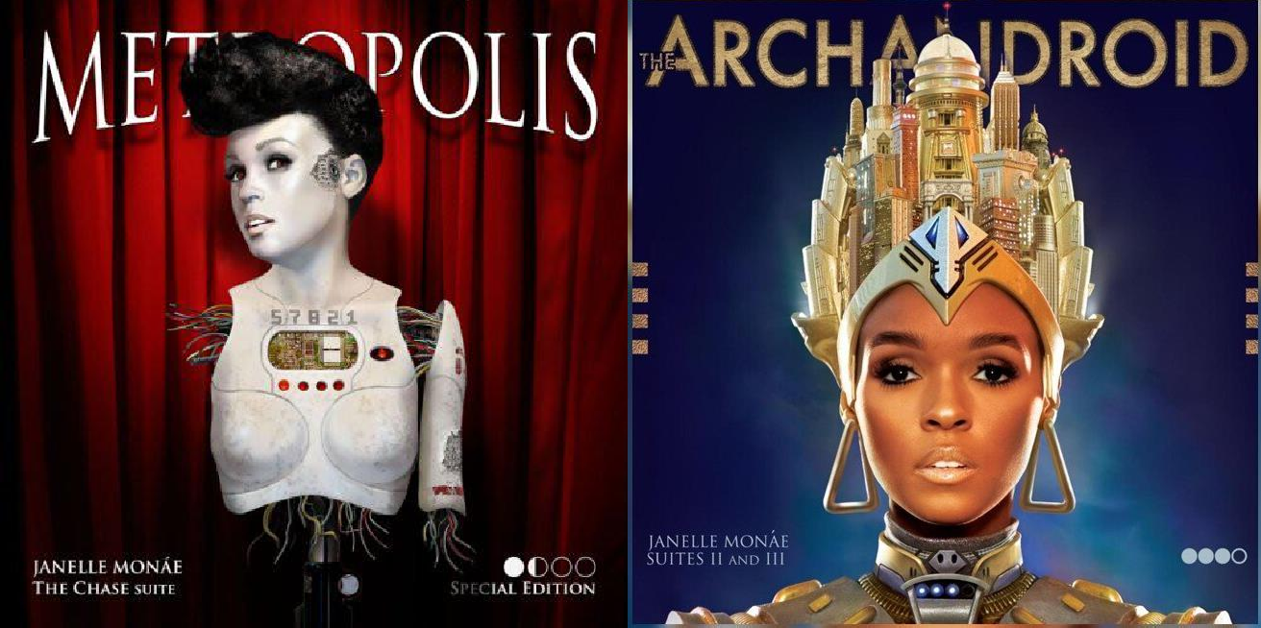
Figura 1 – EP Metropolis: Suite I - The Chase (2007) Figura 2 – The Archandroid (2010)

- Filme alemão de ficção científica lançado em 1927, que é fortemente baseado no expressionismo alemão e no futurismo.

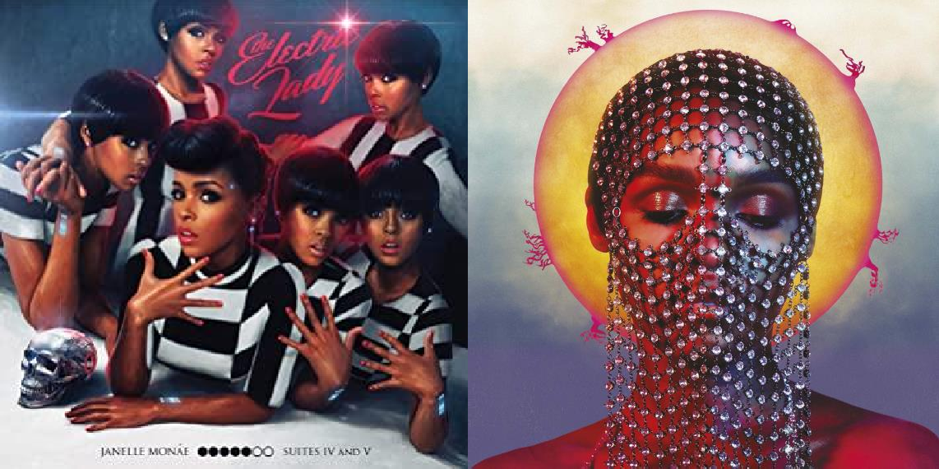
Figura 3 - The Electric Lady (2013) Figura 4 – Dirty Computer (2018)

Essa fala de Janelle permite criar um paralelo entre androides e negritudes: se nas narrativas de ficção científica a ideia de androide é cercada por medo, desconhecimento e exclusão, fora das ficções, nas relações contemporâneas do mundo vivido, a negritude é posta também pelo medo, pelo desconhecido e pela exclusão. Janelle trabalha essas duas nuances, convergindo sua negritude, enquanto mulher negra em diáspora, com um dos elementos mais simbólicos das ficções científicas que é a ideia de androide, um ser que emula humanidade, porém é constituído de materiais inorgânicos. Uma androide negra habitando um futuro ficcional são as premissas Afrofuturistas que permeiam o trabalho da cantora, desde a capa dos seus álbuns, até as narrativas musicais encontradas nesses álbuns, principalmente em The Archandroid (2010) e The Electric Lady (2013).
Em Dirty Computer (2018) Janelle traz uma nova personagem em sua narrativa, nomeada de Jane 57821 (Figura 4), ambientada numa sociedade totalitária distópica, formada por regras rígidas, na qual os cidadãos são ditos “computadores” que compõem um sistema maior. Seres desviantes dessa lógica são considerados computadores sujos, que precisam passar por uma espécie de lavagem cerebral para eliminar suas memórias e se tornarem membros pacíficos da sociedade. Dirty Computer busca explorar temáticas de ficção científica como a tecnologia futurista ligadas a questões de liberdade e felicidade através do protagonismo negro.
Além do disco, a narrativa de Dirty Computer foi transformada num álbum visual (Figura 5), que, sob a perspectiva negra, LGBT e feminista, dá corpo visual às canções do álbum. Janelle explicou o significado da trama distópica para a revista Rolling Stone:

Eu quero que garotas e garotos, pessoas não-binárias, gays, heterossexuais e queer que estejam tendo dificuldade em lidar com sua sexualidade, lidando com o sentimento de ostracismo ou intimidação, apenas por serem seus eus únicos, saibam que vejo vocês. Este álbum é para vocês. Sejam orgulhosos (SPANOS, 2018, s/p).
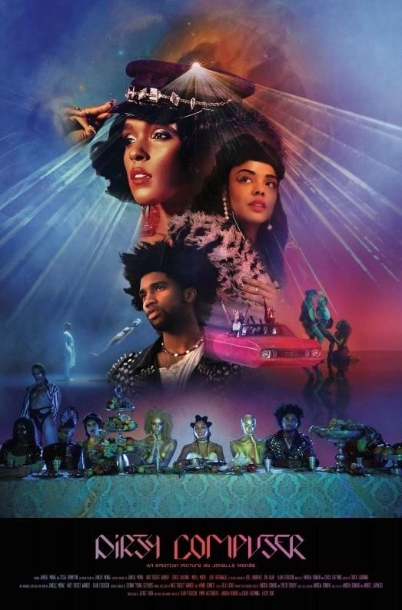
Figura 5 – Álbum visual Dirty Computer (2018)

Diante disso, percebe-se, no discurso de Janelle, uma preocupação em dar corpo e voz a corpos dissidentes que sofrem com as opressões sociais. Através de Dirty Computer, pode-se ver como as articulações afrofuturistas estão imbrincadas a políticas de corpos e gênero no contemporâneo. Em entrevista ao The Guardian, Janelle afirma que é favor do empoderamento feminino e que “está no controle da própria narrativa e do próprio corpo” (BENGAL, 2018, s/p). Para a cantora, era “um ponto pessoal falar sobre isso: deixar as pessoas saberem que não pertenço a vocês, não serei controlada e a minha imagem não será usada para difamar ou criticar outras mulheres” (BENGAL, 2018, s/p).

Outra artista de grande notoriedade no âmbito da cultura pop global, que tem se relacionado explicitamente com o afrofuturismo nos últimos tempos, é a cantora Beyoncé, que no ano de 2020 lançou o álbum visual Black is King (2020) (Figuras 6, 7 e 8).

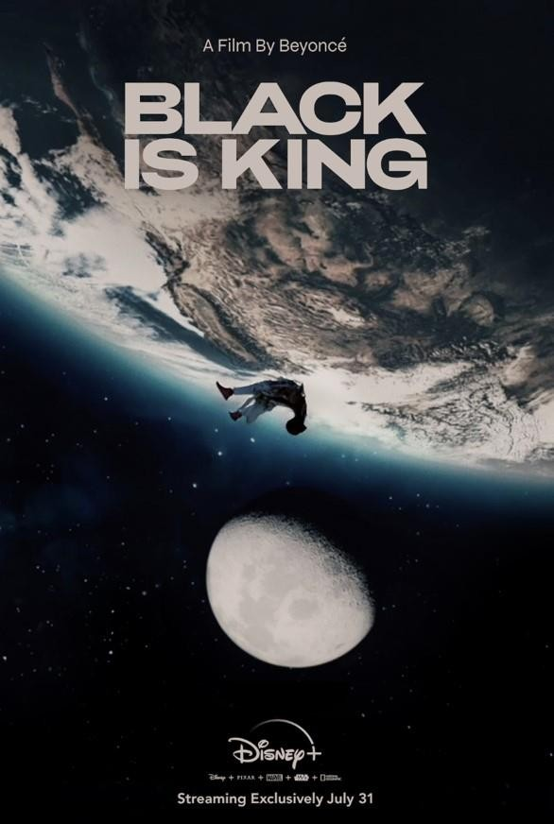
Figura 6 – Black is King (2020)

A obra serve como uma extensão visual do álbum The Lion King: The Gift (2019), trilha sonora do remake O Rei Leão (2019) baseado no clássico infantil da Disney The Lion King (1994). A narrativa do álbum visual traz a jornada de um príncipe africano (Black) separado de sua família e submetido a uma jornada de mergulho identitário até voltar ao seu trono. Além disso, evoca a questão temporal em seu discurso sobre a urgência dos negros da atualidade afrodiaspórica em se reconectar com as suas ancestralidades africanas, de maneira a obter um equilíbrio identitário em suas vidas.

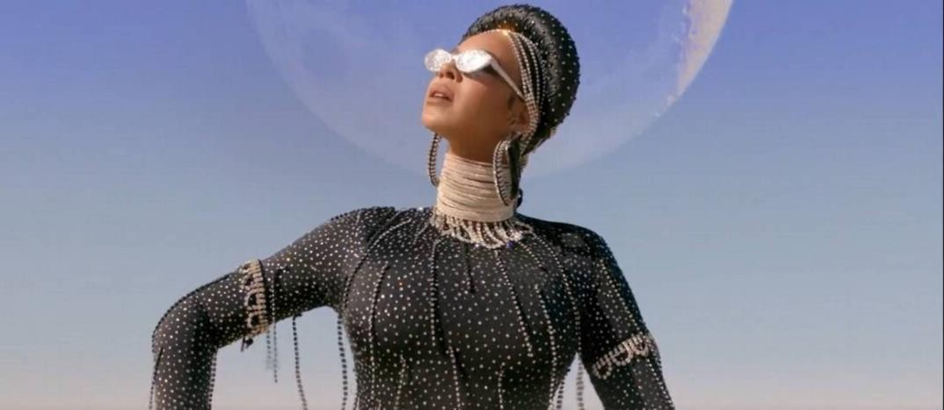

Figura 7 – Beyoncé em Black is King

Em Black is King, a história de Simba em Rei Leão é usada para dar outra visão da história dos povos africanos. Ao posicionar pessoas negras como protagonistas da narrativa, explorando as diversidades culturais africanas como pano de fundo, o álbum busca dialogar com a perspectiva de que vidas negras importam. Não só através da preservação da sua vida física, mas também da sua vida simbólica.
A simbologia que permeia o filme busca afirmar a autoestima do corpo negro, revelando descendências de reis e rainhas, valorizando elementos da cultura ancestral africana e a trajetória por uma voz em primeira pessoa. Assume-se, assim, a negritude não pela perspectiva da escravidão, da subalternidade, do sofrimento e da miséria, como é retratada na maioria das obras do entretenimento. Em seu artigo intitulado “O Preto é Rei - A Reverberação de Questões Raciais em Artigos Acadêmicos na Mídia” (2020), os pesquisadores Timponi e de Paula (2020, p. 8) afirmam que o álbum Black is king surge com a intenção de:
exaltar a cultura e a ancestralidade preta, bem como a pele e traços característicos desse grupo, isto é, objetivam empoderar a comunidade. Ao inserir esses recortes no enredo do álbum visual, Beyoncé busca questionar as relações de poder ao contestar a marginalização e apagamento da beleza preta na sociedade atual.

A perspectiva racializada que o álbum visual traz aprofunda a atual relevância que questões de identidade e de ancestralidade africana obtiveram no âmbito da cultura pop nos últimos anos. A obra de Beyoncé busca conversar com a negritude, seja ela em diáspora ou encontrada no continente africano, mobilizando questões sobre a existência e o conhecimento desses sujeitos africanos. Existe uma tentativa de resgate da história africana, propondo um outro entendimento sobre os territórios africanos através da

exaltação as belezas negras e o orgulho. É um diálogo direto com a negritude em contar uma história de potência e possibilidade.
As articulações entre referências do afrofuturismo — como protagonismo de personagens negros, narrativa de ficção negra e afrocentricidade — ligados a elementos da cosmologia Dogon⁷ constituem fios condutores estéticos do álbum a partir da ideia de ancestralidade cíclica. Segundo Almeida (2020), as máscaras e ciclos rituais fazem parte de um ritual chamado Sigi, no qual máscaras delimitam as passagens entre a morte e o renascimento. A ancestralidade cíclica parte de um entendimento de tempo, vida e morte comumente presente em diferentes culturas africanas, que foi herdada pela afrodiáspora, principalmente nos cultos religiosos de candomblé, vodum e santeria (MORAES/NJERI, 2020).
Assim, dentre os elementos que fazem Black is King ser uma obra inscrita no afrofuturismo estão a capacidade de lidar com a questão do tempo, a tentativa de propor uma outra narrativa sobre o continente africano, o protagonismo negro além das dimensões e nuances estéticas do uso extensivo de cores metálicas e coreografias robóticas ritmadas ao som eletrônico.
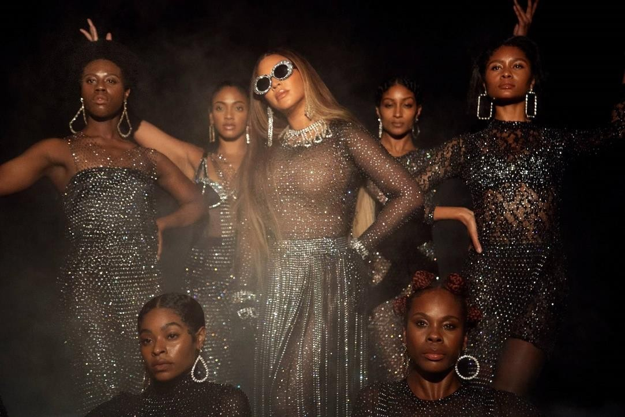

Figura 8 – Beyoncé em Black Is King: visuais metálicos remetem ao futuro de prosperidade e inclusão do povo negro, visão que parte do afrofuturismo

- Grupo étnico que habita a região do platô central do Mali, na África Ocidental. São conhecidos por suas tradições religiosas, danças com máscaras, esculturas de madeira e sua arquitetura. Possuem uma relação estreita com o meio ambiente, que é expressa em seus rituais e tradições sagrados, considerados pela Unesco entre os mais bem preservados da África subsaariana.

No Brasil, o movimento tem ganhado força, principalmente na última década, sob o selo de afrofuturismo. Mas, segundo Silva (2012), por mais que não se denominem como tal, artistas como Gilberto Gil, Carlinhos Brown, Itamar Assumpção, Zezé Motta, Timbalada, Olodum, Chico César, Elza Soares, dentre outros exemplos, constituem aproximações com o afrofuturismo por meio do discurso musical.
A obra musical de Itamar Assumpção é um exemplo sintomático desses atravessamentos afrofuturistas na música brasileira. Na década de 1980, o músico buscou, através da sua arte, versar outras possibilidades de negritudes no Brasil mediante a misturas de gêneros musicais afrodiásporicos como samba, reggae, jazz, funk e rock. Para isso, utilizou da performance musical, do teatro, da poesia e do design dos seus álbuns para construir um diálogo imagético–musical com o público. Grande parte do seu legado cultural pode ser encontrado em seu museu virtual⁸, primeiro no Brasil a disponibilizar traduções para o iorubá, que traz uma perspectiva preta e afrofuturista para a história de Assumpção, sendo possível ouvir toda a discografia do artista, bem como ter acesso a todo acervo de itens pertencentes ao cantor.
As aspirações ligadas à estética Afrofuturista no Brasil, mantiveram-se visíveis nos últimos anos através de artistas como Criolo, Emicida, Larissa Luz, Baco Exu do Blues, Rincon Sapiência, Rico Dalassam, dentre outros, que constituem algum tipo de articulação com elementos afrofuturistas, através de capas de álbuns, videoclipes, vestimentas e performances. Um exemplo dessa aproximação é o curta metragem “Duas de Cinco + Cóccix-ência” (Figura 9) do rapper paulista Criolo, lançado em 2014, vinculado a duas de suas canções.O enredo basicamente se passa numa Grajaú do futuro, em 2044, mostrando a realidade periférica de adolescentes negros diante de uma arma de fogo forjada numa impressora 3D e usada como instrumento de justiça social para sobreviver nesse espaço de exclusão.

- Acessível em: <https://www.itamarassumpcao.com/menu>. Acesso em: 01 jul. /2021.

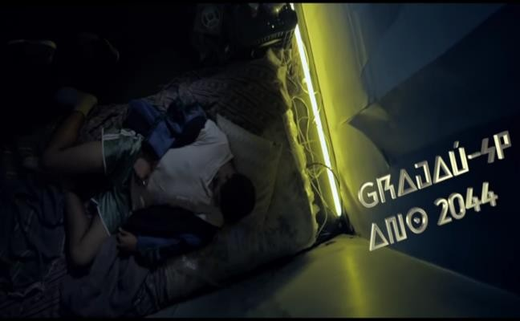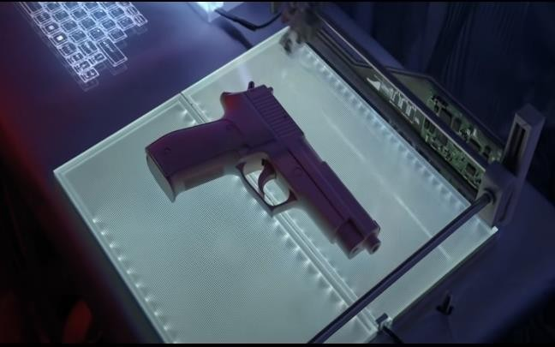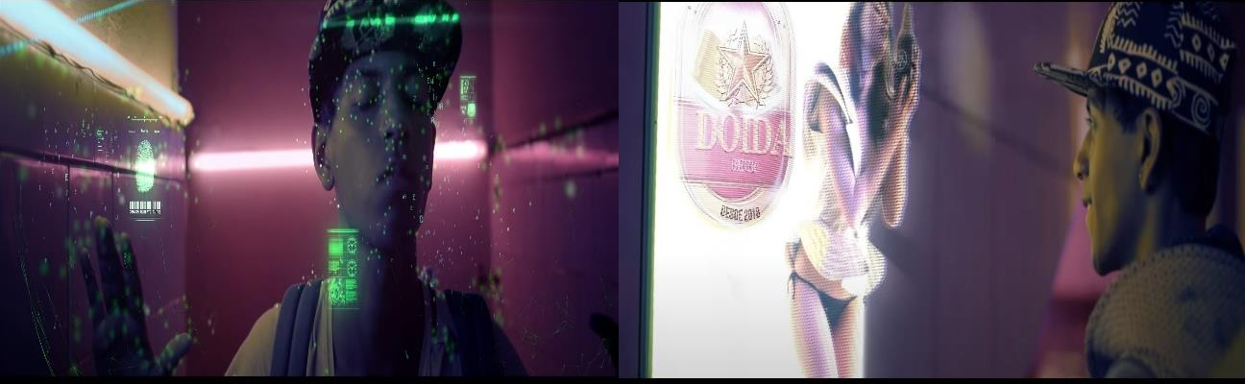
Figura 9 – Print vídeo Duas de Cinco + Cóccix-ência, publicado no Youtube em mar. 2014.

Os álbuns das cantoras Ellen Oléria, Afrofuturista (2016), e Tassia Reis, Outra Esfera (2016), são também exemplos de influências afrofuturistas no cenário musical brasileiro (Figuras 10 e 11). Em entrevista ao Correio Braziliense em 2015, Ellen Oléria conta sobre o disco Afrofuturista: “O álbum fala de raízes, de como as populações afrodiaspóricas têm sobrevivido aos projetos de extinção e massacre com tanta luminosidade, inventividade e criatividade”. A rapper Tássia Reis (Figura 11), em seu trabalho musical, explora influências afrofuturistas, que são explícitas na capa do álbum e em versos como “a revolução será crespa”, dando protagonismo à negritude e traçando um futuro de luta e conquista.
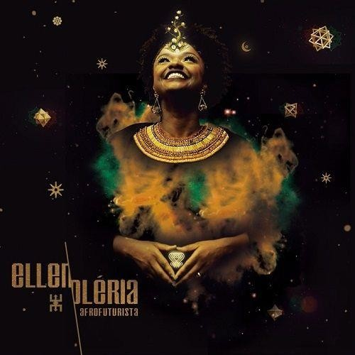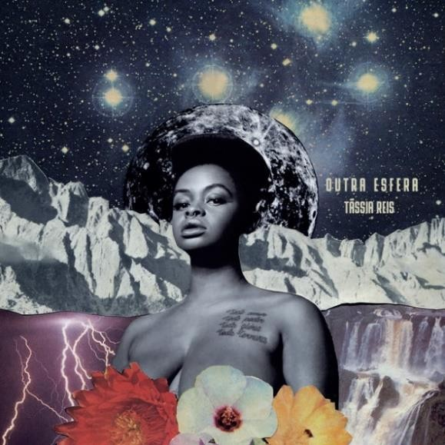
Figura 10 – Ellen Oléria, Afrofuturismo (2016) Figura 11 – Tássia Reis, Outra Esfera (2016)

Esses dois álbuns são expressões midiáticas que mostram como afrofuturismo no Brasil se tornou presente, principalmente pelos aspectos visuais inspirados na ficção científica em diálogo com corpos negros, e pela liberdade de pensar a construção do tempo por meio da negritude como operador revolucionário. Tanto Afrofuturista (2016) quanto Outra Esfera (2016) conversam entre si pelo fato de serem protagonizados por mulheres negras que cantam suas vivências e que encontraram, no afrofuturismo, um território expressivo de seus álbuns.
Além das duas cantoras, podemos citar outras bandas e artistas contemporâneos, como os cariocas do Senzala Hi-Tech no disco Represença (2019); BaianaSystem com o álbum O Futuro Não Demora (2019); Larissa Luz com Trovão (2019); e Xênia França em Xenia (2017), cujas produções exploram referências afrofuturistas no âmbito musical brasileiro. Xênia França, por exemplo, trabalha a iconografia afrofuturista no seu videoclipe da canção Nave. Lançado em 2019, o clipe foi dirigido pelo duo DIABA (Camila Maluhy e Octávio Tavares) e a sua produção durou um ano. Com estética sci-fi, o vídeo narra a história da personagem Xaniqua, uma astronauta solitária que vaga pelo universo em busca de formas de vida. Xênia afirma que a personagem foi inspirada em Mae Carol Jemison, primeira negra a ir ao espaço, e a escolha se deu principalmente pelo fato da pouca representação de mulheres negras em assuntos envolvendo astronomia e ficção científica na cultura pop.
Em entrevista ao jornal O Povo, a cantora afirma que possui curiosidade sobre as tecnologias ancestrais dos povos africanos, e que Xaniqua é uma personagem que representa “um pouco da minha visão da vida e como sinto as coisas. Tudo está interligado. O universo é incrível e quanto mais nos conhecermos mais aprenderemos sobre quem nós somos de verdade” (DENISE, 2019, s/p).
O pesquisador Rafael Queiroz em um dos capítulos da sua tese “FOGO NOS RACISTAS! Epistemologias negras para ler, ver e ouvir a música afrodiaspórica” (2020) se debruça em analisar as minúncias e articulações que giram em torno do videoclipe de Nave (2019) com as diretrizes afrofuturistas. Segundo o pesquisador, a música, “ao trazer uma narrativa de ficção científica, de viagens espaciais, está refletindo o estranhamento e a sensação de deslocamento comuns às subjetividades afrodiaspóricas” (QUEIROZ, 2020, p. 224). A Figura 12 traz imagens do videoclipe que expressam essa perspectiva defendida por Queiroz. O uso de tons escuros como roxo e preto em contraste com elementos dourados e brilhantes reforçam, no videoclipe, a construção de uma narrativa

de ficção científica somado ao cenário desértico e árido. Busca-se, através do estranhamento, dar indícios ficcionais de outros lugares além do planeta Terra.
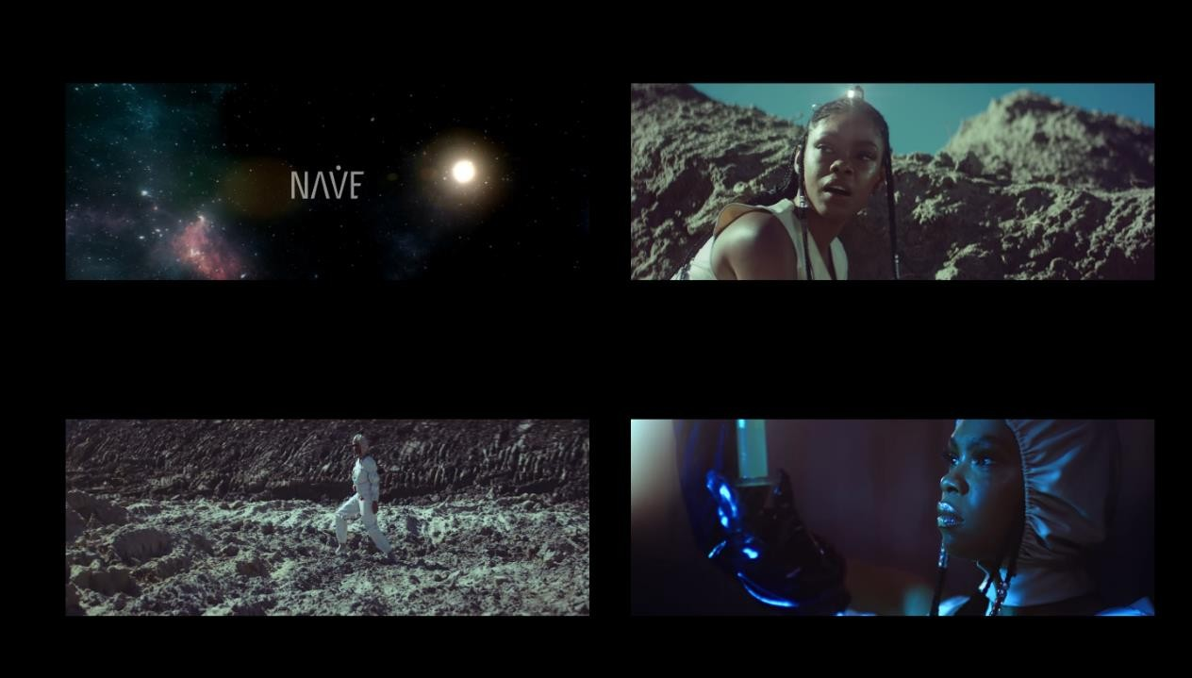
Figura 12 – Imagens do videoclipe Nave (2019) de Xênia França, disponível no YouTube⁹.

Elementos que compõem a direção de arte do videoclipe, como as roupas, materiais de laboratório e dispositivos eletrônicos, “remetem a uma tecnocultura futurística, ao mesmo tempo que símbolos que remetem aos hieróglifos egípcios e aos búzios do candomblé (aqui prateados) ligam o passado ao futuro, como se já fossem tecnologias avançadas” (QUEIROZ, 2020, p. 225). Essa tecnocultura futurística elencada por Queiroz (2020) permeia a narrativa do videoclipe lhe conferindo sentido sobre os elementos afrofuturistas dispostos na trama. Um desses elementos que compõem as lógicas em torno de futuros negros é a ruptura na linearidade espaço-temporal ocidental que é expressa em Nave. “Na verdade, a viajante espacial negra está buscando autoconhecimento, buscando um passado, uma origem, uma ancestralidade que possa explicar de onde veio e reestruturar um Ser a partir de uma centralidade negra” (QUEIROZ, 2020, p. 231).
A análise promovida pelo autor em torno do videoclipe de Xênia expõe a riqueza de matrizes culturais que atravessam materiais audiovisuais brasileiros afrofuturistas, que se configuram e se transformam nesse cenário afrodiaspórico, trazendo para o cerne da

- Disponível em: https://www.youtube.com/watch?v=FoWCoELm57c Acesso em 11 Jan 2022.

cultura pop outras visões possíveis de futuros ficcionais protagonizados por corpos negros. Para além do videoclipe, a capa do álbum da cantora baiana (Figura 13), intitulado Xênia (2017), traz elementos que destacam o dourado e o azul acompanhado de um retrato da cantora trajando argolas douradas no pescoço, o que remete a uma estética tribal do povo Ndebele da África do Sul.
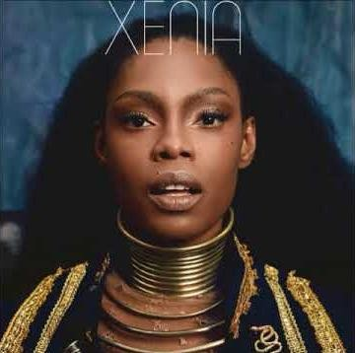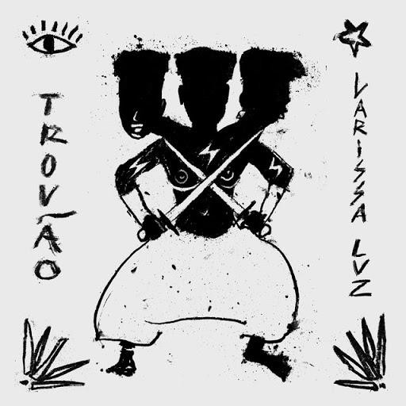
Figura 13 – Xênia França – Xenia (2017) Figura 14 – Larissa Luz - Trovão (2019)

Já a Figura 14, traz a capa do álbum Trovão (2019) da cantora baiana Larissa Luz com elementos que aprofundam as questões afrofuturistas na música. Em entrevista ao site Reverb, a cantora falou sobre o que a mobilizou a construir esse álbum.
Eu queria trazer uma abordagem da nossa ancestralidade sob a perspectiva contemporânea, futurista, não óbvia, porque a gente já conhece algumas coisas, já viu algumas coisas sendo feitas nessa direção. É um disco que fala de ancestralidade, de fé, de conexão com o sublime e a conexão do sublime com o terreno. Fala de religiões de matriz africana e práticas dessas religiões, mas de uma perspectiva futurista, contemporânea (VIOLA, 2019, s/p).

Tais palavras da cantora baiana revelam a faceta afrofuturista de buscar amplificar para outras áreas a ancestralidade africana. O esforço em construir uma perspectiva futurista e contemporânea, em conexão com a religiosidade de matriz africana, perpassa não só as letras das músicas, mas também se observa na arte da capa do álbum (Figura 14), que traz uma representação de Iansã, deusa–orixá conhecida como a encarnação das tempestades, raios e ventos. Tal ancestralidade convocada amplia o espaço de articulação entre cultura pop e afrofuturismo na música brasileira.
Essas articulações promovidas por artistas afro-brasileiros no que tange ao cenário de músicas afrofuturistas no Brasil está em consonância com o que Greg Tate (1994, p.

209-210, tradução minha) afirma sobre as muitas expressões artísticas visuais negras remeterem a uma “paisagem visionária”. Segundo o autor, tal paisagem seria fruto de um salto imaginativo promovido por escritores e artistas negros em relacionar a temática da ficção científica por outras perspectivas. No caso da obra da cantora Larissa Luz, esse fluxo visionário se conforma em torno da espiritualidade afrodiaspórica do candomblé e de seus elementos simbólicos que compõem o orixá Iansã, como as espadas e os trovões. Ainda em Salvador o Coletivo Afrobhafo, formado por jovens negros LGBTIA+
da periferia da capital baiana, utilizam as artes integradas como ferramenta de mobilização social. Referências do afrofuturismo se expressam enquanto ficções performáticas em corpos negros através de produções audiovisuais¹⁰ e performances artísticas, nas quais o grupo tensiona questões sexuais, de gênero e raça.
Outro exemplo brasileiro é o ator Ícaro Silva, que trabalha a estética sci-fi nos palcos no musical Ícaro and the Black Stars (Figura 15). O espetáculo é uma viagem temporal que perpassa diferentes momentos da História, destacando cantores negros que abriram espaço para a cultura negra no pop como Wilson Simonal, Michael Jackson, Tim Maia e Bob Marley. O espetáculo se utiliza de formas expressivas afrofuturistas como potência para propor um manifesto cultural sobre a força da música preta no Brasil e sobre o poder da cultura afro na formação da cultura brasileira.
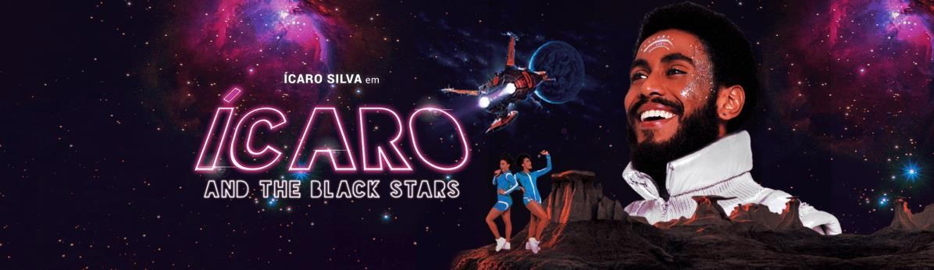
Figura 15 – Cartaz promocional do musical Ícaro and the Black Stars

Já no cenário da literatura brasileira, a discussão sobre afrofuturismo chegou primeiramente em sites, redes sociais e blogs. Eram, em sua maioria, textos com o intuito de apresentar e conceituar o movimento para o grande público, propondo e localizando obras literárias, cinematográficas e musicais como exemplos e indicações. De acordo com Souza (2019, p. 59), “aos poucos, foram surgindo textos focados em questões mais

- Manifesto Monxtra Afrocyborg, disponível em:
<https://www.youtube.com/watch?v=wXlis1g47LM&feature=emb_title&ab_channel=imoreirasalles>. Acesso 20 out. 2020.

específicas e houve um aumento na quantidade dessas produções, principalmente impulsionadas pelo lançamento do filme Pantera Negra, de Ryan Coogler, em 2018”. Podemos citar publicações como Ritos de passagem (2014), O Caçador Cibernético da Rua Treze (2017) e A Cientista Guerreira do Facão Furioso (2019), de Fábio Kabral; Brasil 2408 (2016-2017), de Lu Ain-Zaila; e Cidade de Deus Z (2015), de Julio Pecly. A obra de Lu Ain-Zaila é, na verdade, uma duologia composta pelos títulos (In)verdades e (R)evolução, mas para fins de análise os dois romances foram considerados um.
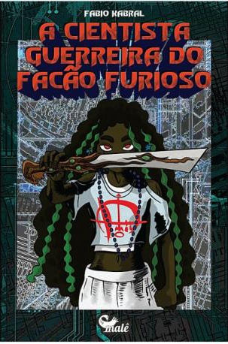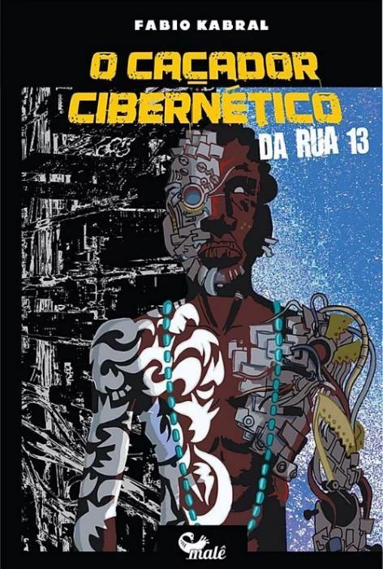
Figura 16 - A Cientista Guerreira do Facão Furioso (2019) Figura 17 - Caçador Cibernético da Rua Treze (2017)

Caçador Cibernético da Rua Treze (Figura 17) conta a história de João Arolê, um ciborgue caçador de espíritos malignos que habita uma cidade que mistura a tecnologia de carros voadores a elementos da mitologia iorubá. No segundo livro de Fábio Kabral, A Cientista Guerreira do Facão Furioso (Figura 16), Jamila Olabamiji é uma jovem cientista que embarca numa aventura após descobrir que é possuidora de superpoderes espirituais. As duas obras de Kabral se passam no universo ficcional de Ketu 3, a grande metrópole governada por corporações de sacerdotisas empresárias com poderes paranormais. Elementos afrofuturistas são facilmente encontrados nas obras como, por exemplo, a cosmovisão ancestral africana que é fundante não apenas da espiritualidade das personagens e da cidade de Ketu 3, mas do fluxo narrativo. Assim, as leitoras e leitores são convidados a mergulharem na não linearidade dos acontecimentos. Passado, presente e futuro se misturam nos sonhos, memórias e afetos das personagens.

Pesquisadores afrofuturistas, como Fábio Kabral¹¹, Kênia Freitas e Zaika dos Santos¹² vêm trabalhando a questão em forma de projetos culturais, exposições e livros. Em 2015, foi organizada por Kênia Freitas, com apoio da Caixa Cultural, a mostra Afrofuturismo: cinema e música em uma diáspora intergaláctica¹³, na Caixa Belas Artes em São Paulo, com exibição de filmes que contam a história do movimento e reforçam estéticas inspiradas nas propostas afrofuturistas, além de estimular a reflexão sobre a cinematografia afrofuturista, destacando sua influência para além do cinema, nos campos da música, literatura e das artes visuais.
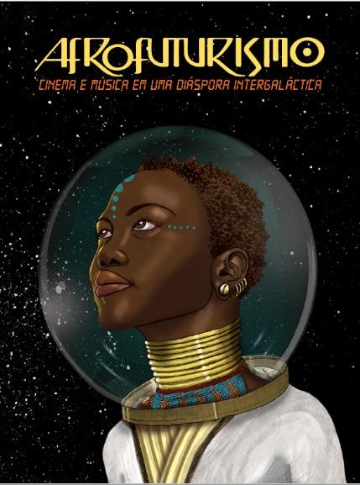
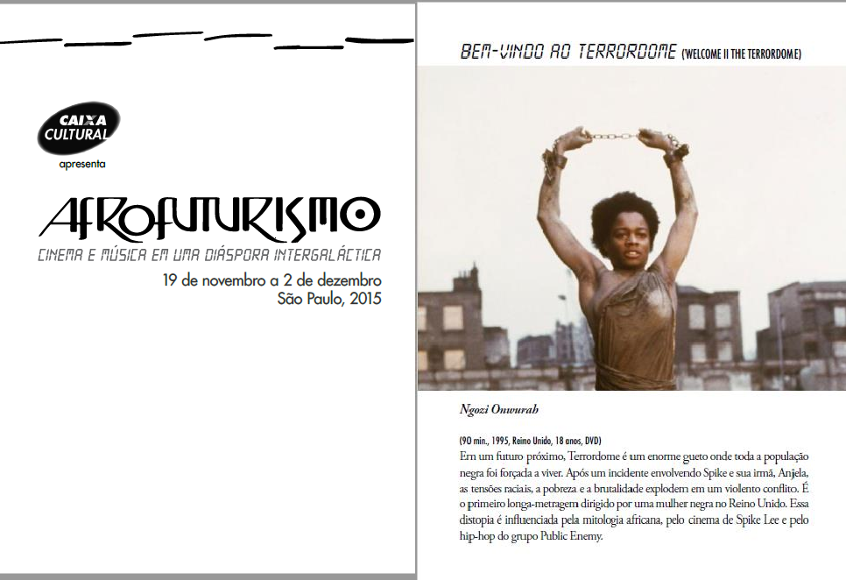

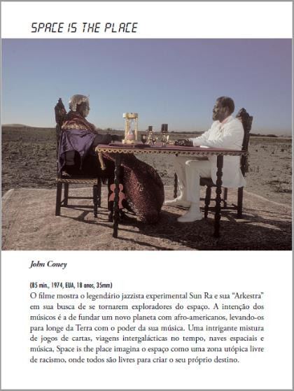
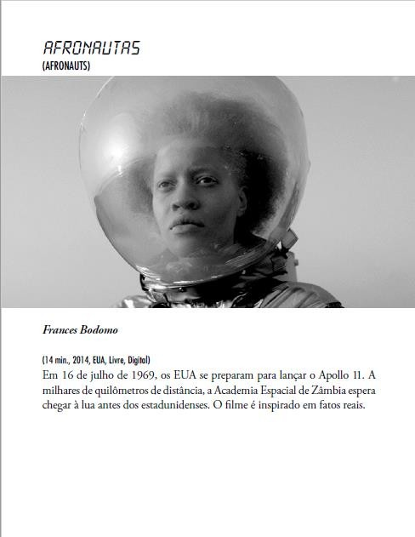
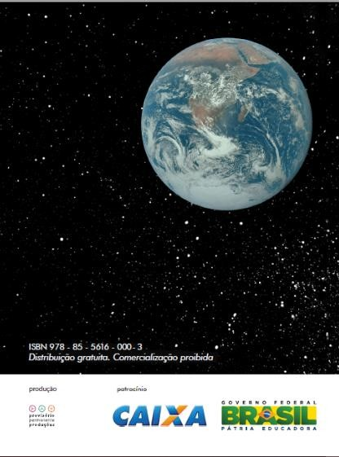
Figura 18 – Imagens do catálogo da mostra Afrofuturista

- Escritor e pesquisador Afrofuturista. Autor dos livros Ritos de Passagem (2014) e O Caçador Cibernético da Rua 13 (2017).
- Multi-artista Afrofuturista. Cantora, compositora, arte-educadora, artista visual, pesquisadora negra,
performer, produtora cultural.
- Disponível em: <http://www.mostraafrofuturismo.com.br/>. Acesso em: 20 out. 2020.

Os documentários, ficções e filmes experimentais da mostra combinaram elementos de ficção científica histórica, fantasia, afro urbanidade e realismo fantástico, com cosmologias não-ocidentais. A proposta visou lançar luz sobre a diáspora África– América, no passado e no futuro. As imagens que compõem a Figura 18 trazem algumas composições que integram o catálogo da mostra, com imagens dos filmes e curtas e suas respectivas sinopses. Este material — catalogado digitalmente e de livre acesso na web
- configura-se como um dos importantes marcos para a pesquisa sobre afrofuturismo no Brasil, pois foi responsável não só por reunir uma gama de filmes e curtas da temática, mas por trazer textos e artigos de autores basilares nos estudos sobre afrofuturismo, como Ytasha Womack, Kodwo Eshun e Ashley Clark traduzidos para o português pela primeira vez.
O cinema foi uma das áreas em que as narrativas afrofuturistas mais se expandiram, o chamado cinema afrofuturista é uma vertente do cinema Blaxploitation¹⁴ estadunidense, movimento com intenção de ter personagens negros como protagonista e na direção das produções. Esse movimento tem início da década de 1970 com destaque para as obras Shaft (Gordon Sparks, 1971), Foxy Brown (Jack Hill, 1974) e Black Samurai (Al Adamson, 1977).
Uma das primeiras obras cinematográficas afrofuturistas, fora do circuito mainstream, é o filme Space is the Place (John Coney, 1975), protagonizado por Sun Ra. Além da sua importância musical, Sun Ra também foi precursor no cinema afrofuturista. Nesta obra, que pode ser vista como um blaxploitation de ficção científica, Sun Ra torna- se um explorador do espaço com a intenção de fundar um planeta e levar todos os afro- americanos para longe da Terra com o poder da música. Space in The Place “reforça a proposta da narrativa de se apoiar em um regime mitológico, mais do que em um verídico” (FREITAS, 2018, s/p). Isso fica evidenciado no diálogo encontrado no filme, que relaciona a noção de mito com a negritude:
Eu não sou real, assim como vocês. Vocês não existem nessa sociedade. Se existissem, não estariam buscando direitos iguais. Se fossem reais, teriam algum status entre as nações do mundo. Então somos todos mitos. Não me apresento como uma realidade, e sim como um mito. Porque é isso que os negros são. Mitos. Eu vim de um sonho, sonhado por negros há muito tempo. Sou um presente de seus antepassados (Space is The Place, 1975, 42 min).

- Movimento cinematográfico norte-americano que surgiu no início da década de 1970, no qual filmes eram protagonizados e realizados por atores e diretores negros e tinham como público-alvo, principalmente, os negros norte-americanos.

Esse trecho expõe como Sun Ra se tornou figura preponderante no entendimento sobre o afrofuturismo, mesmo que tenha falecido antes dessa denominação existir, justamente por buscar articular mitologia cosmológica a ancestralidade negra em seus trabalhos. O artista consegue, em Space is the place (Figura 19), colocar de forma proeminente seus ideias afrofuturistas, o que tornou o filme um dos pilares para entendimento e reconhecimento do afrofuturismo.
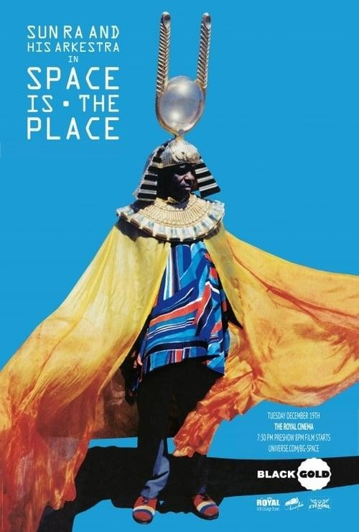

Figura 19 – Pôster do filme Space is the Place (1975)

No cinema nacional, destaque-se a obra Branco sai, preto fica (2014), do diretor Adirley Queirós. O filme alia elementos do documentário e da ficção científica para recontar os efeitos de uma violenta ação policial contra pessoas negras ocorrida num baile charme nos anos 1980, em Ceilândia, cidade–satélite de Brasília. Na abordagem policial, os gritos eram de “Branco sai, preto fica!” (MENDONÇA, 2015). Outra obra audiovisual brasileira que possui destaque afrofuturista é o curta metragem Negrum3 (2018). O filme se inscreve como um manifesto estético e político de corpos negros LGBTs no espaço urbano através da mescla de performances afrofuturistas, como o caso do “Manifesto pelo

espaço preto”, com entrevistas de personalidades negras que pensam sobre e fazem da estética uma ferramenta política.
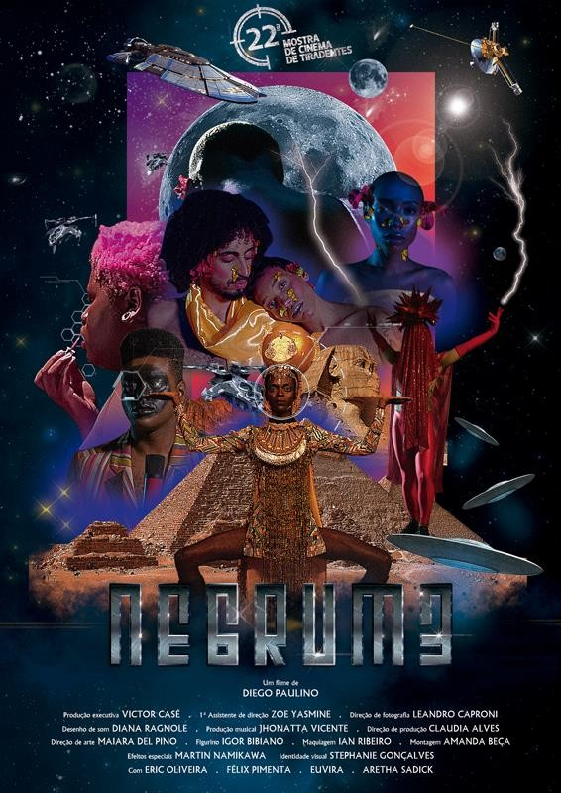

Figura 20 – NEGRUM3, Diego Paulino15, 2018
Na perspectiva do diretor Diego Paulino, é como se cada jovem preto fosse uma força ativa que opera articulações e dissidências no contexto político–social da cidade de São Paulo. Em Negrum3 (Figura 20), o protagonismo da “bixa preta” reivindica sua voz narrativa, sua própria existência e busca estratégias de sobrevivência no futuro.
Com esse breve percurso exploratório, que buscou mapear, como proposições ilustrativas, apropriações do afrofuturismo pelo cinema, música, literatura e artes visuais, na cultura pop global e local, entendemos a existência de um cenário emergente de reinvindicações de futuros negros possíveis. Importante frisar que nossa intenção não foi fazer um mapeamento extensivo dessas expressões, nem catalogar e/ou classificar tais

- Entrevistas filme Negrum3 (2018). Disponível em: <https://bityli.com/eEBK7>. Acesso em: 20 out. 2020.

produções. Também não foi realizar um “pano de fundo”, nem um “contexto prévio” de expressões da cultura pop que, em alguma medida, se relacionam com perspectivas afrofuturistas. Esse foi um gesto de garimpo, uma exploração livre da pesquisa, importante para a compreensão deste cenário, de suas materialidades e expressões transculturais, daí a importância de transitar por exemplos globais e nacionais–locais– globais. De fabulações sobre categorias espaço–temporais de inspirações afrofuturistas circulares, espiraladas e, sobretudo, em choque através de cosmovisões africanas, afro- diaspóricas e não–ocidentais. Nesse contexto, certamente, Pantera Negra (2018), e todas as suas apropriações e reapropriações transculturais, representa um deslocamento importante para essas reinvindicações.

2.2.A necessidade de criar outros mundos

“A vida é seu direito de nascimento, eles escondem isso nas entrelinhas pegue essa caneta e reescreva Saia da sua estimativa
Entre na sua essência e saiba que
você é excelente” (Beyoncé, Bigger, 2019)¹⁶

Uma perspectiva sobre a formação de ficções estereotipantes e incompletas que o afrofuturismo visa se opor está presente no relato da escritora nigeriana Chimamanda Ngozi Adichie, numa palestra do evento TEDGlobal¹⁷ em 2009. Nomeado “História única”, a discussão trazida pela autora relata como os estereótipos vigentes sobre o continente africano entravam em colapso quando confrontados com sua narrativa de vida, enquanto mulher nigeriana que teve uma infância e juventude saudável e feliz, sem nenhum tipo de mazela ou tragédia. Essa inscrição de si impactava por criar um corte de continuidade narrativa sobre estigmas previamente atrelados à sua terra natal, como insinuações de um local não–civilizado, místico e de pobreza sistêmica atribuídos ao continente africano.
Ngozi Adichie chamou esse modo de pensamento de uma arrogância bem intencionada, mesclada com um certo tipo de piedade. Uma posição amplamente disseminada entre indivíduos ocidentalizados direcionada para pessoas de Áfricas. Ela

- No original: “Life is your birthright‚ they hid that in the fine print/Uh, take the pen and rewrite it/Step out your estimate/Step in your essence and know that you're excellent”.
- Disponível em:
<https://www.ted.com/talks/chimamanda_ngozi_adichie_the_danger_of_a_single_story>.

fez a seguinte elaboração: “é assim que se cria uma única história: mostre um povo como uma coisa, como somente uma coisa, repetidamente, e será o que eles se tornarão” (NGOZI ADICHIE, 2009, 13min 20 seg).
O relato de Adichie traz à tona a faceta das ficções estereotipantes e incompletas, que convergem num modelo intersubjetivo, pulverizado nos meios de comunicação como pequenos fragmentos arrancados do real e que possuem fácil absorção como verdade. Foucault (1999, p. 15), em A Ordem do Discurso, ao debater acerca da mudança da abordagem filosófica ao discurso verdadeiro, afirma que o poder dentro das palavras:
(...) a verdade a mais elevada já não residia mais no que era o discurso, ou no que ele fazia, mas residia no que ele dizia: chegou um dia em que a verdade se deslocou do ato ritualizado, eficaz e justo, de enunciação, para o próprio enunciado: para seu sentido, sua forma, seu objeto, sua relação e sua referência.

Tal afirmação denuncia uma relação de poder estabelecida entre os processos de enunciação da verdade. Se o próprio enunciado é a morada da verdade, “seu sentido, sua forma, seu objeto, sua relação e sua referência” (FOUCAULT, 1996, p. 15) estão expostos no discurso e evidenciam a simples verdade de estarem lá. Em outras palavras, a estrutura que compõe os elementos enunciativos privilegia alguns enunciados em detrimento de outros, e é nesse destoar que emerge o incômodo relativo a processos representacionais.
A propósito, embora não exista uma verdade irrestrita e total, ou alguma verdade que se distancie da representação, “ainda há verdades contingentes sobre certos grupos, qualificadas por certas perspectivas, e que não foram necessariamente as comunidades representadas que as formaram” (SHOHAT; STAM, 2006, p. 263). Portanto, o afrofuturismo emerge por entre essas verdades contingenciadas sobre a África subsaariana e suas diversas culturas numa perspectiva de consolidar outras narrativas afrodiaspóricas, só que desta vez necessariamente formadas pelas comunidades que as representam.
De acordo com Kabral (2020), uma narrativa afrofuturista é perpassada por alguma das quatro características a seguir: Protagonismo de personagem Negro; Narrativa negra de ficção especulativa; Afrocentricidade; e Protagonismo do autor negro. Essas propriedades revelam as conjunturas e sensibilidades que uma narrativa tem que atravessar para ser nomeada como afrofuturista. É importante ressaltar, portanto, que o afrofuturismo “não é uma simples questão de inserir mais atores negros em narrativas de ficção científica” (ESHUN, 2003, p. 10).

Segundo Kabral (2018, s/p), a falta de informações mais aprofundadas sobre as aspirações afrofuturistas no contexto afro-brasileiro “leva a crer que a temática afrofuturista se resumiria à inclusão de afrodescendentes nas distopias típicas da ficção científica”, quando na verdade esta questão apresenta nuances mais profundas que não são necessariamente contempladas pelas narrativas clássicas de ficção científica. Portanto, a questão do protagonismo de personagens negros em tramas científicas se propõe muito mais do que a mera “representação” ou mesmo “representatividade” de negras e negros numa narrativa de ficção. Significa ter personagens negros e suas experiências como centro da história, o que formularia uma narrativa negra de ficção especulativa, mobilizando perspectivas e experimentações negras nos gêneros de fantasia e ficção científica.
Tal argumentação se articula com o que o poeta martinicano Édouard Glissant (2008) reivindica como o direito à opacidade. Para ele, embora seja vital reconhecer a distinção no dever das minorias e na luta contra o racismo científico, a diferença se articula de forma redutiva. “Para poder ‘compreender-te’ e, então, aceitar-te, preciso levar tua densidade à escala ideal que me fornece elementos para comparações e talvez para julgamentos. Eu preciso reduzir” (GLISSANT, 2008, p. 53).
A opacidade coloca-se então como uma estratégia de por fim às escalas, às reduções às quais nos infligimos para sermos “compreendidos”. Ou seja, a representação por mera “representatividade” sem aprofundamento ou outras perspectivas negras na fantasia e ficção, e sim pautada num reducionismo narrativo. “A opacidade do outro para mim, sem que eu cobre minha opacidade a ele. Não necessito ‘compreendê-lo’ para sentir- me solidário a ele, para construir com ele, para amar o que ele faz. Não necessito tentar tornar-me o outro (tornar-me outro) nem fazê-lo à minha imagem” (GLISSANT, 2008, p. 55).
Nesse sentido, Diawara (2019) explica, a partir de Glissant, que a opacidade é o que protege a diversidade. “É aquilo que abre a porta para o futuro, porque o sentido não é fixo ou transparente, mas sempre prolongado” (DIAWARA, 2019, p25, tradução nossa). Desta forma, a consciência que uma narrativa afrofuturista constrói é atravessada pela ideia de afrocentricidade, conceito criado por Molefi K. Asante (2009) para se referir à autoconscientização de pessoas africanas como sujeitos e agentes atuando sobre sua própria imagem cultural, de acordo com seus próprios interesses humanos. Em outras palavras, seria, por exemplo, dizer que a ideia do afrofuturismo se constitui como um

movimento quando os imaginários, cosmologias, culturas, espiritualidades e perspectivas africanas e/ou afrodiaspóricas estão no centro do universo narrativo.
É inevitável aspirar ao futuro sem lembrar do passado, “nós sabemos quem somos e o que devemos fazer se soubermos nossa (verdadeira) história” (ASANTE, 2003, p. 3). É importante lembrar da relevância e dimensão que os símbolos Adrinka¹⁸ possuem com a relação temporal na cultura africana. A Sankofa (Figura 21) é um desses símbolos Adinkra: “Representada por uma ave com um feto em seu bico, tem a ideia de retorno às raízes ancestrais. Lembrar do passado para não se perder no futuro” (ASSIS; SOUZA, 2020, p. 71).
Figura 21 – Sankofa. Disponível em: <https://bityli.com/yvx59>.

Essa visão tensiona o desenvolvimento de outras perspectivas filosóficas do tempo, tendo como base o seguinte oriki¹⁹: “Èṣù matou um pássaro ontem com uma pedra jogada hoje” (SODRÉ, 2017, p. 171). A particularidade desse oriki deve-se ao conjunto de consequências de distintas temporalidades em torno do seu pensamento. Ou seja, não ocorre uma separação de passado, presente e futuro. Muniz Sodré explica que “Èṣù inventa o seu tempo” (SODRÉ, 2017, p. 171). Assim, “esse acontecimento não é em si mesmo temporal, isto é, não está no horizonte determinado, mas é temporalizante, funda o tempo, o que implica já trazer o seu poente e o seu nascente” (SODRÉ, 2017, p. 187- 188).

- São símbolos de significados próprios que “incorporam, preservam e transmitem aspectos da história, filosofia, valores e normas socioculturais” (NASCIMENTO; GÁ, 2009, p. 22).
- Oriki é um canto de louvor que expressa certas qualidades ou fatos particulares de uma pessoa, divindades, linhagens, etc. (ELBEIN DOS SANTOS, 2012).

Além do protagonismo do personagem negro como centro vital numa narrativa, o protagonismo do autor negro é um ponto muito importante na perspectiva afrofuturista, pois o afrofuturismo nasce do caráter experimental de artistas negros com a intenção de contarem suas próprias narrativas a partir do seu próprio ponto de vista. Se o afrofuturismo é um movimento no qual as histórias são narradas a partir da perspectiva negra, não faz sentido narrativas arofuturistas que não sejam de autoria negra (KABRAL, 2020).
O pesquisador estadunidense Michael Boyce Gillespie (2016, p. 1) questiona justamente como a arte negra no geral, e em específico o cinema negro, é “frequentemente determinado pela categoria social de reivindicações de raça ou veracidade sobre a vida existencial negra de maneiras muito debilitantes”. Para Gillespie (2016, p. 2), essa confiança sem separação entre filme negro e vida negra “oculta a complexidade do filme negro para interpretar, renderizar, incitar e especular”. Tentando construir outras leituras sobre o cinema feito por pessoas negras, o autor aposta na ideia de Film blackness (Negritude fílmica) para discorrer sobre esse cinema através de sua aptidão crítica. Uma negritude fílmica que “luta persistentemente com a questão da identidade como algo diferente de um significante fixo” (GILLESPIE, 2016, p. 7).
É justamente a partir da concepção de Negritude fílmica que a narrativa afrofuturista do filme Pantera Negra (2018) nos serve de motivação analítica. A obra se apresenta como um filme de super-herói negro africano no contexto cultural do pop, dirigido por um diretor negro (Ryan Coogler), tendo um elenco majoritariamente negro — como é ilustrado na Figura 22 —, formado por atores como Chadwick Boseman, Michael B. Jordan, Lupita Nyong'o, Letitia Wright, Daniel Kaluuya, Angela Bassett, Winston Duke, Danai Gurira e Forest Whitaker, e todo um staff criativo de designer e figurinistas formado por pessoas negras.

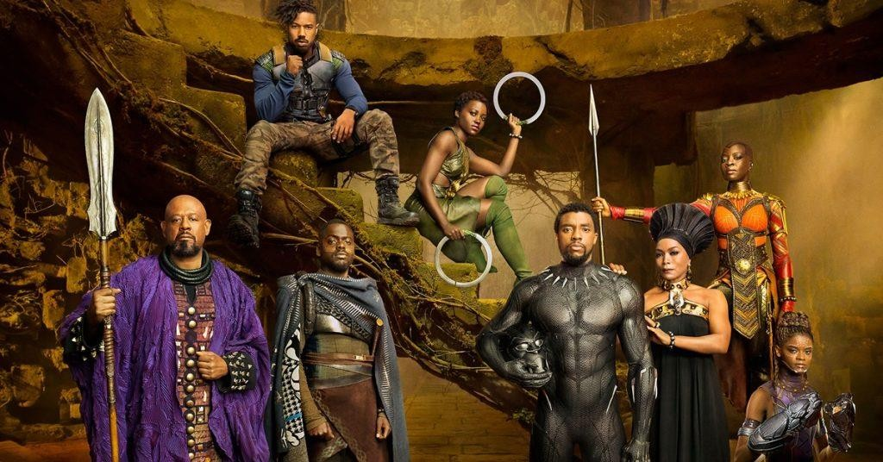

Figura 22 – Elenco do filme Pantera Negra. Em cima: Michael B. Jordan, Lupita Nyong'o e Danai Gurira. Em baixo: Forest Whitaker, Daniel Kaluuya, Chadwick Boseman, Angela Bassett e Letitia Wright. Disponível em: <https://bityli.com/c0HWT>.
Nessa perspectiva, o interesse de pesquisa desta dissertação vai na direção da potência do filme como dimensão de engajamento afetivo em torno da figura do personagem Pantera Negra e do ator Chadwick Boseman (Figura 23).
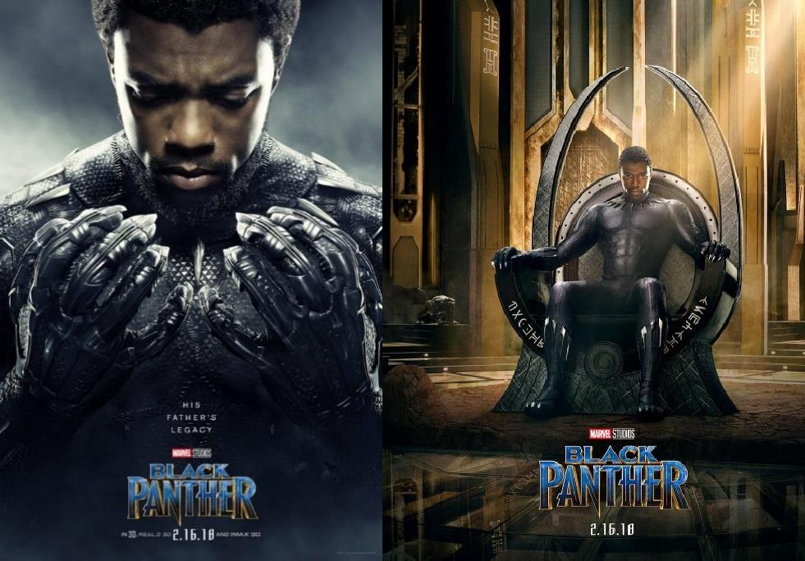
Figura 23 – Cartazes de divulgação do filme Pantera Negra estrelado por Chadwick Boseman

Apesar de reconhecermos o filme Pantera Negra (2018) como um artefato, uma mercadoria cultural, produzida e distribuída dentro de um sistema capitalista industrial (MEEHAN, 1986), também entendemos sua força como dimensão aglutinadora de identidades e sensibilidades da negritude. O ato de mercantilização é a transformação de

um produto cujo valor é determinado por sua capacidade de atender às necessidades individuais e sociais — seu valor de uso —, em um produto cujo valor é determinado pelo que ele pode vender no mercado — seu valor de troca (KUNZ, 2007). Pantera Negra é vendido como mercadoria, seu valor de troca, mas também se relaciona a valores relacionados ao entretenimento, ao conhecimento e à educação, seu valor de uso.
Tais articulações em torno de Pantera Negra — o filme, o personagem e o ator — podem ser entendidas a partir do ponto de vista culturalista do consumo. De acordo com o antropólogo argentino Néstor García Canclini (2010, p. 60), o consumo seria “o conjunto de processos socioculturais em que se realizam a apropriação e os usos dos produtos”. Desta forma, segundo o autor, o consumo não pode ser visto como “simples cenário de gastos inúteis e impulsos irracionais, mas como espaço que serve para pensar, e no qual se organiza grande parte da racionalidade econômica, sociopolítica e psicológica nas sociedades” (CANCLINI, 2005, p. 14). Ou seja, é preciso entender a influência e participação dos produtos e processos midiáticos na dinâmica social.
Shenid Bhayroo (2019) reconhece o filme Pantera Negra como uma arte cinematográfica viabilizada por meio dos recursos financeiros da entidade detentora dos meios de produção, exibição e distribuição da arte — a Walt Disney Company — que determina o “sucesso” com base no retorno dos investimentos econômicos. Para o autor, a obra pode ser caracterizada através de dois pontos de vistas:
Visto da perspectiva do cinema como arte, o Pantera Negra é uma mercadoria cultural lucrativa e um poderoso artefato cultural emancipatório. A popularidade do Pantera Negra deu às ideias contra-hegemônicas do Afrofuturismo e à crítica do colonialismo um palco global. Visto de uma lente crítica da economia política, Pantera Negra, e suas mercadorias derivadas são de propriedade e controladas pela The Walt Disney Company (BHAYROO, 2019, p. 6).

Reconhecemos que tais tensionamentos em torno do produto Pantera Negra o inscreve como potência cultural na contemporaneidade e permite discutir o poder e o controle da Disney sobre a narrativa do afrofuturismo. Mesmo buscando propor outros olhares possíveis em relação à negritude em diáspora, o afrofuturismo e protagonismo negro na cultura pop, as noções de mercado e lucro são parte de suas dinâmicas. Segundo Bhayroo (2019), na paradoxal troca — comprar um ingresso de cinema ou um DVD para assistir Black Panter — pode também residir possibilidades embrionárias do início de uma contra–narrativa em que o espectador considera as alternativas afrofuturistas que podem desafiar o status quo opressor.

Segundo Kabral (2018), as ficções fantástica e científica do mainstream audiovisual acabam obedecendo a uma lógica cíclica em que as mesmas histórias são protagonizadas pelos mesmos personagens de cor, gênero e orientação sexual, baseado nos mesmos imaginários, mitologias e cosmovisões. “Nós precisamos de imagens do amanhã; e nosso povo precisa mais do que a maioria. Só tendo imagens nítidas e vitais das muitas alternativas, boas e ruins, de onde se pode ir, teremos qualquer controle sobre a maneira de como chegaremos lá” (DELANY apud KABRAL, 2018 s/p). Dessa forma, a temática afrofuturista pode ser concebida como força de criação de narrativas afro– inspiradas, em todas as esferas possíveis, inclusive no contexto afro-brasileiro, como possibilidade de fabular, imaginar, recriar o passado, transformar o presente e projetar um futuro através da ótica social afrodiaspórica.
Neste cenário, a Afrofabulação (NYONG’O, 2018) pode ser encarada como um componente importante na construção das narrativas afro-inspiradas. Analisando diversos processos de criação fabulares na performance, no cinema, nas artes visuais, Nyong’o (2018, p. 209-210) questiona: “poderia uma poética da afrofabulação suplementar, ou mesmo suplantar, a política da representação?” . Desta forma, sua perspectiva crítica das artes negras se constrói como uma “busca de ferramentas e técnicas para pensar contra a representação – nos sentidos políticos e estéticos do termo”, a favor de um processo que o autor vem chamando de “afrofabulação” (NYONG’O, 2018, p. 210, tradução nossa).
Para Nyong´O, os processos de especulação mostram-se especialmente pertinentes para as artes negras porque os corpos negros passam de objetos de especulação para sujeitos que especulam. Assim, “os corpos que foram especulados se tornaram corpos especulativos” (NYONG’O, 2018, p. 80). O que está em disputa na afrofabulação é a noção do indivíduo não fixado, mas sempre em relação. Sendo, portanto, pelo viés de Glissant (2008), uma prática inventiva da opacidade e não explicativa da transparência e/ou da diferença.
Mesmo que Pantera Negra seja concebido e explorado a partir de uma imaginação afro-americana, ou melhor, afro-estadunidense, há uma convocação de diálogo, ainda que sob diversas amálgamas diaspóricas, com sistemas de crenças africanos. Nessa perspectiva, afirma-se também como um futuro possível, dentre tantos, a visão de mundo afro-americana, nas palavras de Roberts (2009, p. 113): “a incorporação criativa do conhecimento cultural importante à sobrevivência e ao bem estar do negro na sociedade”. A Afrofabulação busca gerar um ambiente propício para que narrativas afrofuturistas

possam ter propulsão em processos de invenção e subversão experimental forjados por corpos especulativos negros na criação de outros mundos possíveis.
Importante notar, para os propósitos desta dissertação, como esta fabulação é também um gesto de desestabilização temporal. Veremos isto pela análise de como o falecimento do ator Chadwick Boseman, ocorrido em agosto de 2020, dispara e atualiza ressignificações dessa rede de engajamentos afetivos formada em torno do filme e de seu protagonista, Pantera Negra. Essas redes nos deixam ver, anos depois do lançamento da obra, a potência de sensibilidades afrodiásporicas, aqui vistas a partir de expressões audiovisuais diversas captadas nas redes sociais digitais. O afrofuturismo, que tem entre uma das suas premissas o protagonismo de personagem negro (KABRAL, 2020), marca a dinâmica das expressões em torno da morte de Boseman. O heroísmo negro é potencializado, pois o ator lutava contra um câncer de cólon há quatro anos, período em que deu vida ao super-herói. Sua morte causou grande comoção e rendeu uma série de homenagens nas redes sociais por todo mundo, com menções ao filme do super-herói da pantera e o cumprimento de braços cruzados, contido na narrativa, chamado Wakanda Forever.
Percebe-se, nessa ocasião, um embaralhamento entre ator e personagem que evidencia o potencial que a representatividade negra possui nesse contexto cultural pop. É nessa direção que pretendemos observar, de modo mais enfático no capítulo quatro, como esse disparo desencadeia fenômenos nas redes sociais digitais pautando o afrofuturismo em suas nuances de representatividade negra na cultura pop, protagonismo e heroísmo negro, memória e sensibilidades afrodiaspóricas.

A catástrofe do Atlântico negro

Primeiro 'cê sequestra eles,
rouba eles, mente sobre eles Nega o deus deles, ofende, separa eles
Se algum sonho ousa correr, 'cê para ele E manda eles debater com a bala que vara eles, mano
(Emicida, Ismália, 2019)

A diáspora africana pelo globo terrestre fez eclodir um duplo trauma na população negra: o passado da escravidão e, no presente, a perseguição, sobretudo via violência estatal. Segundo os pesquisadores Kim Butler e Petrônio Domingues (2020, p. XI-XII), no livro “Diásporas Imaginadas”, a existência construída na diáspora significa “uma

multivocalidade tanto transcultural como intercultural, caracterizada pela desterritorialização e reterritorialização bem como pela ambivalência entre a vida aqui e a memória e o desejo a acolá”. Ou seja, aqueles que vivem os processos resultantes da diáspora compartilham “uma dupla, se não múltipla, consciência, (in)formados pelo diálogo nem sempre amistoso entre vários costumes e maneiras de ser, pensar e agir” (BUTLER; DOMINGUES, 2020, p. XI-XII).
Diante dessa multiplicidade de consciência, a diáspora se articula a noções em torno da “perda da terra natal, o exílio e o desejo do retorno redentor” (BUTLER; DOMINGUES, 2020, p. XI). No caso da diáspora negra, ela é resultante de ações de invasões europeias ao continente africano, que impuseram aos sujeitos daquele continente um processo complexo composto pela captura, o roubo, a abdução, a mutilação e a escravidão. “A civilização branca, a cultura europeia, impuseram ao negro um desvio existencial” (FANON, 2008, p. 30) através de condições reais de exílio, alienação, deslocamento e desumanização.
Trauma, segundo Arthur Nestrovski e Márcio Selligmann-Silva (2000), que se caracteriza por apresentar um sentido dual e contraditório: o de “friccionar, triturar, perfurar”; mas também “suplantar”, “passar através”. O trauma “revela, mais uma vez o paradoxo da experiência catastrófica, que por isso mesmo não se deixa apanhar por formas simples de narrativa” (NESTROVSKI; SELLIGMANN-SILVA, 2000, p. 8). Abordar a diáspora negra não pode se dar através de narrativas e modos de dizeres simples com base em meras representações, e sim através de disputas e tensionamentos sobre reparações e indicadores que revelam como esses traumas continuam a influenciar a atualidade. Indicando que a vigilância, necessária para acusar a modernidade hegemônica, precisa ser estendida para o campo do futuro.
Dentre essas disputas, o afrofuturismo se mostra como uma possibilidade, dentre tantos outros gestos, para ocupar as lacunas deixadas por estes traumas, de questionar as narrativas eurocêntricas e coloniais historicizadas sobre a negritude e o continente africano, de olhar o passado africano por um outro viés através da ancestralidade e não do comércio transatlântico, e de costurar uma relação com o tempo futuro de possibilidades de sobrevivência da negritude. O movimento afrofuturista pode ser encarado como um desenvolvimento de uma “imaginação histórica”, uma perspectiva de entender o mundo como universo histórico e descortinar as relações temporais. A compreensão de fenômenos históricos, como é o caso da diáspora negra, deve destacar a

“visão processual do mundo e pensar as práticas e processos comunicacionais como próprios de um dado momento e lugar” (GOMES; LEAL; RIBEIRO, 2017, p. 41).
O processo de travessia transatlântica fez com que embarcassem nos tumbeiros seres humanos africanos de “nações conhecidas como Egbá, Egbádo, Ijebu, Ijexá, Ketu, Sabé, Iaba, Anagô e Eyó, incorporando traços dos Adja, Fon, Huedá, Mali, Jegum e outros conhecidos no Brasil com o nome genérico de Jeje. [...] essas nações provinham da Costa da Mina, área que hoje abrange Benin, Nigéria e Togo” (SODRÉ, 2017, p. 43). Na América, desembarcam como seres coisificados negros. Segundo o Voyages: the transatlantic slave trade database²⁰, estima-se que mais de 12,5 milhões de africanos saíram à força do seu continente e se espalharam pelas Américas, Europa e outras localidades da própria África, entre os anos de 1525 e 1867. Desse contingente, 3.189.262 de africanos escravizados desembarcaram no Brasil, o que demonstra que o Brasil foi o país que mais recebeu a mão-de-obra escravizada africana, seguido de países como Jamaica (934.431), Cuba (744.020), São Domingos (694.906), Barbados (374.886),
Estados Unidos (308.025) e Martinica (174.295).
Anibal Quijano (2005, p. 127), em sua discussão sobre a fundação da América como um fato que estabeleceu o caráter hegemônico, afirma que:
A história é, contudo, muito distinta. Por um lado, no momento em que os ibéricos conquistaram, nomearam e colonizaram a América (cuja região norte ou América do Norte, colonizarão os britânicos um século mais tarde), encontraram um grande número de diferentes povos, cada um com sua própria história, linguagem, descobrimentos e produtos culturais, memória e identidade. São conhecidos os nomes dos mais desenvolvidos e sofisticados deles: astecas, maias, chimus, aimarás, incas, chibchas, etc. Trezentos anos mais tarde todos eles reduziam-se a uma única identidade: índios. Esta nova identidade era racial, colonial e negativa. Assim também sucedeu com os povos trazidos forçadamente da futura África como escravos: achantes, iorubás, zulus, congos, bacongos, etc. No lapso de trezentos anos, todos eles não eram outra coisa além de negros.

Além de ser uma travessia entre dois continentes por meio do oceano Atlântico, pode-se dizer que foi, sobretudo, uma travessia fundadora da catástrofe negra, cujos efeitos colaterais foram assimilados através de fraturas identitárias. “A conquista das

- Voyages é um banco de dados de acesso livre da Emory University (EUA), em parceria com a University of Hull (Reino Unido), a Universidade Federal do Rio de Janeiro (Brasil) e a Victoria University of Wellington (Nova Zelândia). Esse banco de dados “reúne informações sobre quase 36.000 viagens negreiras que embarcaram à força mais de 10 milhões de africanos para serem transportados até as Américas, entre o século XVI e XIX. O número real sendo estimado em até 12,5 milhões”. Disponível em:
<http://www.slavevoyages.org>. Acesso em: 02 ago. 2020.

Américas levou a uma das maiores catástrofes demográficas, se não a maior, que o mundo já viu” (JAHN, 2000, p. 73). Não foi apenas a troca de palavras, africanos, para outros negros, e sim o esvaziamento subjetivo como herança afrodiásporica. “Toda catástrofe traz consigo uma instabilização do tempo ou pelo menos da ordem supostamente naturalizada, habitual, que constitui nossa experiência temporal cotidiana nos marcos da Modernidade eurocêntrica” (GOMES; LEAL, 2020, p. 32). E, no caso da catástrofe da diáspora negra, ela é aliada à noção de Presságio do Abismo, uma metáfora que remete:
(...) a uma cisão com o passado, pois se formou uma fenda abissal na consciência de grande parte dos cidadãos (...) o que impede muitos deles de refletirem, de forma mais racional, sobre os acontecimentos pretéritos e de tentarem traçar caminhos para o futuro. A metáfora do abismo está relacionada também ao presente, já que o momento atual é fraturado e difícil e a posição de meros espectadores adotados por diversos homens, é insustentável, na medida em que prenuncia fissuras logo à frente, pressagiando que é hora de mudar. Por fim, encontra-se, com todas as suas incertezas, associadas ao futuro, significando uma imensidão incomensurável e assombrosa (MORAES/NJERI, 2015, p. 36-37).

É justamente nessa noção de instabilização temporal que Paul Giroy, em sua obra O Atlântico Negro (1993), afirma que o modelo do Atlântico Negro faz referência à percepção de desterritorialização da cultura em oposição à ideia de uma cultura territorial fechada e codificada no corpo. “Sob a chave da diáspora nós poderemos então ver não a raça, e sim formas geopolíticas e geoculturais de vida que são resultantes da interação entre sistemas comunicativos e contextos que elas não só incorporam, mas também modificam e transcendem” (GIROY, 1993, p. 25).
A diáspora africana estabeleceu um circuito comunicativo que vai além da percepção de fronteiras de Estado-nação, permitindo, assim, às populações espalhadas ao longo do oceano Atlântico conversarem entre si. Giroy (1993) elege o navio como seu principal artefato de análise, pois além da sua importância histórico–social, foi através dele que se deu a ocorrência de um canal de comunicação pan-africana. O navio representa “um sistema vivo, microcultural e micropolítico em movimento que coloca em circulação, ideias, ativistas, artefatos culturais e políticos” (GIROY, 1993, p. 38).
A escravidão transatlântica, que teve como base o racismo e o mercantilismo (MOORE, 2012), é um acontecimento único, jamais comparado a outros sistemas de escravidão, pois o tráfico de africanos pelo oceano Atlântico obteve, inclusive,apoio da Igreja Católica através da bula Romanus Pontifex, emitida pelo Papa Nicolau V, autorizando o rei Afonso V de Portugal a escravizar infiéis entre o Marrocos e a Índia.

“Europeus capturavam africanos para o mercado de pessoas, o que no caso luso- brasileiro, viabilizou o crescimento político, econômico e tecnológico tanto da metrópole, quanto da futura república” (MORAES/NJERI, 2020, p. 10).
Com o fim total da escravidão transatlântica, europeus ainda continuaram a espoliar o continente africano de forma neocolonizadora. Essas colonizações reconfiguradas tinham como forma de domínio, principalmente, a subjetividade negra, assimilando-os e fazendo-os abandonarem o seu trilho civilizatório (NOBLES, 2009) para assimilar o trilho europeu.
Compreende-se que africanos em diáspora ou mesmo aqueles que estão no continente são participantes de um mesmo processo de exclusão, constituído originalmente de um genocídio histórico e contemporâneo global contra a saúde física e mental dos povos africanos, afetando-os em todas as áreas de suas vidas. Esse processo se chama Maafa (ANI, 1994).
Maafa é o processo de sequestro e cárcere físico e mental da população negra africana, além do surgimento forçado da afrodiáspora. Este termo foi cunhado pela Drª Marimba Ani, na obra Yurugu - uma crítica africano-centrada do pensamento e comportamento cultural europeu (1994), e corresponde, em Swahili, à “grande tragédia”, a ocorrência terrível, o infortúnio de morte, que identifica os 500 anos de sofrimento de pessoas de herança africana através da escravidão, imperialismo, colonialismo, apartheid, estupro, opressão, invasões e exploração. É o genocídio histórico e contemporâneo global contra a saúde física e mental dos povos africanos, afetando-os em todas as áreas de suas vidas: espiritualidade, herança, tradição, cultura, agência, autodeterminação, casamento, identidade, ritos de passagem etc. Desta forma, os africanos sofrem o trauma histórico da sua desumanização e reproduzem as violências, contribuindo — e muitas das vezes facilitando o trabalho — para o genocídio (NJERI, 2019, p. 07).

O sentido de Maafa dialoga diretamente com a noção de epistemicídio, termo utilizado para analisar os efeitos da colonização europeia branca no controle de produção e reprodução da vida. A filósofa Sueli Carneiro (2005, p. 97), em sua tese A construção do outro como não-ser como fundamento do ser, faz uma análise dos dispositivos de racialidade de biopoder que atuam em nossa sociedade:
Para nós, porém, o epistemicídio é, para além da anulação e desqualificação do conhecimento dos povos subjugados, um processo persistente de produção da indigência cultural: pela negação ao acesso a educação, sobretudo de qualidade; pela produção da inferiorização intelectual; pelos diferentes mecanismos de deslegitimação do negro como portador e produtor de conhecimento e de rebaixamento da capacidade cognitiva pela carência material e/ou pelo comprometimento da auto-estima pelos processos de discriminação correntes no processo educativo. Isto porque não é possível desqualificar as formas de conhecimento dos povos dominados sem desqualificá-los também, individual e

coletivamente, como sujeitos cognoscentes. E, ao fazê-lo, destitui-lhe a razão, a condição para alcançar o conhecimento “legítimo” ou legitimado. Por isso o epistemicídio fere de morte a racionalidade do subjugado ou a sequestra, mutila a capacidade de aprender etc. É uma forma de sequestro da razão em duplo sentido: pela negação da racionalidade do Outro ou pela assimilação cultural que em outros casos lhe é imposta.

Tanto Maafa quanto epistemicídio são concepções que disputam, tensionam e narram o quanto as formas de dominação foram danosas nos processos de autoestima, existência e educação dos povos vítimas do colonialismo europeu no continente africano. Ambas as noções convergem em relatar um mesmo processo: o de pôr fim aos saberes não-hegemônicos. Se o futurismo, hegemonicamente, se vale de uma concepção de futuro pós–apocalíptico, o afrofuturismo vai pela linha de entendimento que sequestro, humilhação, escravização, genocídio, epistemicídio e Maafa são configuradores de um particular apocalipse vivido pela população negra.
Tal perspectiva empreendida pela Maafa e pelo epistemicidio podem ser vistas pelo ponto de vista de uma catástrofe, uma catástrofe particularmente negra e afrodiaspórica. “À catástrofe é um acontecer, cujas implicações, espacialidades e temporalidades são bastante complexas” (GOMES; LEAL, 2020, p. 33). Igor Lage e Nuno Manna (2019) apontam que a apreensão da catástrofe como uma experiência temporal atordoada em colapso, na qual as temporalidades passado, presente e futuro tornam-se locais compreendidos pela incompreensão, o que consequentemente exige saídas através da imaginação e de gestos epistêmicos peculiares.
A catástrofe negra foi um evento que escapou ao domínio de um grupo humano (no caso os seres africanos), sobrepujando sua capacidade econômica, cultural ou mental e, como efeito colateral, criou uma série de rupturas, oposições e distinções entre o antes e o depois. Uma experiência temporal do colapso em terras africanas, que pode ser comparada a um descarrilhamento de um trem, do qual a população negra foi tirada do seu centro civilizacional, como indica Wade Nobles (2009, p. 284):
A metáfora do descarrilhamento é importante porque quando isso ocorre o trem continua em movimento fora os trilhos; o descarrilhamento cultural do povo africano é difícil de detectar porque a vida e a experiência continuam. A experiência do movimento (ou progresso) humano continua, e as pessoas acham difícil perceber que estão fora de sua trajetória de desenvolvimento. A experiência vivida, ou a experiência dos vivos, não permite perceber que estar no caminho, seguindo sua própria trajetória de desenvolvimento, proporcionaria a eles uma experiência de vida mais significativa.

Portanto, é nesse lugar de descarrilhamento e confusão que o afrofuturismo emerge como potência para pensar possíveis futuros negros e agires imaginativos na catástrofe negra, em meio ao atordoamento que implica em ser negro na contemporaneidade. Ou seja, a catástrofe tornou-se uma condição de existência negra no mundo — como bem apontam a Maafa e o epistemicidio —, um imperativo que age sobretudo nas relações temporais. “A linguagem da catástrofe e do desastre se estabeleceu como um idioma definidor da vida e da sobrevivência no mundo contemporâneo” (DOLE et al., 2015, p. 2).
Nesse embate e disputa sobre o futuro, em especial o futuro negro, catástrofe e afrofuturismo buscam se lançar em um movimento de fazer e refazer a vida, assim como as “catástrofes parecem ter o monopólio sobre todo futuro imaginável” (DOLE et al., 2015, p. 1). O afrofuturismo também se propõe modos de imaginar, de fazer e refazer vidas negras. Catástrofe, nesse caso, não estaria restrita a um acontecimento–limite, mas seria um processo contínuo de fazer e refazer a vida, numa evidência de sua crucial fragilidade (BATES, 2015). Ou seja, na perspectiva da catástrofe negra o acontecimento– limite da diáspora negra não se fecha em si, mas abre possibilidades para processos contínuos de fazer e refazer a vida, entre esses processos encontra-se o afrofuturismo.
Assim como Annie Le Brun enxerga o terremoto de Lisboa, de 1755, como acontecimento–limite, “um acontecimento súbito e violento que carrega em si mesmo a força de mudar o curso das coisas” (LE BRUN, 2016, p. 40), a invasão dos reinos africanos por navegadores europeus, e o consequente sequestro de povos negros africanos, se caracteriza como potência em mudar as sensibilidades africanas e o curso das rotinas nos reinos africanos. Processo marcado, principalmente, por um sentimento de catástrofe e que atravessa as artes, a literatura, a filosofia, a poesia como “um expediente paradoxal para enfrentar, tentando representá-las, as situações da mais extrema desordem ética” (LE BRUN, 2016, p. 46).
Krzysztof Pomian (1977, p. 789) aponta que “a catástrofe quebra o tempo humano, abre um abismo entre o passado e o futuro, ameaça quebrar o elo entre as gerações”. Seu sentido mais comum, como sabemos, é o de desastre súbito e terrível, implacável, o que corresponde a um evento que causa numerosas vítimas e com inúmeras consequências para a comunidade. Afeta um grupamento social (indivíduos, comunidades, organizações e sociedades) que é assim definido, especialmente, porque tem um intenso significado simbólico e pode ser a matriz de formação de uma identidade social e de uma comunidade.

No caso da catástrofe negra, esse abismo que se abriu entre o passado e o futuro significa estar em negociação diária com o que pesquisador camaronês Achille Mbembe (2018) chama de necropolítica. Mbembe (2018) defende a ideia de que, no contexto político social contemporâneo, caracterizado pelo Estado de exceção constituindo-se como norma, a biopolítica se converte em necropolítica, ou seja, no trabalho de morte. Como afirma o autor:
Propus a noção de necropolítica e necropoder para explicar as várias maneiras pelas quais, em nosso mundo contemporâneo, armas de fogo são implantadas no interesse da destruição máxima de pessoas e da criação de “mundos de morte”, formas novas e únicas da existência social, nas quais vastas populações são submetidas a condições de vida que lhes conferem o status de mortos-vivos (MBEMBE, 2018, p.7).

Sendo assim, se tratando da política contemporânea, observa-se que uma das principais dimensões da noção da necropolítica é aquela que se refere à destruição material dos corpos e populações humanas julgados como descartáveis, pautada em uma pretensa soberania de poder em determinar quem pode viver e quem deve ser morto. Ou seja, a necropolítica seria pressentir o abismo e:
perceber os infernos do passado, do presente e do futuro e não se manter estagnado diante destes, fingindo que esse sulco profundo, quase vertical, não incomoda. O abismo está no meio do caminho das consciências vagarosas [...], mais que uma fenda transponível, ele pode sugar todos para o seu fundo, praticamente insondável, de onde dificilmente alguém poderá sair. O abismo, portanto, pode levar à morte, mas também à vida, à destruição, mas também à renovação poética (MORAES/NJERI, 2015, p. 37).

O abismo é pressentido seja de forma consciente ou inconscientemente por pessoas negras, nas suas diversas perspectivas de Ser e Existir. O fato de as pessoas negras não possuírem garantia de vida, podendo terminar o seu dia vitimadas pelo violento engendramento social racista da necropolítica, e do Estado de Maafa que impera no Brasil, por exemplo, evidencia como a noção de catástrofe negra ainda é presente na atualidade. O caminho de sobrevivência e permanência diante do Estado de Maafa seria o que Morais/Njeri (2019) chama de Espólios de Maafa, que é nutrir-se de África para se apropriar, ressignificar e repetir as práticas genuinamente negras, entre as quais encontra- se o afrufuturismo. Este é visto como uma alternativa pelo agir imaginativo contra essa noção de vulnerabilidade que é imposta pela catástrofe negra, como possibilidade de ocupar lacunas, sem criar oposições entre o antes e o depois.

A catástrofe negra caracterizada pela diáspora negra é um evento unificador que afeta sociedades do continente africano e americano — como é o caso do Brasil, um dos principais destinos dos povos capturados nos reinos africanos. Esse fato possui um intenso significado simbólico pois revela como a Maafa e o epistemicídio são componentes da matriz de formação de uma identidade nacional social, através do apagamento e subjugação da população negra encontrada no país.
No Brasil, um importante marco político–social buscando o combate ao apagamento histórico–cultural da negritude foi aprovação da Lei 10.639/2003 pelo Governo Federal, que estabeleceu a obrigatoriedade do ensino de História e Cultura Africana e Afro–Brasileira nos currículos da Educação Básica no país. Essa aprovação é vista como importante passo no tratamento da questão, no que tange à esfera governamental e legal, já que “declarar direitos é um recurso político-pedagógico que expressa um modo de conceber as relações sociais dentro de um país” (CURY, 2000, p. 32). Porém, passados 18 anos desde sua aprovação, sua implementação ainda enfrenta percalços. Silva (2007, p. 500) elucida sobre as adversidades da implementação da lei, que vai além da falta de material didático e professores qualificados, mas:
se devem muito mais à história das relações etnicorraciais neste país e aos processos educativos que elas desencadeiam, consolidando preconceitos e estereótipos, do que a procedimentos pedagógicos, ou à tão reclamada falta de textos e materiais didáticos. Estes, hoje, já não tão escassos, mas nem sempre facilmente acessíveis.

Frente a esse panorama de ineficiência da aplicação da Lei 10.639/2003, diversos estudos (LOPES JUNIOR; SILVA, 2020; FAIAD et al., 2018; SOUZA; ASSIS, 2019;
FADIGAS et al., 2019) têm trabalhado o afrofuturismo em conjunto com a obra Pantera Negra como uma ferramenta de construção do saber, em nosso contexto nacional, para fomento de uma educação antirracista e que promova as relações étnico-raciais. Em um dos trabalhos supracitados, intitulado A África como tema para o ensino de metais: uma proposta de atividade lúdica com narrativas da Pantera Negra (2018) é afirmado que a popularidade alcançada pelo filme “permite a elaboração de interessantes projetos interdisciplinares que, a partir do lúdico, introduzem conceitos de Química conforme preconizado nas leis 10639/03” (FAIAD et al., 2018, p. 14). Já o estudoentitulado Pantera Negra: A Representação Positiva No Cinema Para O Ensino De História Da África (2020) chega à conclusão de que a obra fílmica, por valorizar e trazer outras perspectivas sobre o continente africano, “deve ser usado na sala de aula no ensino de História da

África com finalidade educativa, efetivando também a Lei 10.639/2003” (LOPES JUNIOR; SILVA, 2020, p. 13).
Dessa forma, a obra se revela como mais uma iniciativa construída nas disciplinas escolares que tematizam as materialidades da História africana e afrodescendente, associando-as à produção científica e tecnológica de negras e negros. A estrutura social que invisibilizou a existência das historicidades de povos negros, através da violência sofrida por esses corpos, é lembrada por Samuel R. Delany (apud DERY, 1995, p. 190- 191) em “Black The Future” em sua relação com a construção da temporalidade, no contexto dos EUA:
A razão histórica para termos sido tão empobrecidos em termos de imagens futuras é porque, até muito recentemente, como uma população nós fomos sistematicamente proibidos de ter qualquer imagem do nosso passado [...] Quando, de fato, nós dizemos que esse país foi fundado na escravidão, nós devemos lembrar que queremos dizer, especificamente, que ele foi fundado na destruição sistemática, consciente e massiva das reminiscências culturais africanas.

Diante desse cenário pós–colonial e pós–genocida de disputas por narrativas sobre a história do continente africano e da população negra, o afrofuturismo ratifica uma ideia não cronológica do tempo através de suas narrativas. A ideia de recuperar outras histórias, perspectivas e nuances sobre o continente africano e a negritude mostra ser o principal componente ideológico afrofuturista. A pesquisadora Aza Njeri (2019) chama de “Espólio de Maafa” o direito legítimo que pessoas negras têm de se nutrirem de qualquer fôlego de vida que venha de África, principalmente porque as afrodiásporas surgiram a partir de um processo alheio à vontade, já que foram sequestrados e escravizados de forma irreversível (MORAIS/NJERI, 2019).
Desta forma, Pantera Negra se configura como um espólio de Maafa, por sua trama reinvindicar, no campo do imaginário, protagonismos e futuros negros, trazendo questões envolvendo ancestralidade africana e autoestima da população negra para o âmbito da cultura pop. Entendemos que o olhar sobre sistemas de crenças por meio de uma postulação do afrofuturismo permanece como um símbolo de esperança, tanto no passado quanto no presente. Para os africanos, ter um super-herói negro que está ancorado na cultura africana significa uma possibilidade de representatividade. Além disso, o filme revela abertamente “a longa separação permanente entre a África e os afrodiásporicos e afro-americanos” (EDORO; SHRINGARPURE, 2018, s/p), distância que dá origem ao Atlântico negro.

O filme se baseia em uma história que tenta explicar o lugar do homem na ordem cósmica, enquanto coloca a humanidade no centro do universo, numa caracterização de uma sociedade africana que é inovadora, criativa e dinâmica como qualquer outra sociedade do imaginário moderno. Muitos podem ver o filme como um filme de fantasia, mas, de acordo com o ator Chadwick Boseman (T'Challa), é uma oportunidade para “puxar do real ideias, lugares reais e conceitos africanos reais, e colocá-los dentro dessa ideia de Wakanda – uma grande oportunidade de desenvolver um senso de qual é essa identidade, especialmente quando você está desconectado dele” (BOSEMAN, 2018, s/p). Nessa declaração, Boseman nos chama atenção para a força da identidade na história mitológica de Wakanda, cujos modos de vida simbolizam como a África tem uma cultura diversa.

Futuros negros em diáspora: o afrofuturismo enquanto cultura diaspórica
“O mais próximo de casa que eu estive foi o mar Boto os meus pés na água e me lanço a pensar Como é a vida aqui, como é a vida lá
Sinto que eu não sou daqui, pra casa eu quero voltar” Thiago Elniño – Atlântico (Calunga Grande), 2019

O afrofuturismo visto pela perspectiva da diáspora africana nos oferece a oportunidade de refletir sobre os fenômenos raciais na sociedade, justamente pelo fato de ser fruto resultante do processo diaspórico que atravessou o continente africano. Desta forma, ficções performáticas, cosmológicas, intergalácticas e atemporais, envolvendo corpos negros e que foram apagadas ao longo da história, são reivindicadas por produções de caráter afrofuturistas, como é o caso de Pantera Negra (2018).
Sociedades afro-diaspóricas que se formaram ao longo do oceano Atlântico — tais como o Brasil, Haiti, Jamaica, República Dominicana, Estados Unidos entre outros
- possuem como elemento em comum e conector a diáspora africana. Apesar de ser um processo decorrente do sequestro, tráfico e escravização de povos vindos da África, o fator cultural e social conecta essas sociedades por meio da história e do passado ancestral em comum, das manifestações artísticas culturais, da cosmovisão, da espiritualidade e de ritmos musicais frutos dessa convergência cultural, como o Pop, Jazz, o Soul, o Rock, o Reggae, o Rap e o Samba.
Segundo Hall (2013), a ideia de diáspora gira em torno da presença de África na formação histórica das identidades negras pelo compromisso de redenção que ela significa. Desta forma, a história “é representada como teleológica e redentora: circula de

volta à restauração de seu momento originário, cura toda ruptura, repara cada fenda através desse retorno” (HALL, 2013, p. 31-32). Essa compreensão pode se enveredar num pretenso essencialismo, pois “possuir uma identidade cultural nesse sentido é estar primordialmente em contato com um núcleo imutável e atemporal, ligando ao passado o futuro e o presente numa linha ininterrupta” (HALL, 2013, p. 32). Desta forma, Hall (2013), por meio de uma proposta dialógica, entende a identidade como um conjunto aberto e dinâmico de rotas, uma pluralidade-singular.
Citando seu contexto particular, Hall (2013) explica que, após a Segunda Guerra Mundial, o fluxo migratório crescente para a Inglaterra fez as culturas caribenhas advindas de ex-colônias do Reino Unido passarem a integrar a vida cotidiana e pública britânica. O autor considera o rastafarismo e o etiopismo como culturas diaspóricas. Ambas ressignificam a África a partir do desejo de retorno e debruçaram-se sobre uma leitura subversiva da bíblia. Hall (2013, p. 47-48) explica que a: “a Babilônia, uma metáfora para a continuidade do sofrimento após o fim da escravidão, não era no Egito, mas sim em Kingston, posteriormente estendida à polícia e aos bairros londrinos de Brixton, Handsworth, Moss Side e Notting Hill” . Mesmo sofrendo opressões sociais, sendo criminalizadas e perseguidas, essas culturas ajudaram a fomentar um espaço de resistência contra o racismo para as gerações de afro-britânicos nos anos 1970.
As culturas diaspóricas são tidas por Dale Tomich (1996) como “contraculturas da modernidade”. Tomich (1996, p. 255) busca resolver uma incongruência imposta pelo modelo eurocêntrico entre tradição e modernidade, “que atribui história, progresso, razão e racionalidade ao Ocidente, enquanto atribui aos africanos e aos seus descendentes no Atlântico Negro a eterna alteridade”. Desta forma, a história envolvendo a negritude e seus consequentes processos como a diáspora, a escravidão e o racismo são esvaziados de valor e importância e tidos como questões não pertinentes à modernidade filosófica.
Paul Gilroy (2005) sugere, a partir de um ponto de vista diaspórico, que a tradição opere de forma ativa no enfrentamento à hegemonia da modernidade. O fato de o autor considerar o rastafarismo como algo além de um movimento religioso, indica como elementos estruturais de uma comunidade linguística podem empreender na luta contra o racismo. Sobre o pensamento de Gilroy, o Centro de Estudos Culturais Contemporâneos (CCCS, 2005, p. 292, tradução nossa) afirma que:
Os contornos filosóficos de sua visão do mundo são determinados por um realismo — 'queimando todas as ilusões' — e um materialismo antropocêntrico que não apenas identifica o presente estado de opressão como uma criação

humana coesa — sistema de Babilônia — mas simultaneamente reconhece o poder potencial de trabalhadores para transformá-lo.²¹

O movimento rastafári e o reggae são, para Gilroy (2005), os primeiros exemplos de cultura negra que marcam no tempo histórico as vivências negras no Ocidente e que propõem outras possibilidades de se historicizar o passado e o presente. Desta forma, o movimento rastafári pode ser visto como uma identidade afrodiaspórica caribenha compreendida de tradições imagéticas e discursivas, que representa um entrecruzamento das ideias etiopianistas, panafricanistas e garveístas com influências hindus e revivalistas (RABELO, 2006). Quanto à relação do rastafarismo com o reggae, é vista por Silva (1995) como fruto de uma evolução rítmica e musical, perpassando pelas tradições negro- africanas, e aglutinando ritmos como o mento, rock-steady, rhythm and blues, e também das influências ideológicas do rastafarismo. “Desde o seu início, o reggae foi considerado música dos becos porque reflete nas suas letras, os anseios das populações de baixa renda” (SILVA, 1995, p. 51).
Nesse processo de diáspora africana, as culturas africanas no continente americano se manifestaram de formas diversas e semelhantes, ora cedendo, ora avançando, numa constante tessitura simbólica. “As comunidades negras nas Américas têm forjado experiências transculturais, um processo acionado pela ‘zona de contato’, espaços sociais onde culturas díspares se encontram e se entrelaçam uma com a outra” (BUTLER; DOMINGUES, 2020, p. XII). Parte integrante do processo dessa experiência transcultural e do surgimento/popularização da cultura afrobaiana, o reggae como cultura jamaicana transcultural foi de extrema importância na disseminação simbólica e estética de valores culturais basilares quando pensamos na cultura afro-brasileira.
Dessa perspectiva, as identidades afro-brasileiras “não são apenas arremedos de uma origem ‘verdadeiramente’ exógena. Antes são resultados de sua formação endógena, relativamente autônoma [...] cosmopolitas, de referências” (BUTLER; DOMINGUES, 2020, p. XIV). Na Bahia, estado que possui como capital, Salvador, cidade com grande contingente populacional negro, os blocos afros demonstram como a força dessa influência mobiliza a negritude baiana no discurso ideológico do gênero jamaicano. “Os blocos afros visam promover a conscientização e a unidade negra, sobretudo a valoração

- No original: “The philosophical contours of their view of the world are determined by a realism – ‘burning all illusions’ – and na anthropocentric materialism which not only identifies the present state of oppression as a cohesive human creation – Babylon system – but simultaneously acknowledge the potential power of working people to transform it”.

da cultua afro-brasileira na luta pela sobrevivência na sociedade ocidental contemporânea” (FALCÓN, 2012, p. 22).
Através da música, Gilroy (1993) indica outras dimensões para se pensar a história da diáspora através de uma renovação do olhar que se tem sobre a noção de arquivo, pois o texto em si, mostra-se incapaz de dar conta de uma dimensão cada vez maior de pessoas que foram excluídas do mundo linguístico e colocadas como “povos sem história”. Tal dimensão e importância que a música ocupa na formulação do ideário afro-diaspórico, para Gilroy (1993, p. 220), se traduz nessa passagem biográfica da obra Atlântico Negro (1993), quando autor diz:
Quando eu era criança e adolescente, sendo criado em Londres, a música negra me fornecia um meio de ganhar proximidade com as fontes de sentimento a partir das quais nossas concepções locais de negritude eram montadas. O Caribe, a África, a América Latina e sobretudo a América negra contribuíram para nosso sentido vivo de eu racial. O contexto urbano no qual essas formas eram encontradas cimentavam seu apelo estilístico e facilitavam seu estímulo à nossa identificação. Eram importantes também como fonte para os discursos da negritude com os quais balizávamos nossas lutas e experiências.

Sendo assim, as culturas diaspóricas são articuladas como discursos da negritude em torno das lutas e experiências de ser negro pelo mundo. Um ponto que se abre na discussão entre perspectivas essencialistas e pluralistas sobre a cultura negra é o monopólio em torno das estéticas culturais negras no Ocidente por uma crescente classe média negra afro-americana. De acordo com Gilroy (1993), estes grupos forjam para si uma falsa identidade populista. “Em suas políticas culturais, o negro volta a figurar como um grupo homogêneo, consensual, com interesses nacionais, permitindo silenciar vozes dissidentes e censurar divergências internas” (GILROY, 1993, p. 124).
Portanto, um movimento ou qualquer tipo de articulação que procure não cair em perspectivas cristalizadas, essencialistas e pluralistas sobre a cultura negra, evitando seu domínio estético, formula-se através da “recuperação do conhecimento histórico que é considerada particularmente importante para os negros porque a natureza de sua opressão é tal que lhes foi negado qualquer ser histórico” (GILROY, 1987, p. 207, tradução nossa²²). É justamente nesse contexto de recuperação do passado através de articulações temporais que o afrofuturismo se constrói como fruto de uma cultura diaspórica e como agente de interrupção da história única hegemônica.

- No original: “the recovery of historical knowledge is felt to be particularly important for blacks because the nature of their oppression is such that they have been denied any historical being”.

Segundo Gilroy (2012, p. 370), essas interrupções cumprem uma função de construir memórias, “dirigir a consciência do grupo de volta a pontos nodais importantes em sua história comum e sua memória social”. Esse conceito de história redefinida não apenas se constitui num papel terapêutico de amenizar o passado e fazê-lo suportável no presente, mas também estabelece algumas rupturas de elementos narrativos que disputam. “A unidade entre ética e política, divididas pela concepção eurocêntrica de que a verdade, o bem e o belo possuem origens diferentes e pertencem a domínios distintos do conhecimento” (GILROY, 1993, p. 136).
A noção de afrofuturismo também dialoga com a ideia de Terceira Diáspora, conceito da antropóloga baiana Goli Guerreiro (2009). Para a autora, a primeira diáspora ocorreu pela via da invasão dos reinos africanos e consequente sequestro, escravização e tráfico de corpos negros pelo oceano atlântico. A segunda, pela via dos deslocamentos voluntários, geralmente imigrantes saindo do seu país natal em busca de melhores condições em outros lugares, como por exemplo, o fluxo de jamaicanos em Londres, de caboverdianos em Lisboa e de angolanos no Brasil. Sobre o terceiro movimento, ela explica:
A terceira diáspora é o deslocamento de signos provocado pelo circuito de informação tecnológico/eletrônico tais como discos, filmes, cabelos, slogans, gestos, modas, bandeiras, ritmos, ícones, ideologias, etc. É uma visão que investe no circuito de comunicação da diáspora negra que se tornou possível com a globalização eletrônica digital e coloca em conexão cidades como Salvador, Kingston, Havana, New York, New Orleans, Londres, Lisboa, Dakar, Luanda, etc. (GUERREIRO, 2009, p. 2).

Conforme a autora, a terceira diáspora é o momento atual da diáspora afro. Através dela se reconhece a constituição de um circuito de comunicação nas cidades atlânticas, que permite o deslocamento de ideias, atitudes, sons, imagens, modas, ideologias em forma de produtos das culturas negras, correspondente ao contexto da globalização e do circuito eletrônico de informação, cenário que possibilita trocas e recriações em várias dimensões.
Diante disso, levando-se em conta que a diáspora se caracteriza por ser uma “rede de relações imaginadas ou reais entre povos ou comunidades espalhadas cuja história é marcada por diversos contatos, comunicações e fluxos de pessoas, produtos, artefatos, ideias, imagens e mensagens” (BUTLER; DOMINGUES, 2020, p. XI), podemos dizer que o afrofuturismo está inserido nessa lógica de terceira diáspora. É através desse circuito comunicativo que os produtos e processos audiovisuais especulativos que reivindicam futuros negros são espalhados, experimentados e convocados.

Nesse sentido, Pantera Negra (2018) desvela-se prontamente como fruto desta terceira diáspora: um filme negro dos EUA localizado num país imaginário na África, suspensa da realidade que, em si, opera no imaginário de retorno às origens na lógica da diáspora negra como um “deslocamento (de rotas e raízes) e ao emaranhado de experiências dispersas, que se cruzam ou se justapõem de acordo com uma confluência de processos econômicos, políticos, históricos, culturais e identitários” (BUTLER; DOMINGUES, 2020, p. XII). O que ocorre é a construção de uma articulação simbólica com o imaginário africano.
Segundo Mbembe (2015), o continente africano é posto como um conceito de caráter político: a imaginação radical imbuída no contexto da diáspora africana coloca o espaço geográfico e cultural da África enquanto continente como esse lugar em que, logo de início, ser negro não é uma condição ligada à branquitude e consequentemente não determina a sua experiência de ser no cotidiano. Ou seja, a diáspora africana em suas aspirações imagéticas vislumbra um local não constituído diariamente pela supremacia branca, o racismo e a violência estrutural. No filme, em Wakanda, a existência de personagens negros não relacionada aos brancos são pistas da presença de tais lógicas. Wakanda pode ser um recurso para a transformação, ao invés de um lugar além do engajamento político para o qual podemos escapar.
Referindo-se especificamente aos projetos ativistas de Nakia²³ (Lupita Nyong´o) e o objetivo de Killmonger²⁴ (Michael B. Jordan) de libertar os negros globalmente, bem como o retorno de Killmonger para Wakanda, Coetzee (2019) observa que essas cenas/temas não apenas fazem referência à história (a diáspora e a escravidão transatlântica). Elas também referem-se ao #BlackLivesMatter²⁵ — que foi reverberado no Brasil como #VidasNegrasImportam — no sentido de chamar a atenção da esfera pública global das problemáticas e tensionamentos que a negritude em diáspora vem enfrentando nos atuais contextos sociais e políticos.

- Nakia é uma espiã e guerreira de wakanda, sua missão é se infiltrar em tribos africanas, que mantêm mulheres como escravas sexuais para libertá-las.
- O antagonista N’Jadaka, mais conhecido como Erik Killmonger, é o filho de N’Jobu. Órfão e abandonado por seu tio e rei T’Chaka, foi criado pela sua mãe americana, sem contato com Wakanda, e encarou, desde cedo, todas as desigualdades que a população negra sofre atualmente. Dessa forma, Killmonger representa uma noção da negritude em diáspora, que vive ao redor do mundo sendo vítima de violências, racismos e repressões sociais.
- Movimento ativista com origem nos EUA, que regularmente organiza protestos em torno da morte de negros causada por policiais e questões mais amplas de discriminação racial, brutalidade policial e desigualdade racial no sistema de justiça criminal dos Estados Unidos.

Pantera Negra é, portanto, uma teatralização ou dramatização do passado (comércio transatlântico de escravos; diáspora); do presente (Nakia e suas ações ativistas não são diferentes, por exemplo, dos sequestros do grupo terrorista Boko Haram em Chibok, Nigéria²⁶, 2014); a representação do apartheid imperialista e econômico em “bairro” ou favelas/guetos afro-americanos); e o futuro datado (ficção científica).
Desta forma, os lugares demarcados pela presença das duas diásporas anteriores são ressiginficados. A terceira diáspora se caracteriza por ser esse lugar que é habitado e desabitado, ou seja, habitar um entre-lugar. Ele (o negro em diáspora) não é mais africano, mas também não é inteiramente do “outro lugar” e pode somente ser designado por um duplo — um estrangeiro dentro de seu próprio território (APPIAH, 1997). A diáspora se configura não apenas pelo seu caráter de imigração à força, mas também por ser esse local de instabilidade identitária, ou seja, de construção de novas formas de ser, agir e pensar no mundo. E o afrofuturismo emerge como resultado dessas reescrituras sociais e étnicas.

O futuro como dimensão cultural

“tumulto futurista, é choque na pista ficção científica, nunca foi tão realista agora qualquer um pode ter um dvd,
uma tijolada na vitrine já garante um pra você”
(Inumanos, Encontro às Escuras, 2005)

Grande parte dos temas abordados pelas ficções científicas, temas que construíram a nossa imaginação sobre o futuro, aos poucos, se revela perante nossos olhos. E, se hoje o futuro nos alcança numa velocidade cada vez maior, um dos papéis das ficções científicas se torna ainda mais enfático: pensar o presente, que se estabelece numa trama complexa de temporalidades na qual se tecem humanos, ciborgues, robôs e animais. Imaginar o presente com forma de enxergar possibilidades, criar alternativas, construir futuros possíveis. Justamente nesse espaço que perspectivas afrofuturísticas se constroem enquanto modo de reimaginar identidades através de uma lente cultural negra pop global. A autora Ytasha Womack (2015, p. 43) debate o papel que a imaginação ocupa no cerne das questões afrofuturistas, para ela:
Afrofuturismo, com frequência, é o guarda-chuva para um amálgama de narrativas, mas, em seu cerne, ele valoriza o poder da criatividade e da imaginação para revigorar a cultura e ultrapassar limitações sociais. A resiliência

- Grupo radical islâmico de origem nigeriana.

do espírito humano está em nossa capacidade de imaginar. A imaginação é uma ferramenta de resistência. Criar histórias com pessoas negras no futuro desafia a norma. Com o poder da tecnologia e liberdades emergentes, artistas negros têm mais controle sobre suas imagens do que nunca.

Constituindo a imaginação como ferramenta de resistência, o afrofuturismo traz outras possibilidades de se pensar a questão do tempo, a diáspora africana e o sentido de negritude no mundo, através de seus produtos e narrativas. Tal noção está de acordo com as aspirações de Arjun Appadurai (2013), quando ele propõe considerar o futuro como um fato cultural e sugere que examinemos as interações entre três modos como o construímos: a imaginação, a aspiração e a antecipação. Essas formas organizam, condicionam e se inscrevem no agir humano, contribuindo para que este adquira forma e sentido.
Appadurai compreende a imaginação como uma energia ligada ao cotidiano, constituída socialmente e com vínculos com a memória, que adquire um caráter de repertório em construção. E que, por fim, acaba estabelecendo limites, seja no campo individual ou coletivo, entre o crível e o incrível de acontecer e de ser feito. “O arquivo pessoal de memórias, tanto material quanto cognitivo, não é primariamente sobre o passado, mas serve para proporcionar um mapa para negociar e moldar novos futuros” (APPADURAI, 2013, p. 288, tradução nossa²⁷)
A aspiração, em Appadurai (2013), busca se articular politicamente com uma ética da esperança, vista não como uma emoção humana, mas como uma competência de aspirar a algo. Ou seja, diz sobre nossa relação com a esperança e como isso se traduz na vida social cotidiana. "Precisamos ver a capacidade de aspirar como uma capacidade social e coletiva sem a qual palavras como 'empoderamento', 'voz' e 'participação' não podem ser significativas" (APPADURAI, 2013, p. 289). Sua característica política, portanto, torna-se mais aberta que o da imaginação, mesmo quando a aspiração é conservadora (no sentido de conservar condições sociais) ou reacionária (no que tange ao fato de recuperar condições que já se passaram).
No entanto, Appadurai (2013) indica que sua força se configura como local, pois está atrelada a valores e engendramentos sociais bastante específicos. Por este ponto de vista supracitado, podemos relacionar o afrofuturismo como aspiração reacionária, pois

- No original: “the personal archive of memories, both material and cognitive, is not only or primarily about the past, but is about providing a map for negotiating and shaping new futures”.

tenta buscar em suas narrativas a recuperação da ideia de sociedades africanas anteriores ao processo diaspórico nas suas inscrições de futuros, através de afro-utopias.
Para Lisa Yaszek (2013, p. 2), a relação entre passado e futuro negros dá-se em uma chave de positividade identificada como meta afrofuturista: “[...] não apenas relembrar um passado ruim, mas usar as histórias sobre o passado e o presente para reivindicar a história do futuro”. Essa relação contínua dos regimes temporais é uma constante nas definições do afrofuturismo, assim como uma perspectiva de construção de um futuro negro utópico, ou ao menos, positivo.
Já a terceira forma do futuro “como fato cultural” compreendida por Appadurai (2013) adquire uma característica de dupla ambivalência, ou dupla noção. Por um lado, a antecipação está vinculada ao risco na sua disposição de agir no presente, em articulação com a imaginação e a aspiração, para construir um futuro desejável, numa tentativa de prever os perigos dessa ação, de seus desdobramentos. O risco é abalizador das ações na antecipação. Isso leva, então, à segunda noção da antecipação, que envolve, segundo Appadurai (2013), um choque entre éticas “da possibilidade” e da “probabilidade”. Diz ele:
Por ética da possibilidade, eu me refiro àqueles modos de pensar, sentir e atuar que aumentam os horizontes de esperança, que expandem o campo da imaginação, que produzem maior equidade naquilo que eu chamei de capacidade de aspirar, e que alargam o campo da cidadania informada, criativa e crítica [...]. Por ética da probabilidade, eu me refiro àqueles modos de pensar, sentir e atuar que seguem o que Ian Hacking chamou de “a avalanche dos números”, ou o que Michel Foucault viu como os perigos capilares do regime moderno de diagnóstico, contagem e contabilidade. Eles são geralmente ligados ao crescimento do capitalismo de cassino que lucra com a catástrofe e que tende a apostar no desastre. Esta última ética é tipicamente vinculada a formas amorais do capital global, estados corruptos e aventureiros privatizados de toda variedade (APPADURAI, 2013, p. 295, tradução nossa²⁸).

Portanto, fica bem explícito o caráter político do futuro, como um aglutinador de ações, ou seja, como integrante do nosso “contexto”, segundo Appadurai (2013). A transição da imaginação para a aspiração e daí para a antecipação corresponde ao caráter político nos modos de agir, isto é, à medida que se vivencia e interage com fatos, situações

- No original: “by the ethics of possibility, I mean those ways of thinking, feeling, and acting that increases the horizons of hope, that expand the field of imagination, that produce greater equity in what I have called the capacity to aspire, and that widen the field of informed, creative, and critical citizenship. […] By the ethics of probability, I mean those ways of thinking, feeling, and acting that flow out of what Ian Hacking called ‘the avalanche of numbers’, or what Michel Foucault saw as the capillary dangers of modern regime of diagnosis, counting, and accounting. They are generally tied to the growth of a casino capitalism which profits from catastrophe and tends to bet on disaster. This latter ethics is typically tied up with amoral forms of global capital, corrupt states, and privatized adventurism of every variety”.

e textos. Portanto, o futuro não se constitui como um espaço em branco, mas sim como um espaço de onde deve se iniciar um projeto democrático, com o reconhecimento de que o futuro é um fato cultural (APPADURAI, 2013). Nesse sentido, o procedimento é dar- se conta das transformações nos próprios modos como são construídos os futuros, principalmente aqueles protagonizados pelas negritudes.
A intenção não é tratar as instâncias do tempo (passado, presente e futuro) como categorias temporais estagnadas, mas encará-las como dimensões do tempo articuláveis. “Presente, passado e futuro formam uma trama indissociável” (NOVAES, 2013a, p. 19) e, por meio dessa trama, o futuro se constrói em sua existência contingente como o tempo do possível e potência de transformação. Nesse caso, o interesse é ver o futuro como dimensão do possível: ele é a única dimensão do tempo ainda sem uma determinação; ele existe em nossa imaginação, nossas esperanças, nossos temores (WOLFF, 2013). Ele, o futuro, existe nos modos como articulamos imaginação, aspiração e antecipação através da ética das possibilidades.
Articulado enquanto potência temporal, o futuro modifica o modo de encarar o passado e o presente na cultura. E é nesse âmbito, atravessado pela imaginação, aspiração e antecipação, que o afrofuturismo se coloca como potência de transformação, por prezar em seu núcleo central o futuro como vislumbre de mudança social.
Outro autor que reflete sobre o caráter primordial do futuro em nossas ações e relações com a cultura é Reinhart Koselleck (2014). Em seus escritos que se debruçam nas articulações entre experiência e expectativa, seguindo a lógica do espaço de experiência e do horizonte de expectativa, ele afirma:
Não posso analisar aqui em detalhes as relações recíprocas entre experiência e expectativa. Limito-me a dizer que as duas extensões temporais se condicionam reciprocamente de maneiras muito diferentes. A experiência preserva um conhecimento histórico que só com rupturas pode ser transformado em expectativa. Se não fosse dessa maneira, a história basicamente se repetiria. Assim como a memória e a esperança, as duas dimensões também apresentam status diferentes (KOSELLECK, 2014, p. 308).

O espaço de experiência tido como ponto de articulação para o horizonte de expectativa estabelece o presente como lugar da articulação do futuro projetado, numa teia de relações complexas. Em complemento à proposição de Appadurai (2013) do futuro como fato social, como composto cultural, as noções de Koselleck (2014) apontam também que, a partir de um determinado sentido da ideia de modernidade, o alcançar o futuro imaginário passou a ser constituído por uma ideia de progresso, aceleração e

avanço tecnológico, acompanhados de perspectivas ideológicas que indicam visões políticas contrárias entre si.
Este alerta, indicado por Koselleck (2014) — sobre a modernidade forjar formas de pensar o futuro por meio de horizonte de expectativa — faz ressaltar a distinção já supracitada entre futurismo e afrofuturismo. As ideias afrofuturistas, por mais que visem obter uma ideia de futuros possíveis para a negritude, buscam fugir desse horizonte de expectativa no qual o futuro e progresso caminham juntos mediante um abandono total do passado. Ao contrário, afirmam relações de distintas temporalidades pelas quais o passado influi na ideia de futuro pela ancestralidade e narrativas afrodiaspóricas.
O afrofuturismo, nesta abordagem, é encarado como potência de transformação da negritude em sua dimensão cultural através do fato de se imaginar futuros possíveis, por meio de processos audiovisuais no âmbito da cultura pop. Pantera Negra (2018) traz uma postulação afrofuturista ao abordar os papéis dos mitos africanos em sua dimensão histórica, a coexistência desses mitos com a ficção científica na constituição de outros futuros possíveis, demonstrando como noções de ancestralidades são recuperadas na forma de reinvindicações. Um bom exemplo se inscreve em como o laboratório de ciências de Shuri²⁹ e o santuário ancestral de Zuri³⁰ são uma fonte de centros de apoio à vida na sociedade de Wakanda, e que coexistem de maneira saudáveis. Portanto, a cosmovisão africana se constitui como uma chave interessante de abordagem das relações que se constroem com passado, presente e futuro a partir de processos e produtos audiovisuais afrofuturistas, como o filme.

Wakanda Forever e as disputas em torno do futuro negro

Como foi visto até aqui, o afrofuturismo não é um conceito fechado, mas uma formulação com características e significações em disputa. Nesse jogo de ideais, ganha relevo sua dimensão política justamente por conta da importância em analisar como as narrativas do afrofuturismo têm sido reivindicadas para promover discussão engajada acerca das questões raciais. Debruçando-se mais uma vez sobre a imagem de Wakanda,

- A princesa e cientista Shuri (Letitia Wright) é possuidora de uma inteligência do nível dos principais gênios da Terra, sendo a responsável pelo desenvolvimento do traje moderno utilizado por seu irmão, e em algumas ocasiões, usado por ela mesma. Shuri já governou diversas vezes Wakanda enquanto T'Challa estava supostamente morto ou impossibilitado de lutar e governar.
- Zuri (Forest Whitaker) é um sacerdote espiritual de Wakanda, responsável pelos rituais ancestrais que ocorrem no reino.

podemos problematizar que ocorre uma quebra no pensamento cronológico da modernidade, abrindo brechas para se pensar outros passados e futuros possíveis. Não sendo apenas um local ficcional e sim transbordando para um caráter utópico, mas transgredindo sentidos da leitura de uma realidade dada, como bem indica Paul Ricoeur (1989, p. 231):
[...] é a partir desta estranha exterritoriealidade ou especial — deste não lugar no sentido, no sentido próprio da palavra — que se pode lançar um olhar novo sobre a nossa realidade, no qual doravante nada mais pode ser tido como adquirido. O campo do possível se abre para lá do real [...] é a função da subversão social.

Essa composição de ideias que giram em torno de Wakanda coloca sob tensão a constituição e leitura de mundo historicizada, na qual todo e qualquer tipo de desenvolvimento, seja ele tecnológico, estético, científico e/ou artístico das civilizações africanas, foi colocado sob a noção de atraso e de subjugação da Europa. Através da ideia de Wakanda, pode-se pensar nas reverberações que possibilitam o pensamento sobre a constituição de um futuro negro onde o continente africano seja referência sociocultural.
Embora seja um rico país, devido a extração do vibranium³¹, Wakanda criou e manteve uma imagem internacional de ser uma das regiões mais pobres do mundo — fortificado por cadeias de montanhas e uma impenetrável floresta tropical e não se envolve no comércio internacional ou aceita ajuda. Tal postura em relação ao isolacionismo político e social em terras africanas diz muito sobre as diretrizes da geopolítica no continente. De acordo com Makhubu (2018), essa excepcionalidade wakadense lhe pareceu estranha a princípio, mas familiar. Para o autor, esse processo lembra muitas "tribos" e nações raciais que foram construídas sob uma perspectiva incoerente de nação. A África do Sul, por exemplo, rica em ouro, diamantes, platina, cromo e urânio, não se preocupou muito com outros países africanos e é conhecida por sua arrogância sobre seus minerais, seu sistema judicial, suas tecnologias, etc.
Ironicamente, embora Wakanda se isole de outros países, ele representa a multiplicidade de países africanos, com tropos visuais do Maasai do Quênia, o Basotho de Lesoto, o Himba da Namíbia, o Zulu, Ndebele e Xhosa da África do Sul, o Mulheres guerreiras do Daomé do Benin, as Mursi da Etiópia e os Tuaregues da Argélia, também

- Vibranium é um metal fictício que aparece nos quadrinhos publicados pela Marvel Comics. É mais conhecido como um dos materiais usados para construir o escudo do Capitão América, e também é conhecido por sua conexão com o Pantera Negra, pois seu uniforme é feito de vibranium e é encontrado em sua terra natal, a nação africana de Wakanda.

há referências ao tecido Kente de Gana e à escrita nsibidi do Igbo em Nigéria (MAKHUBU, 2018). Por um lado, as fronteiras wakandenses parecem assustadoramente conservadoras, por outro lado, Wakanda é um universo multinacional, uma afrotopia que evoca a união de Kwame Nkrumah, os Estados Unidos da África.³² A articulação de estados-nação africanos pós-coloniais independentes de colonialismo territorial explorou as vulnerabilidades da África sem fronteiras também pan-africanismo transatlântico dividido.
Sendo assim, o universo de Wakanda na obra Pantera Negra constitui-se como um texto dinâmico que sugere outras possibilidades de entendimento no que tange a territorialidades e temporalidades. A narrativa que envolve essa obra coloca em articulação corpos negros com temáticas sobre ciência e tecnologia, o que abre possibilidades de pensar o filme pelo viés afrofuturistas de ser plural e real no irreal.
Pantera Negra, enquanto produto midiático, revela formas de mundo que estão a vir e através do imaginário nos convoca a pensar. Wakanda levanta questões pertinentes ao entendimento de raça, negritude e o pretenso idealismo da pseudo subalternidade inerente ao continente africano que dialogam com o raciocínio de Achile Mbembe, em “A crítica da razão negra” (2013), na formulação do processo de racialização dos corpos através das alteridades. Tal pensamento aponta para a noção de que “a raça não existe enquanto facto natural, físico, antropológico ou genético” (MBEMBE, 2013, p. 26).
As temporalidades, como apontado por Mbembe (2017), são relevantes percepções sobre ser negro no mundo contemporâneo, pois buscam tensionar principalmente a problemática da incapacidade da negritude de projetar futuros. O futuro como problema sempre habitou o centro da luta dos escravos: “chegar a um horizonte futuro por conta própria, e graças ao qual seria possível constituir a si mesmos como sujeitos livres, responsáveis por eles mesmos e perante o mundo” (MBEMBE, 2017, p. 154). O afrofuturismo, nessa perspectiva, pode ser lido como uma ação de caráter criativo que imagina, reescreve e cria futuros, passados e presentes no campo de análise dos contextos sociais e suas consequentes temporalidades.

- Kwame Nkrumah foi um líder político africano, um dos fundadores do Pan-Africanismo. Foi primeiro- ministro entre 1957 e 1960 e presidente de Gana de 1960 a 1966. Nkrumah imaginou uma África unificada como uma forma de proteção contra a exploração e o capitalismo monopolista internacional. Esta visão foi articulada no discurso icônico que ele proferiu no Congresso do Povo Africano em Accra, Gana, em 1958, quando declarou “Esta metade do século XX é da África. Esta década é a década da independência africana. Avance então para a independência, para a independência agora, amanhã os Estados Unidos da África”. Também é capturado no livro de Nkrumah, Africa Must Unite (1963).

O movimento afrofuturista possui a capacidade de questionar as narrativas eurocêntricas e coloniais historicizadas sobre o negro, a arte, a ciência, a tecnologia e a inovação africana e afrodiaspórica (RODRIGUES, 2018). Esse viés ideológico que marca a busca por alternativas históricas é significante na construção de raciocínios que visem aprofundar questões envolvendo os engendramentos da descolonização e desracialização das formas de experiência humanas no mundo.
Porém, é importante ressaltar que existe uma outra disputa na dimensão cultural sobre por qual ótica será lida a dimensão de futuros para a negritude afrodiaspórica. afrofuturismo e afropessimismo se articulam, tensionam e disputam sentidos no que tange às narrativas de ficção especulativa negra. O afropessimismo, além de se posicionar como um tensionador da perspectiva positiva trazida pelo afrofuturismo, mostra-se como importante via conceitual nessa relação temporal afrodiaspórica marcada pelo passado de escravidão e presente de racismo. Segundo Jared Sexton (2016), no afropessimismo convergem, ao mesmo tempo, noções conceituais e teóricas, bem como um modo de ler o mundo e suas opressões. Para Sexton (2016, p. 5-6) trata-se de:

[...] uma leitura do que se ganhou e se perdeu na tentativa — no impulso
— de delinear as fronteiras espaciais e temporais da anti-negritude, de delimitar as "más notícias" da vida negra, de fixar o seu escopo e escala precisos, de encontrar uma borda além ou antes da qual a verdadeira vida se desenrola. É uma tentativa de resistir a essa força centrífuga que nos exaspera como o medo ou nos esgota como a fadiga.

Na origem do pensamento afropessimista podemos apontar as influências diretas dos discursos e ações dos movimentos negros radicais de guerrilha dos EUA da década de 1970, como o Exército de Libertação Negra³³ (Black Liberation Army). Para os afropessimistas, a abolição da escravidão foi um evento que apenas reorganizou a dinâmica da dominação “e o ex-escravo tornou-se o ‘sujeito’ racializado negro” (RACKED; DISPATCHED, 2017, p. 8) da mesma forma que a relação de violência estrutural para o negro foi mantida. Assim, “dado o contínuo acúmulo de morte negra nas mãos da polícia [...] torna-se evidente que uma pessoa negra na rua hoje enfrenta uma

- O Exército de Libertação Negra (BLA) foi uma organização que operou no Estados Unidos de 1970 a 1981. Tinha como objetivo declarado “pegar em armas para a libertação e autodeterminação dos negros nos Estados Unidos". O BLA realizou uma série de atentados, assassinatos de policiais e traficantes de drogas, roubos (denominados por seus participantes de "expropriações") e quebras de prisões.

vulnerabilidade aberta à violência, assim como o escravo o fazia nas plantações” (RACKED; DISPATCHED, 2017, p. 9).
Para os autores, as visibilidades e disputas por visibilidades sobre questões raciais nos últimos tempos, que atravessam e constituem as redes sociais digitais, informam que na conjuntura social atual, “quando se é negro, não é preciso fazer nada para ser alvo, pois a própria negritude é criminalizada” (RACKED; DISPATCHED, 2017, p. 9). Dessa forma, a condição de ser negro, no atual estágio da diáspora africana contemporânea, ainda se assemelha, em muitos pontos, à condição de escravo de séculos atrás. Isso quando consideramos como a violência gratuita e ilimitada do Estado, marcada pela necropolítica, continua sendo hegemônica na experiência negra no mundo.
Essa condição do negro/escravo como um não-Humano é vital para que a humanidade anti-negritude “estabeleça, mantenha e renove a sua coerência, a sua integridade corpórea” (WILDERSON III, 2010, p. 11). Desta forma, para Wilderson III, “os afro-pessimistas são teóricos da posicionalidade negra que compartilham a insistência de Fanon de que, embora os negros sejam, de fato, seres sensíveis, a estrutura do campo semântico do mundo inteiro [...] é suturada pela solidariedade anti-negra” (WILDERSON III, 2010, p. 58-59). O futuro entendido como um tempo não progressivo/passageiro, mas acumulativo. “O futuro não é liberado das restrições de ontem, mas sim é o lugar onde o naufrágio do ontem e do agora continua” (DILLON, 2013, p. 42).
Já no passado acumulativo: “as formas passadas de terror racial são uma lição sobre o presente, mas também uma visão do que está por vir. Se o tempo não passa, mas se acumula, então o passado é onde o futuro é antecipado, recolhido e demonstrado” (DILLON, 2013, p. 43). No entendimento acumulativo, resta ao futuro ser apenas o que já foi, a violência da sociedade contemporânea. Para Dillon (2013), seria o que daria limite às “possibilidades do presente e do futuro, vinculando ambos em um circuito fechado de reverberação e ampliação” (DILLON, 2013, p. 44). Desta forma, seria então esse tempo cumulativo mais uma forma de captura dos corpos negros.
Pantera Negra traz essa dimensão que simboliza o embate de ideias entre afrofuturismo e o afropessimismo. Em sua trama, o mercenário Erick Killmonger (Michael B. Jordan) tensiona o isolamento e a positividade afrofuturista dos wakandas com o seu afropessimismo inegociável. “Afropessimismo que não vê outra solução para o fim do racismo estrutural nas sociedades marcadas pela supremacia branca – como os EUA, o Brasil, os países europeus – do que uma transformação revolucionária radical na ordem social” (FREITAS, 2018, s/p). Killmonger é muito mais do que um “vilão”, ele se

configura como uma figura símbolo e retrato da diáspora africana, colocada intencionalmente no centro da trama, ele é o retrato de um homem cuja identidade se perdeu na diáspora. A representação de seu “retorno” a Wakanda convoca o público a se lembrar do trauma do comércio de escravos transatlântico; os horrores do sequestro, tortura e violência. Não é apenas um trauma coletivo, mas também é um trauma intergeracional, histórico trauma que foi transmitido de geração em geração.
Uma brecha, um indicativo de saída desse confronto entre esses dois regimes de futuros negros, pode estar no que autores como Felwine Sarr (2016) compreendem como afrotopia: uma utopia ativa que procura no real africano os diversos espaços do possível uma reflexão de uma África capaz de ser projeto de futuro. Seria uma ideia capaz de superar o dualismo imposto, por um lado, o afro-pessimismo e, por outro, também de fugir de uma recente narrativa afro-otimista que vê o continente africano como um novo espaço de oportunidades e futuro.
Uma outra brecha estaria em Achille Mbembe (2015), que defende a ideia do afropolitanismo, quando formula o entendimento de que deva existir maior articulação entre os países africanos para derrubar os limites impostos pelo colonialismo europeu. E, dessa forma, construir de maneira mais consistente políticas de bem estar social que recorram a outras vias do pensamento, ultrapassando as heranças deixadas pelos colonizadores.
Já Jota Mombaça (2019, p. 48) traz a concepção de pessimismo vivo como “uma imagem fixa do apocalipse universal como destino último de toda forma de vida”. Sendo, assim, capaz de “refazer indefinidamente as próprias cartografias da catástrofe, com atenção aos deslocamentos de forças, aos reposicionamentos e coreografias do poder” (MOMBAÇA, 2019, p. 48).
Portanto, entende-se que existe uma pluralidade de percepções envolvendo futuros negros, os conceitos supracitados dão indícios e pistas para serem seguidas na constituição de pensamentos que busquem traduzir as vivências negras sejam elas em diáspora ou nos próprios países africanos. Tanto a afrotopia de Sarr (2016) como o afropolitanismo de Mbembe (2015) se aproximam em questões que envolvem mudança de dinâmicas sociais no continente africano, propondo medidas que sejam tomadas e modos de pensamentos que sejam adotados pelos próprios africanos, com a intenção de pôr fim às influências danosas do colonialismo. Já a ideia de pessimismo vivo constitui- se quase que um meio termo entre afrofuturismo e afropessimismo.

Para Burocco (2019), existe uma certa fragilidade nas aspirações afrofuturistas em recuperar saberes, conhecimentos e referências ancestrais para dialogar com a realidade presente, que acaba se mostrando mais como um exercício de imaginação estética orquestrado pela indústria cultural global do que por uma retomada ancestral.
Falta, a meu ver, uma revisitação brasileira dos conteúdos de um movimento que tem origem no contexto afrodiaspórico norte-americano dos anos 90, lacuna talvez causada pela dificuldade linguística de acesso a essas produções. Evidencia-se assim como o reforço do discurso decolonial não pode prescindir de um enfrentamento das políticas de tradução que, além de controlar a oferta de instrumentos de produção de pensamento crítico, definem, em acordo com interesses econômicos próprios do capitalismo cognitivo, quais são as teorias que viajam [...] (BUROCCO, 2019, p. 51).

Diante disso, percebe-se que é necessário “aprender a desesperar” na formulação de esperança “e esgotar o que existe é a condição de abertura dos portões do impossível” (MOMBAÇA, 2016, p 49). Ou seja, o futuro negro se passa no intensivo enfrentamento contínuo e através do confronto.
Conforme este percurso, observa-se que o afrofuturismo (ou afrofutirismos, uma vez que se pressupõe aspectos plurais e disputados) é uma perspectiva potente para se observar sensibilidades afrodiaspóricas. Neste trabalho, estas serão mapeadas e analisadas a partir do disparo midiático da morte de Chadwick Boseman, que reascende e ressignifica fabulações em torno do Pantera Negra, quatro anos após o lançamento do filme. Portanto, o trajeto desta dissertação vai agora em direção da perspectiva teórico- metodológica para análise do fenômeno. No capítulo seguinte, apresentamos e discutimos o Mapa das Mutações, de Martín-Barbero (2009b), as noções de performance e de afeto na intenção de acionar dimensões analíticas para o que Gutmann (2021) denomina de audiovisuais em rede. É por esta noção de audiovisual em rede, apresentada no capítulo 4, que pretendemos abordar as expressões midiáticas em circulação nas redes sociais digitais sobre Boseman e a figura do Pantera Negra.

MAPA DAS MUTAÇÕES E PERFORMANCE: ACIONANDO DIMENSÕES ANALÍTICAS AFRODIASPÓRICAS

Como já dissemos, o objetivo desta pesquisa é compreender articulações possíveis entre o afrofuturismo e as sensibilidades afrodiaspóricas mobilizadas em redes de engajamentos afetivos em torno do episódio da morte do ator Chadwick Boseman. Neste terceiro capítulo, serão apresentadas formulações teórico-metodológicas que perpassam o mapa das Mutações Culturais (MARTÍN-BARBERO, 2009b) em diálogo com os estudos das performances (Performance Studies), debruçando-se no trabalho de autores como Zumthor (2010), Schechner (2013), Taylor (2013), e também nas leituras de Cardoso Filho e Gutmann (2019) e Gutmann (2021), mas agora com o objetivo de construir articulações entre a noção de performance e o corpo negro. Para isso, proponho também discutir a nebulosa afetiva de Janotti Jr (2015), buscando produzir relações com a ideia de negritude de Mananga (2012).

Acionando dimensões entre mapa das mutações e diáspora africana

O mapa das mutações culturais, formulação do pensador Jesús Martín-Barbero (2009b), revela-se ser um importante aporte teórico-metodológico para trabalhar questões de pesquisas que envolvam transformações na comunicação e na cultura, com ênfase nas articulações, tensionamentos e perspectivas múltiplas. A cartografia de Martín-Barbero é um importante alicerce metodológico para as pesquisas desenvolvidas sobre diferentes processos e objetos por pesquisadores do TRACC (Centro de Pesquisa em Estudos Culturais e Transformações na Comunicação) e do CHAOS (grupo de pesquisa Cultura, Audiovisual, Historicidades e Sensibilidades) — respectivamente, centro e grupo de pesquisa do qual este pesquisador faz parte. Refiro-me a trabalhos que mobilizaram o mapa das mutações para compreender o papel dos podcasts na cultura (JANAY, 2018); transformações na política a partir de fluxos audiovisuais (FERREIRA, 2019); relações entre pop, performances transviadas e paródias (CRUZ, 2020); temporalidades e matrizes comunicacionais no YouTube (ANTUNES; GUTMANN; MAIA, 2018); temporalidades e matrizes culturais da música (GOMES et al., 2017); escrituras do corpo travestis em videoclipe (MOTA JR.; GUTMANN, 2020), dentre outros.

Nosso objetivo é, através do aporte teórico-metodológico do mapa das mutações, associado ao conceito de performance, construir uma análise de expressões audioverbosvisuais em rede (GUTMANN, 2021), produzidos em torno do Pantera Negra Chadwick Boseman, para podermos identificar as disputas e tensões entre o afrofuturismo e as culturas afrodiaspóricas no contemporâneo.Nessa direção, encaramos a perspectiva de Martín-Barbero (2009b), construída em seu mapa das mutações culturais como trilha analítico-metodológica para dar conta das distintas articulações presentes nas redes de engajamento étnico-racial em torno das performances afrofuturistas que a obra Pantera Negra (2018) invoca no âmbito da cultura pop e que foram incorporadas pelo personagem protagonista e no imaginário partilhado sobre a figura do ator Chadwick Boseman.
Com o mapa das mutações, buscamos, a partir do afrofuturismo e das referências culturais/comunicacionais acionadas pela obra Pantera Negra (2018), compreender as transformações ligadas à questão das identidades, dos tempos e dos espaços como essenciais para se pensar o atual estágio da diáspora africana. Martín-Barbero (2009b) propõe, através desse mapa, estudar as mutações culturais como indícios para se pensar as inúmeras relações no que tange a transformações midiáticas. Dessa forma, visamos articulá-lo como um possível caminho para acessar sensibilidades afrodiaspóricas pensadas como audiovisualidades que articulam performances afrofuturistas.
Jesús Martín-Barbero, em sua trajetória acadêmica, forjou um conjunto de perspectivas teórico-metodológicas que norteou o entendimento sobre o vínculo entre comunicação, cultura e política. Se assemelhando ao ofício de um cartógrafo, o autor nomeou esses procedimentos de mapas, que funcionariam de forma “noturna”, pois, diferentemente do que os tradicionais mapas cartográficos indicam, os mapas noturnos não dão itinerários estabelecidos, e sim, os próprios fenômenos denunciam sua natureza analítica possível para compreendê-los. Para o autor, a articulação possível entre Gramsci e Paulo Freire o impediu de ver a comunicação como mera questão de mídia e ideologia, em suas palavras: “me fez pensar em comunicação ao mesmo tempo como um processo social e como um campo de batalha cultural” (MARTÍN-BARBERO, 2015, p. 16, tradução nossa³⁴).

- No original: “Fue la juntura de Gramsci con Paulo Freire la que me impidió ver, de entrada, la comunicación como mero asunto de medios e ideología, y me puso a pensar la comunicación a la vez como un proceso social y como un campo de batalla cultural”.

Diante disso, o mapa das mutações culturais é concebido justamente a partir dessa visão articulada de Martín-Barbero (2009b, p. 2) que busca enxergar os fenômenos da comunicação como embates culturais de forma não isolada da sociedade, e sim por uma perspectiva conjuntural a qual o autor nomeia de “formas mestiças da comunicação” . Estas formas mestiças seriam o embaralhamento, o cruzamento, o caráter híbrido do qual o contexto comunicacional se constitui nas últimas décadas. Nestas, presenciamos um espraiamento do conteúdo televisivo para outras plataformas e aparelhos como smartphones, notebook e tablets, movidos pelas dinâmicas impostas das redes socais e dos streamings, o que, consequentemente, indica brechas para se pensar nos fluxos de imagens e pessoas em diversas rotas. Portanto, com o mapa das mutações culturais (Figura 24), o autor buscou criar uma estrutura norteadora para a análise das mutações e transformações na comunicação e na cultura.
No novo mapa noturno com que eu agora trabalho: tempo, espaço, migrações, fluxos. Então as mediações passam a ser transformação do tempo e transformação do espaço a partir de dois grandes eixos, ou seja, migrações populacionais e fluxos de imagens (MARTÍN-BARBERO, 2009b, s/p).
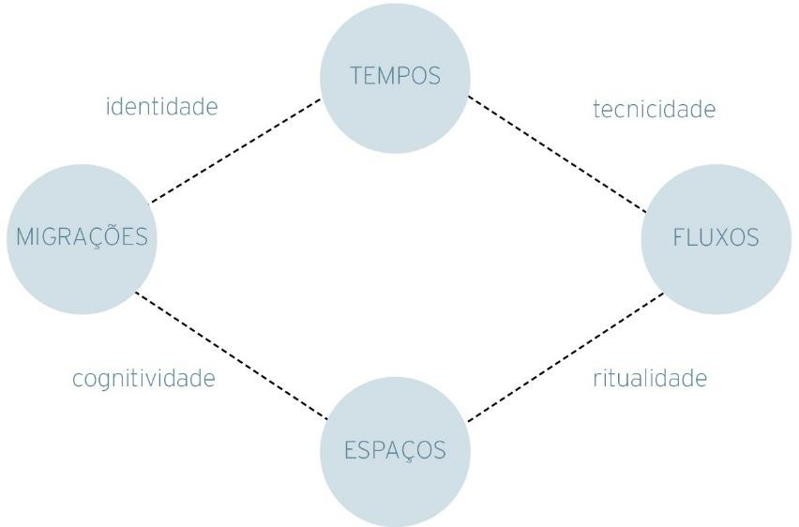

Figura 24 – Mapa das mutações culturais– (MARTÍN-BARBERO, 2009b)

Este mapa surge como um experimento visando dar conta de distintas questões, aqui o esforço do autor se concentra em captar as mudanças e transformações na comunicação e na cultura. Justificamos, assim, a escolha dessa cartografia para dar prosseguimento analítico às audiovisualidades afrofuturistas em torno do Pantera Negra Chadwick Boseman por entendermos que estamos abordando transformações e mudanças na forma de consumir e de se identificar com a cultura pop num contexto afrodiaspórico. Um importante ponto de conexão entre as formulações cartográficas de Martín-Barbero

com as postulações afrodiaspóricas propostas nesta pesquisa advém, principalmente, da ideia de migrações e fluxos. Segundo o autor:
Os fluxos de imagens, a informação, vão de norte a sul, as migrações vão do sul ao norte. E há a compressão do tempo, a compressão do espaço e é aí que eu recomponho as duas mediações fundamentais hoje: a identidade e a tecnicidade – eu adoto essa palavra não por esnobismo, mas sim porque um antropólogo francês, André Leroi-Gourhan, contemporâneo de Marcel Mauss, forja a ideia de que a técnica entre os ‘povos primitivos’ também é sistema, não apenas um conjunto de aparelhos, de ferramentas (MARTÍN-BARBERO, 2009b, s/p).

Compressão do tempo e espaço, assim como identidade e tecnicidade, são postulações defendidas por Martín-Barbero (2009b) e muito valiosas a esta pesquisa. Interessa-nos a centralidade da comunicação para compreender a cultura não através dos aparatos, mas a partir da ideia de apropriações e usos da tecnologia (pela ênfase no que o autor chama de tecnicidades) e suas relações com identidades e sensibilidades. “Ligo tecnicidade ao que está se movendo na direção da identidade. Por exemplo, a quantidade de adolescentes que inventam uma personagem para si mesmos é impressionante” (MARTÍN-BARBERO, 2009b, s/p).
Para o autor, entender as mutações nos quesitos de tempos e espaços é central porque habitamos um mundo onde noções de fronteiras espaço-temporais se transformam cada vez mais. “Há uma liberação do tempo e, simultaneamente, uma mobilidade que comprime o tempo – cada vez temos menos tempo. [...] Então, há uma transformação radical do tempo e do tempo de trabalho” (MARTÍN-BARBERO, 2009b, s/p). Exemplo disso é a própria noção de diáspora africana, que lança um outro olhar sobre a geopolítica mundial ao invés das rotas norte e sul, oriente e ocidente. O oceano Atlântico, mais do que ponte de ligação, é o fio condutor de memórias, negritude e ancestralidades.
Como resultado do fluxo migratório obrigatório da população negra africana para o continente americano, a diáspora africana se inscreve justamente numa cisão de tempos e espaços em “que se formou uma fenda abissal na consciência de grande parte dos cidadãos [...] o que impede muitos deles de refletirem, de forma mais racional, sobre os acontecimentos pretéritos e de tentarem traçar caminhos para o futuro” (MORAES/NJERI, 2015, p. 36-37). Ou seja, em consenso com Gilroy (1993, p. 25), entendemos que, através da ótica da diáspora, poderemos ver não somente a questão racial mas “formas geopolíticas e geoculturais de vida que são resultantes da interação entre sistemas comunicativos e contextos que elas não só incorporam, mas também modificam e transcendem”.

Sendo assim, a diáspora africana estabeleceu um circuito comunicativo que extravasa fronteiras étnicas do Estado-nação, possibilitando às populações dispersas ao longo do Atlântico conversarem, interagirem e efetuarem trocas culturais. O conceito de terceira diáspora (GUERREIRO, 2009), já apresentado no capítulo anterior, nos ajuda a compreender esses outros fluxos plurais e dispersos, que Martín-Barbero (2009b) explora em seu mapa das mutações, e de que forma os cidadãos buscam experimentar inúmeras temporalidades simultâneas: das velocidades das redes às lentidões ancestrais.
A terceira diáspora é o fluxo de signos negros orquestrados pelo circuito de informação tecnológico/eletrônico que aparece, por exemplo, nos já citados álbum Black is King (2020), da cantora Beyoncé, na discografia da Janelle Monáe, nas obras literárias do Fábio Kabral, nos trabalhos de diversos artistas brasileiros (Itamar Assupção, Xênia, Larissa Luz, Tássia Reis e Ellen Oléria), no filme Pantera Negra (2018), dentre outros. Todos eles são componentes afrofuturistas que integram um circuito de comunicação da diáspora negra que se tornou possível com a globalização eletrônica digital. Esta que coloca em conexão cidades atlânticas como Salvador, Dakar, New York, Londres, Lisboa e etc.
Tal perspectiva diaspórica dialoga com o que Gomes et al. (2017, p. 141) afirmam quando dizem que “Martín-Barbero reforça o sentido de um ecossistema, um entorno em que transitam estes fluxos de imagens e de informação numa relação direta com sentidos demográficos”. Assim, será através das noções em torno da diáspora africana que iremos interpretar os fluxos de imagens, sons e identidades no marco das expressões audioverbovisuais que configuram nosso material analítico. Essa perspectiva nos permite sair da ideia de formato industrial para compreender novas formas de audiovisualidades afrofuturistas que extrapolam a ideia de produto audiovisual. “Não faz sentido pensar nos produtos apenas como formatos industriais, atrelados a meios específicos. Eles extrapolam esses meios, configurando as formas mestiças” (GOMES et al., 2017, p. 142). Através da cartografia de Martín-Barbero, as mediações são entendidas enquanto mutações de tempos e espaços. Essas transformações culturais podem ser analisadas a partir das mediações/mutações de ritualidades, tecnicidades, cogntividades e identidades que ligam, no mapa, os quatro eixos, tempos, espaços, fluxos e migrações (Figura 24).
Ritualidades e tecnicidades já constavam no mapa das mediações elaborado anteriormente pelo autor.
O mapa das mediações foi uma cartografia importante elaborada por Martín- Barbero por situar o pensamento do autor diante das novas urgências que atravessavam

as mediações comunicativas da cultura. Neste mapa, já apareciam as mediações de tecncidades e ritualidades, junto com outras duas: socialidades e instititucionalidades. Tecnicidades se refere não à ideia de mero aparato tecnológico, mas à competência na linguagem (MARTÍN-BARBERO, 2004). Ritualidades tem a ver com modos/gramáticas de sentidos que “regulam a interação entre os espaços e tempos da vida cotidiana e os espaços e tempos que conformam os meios” (MARTÍN-BARBERO, 2006b, p. 19). Além dessas, o mapa das mediações é composto pelas institucionalidades, que são uma “mediação densa de interesses e poderes contrapostos” (MARTÍN-BARBERO, 2006b, p. 17), e as socialidades, que, no entendimento do autor, seria a “trama de relações cotidianas que tecem os homens ao se juntar, e nas quais se ancoram os processos primários de interpelação e constituição de sujeitos e identidades” (MARTÍN- BARBERO, 2004, p. 230),
No mapa das mutações, cartografia que nos interessa neste estudo, o autor reivindica que essas mediações estão em constantes transformações. Diante dessa prerrogativa, a cartografia das mutações surge como estrutura de análise em torno de processos midiáticos em mutação. Ainda que institucionalidades e socialidades possam ser acionadas, a depender do problema de pesquisa abordado, para pensar esse movimento de transformação, Martín-Barbero traz para o centro do debate outras articulações.
As ritualidades e tecnicidades são ligadas a outras novas mediações representadas pelas cognitividades e identidades. Conforme o autor, as identidades precisam ser analisadas através das articulações entre migrações e fluxos de imagens. Isso porque entende que as subjetividades, em um mundo altamente conectado, são constituídas por disputas de visibilidade. “Nós, os pais, não somos mais os modelos de nossos filhos, a televisão acabou com isso. Os modelos são os seus contemporâneos [...] são seus pares” (MARTÍN-BARBERO, 2009b, s/p).
Tal dinâmica identitária nos dá brechas para compreender como a negritude em diáspora se apropria das tecnologias para se fazer presente num mundo cada vez mais conectado. Esse processo se dá “nessa partilha configuradora de um nicho [...] e, por outro, nos deslocamentos que fazemos ao participar de coletivos, comunidades na internet e construção de avatares” (GOMES et al., 2017, p. 141-142). As dinâmicas identitárias, nesse caso, apresentam-se como componentes de disputas no contexto afrodiaspórico se relacionando com questões em torno de resistências político-social, consumo e conformação de gosto.

Se, conforme Martín-Barbero, as tecnicidades podem ser vistas como um espaço material que integra identidades no contemporâneo, trata-se, para os propósitos desta pesquisa, da forma como corpos negros se utilizam das gramática das redes sociais para expressarem suas identidades étnico-raciais, tensionando e/ou articulando questões como raça e racismo; origem e raízes; mestiçagem, hibridismo, sincretismo; negritude; panafricanismo; ações afirmativas; afrodescendência; identidade negra; afrocentrismo; estética negra e pós-racialismo, por exemplo. Portanto, identidades e tecnicidades devem ser pensadas de forma conjunta e articulada. Tecnicidade “é menos assunto de aparatos do que de operadores perceptivos e destrezas discursivas” (MARTÍN-BARBERO, 1997,
p. 18). Segundo o autor, a tecnicidade é relativa a condições de competência de linguagem. Já a ritualidade, seria o lugar para “dar conta dos fluxos com os espaços, fazendo com que problematizemos os espaços, que não são mais apenas físicos, mas uma articulação entre eles e os virtuais, passando por essa presença dos fluxos de imagens e informações” (GOMES et al., 2017, p. 142). Ou seja, através da ritualidade podemos pensar os diferentes modos de consumo de jovens negros nos fluxos audiovisuais e como esse ato de consumo determina as diferentes relações com os espaços em que transitam.
E, por último, a mutação da cognitividade representa a intenção de Martín- Barbero (2014, p.57-58) de compreender as diversas formas de leitura, sentido, contexto e aprendizado quando a comunicação e a cultura são articuladas “com os novos modos de estar juntos, ou seja, com as novas figuras da sociabilidade“. Esta mutação consegue convergir noções envolvendo migrações e espaços na construção de sentidos, que na atualidade são compreendidos através de hiperlinks, vídeos e imagens. No caso deste estudo, a cognitividade é vista pela perspectiva de “saberes dispostos enquanto formas áudio-verbo-visuais complexas, (MOTA JUNIOR; GUTMMAN, 2020, p.10) que possuem potencialidades de articular identidades afrodiaspóricas em redes sociodigitais. Desta forma, percorrendo a cartografia das mutações de Martín-Barbero, pode-se afirmar que as mediações, migrações e fluxos, espaços e tempos e suas consequentes articulações entre identidade, cognitividade, tecnicidade e ritualidade são possibilidades analíticas para compreender a cultura afrodiásporicas no contemporâneo e sua potência transformadora nos modos como compreendemos a questão da negritude. As culturas
negras vivem
um processo de recriação cultural diverso e cosmopolita baseado na troca de informações entre repertórios artísticos, comportamentais e ideológicos moldados em combinações particulares nos diversos “portos” da diáspora, ao mesmo tempo semelhantes e diferenciados (GUERREIRO, 2009, p. 1).

Portanto, o mapa das mutações de Martín-Barbero mostra ser uma cartografia capaz de estabelecer de forma aprofundada as articulações e tensionamentos envolvendo a negritude e o afrofuturismo, aqui visto a partir de audiovisualidades em rede. Para potencializar o caráter analítico deste projeto, abordamos a seguir as dimensões performáticas que incidem sobre o corpo negro nos fluxos audiovisuais. Propomos, dessa forma, articular o mapa das mutações (MARTÍN-BARBERO, 2009b) com o conceito de performance, como um operador analítico capaz de adensar as disputas afrodiásporicas.

Performance e o corpo negro como tempo e lugar

A partir da perspectiva trazida por Gutmann (2021, p. 13) de que as “redes sociais digitais se constituem como lugares de fluxos, trânsitos e multiplicação de corpos [...] que se oferecem ao consumo, através de posts, stories, podcast e vídeos em distintas temporalidades”, entendemos que formas expressivas dessas ambiências digitais se constituem como promissoras fontes para o debate sobre transformações afrodiaspóricas na comunicação e na cultura contemporânea na relação com as audiovisualidades afrofuturistas em redes.
Nessa direção, a noção de performance ganha centralidade neste trabalho, seguindo os preceitos de Gutmann (2021), que pensa performance como categoria de análise do audiovisual em redes digitais e de suas historicidades. Assim, a performance age como agente empírico, pois articula produtos e processos que formam o corpus da pesquisa, e também como agente metodológico, pois atua como categoria analítica. Neste caso, importante frisar que a noção de performance não está balizada a um objeto empírico específico, ela se dá no nível das nuances interativas que devem ser percebidas pelo analista (CARDOSO FILHO; GUTMANN, 2019).
Através da performance, é possível articular formas não linguísticas a contextos sociais, naquilo que Zumthor (2010, p. 86) nomeia como performance “sócio-corporais” que seria “conjunto de características formais ou de tendências formalizadoras que resultam em sua origem ou finalidade da existência do grupo social, e da presença e sensorialidade do corpo”. Ou seja, o corpo, por esta perspectiva, é agente convergente de interações sociais, sentidos de existência e aglutinador de tempo e espaço. “É pelo corpo que nós somos tempo e lugar” (ZUMTHOR, 2010, p. 166), e através disso que podemos perceber as articulações, materializações e engajamentos de caráter político-social que

atravessam esses corpos. “Fisicamente individualizado de cada uma das pessoas engajadas na performance e aquele, mais dificilmente discernível, porém bem real, da coletividade que se manifesta em reações afetivas e movimentos comuns” (ZUMTHOR, 2010, p. 86).
Tal abordagem se potencializa quando se pensa corpos negros em diáspora, atravessados por diversas tensões sejam elas temporais, territoriais e/ou sociais. Corpos negros em diáspora, segundo a historiadora Débora Armelin Ferreira (2014, p. 90), não é um corpo único, individual, mas sim um “corpo participativo, humanitário. O corpo africano que se conecta com outra dimensão. E nessa relação que vai além de um único indivíduo no espaço, se estabelece uma identidade coletiva, visto como um aspecto importante dentro da cultura africana”.
O fenômeno da diáspora africana colocou corpos negros em situações extremas, em que suas tradições e escrituras performáticas foram redefinidas mediante o deslocamento no oceano Atlântico. O corpo, nesse processo, foi tido como ferramenta e linguagem, um receptáculo transatlântico simbólico habitando o chamado “Novo Mundo”. “Mesmo longe de suas terras, os africanos carregaram em seus corpos a memória de suas danças e rituais performáticos no objetivo de manter sua identidade cultural” (FERREIRA, 2014, p. 90).
Tal ponto de vista dialoga com o que Muniz Sodré compõe como sendo uma “liturgia corporal” em Pensar Nagô (2017), onde o corpo é lançado no mundo sensível, pelos sentidos. “Pelo sentir do corpo, o homem não está somente no mundo, mas este está nele” (SODRÉ, 2017, p. 106). Assim, “no interior da configuração simbólica dos nagôs o corpo humano é permeável a mundo histórico e cosmo mítico, exibindo ritualisticamente esta sua singularidade” (SODRÉ, 2017, p. 121).
Por não obedecer às lógicas e padrões eurocêntricos, o corpo negro foi tido como “exótico e primitivo”, era cultivado, pelos europeus, como uma fantasia de seres hipersexualizados, ressaltando suas qualidades “naturais” (FERREIRA, 2014). Exemplo emblemático de como as lógicas e padrões eurocêntricos agem de forma perversa e violenta sobre o corpo negro é o caso Sarah Baartman (1789-1815) (Figura 25), conhecida como Vênus de Hotentote. Sarah foi uma sul-africana raptada para a Inglaterra em 1810, mesmo após a proibição de tráfico de negros “devido às proporções de seu corpo, vistas como formas mais ‘avantajadas’, diferentes dos estereótipos europeus e que igualmente serviu como objeto de estudo após a sua morte” (FERREIRA, 2014, p. 90).

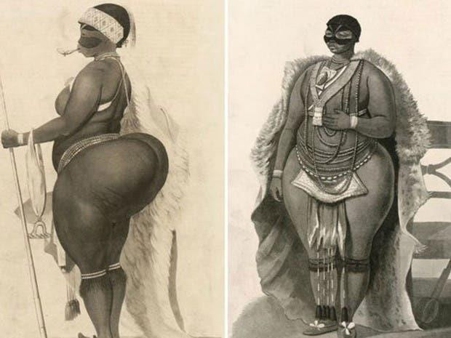

Figura 25 – Sarah Baartman Disponível em: <https://bityli.com/BnzfV>.

Segundo Tinta (2019), após a morte de Sarah o barão e biólogo francês Georges Cuvier (1769-1832) emoldurou o seu corpo e manteve o cérebro e as genitálias de Sarah Baartman em vidro com álcool, sendo mais tarde exibidos no Musée de l'Homme na capital francesa, Paris, com o intuito “pedagógico” de mostrar aos visitantes as etapas evolutivas dos seres humanos, reservando aos negros africanos a posição mais primitiva e próxima dos símios. “As partes do corpo de Baartman permaneceram em exposição no museu natural da França até Nelson Mandela pedi-las em 1992, sendo enterrada apenas em 2002, 187 anos depois de sua morte” (TINTA, 2019, p. 1374).
Damasceno (2008) aponta que a trajetória de Sarah Baartman está diretamente relacionada com a construção da noção de raça no ocidente: “Sarah Baartman deu corpo à teoria racista” (DAMASCENO, 2008, p. 2). Desta forma, observa-se como foram construídas noções compostas por fetiches e hipersexualiações em torno do corpo da mulher negra, mostrando como o racismo que opera na sociedade é perverso e danoso ao corpo negro e como isso atravessa de modo violento o corpo negro feminino.
O psiquiatra e filosofo Frantz Fanon (1983), em um tom de desabafo, aponta que, ao refletir sobre seu próprio corpo, percebeu que o mesmo era composto por um esquema histórico racial próprio. Porém, a construção desse esquema estará sempre ligada a concessões e empréstimos do que a branquitude havia construído para ele: “mil detalhes, anedotas, contos. [...] lendas, histórias, A história e, sobretudo, a historicidade” (FANON, 1983, p. 92-93).

Fanon (1983, p. 92-93), então, descobre-se com um corpo marcado, quando apontado na rua por uma criança branca: “mamãe um negro, tenho medo! Medo! Medo! Começavam a ter medo de mim”. Naquele momento, Fanon compreendeu que o seu corpo carregava outras inscrições no mundo, constituía um esquema corporal, atingido em variados pontos. “Um centro convergente de três indivíduos permeados pela raça, sua historicidade ancestral diaspórica e o seu corpo físico eu existia em triplo: ocupava muito espaço” (FANON, 1983, p. 105). O corpo, portanto, na perspectiva apresentada por Frantz Fanon (1983), pode ser compreendido como agente de estruturas que conformam significantes e significados no cotidiano social. Tais estruturas são forjadas e impostas através do jogo hegemônico racial, ou seja, atribuições sobre o que é e como deveria ser a negritude e o corpo negro foram pautadas por engendramentos da branquitude.
De acordo com a pesquisadora Zélia Amador de Deus (2011), em seu artigo O corpo negro como marca identitária na diáspora africana, as performances afrodiásporicas possuem um caráter fragmentado e singular, recombinando-se de acordo com as infinitudes de contexto sociocultural ao longo do Atlântico negro. Ou seja, a noção ideológica sobre a “África” que percorre o “continente americano não é um todo homogêneo, mas um pedaço daquele continente marcado pela heterogeneidade de culturas e etnias” (AMADOR DE DEUS, 2011, p. 7). Desta forma, o corpo negro se abre pela chave de interpretação simbólica buscando se situar nos fluxos da diáspora. A autora mostra uma preocupação sobre o futuro e permanência desses fluxos afrodiásporicos:
Estamos na iminência de perder a semântica e a sintaxe do que pode ser um sofisticado sistema de comunicação. Estamos numa encruzilhada. Que Exu nos mostre o caminho. Caso contrário, corremos o sério risco de perder não apenas o significante, mas a reprodução contínua de uma memória social reprimida (AMADOR DE DEUS, 2011, p. 7).

Assim, o risco de a memória social reprimida ser perdida em detrimento de forças hegemônicas da cultura ocidental denuncia os componentes do jogo e disputas em torno dos corpos negros em diáspora. A liberdade dos corpos em movimento, a dança, a música como partes de singularidades africanas, estão fragmentadas nesse contexto (AMADOR DE DEUS, 2011).
A preocupação de Amador de Deus (2011) sobre o futuro destino das culturas afrodiaspóricas se assemelha com a reflexão de Diana Taylor (2013) em sua obra O arquivo e o repertório: performance e memória cultural nas Américas. A autora aborda como a imposição da cultura letrada no continente americano por parte dos jesuítas foi danosa às culturas que não sustentavam práticas de arquivos — no caso os povos

ameríndios e afro-americanos — e como tal processo se configura como perpetuação do registro e da memória, colocando em cheque quais culturas ficaram eternizadas na “história” ou não.
Paul Gilroy (2001) chama atenção para o fato de que as políticas que giram em torno da diáspora negra são compreendidas pela dança, performance e a apresentação do corpo como ferramenta de expressão. Mas esse repertório negro foi sistematicamente apagado da história oficial. Ainda assim, o povo negro foi capaz, com o corpo, de criar sua própria dimensão significativa que funde ética e estética, representada na performance ritual.
Portanto, é por isso que a indagação de Zumthor (2010) em enxergar o corpo como um agente convergente de tempo e lugar faz sentido quando a noção de corpos negros em diáspora é articulada e tensionada pela perspectiva da performance. Articulações temporais possíveis como é o caso do afrofuturismo são importantes, pois tensionam o lugar do corpo negro na cultura pop, abrindo espaço para se pensar as formas de apreender disrupções de convenções dos modos de sentir/perceber/ser afetado pelas diversas representações midiáticas desses corpos.
Perante a isso é que está nosso interesse pelos aspectos gestuais, olhares, vestimentas, enunciações e discursos que atravessam os sujeitos afrodiaspóricos em telas. Quando se trata do audiovisual em rede, como aponta Gutmann (2021), esses elementos se associam aos sentidos de conectividade e efeitos de interatividade materializados em likes, deslikes, compartilhamentos e comentários que constituem, em performance, fluxos e redes de sociabilidades nos espaços digitais.
Nesta dissertação, o ponto de articulação que nos faz convocar a noção de performance pode ser sintetizado na seguinte questão: como entender particularidades culturais de corpos negros em diáspora quando acionados em redes afrofuturistas a partir das performances? Diante disso, o conceito de performances é tomado através da correlação entre dois autores: Diana Taylor (2013) e Richard Schechner (2013). Tal escritura de abordagem se encaminha no entendimento da performance enquanto comportamento restaurado e de incorporação e transculturalidade.
Sendo assim, um entendimento bem importante que deve ser destacado é a perspectiva de encarar a performance “como dimensão de apreensão da experiência, relacionam-se às convenções, práticas repetidas que constituem rituais, situações, narrativas, identidades e novos padrões” (CARDOSO FILHO; GUTMANN, 2019, p. 108-109). Logo, compreende-se que esse pensamento abre pistas para compreender as

performances como agentes articuladores do mundo da vida e suas consequentes relações subjetivas e étnico-raciais, em consonância aos escritos de Schechner (2013) e Taylor (2013).
Uma noção que atravessa o entendimento desses dois autores é a concepção das performances como comportamentos restaurados. Schechner (2013, p. 29, tradução nossa³⁵) define o comportamento restaurado como “ações físicas, verbais ou virtuais que não são a primeira vez que são preparadas ou ensaiadas. Uma pessoa pode não estar ciente de que está realizando um comportamento restaurado. Também conhecido como comportamento duas vezes comportado”. Portanto, seria dizer que performances constituem identidades, dobram o tempo e conformam o corpo; performances são sempre comportamentos restaurados, que treinamos e ensaiamos para realizá-los (SCHECHNER, 2013).
Para Schechner (2013), as relações que as performances desnudam não se restringem ao texto ou a alguma atividade de recepção, mas a sua interação. “As performances, então, se revelam como uma espécie de forma-força (e não meramente a representação de uma ação) que indicam tanto as matrizes convencionais da ação quanto seus desvios disruptivos em determinados acontecimentos” (CARDOSO FILHO; GUTMANN, 2019, p. 109).
Desta forma, abrem-se caminhos interessantes para se pensar nas particularidades culturais de corpos negros em diáspora a partir do filme Pantera Negra (2018), do personagem Pantera Negra e do disparo midiático da morte de Chadwick Boseman. E as audiovisualidades — ou audioverbovisualidades nos termos de Gutmann (2021) — mobilizadas em torno dele nas redes digitais, de modo a contribuir para a compreensão da negritude afrodiaspórica em seu atual estágio de articulação, luta e resistência. A ideia de comportamento restaurado de Schechner (2013) abre uma perspectiva para pensar, por exemplo, que a saudação Wakanda Forever, criada no filme da Marvel Pantera Negra, parece ter se constituído como um comportamento restaurado. Segundo Coogler (2018), a saudação tem duas fontes de inspiração: os desenhos e esculturas de faraós egípcios da África Ocidental, além do gesto significar “amor” e “abraço” na linguagem americana de sinais (ASL). O diretor ainda afirma que:

- Do original: “restored behavior: physical, verbal, or virtual actions that are not-for-the-first time; that are prepared or rehearsed. A person may not be aware that she is performing a strip of restored behavior. Also referred to as twice-behaved behavior”.

Nós o enterramos [T’Challa], nós queríamos que experienciasse a morte, e você vê que ele é enterrado fazendo uma pose que você vê em muitas estátuas do continente. Nós [fizemos a saudação inspirada] em faraós e esculturas da África Ocidental, com os braços dobrados daquele jeito. O gesto também significa “abraço” ou “amor” em ASL, linguagem americana de sinais (COOGLER, 2018, s/p).

A saudação foi incorporada pelos fãs do filme e restaurada pelos fãs de Boseman nas homenagens por conta da sua morte em 2020. Assim, entendemos que a saudação promovida no filme, que se popularizou principalmente nas redes digitais, é fruto de comportamentos restaurados ao longo do tempo. A questão será aprofundada no capítulo seguinte.
Diana Taylor (2013) trabalha a ideia de incorporação, no sentido de trazer para o corpo, como vital nos seus estudos para compreender as práticas de repertório, em concordância com algumas ideias de Schechner (2013), quando caminha para o entendimento de atos de transferências como transmissores de memória, identidade conhecimento através dos comportamentos incorporados e restaurados. Mas, como indica a autora, a ideia de repetição e restauração não é o mesmo que imitação. Ela explica que a performance “não envolva necessariamente comportamentos miméticos” (TAYLOR, 2013, p. 29). Ou seja, não se trata apenas de ações de repetição constituídas num ciclo vicioso. O performar advém da criação que envolve repertórios e arquivos, repetição e restauração, continuidade e descontinuidade.
Diana Taylor compreende as noções de arquivo e repertório como categorias- chave para se pensar as noções da memória e identidade na construção de significados e sentidos performáticos. Naquilo que a autora chama de memória arquival que é relacionada a documentos, textos, filmes, CDs, cartas e a memória cultural incorporada, “performances, gestos, oralidade, movimento, dança, canto...” (TAYLOR, 2013, p. 48- 49). Taylor formula seu pensamento de que “o ato de contar é tão importante quanto o de escrever; o fazer é tão central quanto o registrar a memória passada por meio de corpos e prática mnemônicas” (TAYLOR, 2013, p.71). Nessa lógica, a linguagem atua como dispositivo convergente entre arquivo e repertório, tendo a palavra como potência construtiva tanto no repertório como no arquivo.
Ao localizar a performance como possibilidade de construção de memórias e identidades, a autora se apoia no conceito de transculturação de Fernando Ortiz (1940). Para Taylor (2013), o processo da transculturação é fruto da interação social em contato com material cultural estrangeiro, e tem como efeito colateral “a perda ou o deslocamento

da cultura de uma sociedade devido à aquisição ou imposição de material estrangeiro, bem como a fusão do indígena e do estrangeiro para criar um produto novo e original” (TAYLOR, 2013, p. 144). Portanto, no caso da transculturação, o que se percebe é que ambas culturas são impactadas e modificadas através da interação entre si. O que de certa forma desnaturaliza a noção de uma cultura sendo superior a outra na constituição da hegemonia cultura.
Assim, falar de transculturação é permitir compreender fluxos através de performances. Por essa perspectiva, entendemos que em Pantera Negra ocorre a existência de um processo cultural forjado nos Estados Unidos que, ao ser consumido em outros contextos, cria deslocamentos e ressignificações para a criação de outros contextos possíveis. Esses produtos são consumidos a partir de distintas configurações no mundo, principalmente pela lógica afrodiaspórica da Terceira Diáspora que trata dos “deslocamentos de signos provocado pelo circuito de informação tecnológico/eletrônico tais como discos, filmes, cabelos, slogans, gestos, modas” (GUERREIRO, 2009, p. 12). Ou seja, trata-se de um circuito processual e comunicativo negro que se formou por todo o oceano Atlântico, e que coloca em evidência partilhas de sentidos através de artefatos culturais, gêneros musicais.
Discutir audiovisualidades afrofuturistas em rede a partir de um entendimento afrodiaspórico implica uma compreensão da performance pela ênfase nos processos de transculturação. Conforme Taylor (2013) indaga, a transculturação abre a oportunidade de observar conjunções culturais que certamente seriam impedidas pelas lógicas da aculturação. Por isso, a autora lembra “da necessidade de cimentar a centralidade de sua posição como Ocidente ao criar e congelar o não ocidental como sempre outro, ‘estrangeiro’ e impossível de conhecer” (TAYLOR, 2013, p. 39). Pensar sobre a transculturalidade da performance permite deslocar os fluxos de poder, avançando no entendimento de que os componentes da dominação não são fixos e irredutíveis.
A performance se mostra como uma passagem imaginável para trabalhar identidades incorporadas e suas articulações, pois mostra importância e potencial para captar as nuances envolvidas no que tangem a incorporações étnicas-raciais. E, desta forma, reconhecer que identidades “dos sujeitos são agora formadas em processos interétnicos e internacionais, entre fluxos produzidos por tecnologias e corporações multinacionais; trocas financeiras globalizadas, repertórios de imagens e informações

criadas para serem distribuídas por todo o planeta” (CANCLINI, 2004, p. 161, tradução nossa³⁶).
Além disso, uma perspectiva que se abre através do viés da performance é a noção de roteiro. Diana Taylor (2013) usa a ideia de roteiro para pensar além do conceito de repertório. Pois, através do roteiro, podem-se perceber brechas e escapes potentes o suficiente para se transformar em outros modos de diálogos, produções e de se manifestar no mundo. Na perspectiva de Taylor (2013), a noção de roteiro surge muito próxima à expressão de “comportamento reiterado”, cunhada por Schechner (2006). Segundo a autora, os roteiros “existem como imaginários específicos culturalmente – conjuntos de possibilidades, maneiras de conceber o conflito, a crise ou a resolução – ativados com maior ou menor teatralidade” (TAYLOR, 2013, p. 41).
A teatralidade é encarada pela autora como um modo de tornar possível a mecânica do espetáculo — muito próximo às concepções de sociedade do espetáculo de Guy Debord (1967) —, “uma série de relações sociais mediadas pela imagem” (TAYLOR, 2013, p. 41). Desta forma, a performance vista pela perspectiva dos roteiros podem ser reconhecidas como parte de um processo/objeto que perpassa por práticas e eventos, tais como teatro, dança, funerais etc., reverberados em comportamentos ensaiados, teatralizados e apropriados a uma determinada ocasião.
Taylor (2013) conforma noções em torno da performance para enxeráa-la como uma lente metodológica que permita a avaliação de eventos como metáforas, e também como “um modo de conhecer, por meio das encenações, as culturas, suas corporalidades e teatralidades” (SOARES; NUNES, 2020, p. 205). Ou seja, uma encenação é atravessada por um roteiro que comporta uma “configuração paradigmática que conta com participantes supostamente ao vivo, estruturados, ao redor de um enredo esquemático, com um fim pretendido (apesar de adaptável)” (TAYLOR, 2013, p. 41).
Portanto, a concepção de roteiro neste projeto permite adensar-se nas questões que surgem em torno do falecimento do Chadwick Boseman, principalmente no que tange às homenagens publicizadas de anônimos e pessoas públicas postadas nas redes sociais que serão trabalhadas de forma mais aprofundada no próximo capítulo. Rastrear, por meio dessas postagens, se existe ou não a reiteração de comportamentos e a constituição de um

- No original: “de los sujetos se forman ahora en procesos interétnicos e internacionales, entre flujos producidos por las tecnologías y las corporaciones multinacionales; intercambios financieros globalizados, repertorios de imágenes e información creados para ser distribuidos a todo el planeta”.

roteiro de luto midiático permitirá observar quais os engendramentos midiáticos operados pela negritude em diáspora para reinvindicar identidades afrodiaspóricas.
Junto com a noção de roteiro, outra perspectiva que se abre é a de trauma como performance de longa duração e como isso se relaciona à própria ideia de diáspora africana. Em seu artigo intitulado O trauma como performance de longa duração , Diana Taylor (2009) busca criar afinidades conceituais entre trauma e performance. Segundo a autora, ambos possuem natureza repetitiva e presente “Trauma, assim como performance, é sempre presente. Aqui. Agora” (TAYLOR, 2009, p. 7) e se articulam em torno de aspectos como memória, testemunha, corpo, afeto, história e identidade. Compondo, assim, um caráter multifacetado para uma abordagem em que o pessoal, interpessoal, social e político são imbricados.
A questão do trauma neste projeto pode ser construída diante da noção de luto midiático causada pela morte de Chadwick Boseman, que se potencializa pelos componentes traumáticos da diáspora africana, já supracitados no tópico “A catástrofe do Atlântico negro”, no capítulo anterior. A sensação de perda de um integrante importante no campo de representatividade negra na cultura pop, protagonismo e heroísmo negro podem ser adensadas pelos circuitos da terceira diáspora (GUERREIRO, 2009), conjugando questões envolvendo corpo, afeto, história e identidade étnica racial. O trauma do Atlântico negro exposto por Gilroy (1993) e Hall (2013) ainda se faz presente no contexto atual, quando situações envolvendo identidades negras e representatividade midiática se fundem a uma determinada nuance da existência racial constituída pelo olhar mnemônico. “A memória é, ao mesmo tempo, uma ferramenta e um projeto político – uma honraria para aqueles que já se foram, e também um lembrete, para aqueles que irão ouvir” (TAYLOR, 2009, p. 8).

O PANTERA NEGRA CHADWICK BOSEMAN: MOBILIZANDO AUDIOVISUAIS EM REDE SOBRE AFROFUTURISMOS

Este capítulo da dissertação se dedica à análise que norteou a pesquisa. Na primeira parte, temos uma apresentação da carreira do Chadwick Boseman e como ela se entrelaça ao filme Pantera Negra (2018). Logo depois, partimos para as descobertas da pesquisa em relação às materialidades audiovisuais que foram acionadas perante o vetor midiático da morte do ator e como elas operam através de performances roteirizadas em contexto das nebulosas afetivas do pop. Por fim, articulamos essas materialidades com o mapa das mutações de Martín-Barbero (2009) na intenção de captar as transformações e disputas no que tangem as identidades afrodiásporicas contemporâneas nas ambiências digitais.
Chadwick Aaron Boseman, nascido na cidade estadunidense de Anderson no estado da Carolina do Sul, estabeleceu sua carreira no cinema retratando principalmente figuras históricas da cultura negra norte americana e da cultura pop. Seu personagem de estreia, o protagonista no filme 42: A História de uma Lenda (2013), é o jogador de beisebol Jackie Robison, primeiro jogador negro a entrar num time principal na Major Legue Baseball³⁷ em 1947. Já em Get on Up: A História de James Brown (2014), interpreta o cantor James Brown, reconhecido como um dos cantores mais influentes do século XX na música mundial por combinar o potencial dançante musical à afirmação da mensagem de orgulho negro. Em 2017, Boseman continuou na linha de personagens significativos na comunidade afro-americana, interpretando Thurgood Marshall, o primeiro membro negro da Suprema Corte americana, em Marshall: Igualdade e Justiça (2017).
Após viver T´Challa em Pantera Negra (2018), Chadwick Boseman ainda participou de dois projetos. O primeiro foi o filme Da 5 Bloods (2020) dirigido por Spike Lee — e conhecido no Brasil como Destacamento Blood —, que conta a história de um grupo de veteranos afro- americanos da guerra do Vietnam que, anos depois, voltam ao país em busca do corpo do seu capitão, juntamente com um tesouro perdido. O filme dirigido por Spike Lee pretendeu ocupar uma lacuna que não é preenchida quando se pensa em filmes que retratam as memórias da Guerra do Vietnã, como Apocalypse Now (1979), Platoon (1986) e Nascido Para Matar (1987). Todos esses filmes têm algo em comum, uma predileção pelo

- A MLB ou Major League Baseball é a maior liga de beisebol do mundo. Composta por 30 times (29 americanos e 1 canadense) divididos em duas sub-ligas: American League (Liga Americana) e National League (Liga Nacional).

protagonismo de personagens brancos e o esquecimento de personagens negros nesse evento de guerra.
Já em seu último trabalho cinematográfico, a obra fílmica A Voz Suprema do Blues (2020), Chadwick contracena com Viola Davis, com quem já havia trabalhado em Pantera Negra (2018). A narrativa explora os conflitos e tensionamentos étnico-raciais que ocorriam em torno do gênero musical do blues num país segregado racialmente como era os Estados Unidos na década de 1920. Essa produção rendeu uma série de homenagens e indicações póstumas a Chadwick Boseman como por exemplo, a categoria de melhor ator no Oscar de 2021.
Diante desses pontos envolvendo a biografia de Chadwick Boseman, percebe-se uma similaridade nas obras e personagens que ele interpretou. De alguma forma, acabam abarcando questões envolvendo representatividade étnico-racial nos EUA. Assim, retratando figuras históricas da cultura negra estadunidense, como James Brown, Jackie Robison e Thurgood Marshall, o trabalho de Chadwick Boseman no cinema pode ser visto como uma ferramenta de potência narrativa afrodiaspórica.
Lançando um olhar analítico sobre a carreira, os personagens e produções que Chadwick Boseman interpretou ao longo dos anos, fica perceptível que viver o primeiro super-herói negro e africano da Marvel no cinema foi um marco, principalmente por estar lidando como um personagem que é atravessado por inúmeras potências midiáticas e culturais, que transbordam as fronteiras do cinema e tem impacto no mundo da vida. Isso numa época em que os filmes de super-heróis estão cada vez mais rentáveis e relevantes, movimentando legiões de fã em cinemas lotados e grandes quantias de bilheteria. Traduzindo em números: uma produção afrofuturista como o filme Pantera Negra (2018) alcançou no mundo todo mais de US$ 1.340 bilhão em bilheteria comercial, de acordo com Box Office Mojo, site que reúne dados de bilheteria³⁸. Além de ter sido indicado a seis categorias no Oscar em 2019, e ganhado em três (Melhor Figurino, Melhor Trilha Sonora e Melhor Design de Produção). A obra fílmica foi ainda o primeiro filme do gênero super-herói a receber uma indicação de Melhor Filme no Oscar. Um feito bastante relevante para os chamados filmes de super-heróis.
Todos esses componentes mostram o impacto cultural que a obra protagonizada por Chadwick Boseman possui no contexto da cultura pop. É o ator que deu corpo, voz e

- Ver mais em <https://www.boxofficemojo.com/movies/?id=marvel2017b.htm>.

materialidade ao super-herói Pantera Negra no universo da Marvel, colocando em evidência atravessamentos étnico-raciais no contexto pop. Segundo Nate Moore, produtor executivo do universo cinematográfico da Marvel, em vídeo³⁹ publicado pela Marvel em tributo ao ator, Boseman atraiu a atenção da equipe em 2013 quando interpretou o já citado filme 42: A História de uma Lenda (2013). Segundo Moore (MARVEL, 2020), “Existe uma honra e dignidade no jeito que ele interpretou Jackie Robinson que nós sabíamos que precisávamos para o personagem de T’Challa, o príncipe de Wakanda”.
Tais indagações ficam evidentes a partir da imagem promocional do filme (Figura 26) que mostra Chadwick Boseman trajado de Pantera Negra, com os olhos fechados, cabeça abaixada e mãos amostras com o traje de garras. A imagem passa a sensação de concentração e consciência diante do poder que o personagem possui. Atrelando esses componentes, a fala de Nate Moore mostra como a concepção do personagem T’Challa/Pantera Negra foi pensada pelos produtores da Marvel e como a carreira de Chadwick Boseman culminou nesse papel, interligado principalmente pelo fato de Boseman ter interpretado personagens com relevância étnico-racial no contexto norte- americano.
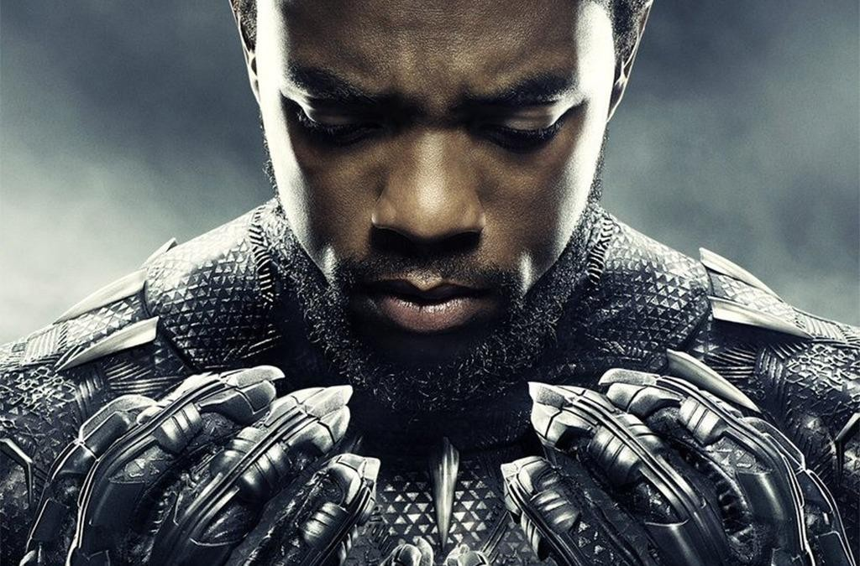

Figura 26 – Chadwick Boseman como Pantera Negra. Disponível em: <https://bityli.com/GZH4Y7>.

Incorporar, dar corpo, nos termos de performance de Diana Taylor (2013), ao super-herói Pantera Negra nos possibilita pensar em como o falecimento do ator abalou a relação estabelecida entre corpo e personagem, ator e obra fílmica. Ocasionando em

- Ver mais em: <https://www.youtube.com/watch?v=4VSx2E7WE50>.

mudanças no roteiro da continuação da saga fílmica Pantera Negra: Wakanda Forever, prevista para 2022, além de uma série de postagens e homenagens nas redes sociais, que serão melhor trabalhado mais abaixo.
A existência de super-heróis negros protagonistas na cultura pop é ainda escassa se comparada a inúmeras nuances identitárias que conformam a negritude em diáspora. Chadwick Boseman, ao dar corpo ao Pantera Negra num filme da Marvel, abre brechas para pensar a cultura de estereótipos e do racismo no cinema, pois personagens negros só apareciam nas histórias “como coadjuvantes temporários nas aventuras dos heróis brancos, ou caricaturados, mantendo o estereótipo de que o negro é inferior, feio, mal, primitivo, [e] menos inteligente (...)” (CIRNE, 2000, p. 85).
Diante disso, podemos abrir um espaço comparativo e analítico entre super-heróis negros na cultura pop, como por exemplo o Pantera Negra de Chadwick Boseman e o herói (anti-herói) interpretado por Will Smith no filme Hancock (2008). Diferentemente do filme da Marvel, em que existe uma narrativa em tom de exaltação em relação ao super-herói, em Hancock (2008) temos conformados uma série de estereótipos sobre corpos negros como, por exemplo, alcoolismo, não ter responsabilidade e não saber controlar seus poderes são alguns dos componentes narrativos que compreendem o personagem central da obra fílmica.
Tal distinção entre formas de narrar e lidar com corpos negros em universos imaginários diz muito sobre como corpos negros se apresentam de maneiras distintas no universo ficcional pop. A diferença de 10 anos entre as obras aponta uma distância sintomática sobre quanto tempo demorou para, enfim, outras referências sobre o corpo negro serem acionadas na construção de personagens.
A questão representacional do heroísmo negro no contexto da cultura pop vem, ao longo dos últimos anos, adquirindo novos contornos, e o filme Pantera Negra (2018) reacendeu questões envolvendo o protagonismo negro em narrativas cinematográficas. De acordo com Adilifu Nama (2011, p. 04), professor de estudos Afro-Americanos e autor do livro Super Black: American Pop Culture and Black Superheroes, os super- heróis negros não são apenas figuras que derrotam supervilões fantasiados “eles operam dentro de uma estrutura moral e simbolizam um desejo de moralidade e ética raciais”. Para o pesquisador, os super-heróis negros são “metáforas maduras para as relações raciais, e muitas vezes refletem a agitação racial crescente e declinante de uma época” (NAMA, 2011, p. 04).

Tais concepções ajudam a compreender o peso simbólico e cultural que cerca o filme Pantera Negra (2018) e o personagem encenado por Chadwick Boseman. As chamadas agitações raciais crescentes da época atual — que vão desde o movimento Black Lives Matter, os protestos contra ao assassinato de George Floyd e o movimento antirracista no Brasil — dão pistas para localizar questões envolvendo sensibilidades afrodiaspóricas contemporâneas, que passam pelo desejo de consumir produtos culturais que abordem o protagonismo negro, a valorização da cultura ancestral africana e a representatividade negra de outras formas. Nesse sentido, “os super-heróis negros [...] são cifradores culturais da sombra aceita em relação à justiça racial e à mudança das políticas de formação racial negra na América” (NAMA, 2011, p. 04).
Em entrevista à revista cultural estadunidense The Atlantic, Chadwick Boseman expõe seu ponto de vista em relação ao enredo do filme Pantera Negra (2018), abrindo a possibilidade para se pensar outras modulações possíveis de heroísmo negro construído através da obra fílmica. O ator deu a seguinte afirmação:
Eu interpreto o inimigo. T’Challa é o inimigo que eu sempre conheci: ele é o poder. Ele tem privilégios. Ele nasceu em um berço de Vibranium. Erik Killmonger é um afro-americano que está tentando encontrar suas raízes, essa busca está no filme. Eu não sei se os afroamericanos aceitariam T’Challa como um herói. Killmonger passou pelas mesmas dificuldades que a gente. T’Challa não (SIMS, 2018, s/p).

A fala de Boseman evidencia nuances da diáspora africana já citadas em capítulos anteriores, colocando em xeque a noção tradicional que é formulada em torno da construção de um herói numa história no cinema mainstream. Quando ele coloca o personagem o qual ele mesmo interpretou como vilão, e cita que as dificuldades que o personagem Killmonger passou são as mesmas enfrentadas pela população negra em diáspora, abrem-se brechas para tensionar os modelos clássicos de construção de herói. Assim, a narrativa fílmica estabelece um panorama interessante sobre ser e estar negro no mundo através dos personagens T’Challa e Erik Killmonger, não seguindo uma linha maniqueísta entre bom e mal, e sim um confronto entre dois heróis sob suas perspectivas, mostrando que a experiência negra no mundo não pode ser pensada por um viés unívoco e generalizante.
A questão do heroísmo negro atrelada a Chadwick Boseman na pele do Pantera Negra evidencia trajetos importantes no que tange à representatividade em prol da atualização das narrativas negras no cinema. Segundo a escritora Joice Berth, em entrevista à revista Carta Capital (GALVANI, 2020), a admiração em torno da figura de

Chadwick quebra um estilo de masculinidade negra cristalizada ao longo do tempo em forma de estereótipos como o marginal, lascivo, agressivo, excessivamente viril. Segundo a autora: “o grande sucesso desse personagem e o grande êxito do autor foi traçar um novo caminho de narrativa de masculinidade negra que foi muito massacrada, humilhada” (GALVANI, 2020, s/p).
No entendimento de Berth, a contribuição do Pantera Negra Chadwick Boseman foi positiva no sentido de “mostrar que o homem negro pode ser sensível, carinhoso, pode amar e ser amado, e isso não vai atrapalhar em nada a potência e a força que tem na sociedade” (GALVANI, 2020, s/p). Por essa perspectiva, a potência do heroísmo negro gerada em Pantera Negra (2018) cria forças para enfrentar a desumanização gerada pelo racismo, fornecendo aparatos subjetivos para futuras gerações de negras e negros se verem como potência. Berth declara à revista: “Tudo que lida com as imagens tem um potencial político de formação de subjetividades. Isso mexeu com a criançada porque eles também podem ser super-heróis” (GALVANI, 2020, s/p)
A fala de Joice Berth expõe como as potencialidades subjetivas acionadas pelo filme Pantera Negra (2018), no contexto da cultura pop, são importantes para a autoestima e representatividade negra. A constituição de produtos vinculados ao filme, como bonecos, camisetas, chaveiros, bottons e etc., além de atender a uma demanda mercadológica, são objetos simbólicos importantes para a infância de garotas e garotos negros. Pois, desde a infância, o entorno de pessoas negras é marcado geralmente por ausências. Em sua maioria, as narrativas audiovisuais contemplam a negritude pela falta – inclusive de humanidade – e essa estrutura costuma operar na naturalização da branquidade e seu efeito na inferiorização da negritude das crianças negras. Produções como Pantera Negra (2018) se configuram como indicadores das disputas e tensionamentos que têm ocorrido no contexto da cultura pop nos últimos anos, em que a pauta por representatividade negra em produções audiovisuais tornou-se cada vez mais frequente, mostrando que é possível contar outras histórias, sob outras perspectivas e, acima de tudo, conferindo espaço para o protagonismo negro. Afinal, pessoas negras também gostam de se verem representadas em sua diversidade.
Imagens são cruciais na formação de subjetividades, pelo seu caráter político e social, quando se trata de imagens em torno de super-heróis negros no contexto pop, essas imagens se potencializam por ocupar lacunas profundas no imaginário de pessoas negras, que por muito tempo tiveram poucas ou quase nenhuma opção de figura representante. Um exemplo são as disputas que giram em torno da Barbie Negra desde os anos de 1960,

quando o movimento afro-americano em conjunto com outros segmentos da sociedade norte-americana passou a questionar as imagens pejorativas sobre pessoas negras apresentadas por distintos artefatos culturais.
Inúmeras corporações começaram a revisar suas imagens e mercadorias, entre elas a Mattel, empresa proprietária da Barbie, que somente em 1980 lançou a sua primeira boneca negra, apresentando cabelos crespos e estilo afro. Uma coleção inteira formada por bonecas negras foi lançada somente em 2009, a Barbie So in Style (Figura 27), com o objetivo de produzir bonecas mais fiéis aos tipos físicos e culturais afro-americanos. Ainda assim observa-se um apaziguamento estético entre a Barbie branca e Barbie negra, roupas, os acessórios, a fisionomia e os costumes das duas bonecas são os mesmos, diferindo apenas na cor do plástico com o qual são fabricadas (STONE, 2010). Ou seja, apesar de lançar uma boneca negra, a mesma seguia o padrão estético eurocêntrico hegemônico que popularizou a Barbie como uma boneca branca, loira e magra.

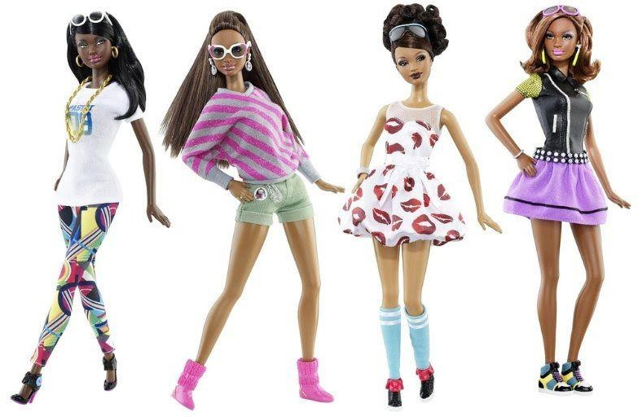
Figura 27 – Bonecas da coleção Barbie So in Style. Disponível em: <https://bityli.com/ZvFNKa>.

Dessa forma, as bonecas negras da Barbie não expressam uma democratização dos brinquedos ou uma problematização da diversidade, mas uma readaptação as lógicas e demandas de mercado e consumo, uma vez que as representações das características fenotípicas permanecem as mesmas: longos cabelos lisos, nariz fino, lábios e cor dos olhos (SCHWARZ, 2006; TERRENÈE, 2008). A boneca loira continua sendo o padrão

de beleza na qual as outras são fabricadas, ou seja, a Barbie governa sobre os outros modelos de bonecas.
Esta emergência identitária que gira em torno da Barbie negra é um assunto delicado e potente que se espraia para outras dimensões político-culturais, como por exemplo a música. A cantora baiana Larissa luz, já citada nesta dissertação, em 2016 lançou uma música chamada Bonecas Pretas⁴⁰, na qual o refrão profere os seguintes dizeres: “Procuram-se bonecas pretas/ Procura-se representação!”, vocalizando a necessidade de representação e constituição de bonecas pretas no mercado infantil para serem consumidas por garotas e garotos negros.
Perante isso, é sintomático dizer que as lutas e engajamentos por parte dos movimentos negros em busca de maior e melhor representatividade em produtos e produções pop ainda é presente e, acima de tudo, necessária. A representação ou representatividade, palavras tão em voga nos momentos atuais, são questões mobilizadoras que atravessam a negritude em diáspora e, por isso, pelo seu sentido mobilizador, são sensibilidades potentes de situar identidades em disputas.
Os bonecos do Pantera Negra (Figura 28) em seus diversos tamanhos e formas, obedecem a um padrão corpóreo hegemônico quando se trata de um super-herói masculino, girando em torno de um perfil atlético e musculoso. Porém no sentido estético da vestimenta do herói africano, ele carrega elementos de distinção que o localiza como um herói advindo de terras africanas, como por exemplo, o colar que o personagem carrega. Na narrativa a irmã de T’Challa, Shuri, desenvolve para ele um traje muito mais poderoso do que os usados anteriormente. O traje capta energia cada vez que é atingido e consegue reverter contra o inimigo. O mais interessante é que esse traje é disfarçado perfeitamente em forma de colar.
O colar de dentes é uma peça inspirada em joias africanas feitas a partir de dentes de animais, uma estética que remete a tribos africanas. Um ícone que se tornou uma das marcas principais do super-herói. Assim como o escudo é importante para o Capitão América, ou o martelo é necessário para o Thor, o colar é um ícone de super-herói do Pantera Negra.

- Ver mais em: <https://www.youtube.com/watch?v=Qk3-0qaYTzk>.

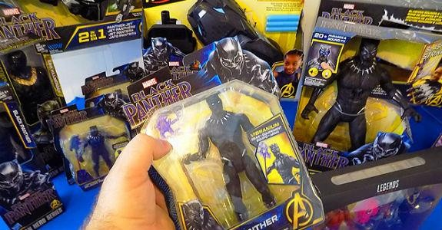
Figura 28 – Bonecos do super-herói Pantera Negra. Disponível em: <https://bityli.com/bloPl>.

Os brinquedos do Pantera Negra mobilizam uma série de engajamentos que vão além das lógicas de consumo. A inserção que um brinquedo de um super-herói negro com elementos de matrizes africanas pode ter como influência positiva nas vivências de crianças negras é muito vasta. Mas é importante ressaltar que, em se tratando de uma obra audiovisual pertencente a uma empresa (Marvel/Disney), esta será explorada em seus diversos níveis. É aí que entra a constituição desses bonecos e produtos relacionados ao filme, buscando atender às atuais demandas de mercado, de consumo, dos contextos culturais e de engajamento identitário. O fato de um super-herói negro e africano ser transformado em brinquedo de valor elevado é algo sintomático e remete aos tensionamentos sociais orquestrados pelo movimento negro nos anos de 1960 nos EUA em torno da Barbie negra. O que realmente mudou ou foi conquistado de lá para cá? É uma pergunta que precisamos permanentemente nos fazer.
As ambivalências (ou nebulosas) que costuram a cultura pop situam as sensibilidades afrodiaspóricas em torno de disputas por representatividade e protagonismo, que se materializam numa diversidade de produções e são também orquestradas por lógicas do capital. Diante disso, é importante localizar o espaço no qual habita a obra Pantera Negra (2018) e todas as seus desdobramentos políticos, sociais, econômicos e midiáticos, pois são desses engendramentos que o fenômeno aqui pesquisado surge e dao sentido para a sua existência. Apesar de atentos a essas implicações, nos dedicaremos aqui a compreender o modo como a força identitária do Pantera Negra se confunde com a força identitária de Boseman e como isso pode ser visto

no modo como outros corpos incorporam e reincorporam roteiros, arquivos e repertório desse imaginário pop a partir da morte precoce do ator.
A morte de Chadwick Boseman surge como um acontecimento mobilizador de nebulosas afetivas em torno dessas questões, possíveis de serem mapeadas nas redes sociais. O seu falecimento, ocorrido em 28 de agosto de 2020, traz à tona essas questões citadas relacionadas ao seu papel de maior alcance midiático, T’Challa/Pantera Negra, tendo, como efeito colateral o embaralhamento entre a figura do ator e o super-herói, entre Chadwick e T’challa. O fato de ter sido o primeiro super-herói negro e africano protagonista a ser retratado no cinema mainstream é uma concepção potente e simbólica o suficiente para se perceber os engendramentos acerca das identidades étnico-raciais, da negritude e do afrofuturismo na cultura pop reascendidos e ressignificados em torno de sua perda.
Chadwick Boseman faleceu em decorrência de um câncer de cólon que ele descobriu em 2016 e, mesmo assim, continuou trabalhando em filmes como Pantera Negra (2018), Destacamento Blood (2020) e A Voz Suprema do Blues (2020). Boseman lutava contra o câncer, mas nunca tinha comentado publicamente sobre sua doença. Durante quatro anos, apenas um círculo íntimo de amigos e familiares sabia que ele estava se tratando da doença. Quando essa informação vem à tona e torna-se pública, o impacto pela morte do ator ganha detalhes dramáticos e midiatizados por justamente dar conhecimento de que Boseman interpretou T’Challa/Pantera Negra nos cinemas já ciente de sua condição de saúde.
O falecimento de Boseman ocorre em 28 de agosto de 2020, quando o mundo estava vivendo os primeiros meses da pandemia de COVID-19, adequando-se às novas dinâmicas sociais impostas pela quarentena no contexto de isolamento social, como home office, uso de máscaras e álcool em gel, fechamento das escolas, dos teatros e centros culturais, praças públicas, do comércio etc. É nessa conjuntura, na qual as pessoas tiveram que passar mais tempo em casa, que a profusão das interações nas redes sociais se potencializa, principalmente, através de lives no Instagram e Youtube, reuniões de trabalho e aulas por ensino remoto em plataformas como Skype, Zoom e Google Meet. Essa dinâmica imposta pela pandemia catalisou e deixou a mostra muitas pistas para rastrear sensibilidades afrodiaspóricas que foram acionadas perante o acontecimento Chadwick Boseman. E isso será abordado de forma mais aprofundada nos próximos tópicos deste capítulo.

Wakanda Forever em performances: a morte de Boseman como vetor de audiovisuais em redes

Para pensar o fenômeno Pantera Negra/Chadwick Boseman aqui analisado é preciso considerar que estamos lidando com uma potência analítica que mobiliza diversas nuances identitárias, disputas sobre negritudes e enredamentos afrofuturistas em plataformas digitais. Sendo assim, procurar se debruçar sobre esse fenômeno utilizando aportes teórico-metodológicos requer cuidado para não aprisionar as materialidades audiovisuais em dinâmicas operativas que deixem passar justamente suas diversidades e articulações e transformações culturais-midiáticas. É, portanto, nessa intenção que acionamos a noção de audiovisual em rede e vetor nesta dissertação.
A ideia de audiovisuais em rede aqui advém das perspectivas analíticas de Gutmann (2021) em Audiovisual Em Rede Derivas Conceituais. A autora encara as formas materiais nas quais os algoritmos agem como “um emaranhado de imagens, sons e textos” articulados “por dinâmicas narrativas constituídas por sistemas de gostos e recusas, por telas que se abrem e se desdobram em mais” (GUTMANN, 2021, p. 63). Em termos materiais, seriam nestas conexões (em rede) que estariam brechas e pistas para compreender como se dão nossas experiências identitárias (também pensadas de modo enredado) nesses embates digitalizados, conformados não como forma isolada em um único produto (um filme, um vídeo, um post, por exemplo), mas envoltos em uma “trama visual, sonora e verbal em trânsito permanente. Não vejo/ouço apenas relatos, registros, histórias e notícias, vejo escritas de si e ali também me inscrevo na relação com elas” (GUTMANN, 2021, p. 63).
Relatos e escritas de si serão achados valiosos nesta dissertação, pois através deles poderemos compreender as diversas narrativas e componentes que atravessam corpos negros em diásporas quando mobilizados por fenômenos culturais pop que coloquem em xeque narrativas afrofuturistas, heroísmo e representatividade negra. Para enxergar esses achados, entendemos ser preciso pensar o “audiovisual em circulação nas ambiências digitais, de modo rizomático; forma audioverbovisual enredada por outras e outras audioverbovisualidades” (GUTMANN, 2021, p. 64). Ou seja, não será preciso apreender o fenômeno Pantera Negra/Chadwick Boseman de forma estática, mas sim pelo seu caráter dinâmico de circular por entre plataformas digitais ou até mesmo mobilizar fluxos distintos das chamadas redes sociais digitais, como o Instagram, Facebook e Twitter, por exemplo.

Tal postura analítica advém da “crescente interdependência entre as plataformas de compartilhamento de televisão e vídeos e a permutabilidade sem atrito dos recursos do YouTube, Facebook e Twitter refletem e constroem simultaneamente a cultura emergente da conectividade” (VAN DIJCK, 2013, p. 111, tradução nossa⁴¹). Essa emergência conectiva que, se desenhada na forma de rede, permite enxergar que os audiovisuais em rede são constantemente atualizados e presentificados. No caso em análise nesta dissertação, veremos como o caráter midiático do Pantera Negra/Chadwick Boseman o faz circular entre a televisão e as plataformas digitais.
Compreender como “corpos e suas gestualidades, cenários, planos e enquadramentos, sonoridades, modos de edição, sequências agenciadas pela lógica dos algoritmos, as outras telas e abas” (GUTMANN, 2021, p. 71) conformam audiovisuais em rede, requer o entendimento de que para acessá-las será preciso a dimensão oferecida pelo vetor audiovisual. “A ideia de vetor remete a um acontecimento que não é mais unitário e fechado em si, mas dispara e mobiliza fluxos de imagens, sons, informações, práticas sociais e rituais que nos dizem sobre identidades e suas disputas” (GUTMANN, 2021, p. 71). Assim, vetor, nesses termos, é uma chave metodológica proposta pela autora para a construção da trama audioverbovisual mobilizada por determinada problema de pesquisa. No caso desta pesquisa, entendemos o anúncio da morte do Chadwick Boseman como um vetor/disparo que nos deu a possibilidade de rastrear dinâmicas, forças e incorporações em torno desse acontecimento que acionaram e ressignificaram performances do filme Pantera Negra. Portanto, nesta dissertação o vetor audiovisual trabalhado é acionado a partir do falecimento do ator e, consequentemente, dos rastros, pistas, brechas acionados diante desse acontecimento e que se materializaram nas plataformas digitais em formas audioverbovisuais em rede.
A seguir será iniciado o mergulho analítico em torno do fenômeno Pantera Negra/Chadwick Boseman disparado por este vetor midiático e espraiado por redes e plataformas digitais. O tweet que confirmou o falecimento do ator postado em 28 de agosto de 2020 (Figura 29) é o marco balizador que guiou as direções e perspectivas para composição da trama audioverbovisual construída nesta dissertação.

- No original: “growing interdependence between television and video sharing platforms and the frictionless interchangeability of YouTube, Facebook and Twitter resources simultaneously reflect and build the emerging culture of connectivity”

A postagem sobre a morte de Chadwick Boseman em seu perfil oficial no Twitter entrou para a história da rede social com o maior número de interações, em torno de 7,4 milhões de curtidas, atingindo uma marca inédita naquele contexto. Já no Instagram, a postagem (Figura 30) sobre a morte do ator está entre as 10 mais curtidas da história da rede social com cerca de 19 milhões de curtidas, dando pistas do quão mobilizador foi o acontecimento aqui analisado. Um fato interessante é que logo após a postagem no Twitter confirmando o falecimento do ator, de forma quase sincrônica, a mesma foto e mensagem usada no tweet foi usada para criar um post no Instagram. Pode-se perceber aqui um caráter de expansão, conexão e de retroalimentação de um acontecimento que se utiliza das dinâmicas e características das respectivas redes sociais (Twitter e Instagram) para demarcar presença e situar informações no contexto da cultura pop.
O Twitter através dos seus textos curtos trazem uma dinâmica de emergência pela lógica de compartilhamento de conteúdo, em que uma informação compartilhada se alastra de forma muito dinamizada tendo reverberações em portais de notícias e/ou outras redes sociais. Já o Instagram garante uma estrutura voltada para o compartilhamento de fotos e vídeos, que no caso envolvendo Chadwick Boseman acaba aglutinando essas duas características, imagem e informação. Ambas as postagens são respaldadas por serem postagens feitas no perfil oficial do ator, o que garante credibilidade à informação num contexto contemporâneo conformado por fake news, pós-verdade, checagem de notícias e etc.
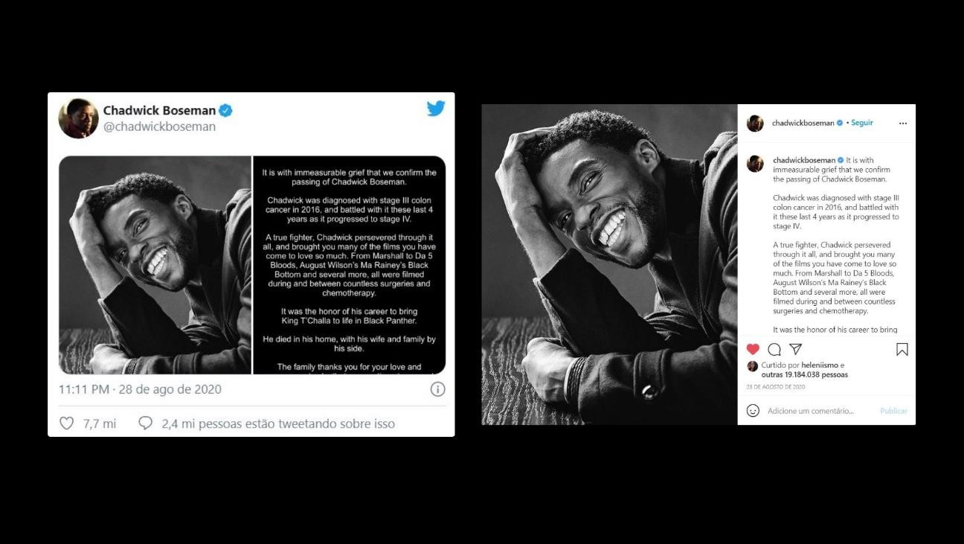
Figura 29 – Post no Twitter. Figura 30 – Post no Instagram.
Disponível em: <https://bityli.com/T30yD> Disponível em:
<https://bityli.com/S2oOn>.

A foto encontrada nas postagens foi tirada na entrevista concedida por Chadwick ao programa Off Camera⁴² ao fotógrafo Sam Jones. Na composição das postagens, a foto está em tons de preto e branco, temos ali um Chadwick sorridente e contemplativo, trajando um blazer preto numa postura descontraída indicando conforto, leveza, sutileza e apaziguamento, condições totalmente opostas ao conteúdo que é trazido no texto que já se inicia confirmando os rumores sobre a morte do ator horas antes de a postagem ir ao ar: “É com tristeza incomensurável que confirmamos o falecimento de Chadwick Boseman” (comunicado oficial, 2020, tradução nossa). O comunicado segue informando a causa da morte do ator e como os personagens que ele interpretou foram filmados enquanto Boseman lutava silenciosamente contra o câncer:
Chadwick foi diagnosticado com câncer de cólon em estágio III em 2016 e lutou contra ele nos últimos 4 anos enquanto progredia para o estágio IV. Um verdadeiro lutador, Chadwick perseverou em tudo e trouxe para você muitos dos filmes que você tanto ama. De Marshall a Da 5 Bloods, de August Wilson, Ma Rainey’s Black Bottom e vários outros, todos foram filmados durante e entre inúmeras cirurgias e quimioterapia. Foi a honra de sua carreira dar vida ao Rei T’Challa no Pantera Negra. Ele morreu em sua casa, com sua esposa e família ao seu lado. A família agradece por seu amor e orações e pede que você continue respeitando a privacidade deles durante este momento difícil (Comunicado Oficial, 2020, tradução nossa).

Entre os comentários encontrados na postagem oficial no Twitter, encontra-se pontos de interesse sobre os quais devemos lançar um olhar mais aprofundado, como por exemplo o post feito pelo usuário do Twitter @DaanyaalRehmani com a seguinte legenda “This means a lot now” (Isso significa muito agora). E também o post que traz um vídeo de Chadwick Boseman de 2:18min (Figura 31), gravado durante a divulgação de Pantera Negra (2018), em que ele relembra a importância da obra fílmica para duas crianças com câncer em estágio terminal que conheceu durante as filmagens. “Havia duas crianças pequenas, Ian e Taylor, que recentemente morreram de câncer”, o ator prossegue dizendo que “Durante nossas filmagens, eu estava em contato com eles, sabendo que os dois eram terminais. E eles me disseram que estavam tentando resistir até pelo menos ‘quando o filme sair'”. “Até certo ponto, você ouve aquilo e pensa: ‘Eu preciso levantar e trabalhar. Preciso trabalhar direito’. E ver como nosso elenco trabalhou para fazer algo significativo para essas crianças…”, disse Boseman. “Mas ver como o mundo nos abraçou e eu percebo que elas [as crianças] anteciparam algo ótimo. Eu lembro como quando era criança e

- Ver mais em: <https://www.youtube.com/watch?v=xhQFBb6B5nQ>.

ficava esperando pelo aniversário, pelo Natal, por um videogame novo. Eu vivi esperando por isso”, disse o ator, antes de começar a chorar. “Sim… significa muito”.

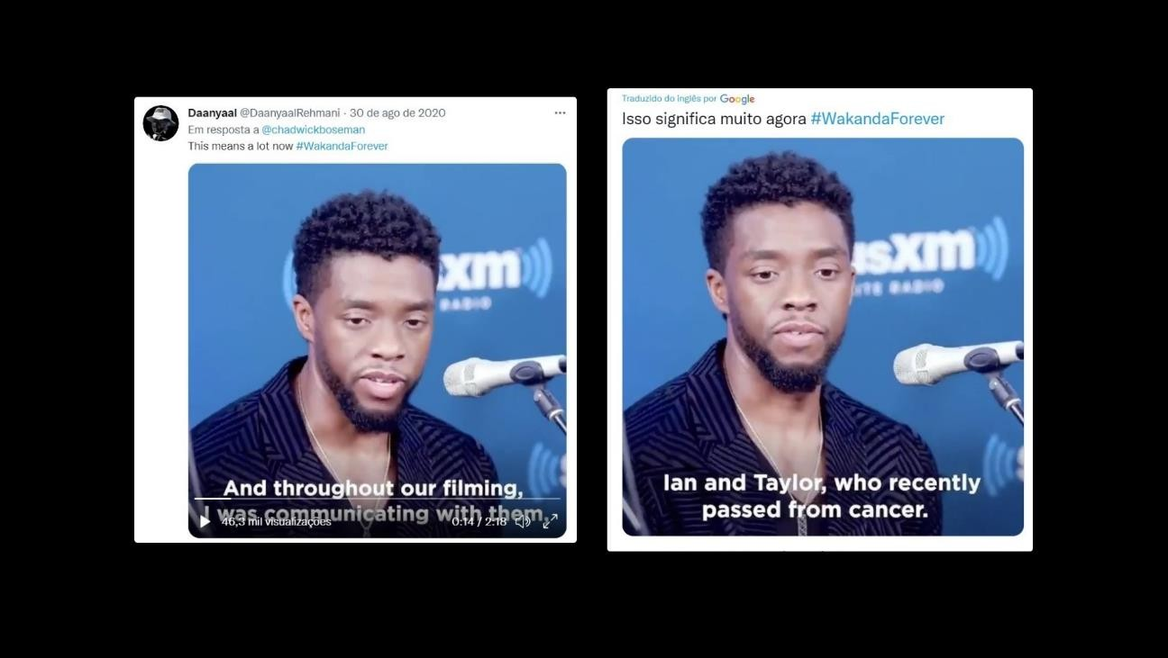
Figura 31 – Posts no Twitter. Disponível em: <https://bityli.com/FeDjZ3>.

Essa entrevista tornou-se viral após a confirmação do falecimento de Chadwick, pois traz elementos que, na época em que foi ao ar, em 2018, não estavam acessíveis ao público, como o fato de Boseman estar lutando contra o câncer de cólon na época. Munidos dessa informação atualmente, a entrevista ganha outros ares e perspectivas através da fala de Boseman em relatar o contato que teve com crianças em estágio terminal de câncer.
O atravessamento entre personagem e ator em perceber o quão significante era a obra em que ele estava trabalhando no imaginário infantil atrelado ao seu drama pessoal silenciado potencializa a noção de luto midiatizado que se materializa em postagens pelas redes como a supracitada, do usuário @DaanyaalRehmani. A legenda com os dizeres “This means a lot now” revela essa outra dimensão que nós, enquanto público, só tivemos acesso tardiamente a partir desta entrevista ofertada por Chadwick Boseman em 2018 e ressignificada no ano de 2020.
Outro comentário encontrado no tweet de 28 de agosto de 2020 na conta de Chadwick Boseman, traz um vídeo postado pelo usuário @Sohail_mallicK, com a legenda “We were not ready to see you leave too soon” (Não estávamos prontos para ver você sair tão cedo). O vídeo em si é um recorte de oito segundos de uma entrevista em

2019, na premiere de divulgação do filme 21 Bridges , quando uma repórter da revista Access começou a fazer perguntas a Boseman sobre seu personagem Pantera Negra, que foi um dos personagens que morreu nas últimas cenas de Vingadores: Guerra do Infinito. Chadwick optou por responder todas as perguntas da repórter afirmando que ele estava morto, buscando evitar dar spoilers sobre o filme dos Vingadores, num certo momento da entrevista o ator foi interrogado sobre a sequência do Pantera Negra e manteve sua postura em dizer “Estou morto”. Quando a entrevistadora disse: “Não estamos prontos para sua morte, Chadwick!”, ele respondeu: “Mas eu estou. Eu estou morto" — como é materializado na Figura 32.

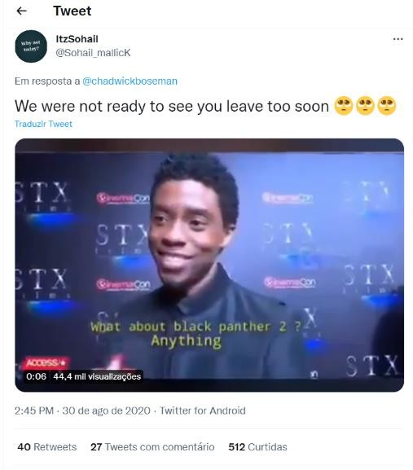
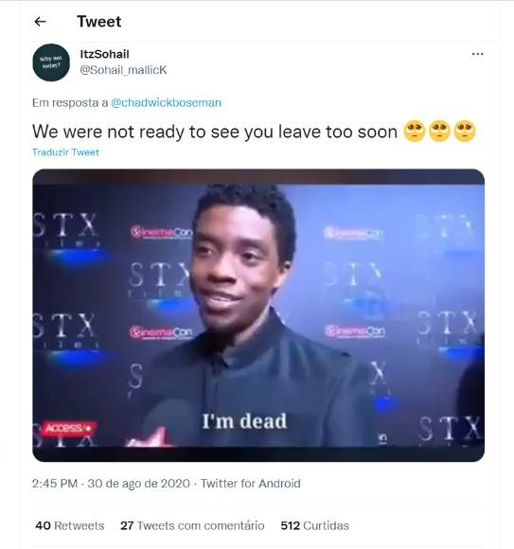
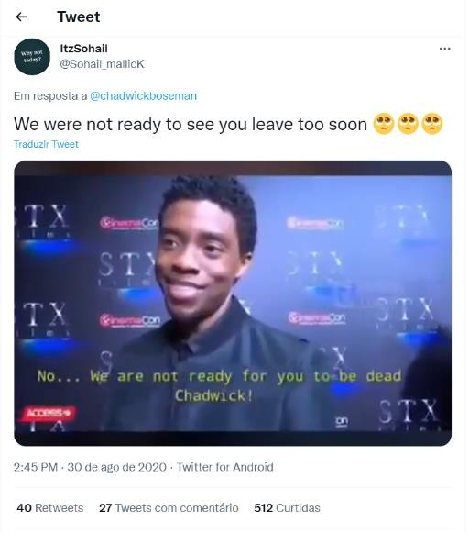
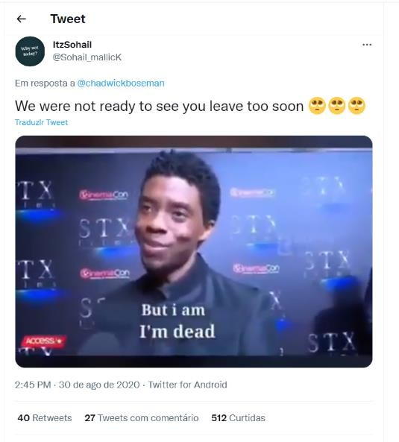

Figura 32 – Post de tweet. Disponível em: <https://bityli.com/dYtin7>.
A postagem de @Sohail_mallicK surge muito como retrato de como o luto coletivo em torno do Chadwick Boseman operou nas sensibilidades afrodiaspóricas. A ação de recorrer a entrevistas passadas e revê-las sobre outras óticas e perspectivas recria

trilhas sobre a carreira de Boseman, a legenda que acompanha o tweet situa sentimentos como surpresa, lamento e luto que reverberam na postagem através das ferramentas de interação que a rede social Twitter oferece aos seus usuários como retweets, tweets com comentário e curtidas.
Ainda na esteira dos comentários e postagens como resposta ao tweet no perfil do Chadwick Boseman, observa-se artistas negros, crianças e adultos expressando seus sentimento de luto em forma de arte. A usuária @tygordonsworld postou um vídeo de 1:04min desenhando um retrato de Boseman, com a seguinte legenda: “I´m really going to miss you sir” (Eu realmente vou sentir sua falta, senhor) — e logo abaixo um aviso de que não possui os direitos autorais da música tocada no vídeo, para não sofrer nenhum tipo de processo judicial (Figura 33).

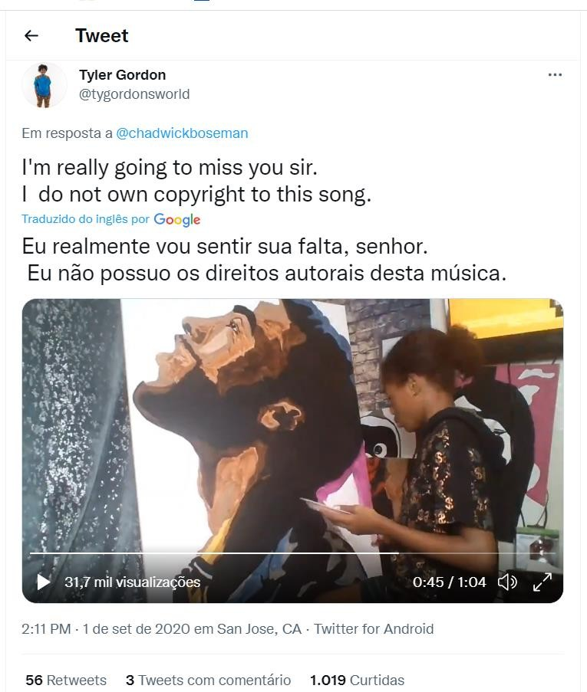
Figura 33 — Print de tweet. Disponível em: <https://bityli.com/ZmhDQ1>.

Já o usuário @Whiskey_India postou um vídeo mostrando suas habilidades em fazer um retrato de Boseman utilizando apenas tinta e flores como pincel. O pintor encerra o vídeo com o tradicional comprimento Wakanda Forever com os braços cruzados em forma de xis sobre o peitoral. Vale ressaltar a expressão usada na legenda “Rest in power your highness” (Descanse no poder, sua alteza), “Rest in power” é uma variação do epitáfio anglófono "rest in peace", usada principalmente nas comunidades negras e LGBT para lamentar, lembrar ou homenagear uma pessoa falecida, especialmente

alguém que lutou contra preconceitos sistêmicos como racismo, homofobia ou transfobia, ou que sofreu por causa disso.
Isso chama atenção para a dimensão ocupada por Chadwick Boseman no imaginário da comunidade negra norte-americana, e como sua morte torna-se um ato de reinvidicação por legitimidade por parte de seus fãs.
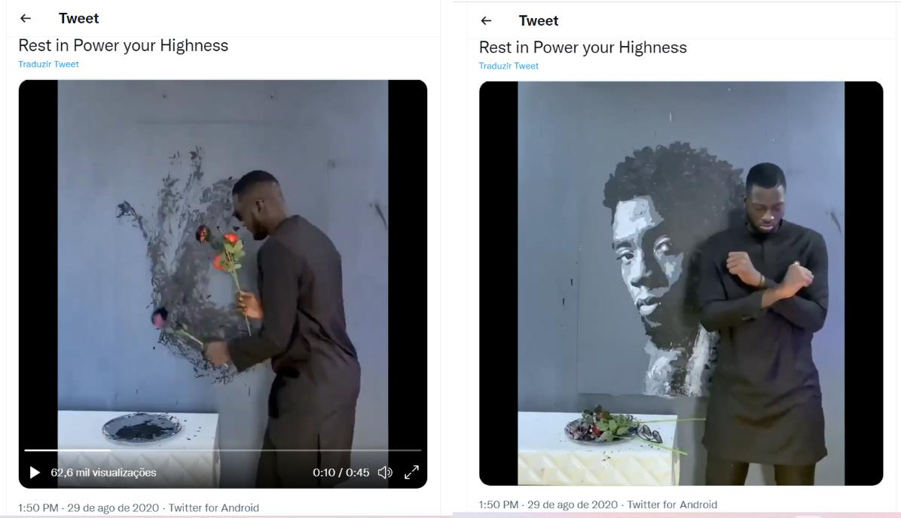
Figura 34 – Print de tweet. Disponível em: <https://bityli.com/EvBCHx>.

Esses exemplos de postagens dos usuários @DaanyaalRehmani, @Sohail_mallicK, @tygordonsworld e @Whiskey_India encontrados no tweet de Chadwick Boseman, dentre tantos outros, são materialidades audiovisuais que permitem operacionalizar a questão do vetor, de como a partir dele podemos mapear e enxergar brechas, criar relações e interações com o intuito de captar como o luto midiatizado em torno do ator, se faz presente nos fluxos que atravessam as plataformas e redes sócio- digitais.
Nesse gesto, também buscamos ver como questões identitárias afrodiaspóricas são convocadas por narrativas afrofuturistas no contexto do pop — representatividade negra, heroísmo negro, negritude em diáspora etc. Essas questões são também compreendidas como dimensões do corpo negro em performance pelas redes sociais e audiovisuais em rede.
As postagens dos usuários no twitter de Boseman concretizam performances em torno do luto midiatizado, que vão desde recuperar vídeos de entrevistas passadas a pintar retratos do ator e postar o processo criativo na internet. Esses movimentos performáticos

se relacionam ao que Diana Taylor (2013, p. 208) entende como “uma prática invocativa (quase mágica). Ela provoca emoções que afirma apenas representar, evoca memórias e a tristeza que pertencem a outro corpo”. Esses dados são algumas das chaves que demonstram que estamos lidando aqui nesta dissertação com um fenômeno do âmbito da cultural pop, que mobiliza e agencia inúmeras identidades étnico-raciais, corpos negros em diáspora reivindicados por performances afrofuturistas.
Assim, parece-nos profícua essa compreensão para o estudo de como, através das audiovisualidades em circulação nas ambiências digitais, podemos capturar e interpretar essa rede de engajamentos afetivos/identitários em torno do Pantera Negra/ Chadwick Boseman.
Tendo como ponto de partida de análise o tweet emitido em 28 de agosto de 2020, o fenômeno mobilizado em torno do disparo midiático Chadwick Boseman pode ser encarado através da ideia de vetor midiático. Dessa forma, a ideia de vetor se revela uma potência nessa pesquisa, pois abre espaço para se pensar nos fenômenos da cultura pop de uma forma ampla, articulada e dinâmica no que tange a formações e disputas identitárias contemporâneas e às transformações na comunicação e na cultura.
Para rastrear as mobilizações que giram em torno do disparo midiático, foram utilizadas as tags #wakandaforever #panteranegra #chadwickboseman nas redes sociais Twitter e Instagram. Estas foram escolhidas por entender que entre elas ocorrem um fluxo intenso de imagens, vídeos e informações, que vistas pelas perspectivas das tags de rastreio, fornecem substratos profundos para compreender os engendramentos identitários afrodiaspóricos.
Desta forma, uma miríade de imagens, vídeos, legendas, tags, mensagens, comentários e compartilhamentos que giram em torno de Chadwick Boseman/Pantera Negra performatizando componentes afrofuturistas, são disputas por visibilidade de modos de se situar no mundo, potentes o suficiente para buscar compreender como a negritude em diáspora tem buscado se articular na contemporaneidade.
O Twitter entra nessa dinâmica de pesquisa como o local de origem do vetor Chadwick Boseman. Através dele surge o disparo midiático por qual é mobilizado, pois foi através dessa rede que foi oficialmente declarada a morte do ator, na sua conta oficial. Portanto, o Twitter constitui essa característica de situar a origem do fenômeno. Já o Instagram é o lugar aonde as reverberações desse disparo midiático serão captadas pelas dinâmicas performáticas do Wakanda Forever dispostas em fotos, vídeos, comentários, tags e hashtags.

As primeiras imagens e postagens que surgiram após o anúncio do falecimento do ator, para além do Twitter, foram uma série de homenagens de esportistas e celebridades negras em seus perfis oficiais no Instagram. Como exemplo, podemos citar o jogador de basquete norte-americano LeBron James, que publicou em seu perfil uma foto com a legenda “FOREVER”, na qual está com os braços cruzados fazendo uma pose em menção ao Wakanda Forever disseminado pelo filme (Figura 35). Aqui, percebe-se como podemos pensar essa postagem como uma chave para acessar a dimensão envolvendo corpo, performance e memória. Segundo Taylor (2013), a performance se faz presente como objeto/processo das práticas e eventos que envolvem comportamentos ensaiados, teatrais ou convencionais/apropriados para a ocasião.
No caso em análise, envolvendo a postagem do LeBron James, na composição da memória e luto midiatizado em torno de Chadwick Boseman, cruzar os braços em referência ao Wakanda Forever é um comportamento teatralizado e que, além de ser apropriado à situação, marca presença e situa o jogador de basquete, conhecido por defender pautas negras nos EUA, no contexto do luto pela morte do Pantera Negra/Chadwick Boseman. Wakanda Forever se constrói como uma gestualidade advinda de uma obra afrofuturista, que aciona repertórios e memórias relacionados à autoestima e ao orgulho de ser negro. Constitui aqui um comportamento reiterado e restaurado, nos termos de Shechener (2013).

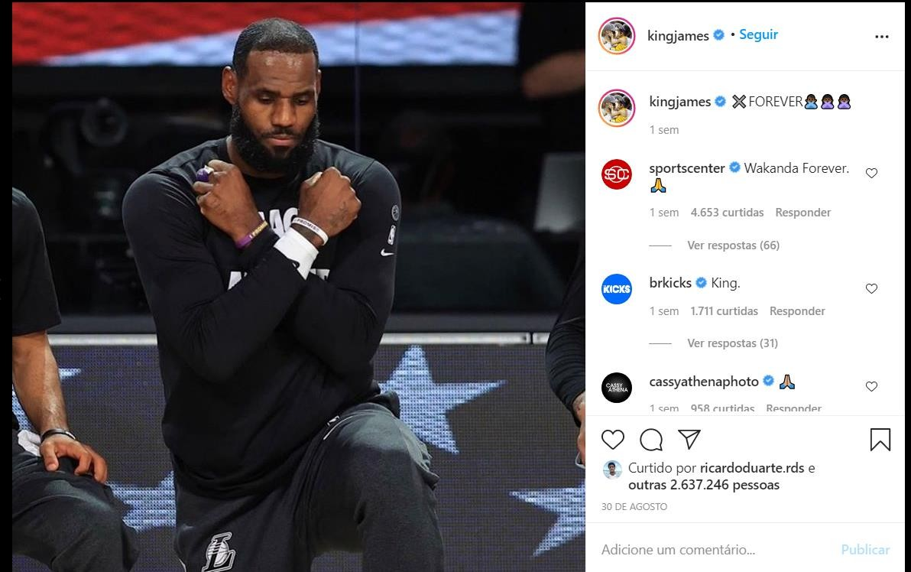
Figura 35 – Post de LeBron James no Instagram. Disponível em:
<https://www.instagram.com/p/CEgF4mVgXVb/>

O momento fotografado ocorreu na partida válida pela NBA entre Los Angels Lakers e Portland Trail Blazers, durante a reprodução do hino dos EUA, em meio aos protestos dos jogadores da NBA na luta por igualdade racial impulsionados por eventos trágicos, como o assassinato de George Floyd, que mobilizaram a comunidade afro- americana em 2020. No final da partida, LeBron James falou sobre a morte de Chadwick Boseman e seu impacto para a comunidade negra norte-americana:
Parecia que a gente tinha nosso super-herói negro e ninguém podia nos tocar. Perder isso, é triste para nossa comunidade. Perder o Pantera Negra e o Black Mamba [apelido do jogador Kobe Bryant] no mesmo ano – 2020 é o pior ano (GOLLIVER, 2020, s/p).

A fala de LeBron dá pistas para compreender a maneira como foi recebida a notícia do falecimento de Chadwick Boseman. O lamento misturado à sensação de perda de um “super-herói” advém muito do embaralhamento de imagens midiáticas do ator e o personagem ficcional Pantera Negra. Tal embaralhamento fica visível em trechos da fala do atleta de basquete: “Parecia que a gente tinha nosso super-herói negro e ninguém podia nos tocar”; “Perder isso, é triste para nossa comunidade. Perder o Pantera Negra”. Aqui, observa-se que o papel interpretado por Chadwick Boseman extrapola a ficção e passa a ser um importante ícone identitário para a negritude em diáspora, fazendo-se presente nos discursos de representatividade negra, nesse caso, a comunidade afro-americana, no contexto da cultura pop.
Outro esportista importante para a comunidade negra global e que prestou homenagem a Chadwick foi o piloto de Fórmula 1 Lewis Hamilton (Figura 36). Recorrendo ao seu perfil oficial no Instagram, o piloto britânico postou uma foto com as tags #WakandaForever e #blackpanther, performando a pose Wakanda Forever quando conquistou a pole position no GP da Bélgica, em agosto de 2020, e com a seguinte legenda:
Eu quero dedicar este post para Chadwick. Este tem sido um ano tão pesado para todos nós, mas ouvir essa notícia esta manhã realmente doeu. O que ele conquistou e o legado que deixou é incrível para mim. Ele inspirou toda uma geração de jovens negros e mulheres e forneceu a eles um verdadeiro super-herói para se admirar. Descanse no poder, meu amigo (@lewishamilton, 29/08/2020).

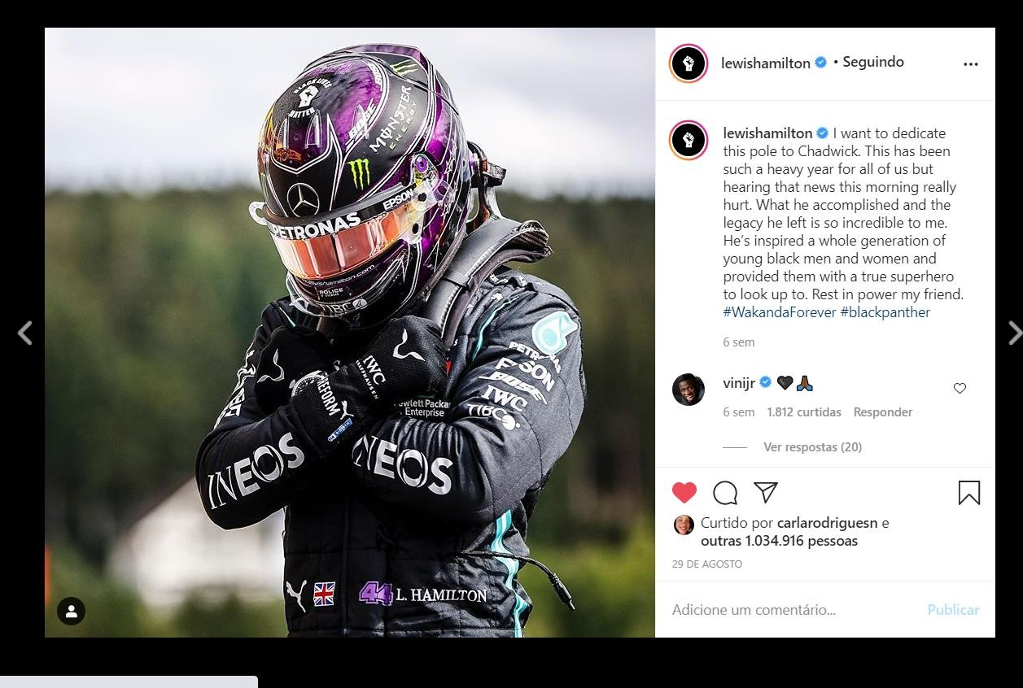
Figura 36 – Post de Lewis Hamilton no Instagram. Disponível em:
<https://www.instagram.com/p/CEeg_6hhakU/>.
Hamilton é o primeiro e até agora único piloto negro a correr na principal categoria do automobilismo que é a Fórmula 1. O piloto britânico é hepta campeão mundial (2008, 2014, 2015, 2017, 2018, 2019 e 2020) e, nos últimos anos, tem sido voz ativa dentro e fora da Fórmula 1 pelos direitos da negritude, apoiando causas como o Black Lives Matter. A homenagem a Chadwick Boseman demonstra o quão significativa e potente é a questão de ter interpretado o primeiro super-herói negro africano nos cinemas. O trecho da fala de Hamilton, “ele inspirou toda uma geração de jovens negros e mulheres e forneceu a eles um verdadeiro super-herói para se admirar”, expõe a noção do já citado embaralhamento entre ator e super-herói.
No dia seguinte à postagem, Hamilton voltou a performar o cumprimento Wakanda Forever,desta vez no pódio do grande prêmio da Bélgica, ao vencer a corrida (Figura 37). A ação reforça a complexidade do fenômeno Chadwick Boseman no que tange a identidades afrodiaspóricas contemporâneas. A imagem traz Hamilton no lugar mais alto do pódio fazendo o gesto Wakanda Forever, acompanhado de dois pilotos brancos, o seu companheiro de equipe Mercedes, o finlandês Valtteri Bottas, e o holandês Max Verstappen. Os fluxos dispostos pelas dinâmicas esportivas num esporte global e hegemonicamente branco como a Fórmula 1, deixa pistas importantes sobre questões envolvendo migrações e fluxos perante a cartografia de Martín-Barbero (2009), que será melhor explorada no tópico seguinte.

Figura 37 – Podium do Grande Prêmio da Bélgica da Fórmula 1, Agosto de 2020. Disponível em:
<https://bityli.com/zi6go>.

Segundo o autor, é preciso ter um pensamento em conjunto para observar os fenômenos culturais da contemporaneidade, principalmente aqueles que envolvem dinâmica identitárias com fluxos de corpos e imagens. “Temos que pensá-los conjuntamente. Os fluxos de imagens, a informação” (MARTÍN-BARBERO, 2009, p. 14). É exercendo esse pensamento em conjunto, no exemplo trabalhado na dissertação envolvendo o piloto Lewis Hamilton, que o gesto de Wakanda Forever num pódio de corrida num país como a Bélgica, que além de ser um território convergente da afrodiáspora, possui um passado colonial envolvendo genocídio no continente africano⁴³, se ressignifica e mostra potencialidade de análise. Percebe-se que o fenômeno Chadwick Boseman/Pantera Negra convoca corpos negros em diáspora; os outros dois pilotos que formam o pódio não são tocados pelo fenômeno que está ocorrendo ali. Esta cena diz muito de uma solidão étnica racial, essa solidão é materializada no momento mais apoteótico de uma grande prêmio de corrida que é performatividade do podium, de ouvir o hino, beber o champagne e receber o troféu. A Figura 30 evidencia como estruturas

- O termo genocídio congolês costuma se referir aos acontecimentos neste país nas décadas finais do século XIX e na década inicial do século XX, quando o rei Leopoldo II de Bélgica assumiu o Congo como uma propriedade pessoal, transformando o país em uma série de plantações mantidas com o trabalho escravo do povo nativo.

forjadas pela branquitude não são afetas quando fenômenos envolvendo negritudes afrodiaspóricas estão ocorrendo.
Para Lewis Hamilton, convocar a performance do Wakanda Forever, além de ser um ato identitário, que o conecta ao fenômeno do luto midiático por conta da morte de Boseman, é uma ação que também visa retroalimentar a sua persona midiática. O fato de ele ser o único piloto negro na Fórmula 1 lhe confere status de representatividade negra na cultura pop, assim como o herói e o filme Pantera Negra era para Chadwick Boseman. Esses pontos de igualdade no quesito de representatividade negra em estruturas hegemonicamente ocupadas pela branquitude são materialidades audiovisuais que expressam como as disputas por identidade e relevância no contexto contemporâneo perpassam cada vez mais as redes e plataformas digitais, os perfis oficiais e verificados tanto no Twitter como no Instagram. Tal perspectiva dialoga com o que Martín-Barbero (2006) afirma sobre o impacto das transformações culturais com a dinamização dos fluxos migratórios: “Identidade é falar das migrações e mobilidades, de redes e de fluxos, de instantaneidade e de fluidez” (MARTÍN-BARBERO, 2006, p. 61). É justamente por essas redes e fluxos que são retroalimentados os componentes de relevância e distinção social.
Não podemos esquecer dos engendramentos mercadológicos que conformam inúmeros contextos do mundo vivido e não seria diferente numa modalidade esportiva como a Fórmula 1. Na Figura 30, fica visível o patrocínio da marca suíça de relógio “Rolex” ao grande prêmio da Bélgica, exposta no podium. Já na Figura 29, uma infinitude de patrocinadores da equipe Mercedes ficam à amostra, desde a petrolífera estatal da Malásia, Petronas, passando por empresas financeiras, como UBS; de bebidas, Monster Energy; de software, Teamviewer; material esportivo, Puma; dentre tantas outras.
Os dois esportistas negros citados, LeBron James e Lewis Hamilton, expõem pistas de como são disputadas figuras representativas no que tange a questões éticas raciais no contexto pop contemporâneo através de audiovisualidades enredadas. Do lugar de atletas de referência no mainstream esportivo, eles acionam engajamento político e social envolvendo as questões da negritude. A imagem de Chadwick Boseman transformada em vetor midiático, após o seu falecimento, serve como disparo de uma rede midiática pela qual é possível observar essas reafirmações identitárias, neste caso, a partir de uma gestualidade característica desse fenômeno pop.
A construção de discurso e modo de se localizar e fazer presença dessas atletas diante desse fenômeno midiático diz muito sobre como são convocadas sensibilidades

afrodiaspóricas no maquinário pop das nebulosas afetivas (JANOTTI, 2015) num processo contínuo de incorporação e excorporação de tessituras e valores culturais. LeBron James e Lewis Hamilton, através de suas postagens, legendas, gestualidades de Wakanda Forover em público, pressupõem modos de se situar perante o fenômeno do luto em torno de Chadwick Boseman. Pressupõem também interações com seus públicos, com suas memórias e jogos identitários. Daí porque são aqui vistos pela perspectiva da performance.
O espaço sócio-cultural que o esporte ocupa nos noticiários, redes sociais e mundo vivido, diante do fenômeno aqui analisado, extrapola para outras dimensões que passam por identidades, negritudes em diáspora e cultura pop. Tanto a NBA quanto a Fórmula 1 são competições transmitidas de forma global, e ações como estas, performatizadas por atletas negros e engajados racialmente, abrem brechas para perceber que a questão do luto envolvendo figuras públicas torna-se uma arena de disputas por relevância e espaço midiático. Ambas imagens viralizaram não só nas redes sociais, mas também nos jornais e mídia clássica.
O esporte é um dos engendramentos sociais na contemporaneidade que deve ser visto em perspectiva sobre atualidade da diáspora africana. No futebol, por exemplo, em sua competição mais importante e popular, a Copa do Mundo, que no ano de 2018 teve como campeã a seleção da França, chama atenção, que dos seus 23 jogadores, 14 atletas possuíam ascendência africana. São filhos de imigrantes de antigas colônias francesas que, ou em busca de condições melhores de vida ou identificação absoluta, resolveram atravessar o Mar Mediterrâneo para desembarcar na França. Dentre esses jogadores que ganharam a Copa do Mundo, estava o meio-campista Paul Pogba (Figuras 38 e 39), filho de pais guineenses, que postou em seu perfil fotos comemorando um gol performando o Wakanda Forever numa partida do time defendido por ele, o Manchester United da Inglaterra. O que mais uma vez denuncia o valor simbólico e de visibilidade que a performance Wakanda Forever possui entre esportistas negros famosos.

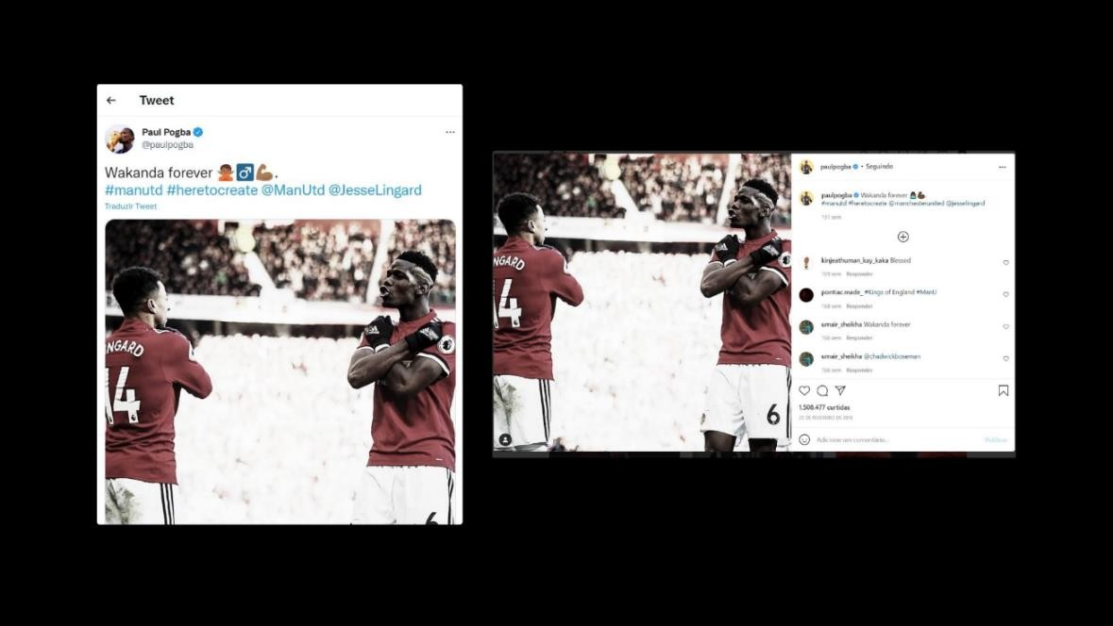

Figura 38. Disponível em: <https://bityli.com/SaHf42> Figura 39. Disponível em:
<https://bityli.com/nmav0H>

Nos termos da cartografia de Martín-Barbero (2009b), temos os fluxos e migrações operando nesse caso envolvendo o futebol, a Copa do Mundo e a seleção francesa. Levando-se em conta o passado colonial francês, a relação entre o continente africano e a França sempre foi cercada por invasões, exploração e fluxos migratórios. Ter um selecionado francês composto por corpos negros em sua maioria, diz muito de como o futebol é utilizado como engrenagem de inserção e ascensão social. Ligando esse fato aos casos já citados envolvendo LeBron James e Lewis Hamilton, temos uma reiteração de como o esporte de forma geral se estabelece como esse espaço atrativo de sucesso, relevância, dinheiro e fama para corpos negros, com vislumbre de futuro possível para a população negra com nuances de meritocracia oferecida pelo capitalismo global.
No caso da Fórmula 1, a questão é mais notória por conta da escassez de pilotos negros. Com mais de 70 anos de fundação, a categoria automobilística sempre teve o estigma de ser um esporte somente para ricos, por ser caro manter-se com equipamentos, carros e treinamento.
Conta somente com o piloto britânico como pessoa afrodescedente em seu quadro de pilotos, isto é sintomático por demais para pensar como os impeditivos econômicos e raciais operam em algumas modalidades de esportes e em outras não. Tal escassez e/ou falta de corpos negros em posições de poder cria condições para que figuras de atletas negros sejam incorporadas por narrativas representacionais. Essas condições corroboram

para que LeBron James e Lewis Hamilton, mediante o fenômeno de luto midiático envolvendo o Pantera Negra Chadwick Boseman, sejam convocados a atuar, performatizar, fazer presença perante esse acontecimento.
Um ponto que chama atenção nas homenagens prestadas por LeBron James e Lewis Hamilton é a pose performada com braços cruzado sobre o peito, conhecido como Wakanda Forever.
Essa pose nos permite adensar como o uso de imagens, gestos, incorporações e corpos negros em diásporas são agenciados na cultura pop, por intermédio do vetor midiático Chadwick Boseman. Segundo Gutmann (2021), as ambiências digitais, tais como Instagram, Facebook, Youtube, Twitter e etc., podem ser vistas como espaços articuladores de fluxos e corpos que se “articulam e se autodifundem; lugares pelos quais nos colocamos enquanto sujeitos em relação a outros tantos corpos que se oferecem ao consumo, através de videoclipes, stories, paródias, desafios etc.” (GUTMANN, 2021, p. 79).
Ou seja, os corpos dos astros esportivos supracitados, além de serem corpos naturais, são corpos simbólicos, atravessados por fluxos midiáticos intensos e globais. Quando relacionados ao vetor midiático Chadwick Boseman, esses fluxos que cercam os corpos desses atletas são reforçados e intensificados em contextos de autoafirmação étnico-racial e representatividade afrodiaspórica. A performance é vista nesse capítulo como “uma possibilidade de apreensão analítica do audiovisual em rede” (GUTMANN, 2021, p. 79) e, diante dessa perspectiva, é possível compreender como a performance articula identidade e memória cultural através das suas práticas.
Segundo Taylor (2013), o corpo pode ser concebido como “nódulo de convergência que une o individual ao coletivo, o privado ao social, o diacrônico ao sincrônico, a memória ao conhecimento. Ela encarna o lócus e os meios de comunicação” (TAYLOR, 2013, p. 127). As palavras de Diana Taylor (2013) se materializam nos corpos de LeBron James e Lewis Hamilton em seus atos de incorporação em homenagem a Chadwick Boseman.
Em ambos os casos temos ali uma marcada transição do corpo individual para o corpo simbólico que será de consumo coletivo. O ato performativo advindo de uma narrativa afrofuturista se potencializa perante os enredamentos midiáticos, quando Lebron James se ajoelha na quadra de basquete com os braços cruzados diante a sua caixa toráxica e também quando Lewis Hamilton faz o mesmo ato de cruzar os braços tanto depois de sair do seu carro, quanto no podium ao vencer a corrida.

A maneira como esses atos performados são dispostos nas redes sociais através de perfis oficiais dos próprios atletas nos provoca a pensar sobre como “As tecnologias digitais nos convidarão, mais e mais, a reformular nossa compreensão de questões como ‘presença’, lugar agora o ‘site’ on-line, não localizável, efêmero e incorporação” (TAYLOR, 2013, p. 29). O Instagram, a rede social escolhida por ambos os atletas para postar suas homenagens a Chadwick Boseman, funciona neste caso como uma estrutura retroalimentadora de memórias culturais e corpos performáticos em fluxos audiovisuais, entrando em diálogo com o que Taylor (2013, p. 86) acredita ser memória cultural: “entre outras coisas, um ato de imaginação, um processo de interconexão que envolve arquivos e repertórios”.
É justamente nesse despertar de memória cultural diante desses fluxos audiovisuais performatizados que, segundo Gutmann (2021, p. 88), a performance deva ser encarada como categoria de análise do audiovisual em rede, que se dispõe na compreensão da articulação entre “comunicação e cultura não pelos atos performados por um sujeito midiático, mas pelos processos de interação que esse corpo aciona com outros sujeitos e outras expressões audioverbovisuais”.
No Brasil, as reverberações do vetor midiático Chadwick Boseman foram recepcionadas e apropriadas de diversas formas. Entre manchetes nos principais noticiários do país e postagens nas redes sociais, uma articulação midiática que se tornou evidente foi a movimentação que a Rede Globo operou em sua grade televisiva, antecipando a exibição do filme Pantera Negra (2018) no seu quadro de filmes do programa “Tela Quente” para o dia 31 de agosto de 2020, como forma de homenagem ao ator. A confirmação da exibição do filme foi postada no Twitter (Figura 40) oficial da TV Globo, no dia 29 de agosto de 2020, em resposta a pedidos de inúmeros internautas que especularam e pediram que o filme fosse exibido na grade televisiva da emissora carioca.

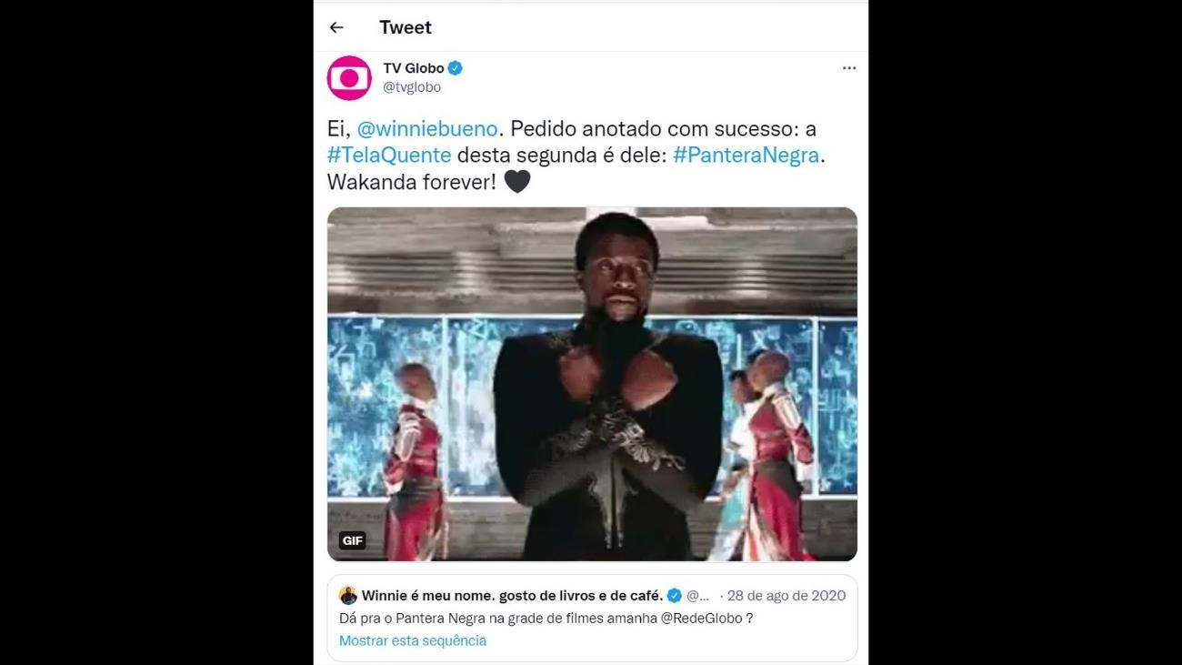

Figura 40. Disponível em: <https://bityli.com/M0dxfQ>.

A forma como o anúncio de exibição foi postado, utilizando a hashtag #PanteraNegra, com uma foto do Chadwick Boseman gestualizando o Wakanda Forever e a marcação em resposta ao retweet da escritora e acadêmica negra Winnie Bueno⁴⁴ (@winniebueno), diz muito sobre como a Rede Globo buscou se posicionar diante do luto em torno de Chadwick Boseman, articulando elementos de imagens, textos e hipertextos nas dinâmicas interativas oferecidas pelo Twitter. O tweet disparado pela Globo demonstra a estratégia de validação e respaldo por parte da emissora, em responder a um tweet de uma pesquisadora negra que possui mais de 160 mil seguidores no Twitter e também mostrar, perante à audiência, que está atenta às demandas e fenômenos raciais que eclodem nas redes sociais e têm impacto, inclusive, na sua própria grade televisiva.
O vetor Chadwick Boseman aparece operando aqui nesse exemplo, nessa teia de relações ambientadas nas redes sociais, nesses “entre-lugares” que têm influências e transbordam para além das plataformas digitais. Nesse caso, os fluxos resvalaram no espaço de mainstream da TV aberta brasileira. Escolher responder e informar sobre a exibição do filme através de um tweet expõe uma estratégia por parte da Globo de tentar convergir audiências das redes socias para a audiência televisiva, de fazer-se presente no

- Winnie Bueno é pesquisadora e doutoranda em Sociologia pela Universidade Federal do Rio Grande do Sul, autora do livro Imagens de Controle – Um conceito do Pensamento de Patrícia Hill Collins, publicado pela editora Zouk em 2020.

imaginário aproveitando a sensação de hype⁴⁵, novidade e luto em torno de elementos que constituem o filme, como Wakanda Forever, #PanteraNegra, a citação a Winnie Bueno e a própria imagem de Chadwick Boseman.
No dia 31 de agosto de 2020, antes da exibição de Pantera Negra na “Tela Quente”, a Globo transmitiu uma apresentação do filme de 1 minuto e 50 segundos com o repórter Manoel Soares explicando a importância do longa-metragem protagonizado por Boseman e o motivo que levou a Globo a promover a seguinte mensagem:
Manoel Soares: “Por que a Globo tá fazendo essa homenagem ao Pantera Negra? Nós somos o país com a maior quantidade de negros fora do continente africano. Eu levei 40 anos até encontrar um herói que se parecesse comigo e traduzisse os meus anseios”.

Manoel Soares: “E eu não estou falando só dos heróis das telas. O Chadwick viveu nos últimos quatro anos um câncer, inclusive durante as gravações do filme que você vai assistir agora. Ele é um herói não somente das pessoas negras, mas de todo mundo que quer ir além das suas fronteiras”.
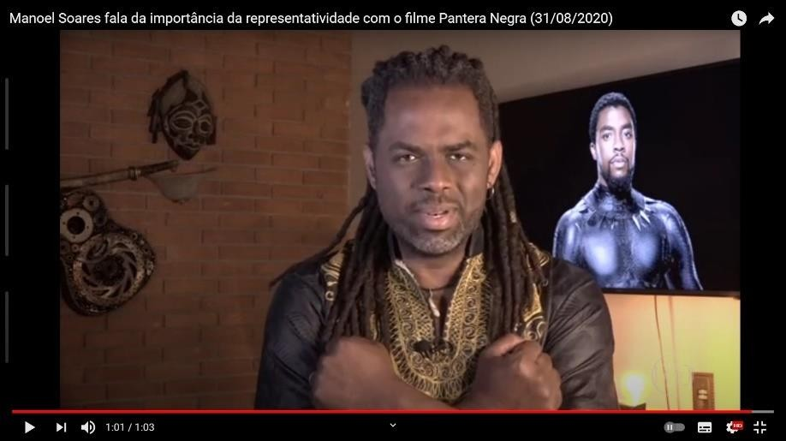
Figura 41 – Print do vídeo postado no Youtube do discurso de Manoel Soares. Disponível em:
<https://www.youtube.com/watch?v=urePzwo5W3I>.

Manoel Soares finalizou sua fala com o gesto “Wakanda para sempre”. Por conta da pandemia Covid-19, a gravação foi formulada na própria casa do Manoel Soares (Figura 41), o que confere ao vídeo elementos de pessoalidade e intimidade materializados no cenário, como mascaras e elementos tribais na parede ao fundo, a imagem de Chadwick exibida no televisor, uma luz incandescente em tom amarelado e, ao centro da tela, Manoel Soares trajado com uma bata preta com detalhes tribais

- Hype é a abreviação da palavra hyperbole em inglês, que significa exagero. É utilizada para expressar uma ideia de maneira dramática e aumentada, e foi usada pelo marketing para referir-se a campanhas publicitárias ou ações de marketing exageradas.

africanos em dourado e com o cabelo em dreadlocks⁴⁶. Esses elementos visuais conformam a cena, não só pelo seu aspecto verbal, mas também por aspectos não verbais, simbólicos e imagéticos que criam sentido para que Manoel Soares, em sua atuação, personifique uma figura de autoridade para falar sobre o Pantera Negra, representatividade e heroísmo negro em nome da Rede Globo.
Nas redes sociais, o assunto se tornou viral rapidamente. Em seu perfil oficial no Instagram (Figura 40), Manoel Soares publicou um vídeo mostrando sua gravação e discurso exibidos antes do início do filme, com a seguinte legenda: “Emocionante poder ser essa voz hoje. Sei que parece bobagem amigos, mas para mim foi algo muito significativo. Obrigado amigos pelo apoio e carinho”. Percebemos aqui, através dessa postagem do Manoel Soares, a reiteração do discurso que foi construído e exibido para a TV aberta nas redes sociais, a formulação do cenário com elementos também presentes no vídeo exibido na TV, com uma meia-luz em tom amarelado e uma televisão exibindo o conteúdo que foi gravado e inserido na grade televisiva da Globo.
Figura 42 – Post no Instagram. Disponível em: <https://www.instagram.com/p/CEk5KrcjuZF/>.
Ainda nessa mesma postagem (Figura 42), é possível perceber uma série de comentários e interações do público com o conteúdo postado pelo apresentador. Essas outras vozes ratificam a legitimidade e autoridade do apresentador e a importância de sua presença em uma grande emissora de comunicação, para também tornar presente a força

- Dreadlock ou lock-dread, rasta (em Portugal) ou simplesmente dread, é um penteado na forma de mechas emaranhadas, ou uma forma de se manter os cabelos que se tornou famosa com o movimento rastafári.

do ator que encenou o Pantera Negra. Podemos citar os comentários “Não é bobagem e tinha que ser você mesmo! Wakanda pra sempre” ou ainda:
Figura 43 – Post no Instagram. Disponível em: <https://www.instagram.com/p/CEk5KrcjuZF/>.

O que se observa perante esses achados é a construção de discursos potencializados pelas plataformas digitais. Aqui no caso, o Instagram, como um ambiente que é atravessado por fluxos midiáticos e que convoca as pessoas a partilharem suas opiniões, gostos, valores, posições identitárias, seus modos de engajamentos identitários. Quando relacionamos esses componentes audioverbovisuais em redes com o vetor midiático Chadwick Boseman, é possível identificar um enredamento de questões em torno de imaginários afrodiaspóricos, fabulações afrofuturistas, heroísmo, protagonismo e representatividade negra costuradas em escala global pela narrativa apresentada em Pantera Negra (2018), e que são apropriadas e disputadas através de gramáticas de sentidos identitários.
Essa mesma postagem do repórter Manoel Soares (Figura 44) deixa pistas para compreender a relação estabelecida entre o luto midiático e particularidades da vida privada. O comentário obtido na postagem em que acontece uma comparação entre a morte de Chadwick com a de um ente querido expõe esse embaralhamento de figuras midiatizadas que Chadwick Boseman convergiu, ora sendo o super-herói Pantera Negra, ora sendo o ator negro que, mesmo diante de um câncer, não deixou de interpretar personagens em produções cinematográficas. Todos esses elementos são indicadores que podem explicar a empatia causada no público em geral na repercussão do seu falecimento.

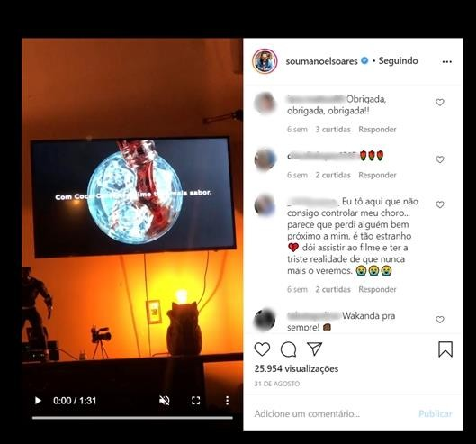
Figura 44 – Post no Instagram. Disponível em: <https://www.instagram.com/p/CEk5KrcjuZF/>.

Através dessa articulação envolvendo TV Globo, redes sociais, Manoel Soares e a obra Pantera Negra, observa-se o fluxo que hoje configura nossas relações com a TV aberta e as plataformas digitais. Ou seja, se antes um conteúdo que era exibido na grade televisiva ao vivo permanecia sob controle da emissora, atualmente esses conteúdos estão espalhados, ressignificados nas ambiências digitais e são passíveis de serem acessados em outras temporalidades e de maneira conectada, seja no Youtube, Twitter, Instagram e, no caso da Globo, até no seu próprio serviço de streaming, o Globoplay. Assim, as relações entre a postagem do apresentador Manoel Soares e a exibição do filme pela Globo configuram fluxos midiáticos que atravessam a televisão e transbordam para as redes digitais sociais e vice-versa. Esse processo que responde pelas atuais dinâmicas de produção, circulação e consumo midiáticos não pode ser visto como algo fechado, e sim de forma aberta, fluída, complexa e multifacetária.
Sob a ótica barberiana do mapa das mutações, é possível compreender que os fluxos midiáticos/culturais reverberados aqui no Brasil, em torno do vetor midiático Chadwick Boseman, operam através de tecnicidade e ritualidade, que são duas mediações capazes de captar deslocamentos temporais “não mais dos formatos industriais, mas disso que denomina de fluxo. Nas redes sociais digitais, corpos em associação com imagens,

likes, sons [...] atuam como operadores perceptivos (tecnicidades) e trajetórias de leitura (ritualidades) dos seguidores” (GUTMANN, 2021, p. 57). Ou seja, os chamados formatos industriais na atualidade são compreendidos como fluxos midiáticos que, dessa forma, expandem nossa compreensão sobre audiovisualidades. No caso do exemplo acima descrito, essa articulação se faz presente pelo apresentador Manoel Soares, tanto na forma televisiva, quanto em seu perfil oficial no Instagram.
Esse movimento envolvendo a gestualidade e atualização do Wakanda Forever foi performatizado por outros corpos negros da TV mainstream brasileira e reverberados nos espaços digitais. Como é o caso de Thiago Oliveira, apresentador do Globo Esporte SP, que homenageou o ator com a saudação Wakanda Forever ao final do programa no dia
29 de agosto de 2020 e postou em seu perfil no Instagram um vídeo contento a homenagem.
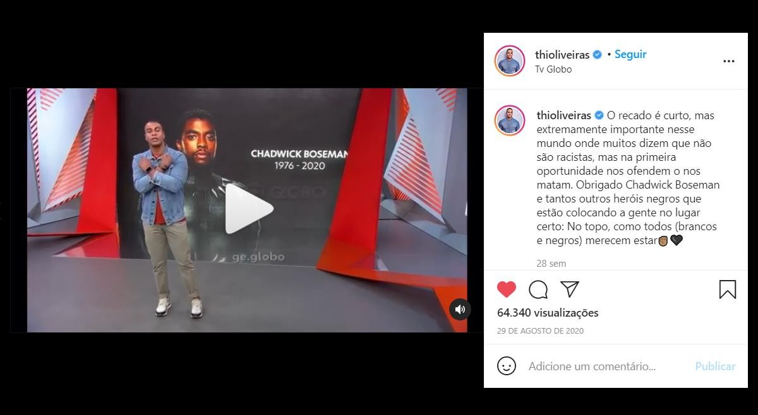
Figura 45 – Post no Instagram. Disponível em: <https://www.instagram.com/p/CEe08USn31v/>.

Com a seguinte legenda:
O recado é curto, mas extremamente importante nesse mundo onde muitos dizem que não são racistas, mas na primeira oportunidade nos ofendem o nos matam. Obrigado Chadwick Boseman e tantos outros heróis negros que estão colocando a gente no lugar certo: No topo, como todos (brancos e negros) merecem estar.

O comentário em forma de legenda de Thiago Oliveira expõe, mais uma vez, cruzamentos entre vida privada e componentes midiáticos. No depoimento do apresentador, Chadwick Boseman é alçado a nível de outros heróis negros por estar, segundo palavras do jornalista “colocando a gente no lugar certo: No topo”. Observa-se

nessa postagem mais um instrumento audioverbovisual que conforma narrativas de si a partir de como o jornalista Thiago Oliveira enxerga questões sociais importantes que atravessam corpos negros em diáspora; como o racismo e protagonismo negro são convocados perante o fenômeno do luto Chadwick Boseman, que transborda também as fronteiras do jornalismo esportivo em TV aberta brasileira.
Outro caso envolveu a apresentadora do jornal vespertino da Rede Globo “Jornal Hoje”, Maju Coutinho, que homenageou Chadwick Boseman acionando essa mesma gestualidade. Após noticiar a morte do ator, a jornalista fez o gesto do filme Pantera Negra e postou em seu perfil oficial no Instagram (Figura 46). Interessante notar como a Globo mobilizou jornalistas e apresentadores negros em torno desse fenômeno como estratégia para forjar relevância e se situar nesse fenômeno, utilizando o corpo negro como componente validador.
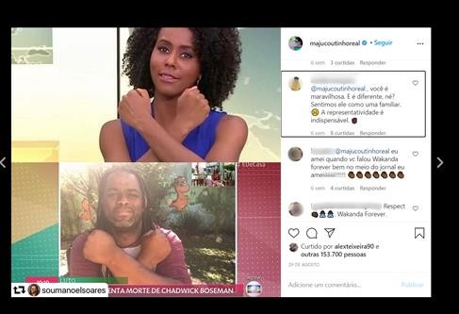
Figura 46. Disponível em: <https://www.instagram.com/p/CEezd9AJ8ep/>.

Tal dinâmica por busca de relevância não se restringe somente à Rede Globo, mas também perpassa a própria Marvel/Disney e outros grandes conglomerados capitalistas, o que deixa brechas para pensar como são cooptados pelo mercado de consumo os anseios e exigências em relação à negritude. Como corpos negros são convocados, mobilizados e disputados por engendramentos mercadológicos visando atender essas demandas crescentes da negritude, mas também visando atender a demandas crescente de mercado?

Talvez um olhar mais apurado em relação às questões afrodiaspóricas possa enxergar e não naturalizar a falsa simetria da representatividade, pela qual alguns e poucos corpos negros estão ocupando posições de destaque, como nos exemplos apresentados anteriormente. Esses corpos, obviamente, não expressam a totalidade do que é realmente ser negro no atual estágio da afrodiáspora, e sim um apaziguamento em torno de reinvindicações étnico-raciais através de corpos midiáticos e de celebridades.
Ainda na Figura 46, o post da Maju Coutinho traz uma imagem dividida contendo sua foto na parte superior e na parte inferior temos uma imagem de Manoel Soares em sua inserção no programa “É de Casa”, quando foi convidado para falar sobre a repercussão da morte de Chadwick Boseman. Em ambas as imagens os dois apresentadores estão performando o Wakanda Forever, e é justamente esse sincronismo entre ambos os corpos que o post traz como destaque. Esse conjunto de postagens no Instagram envolvendo apresentadores da Rede Globo dão conta de como o rastreio das hashtags #wakandaforever #panteranegra e #chadwickboseman permite observar quais dinâmicas o vetor midiático Chadwick Boseman operou no contexto brasileiro, articulando um fluxo intenso entre perfis oficiais de jornalistas e apresentadores do mainstream televisivo, especialmente da Globo, com os programas da grade televisiva dessa mesma emissora (Tela Quente, Globo Esporte e Jornal Hoje).
Essa caraterística que o vetor em análise adquiriu quando foram lançadas perspectivas nacionais deixa brechas para compreender como a Rede Globo orquestra articulações em torno de uma temática negra em sua grade televisiva mobilizando seus principais apresentadores negros. Também, aproveitando-se de fluxos advindos das redes socias, como, por exemplo, a demanda para que a emissora transmitisse o filme Pantera Negra (2018) na Tela Quente, para fomentar audiência para a sua grade televisiva.
Outro ponto encontrado são os atravessamentos entre subjetividade, jornalismo, raça e gênero que percorrem os corpos dos jornalistas e apresentadores negros mobilizados pelo fenômeno em análise, no que tange a questões de imparcialidade e subjetividade no telejornalismo da Globo. Manoel Soares, Thiago Oliveira e Maju Coutinho são corpos que evidenciam como o jornalismo se estrutura enquanto instituição que se desenvolveu em diversas culturas estabelecendo “convenções que representam uma possibilidade do fazer jornalístico que estão em diálogo constante com mudanças mais amplas na história das culturas e sociedades” (VILAS BÔAS, 2020, p. 17). Ou seja, fenômenos culturais contemporâneos, como o que envolve a morte de Chadwick Boseman, mobilizam também o jornalismo a se atualizar na forma de como são passadas,

anunciadas e repercutidas notícias e temas que envolvam representatividades negras e subjetividades afrodiaspóricas. Diante do vetor Chadwick Boseman e da forma como ele foi cooptado pela estrutura jornalística da Rede Globo, percebe-se que ocorre um borramento na fronteira entre o público e o privado, quesitos de pessoalidades são evocados por apresentadores e jornalistas tanto nos programas da grade televisiva e principalmente em suas contas oficiais no Instagram.
Os comentários que acompanham a publicação da Maju Coutinho (Figura 46) são sintomáticos em relação a como questões étnicas raciais são disputadas nas redes socais. Em alguns casos vemos comentários positivando a postagem da apresentadora, falando que a representatividade importa sim e parabenizando a homenagem prestada por ela a Chadwick Boseman. Porém, em outros casos, observam-se comentários racistas, como na Figura 47, que traz um exemplo de uma fala emitida por uma pessoa branca, buscando relativizar as questões envolvendo a representatividade negra e qualificando as lutas e exigencias sociais advindas de pessoas negras como “vitimização”. Na Figura 48, um outro usuário responde ao comentário supracitado, expondo como o comentário obedece a lógicas racistas na sociedade brasileira.
Figura 47 – Print de comentário no Instagram. Disponível em:
<https://www.instagram.com/p/CEezd9AJ8ep/>.
Figura 48 – Print de comentário no Instagram. Disponível em:
<https://www.instagram.com/p/CEezd9AJ8ep/>.

Diante disso, percebe-se o quanto é tensa e disputada a exaltação da negritude em diáspora. São inúmeros os comentários racistas postados diariamente nas redes sociais que expõem como a questão de ser negro e reivindicar protagonismo na história é complexa. Os posts acima, motivados pelas homenagens a Boseman, têm relação com a ideia de pacto narcísico da branquitude, formulado pela psicóloga e pesquisadora brasileira Maria Aparecida da Silva Bento (2002). A autora afirma que tal pacto “implica na negação, no evitamento do problema com vistas a manutenção de privilégios raciais. O medo da perda desses privilégios, e o da responsabilização pelas desigualdades raciais” (BENTO, 2002, p.7). As Figuras 47 e 48 evidenciam como a branquitude opera esse pacto narcísico na construção de comentários racistas, seguindo a linha argumentativa de evitar as problemáticas raciais através de falsas simetrias sociais e de numa pretensa universalidade vazia — isso fica explícito na fala: “Afinal somos todos seres humanos”. O rastreio das hashtags permite também a articulação de corpos negros não excepcionais, ou seja, corpos de pessoas anônimas que fazem parte da comunidade negra em diáspora, e que não estão em evidência midiática constante, mas são convocados igualmente pelo vetor Chadwick Boseman. A gestualidade Wakanda Forever, vista aqui a partir da lente da performance, foi presentificada nas redes por diversos corpos como
forma de incorporar seus engajamentos com o Pantera Negra (filme/personagem/ator).
A Figura 49 traz a imagem de um homem vestido de jaleco e máscara performando o Wakanda Forever com peças e utensílios odontológicos em mãos. A foto é acompanhada da legenda: “Às vezes você precisa ser nocauteado antes de poder realmente descobrir qual é a sua luta e como você precisa combatê-la”, que é um trecho do discurso que Chadwick fez quando participou da cerimônia de formatura de alunos da Universidade de Howard em Washigton nos Estados Unidos. A frase proferida por Boseman no discurso é reapropriada em forma de discurso para expressar vitória e/ou êxito em ter atingindo um objetivo pessoal, que no caso do usuário que postou a foto tem a ver com a sua realização profissional. A sua postura corporal, as luvas e máscara pretas e o modo como segura os instrumentos cirúrgicos, como extensão dos dedos, são elementos que dão corpo, também, a figura de um super herói.

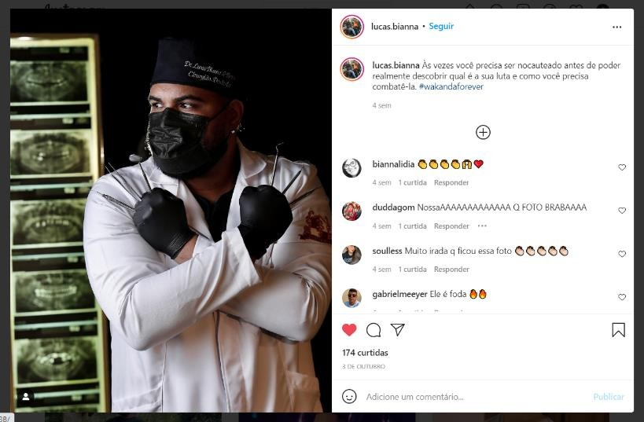
Figura 49. Disponível em: <https://www.instagram.com/p/CUkP8z8rR3B/>.
A figura 50 traz um elemento muito importante desvelado pelo vetor midiático que é a sua abrangência no imaginário de crianças negras. A imagem revela duas crianças negras fantasiadas de Pantera Negra durante a comemoração do Halloween nos EUA. Isso reforça a importância do ideal em torno do heroísmo negro como possibilidade de preencher lacunas no imaginário infantil afrodiaspórico, o que tem relação, por exemplo, com autoestima em ter um super-herói negro fazendo parte das suas brincadeiras através de artefatos como bonecos, revistas em quadrinhos, máscaras, jogos de videogames e fantasias infantis. As crianças negras possuem a necessidade de se verem como protagonistas nas obras que consomem, o que é fundamental para o crescimento e entendimento enquanto pessoa negra.
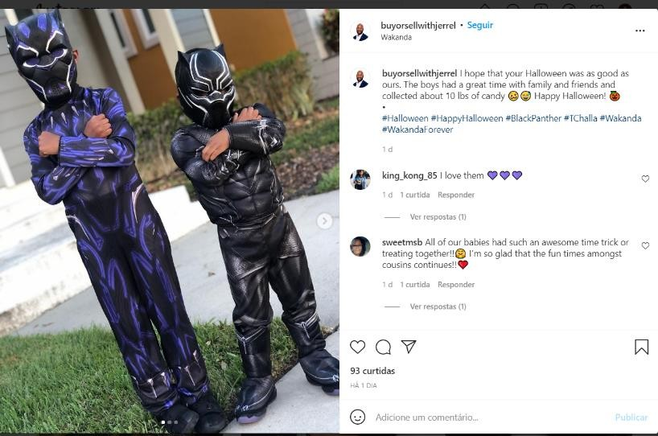
Figura 50. Dsponívem em: <https://www.instagram.com/p/CVv—mypfhK/>.

Ainda no rastreio das hashtags #wakandaforever #chadwickboseman e #panteranegra, buscando aprofundar a relação entre infância e Pantera Negra materializadas no Instagram, percebe-se postagens de muitas famílias mostrando o quanto seus filhos ficaram abalados por “perderem” um de seus personagens preferidos também da vida real. A Figura 51 mostra a postagem da usuária norte-americana Sade Berry (@bohemian_chic87), que postou uma foto que captura o momento em que seu pequeno filho Carter reuniu seus bonecos em torno do Pantera Negra performando o Wakanda Forever. A foto abre perspectivas para compreender como o luto em torno de Chadwick Boseman foi sentido, absorvido e ressignificado transformando-se em sensibilidades afrodiaspóricas dispostas e postadas no Instagram. Mais uma vez, a fronteira público e privado sendo borrada e situações que configuram como pertencentes à vida privada, como o luto, são expostas nas dinâmicas públicas das redes sociais.
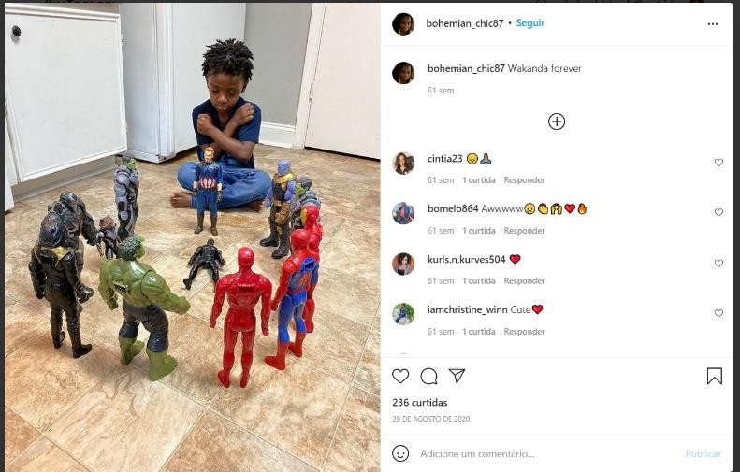
Figura 51. Disponível em: <https://www.instagram.com/p/CeeXka_lcuc/>.

Na Figura 52, mantém-se esse embaralhamento entre pessoa e personagem; realidade e ficção. A postagem selecionada da usuária @themomtrotter traz a imagem de duas crianças negras fantasiadas de Pantera Negra, acompanhadas de uma legenda com os seguintes dizeres: “Chadwick Boseman é a razão pela qual meu filho negro não tem que se perguntar sobre como um super-herói negro se parece. E por isto, eu sou verdadeiramente grata”. A legenda continua com os seguintes dizeres: “Representatividade é a chave! Este é o principal exemplo. Meu filho e meu sobrinho

puderam olhar para um super-herói e ver a si mesmos pela primeira vez! Você consegue imaginar o impacto que isto teve e continua tendo neles”, escreveu a autora da postagem no Instagram.
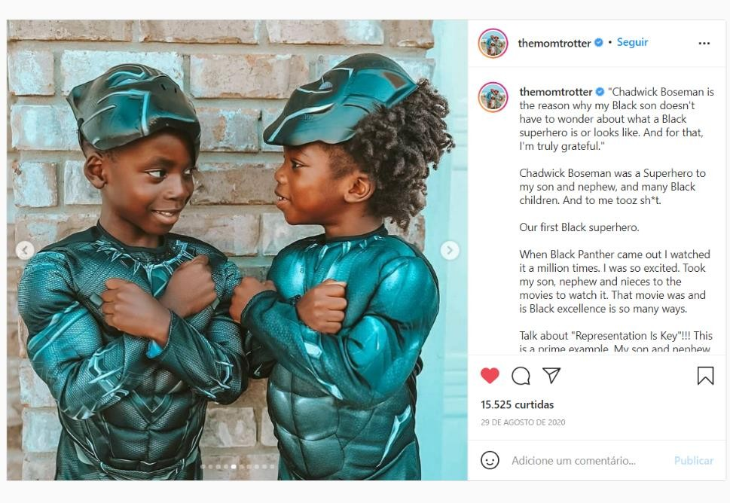
Figura 52. Disponível em: <https://bityli.com/NmRXQg>.
Já a Figura 53, traz um relato de uma mãe explicando o processo em torno da morte para informar sobre o ocorrido com Chadwick Boseman. Em parte da legenda, a mãe explica que “conversou com o pequeno sobre a morte do #panteranegra e por obra da #representatividade Théo pode ser o próximo a vestir o uniforme do Herói!”. Interessante notar como são evocadas as hashtags #panteranegra e #representatividade no discurso construído pela autora do post para criar relação com a foto em que seu filho aparece com o rosto pintado em referência à obra e performando o Wakanda Forever. Essas tags convocadas pela postagem expõem como o luto midiático de Chadwick Boseman opera em dinâmicas sensíveis do pop através de acionamentos identitários em torno da noção de representatividade, que muitas vezes é colocada como garantia de futuro melhor, aonde corpos negros possam se sentir livres das opressões sociais.

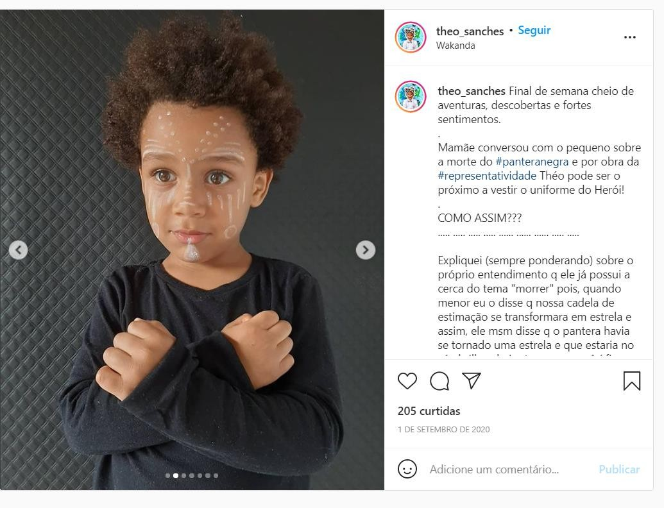
Figura 53. Disponível em: <https://bityli.com/nHANus>.

A representatividade se coloca como um sentido bastante convocado quando o vetor midiático Chadwick Boseman se entrelaça com a dimensão da infância. As postagens trazendo crianças negras performando o Wakanda Forever evidenciam como são operadas essas dinâmicas que giram em torno de hashtags, fotos, comentários, compartilhamento e escritas de si que todos celebram a beleza, a força e a agilidade de um herói que lhe é semelhante, e que celebra sua cultura negra com contundência. As noções que giram em torno da representatividade negra na cultura pop, quando se pensa em Pantera Negra, advém de questões que envolvam autoestima da população negra, repertório cultural, noção e centralidade de si enquanto pessoa negra no mundo.
Saindo do contexto infantil, mas se mantendo no rastreio das hashtags, a Figura
54 apresenta uma mulher negra mostrando seu cabelo Black Power performando Wakanda Forever e desejando feliz Halloween na legenda: “Happy Halloween/ Last look is the QUEEN in me, I’m forever GRATEFUL Patience/ overpower /Remember Never Give Up , Keep Going” (Feliz Dia das Bruxas /O último visual é a RAINHA em mim, serei para sempre grata/ Paciência/ dominação/ Lembre-se de nunca desistir, Continue) acompanhada de uma série de hashtags, entre as quais destacamos: #Chadwick #King, #WakandaForever, #BlackPanther, #ChadwickBoseman e #beautiful. Essas tags dão pistas para se pensar como são forjados processos de

identidades e autoestima negra, quando se operam as dinâmicas de postagens das redes sociais, como a do Instagram, por exemplo, e também para situar a postagem e indicar quais temas, pessoas, celebridades, expressões de fala a postagem procura evocar.

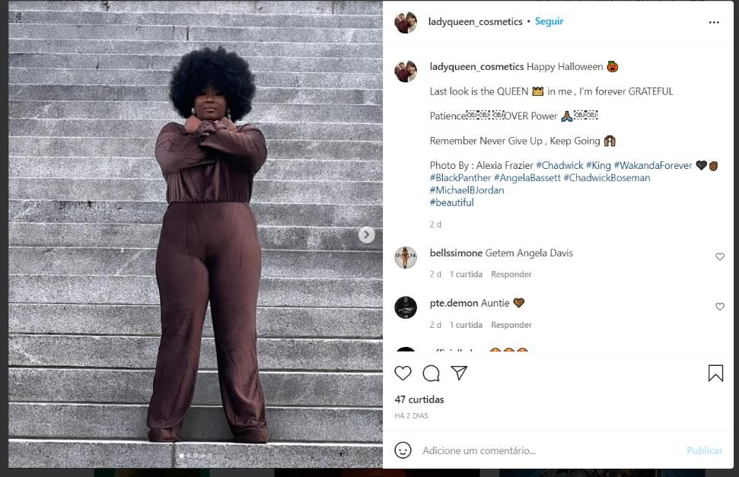
Figura 54. Disponível em: <https://www.instagram.com/p/CVtdq4JraBx/>.

A Figura 54 mostra uma mulher preta e gorda que incorpora Wakanda Forever, em celebração a Boseman, para se fazer presente no mundo, expressando orgulho da sua negritude.
Todo esses corpos reiterando essas gestualidades também desvelam os entrelaçamentos gerados pela obra fílmica Pantera Negra (2018) a partir do personagem T’Challa/Pantera Negra com a imagem de Boseman, em alguns casos sendo lido como rei — #king. Esses entrelaçamentos evidenciam embaralhamento entre ficção e realidade e dizem muito sobre a construção das subjetividades afrodiaspóricas nas ambiências digitais. Tais subjetividades partem do movimento de trazer para a cotidianidade a ficção envolvendo o território de Wakanda e o enaltecimento de um rei advindo desse lugar fabulado.
Esses corpos negros de pessoas anônimas, tanto de adultos como de crianças, atravessados pela performatividade do Wakanda Forever e dispostos em postagens no Instagram através de hashtags, configuram a potência que Pantera Negra (2018) tem em mobilizar engajamentos no que tange a autoestima da população negra. Inúmeros elementos relativos à narrativa fílmica são evocados nas postagens, principalmente os que

giram em torno de Chadwick Boseman, seja pelo seu protagonismo interpretando o super- herói, seja pela sua figura como ator. A centralidade que o corpo negro adquire nas postagens numa plataforma como o Instagram, que se estrutura como um lugar da selfie e da escritura de si, expõe como a corporalidade negra ganha potência através da afirmação de si no mundo. Eventos midiáticos como o que envolve Chadwick Boseman convocam esses corpos a se expressarem nas dinâmicas identitárias do pop. É possível entender essas dinâmicas como uma forma de pôr em prática a noção de terceira diáspora de Goli Guerreiro (2009), da qual uma profusão de signos provocados pelo circuito de informação tecnológico do Instagram desvela uma infinitude de atravessamentos como gestos, modas, cabelos, roupas, filmes e ideologias. Tratando-se do vetor em análise, esses signos se conformam pelo uso de hashtags, pelas fotos postadas performando Wakanda Forever e as escrituras de si contidas nas legendas e comentários das fotos.
As dimensões e proposições de futuros negros que essas postagens de anônimos indicam perpassam, sobretudo, disputas sobre a noção de representatividade. Perante o rastreio das hashtags, a ideia de representatividade se mostrou uma chave de acesso para as dimensões afrofuturistas que, segundo Kabral (2020), são necessariamente o protagonismo negro, ficção científica negra, centralidade africana e autoria negra. Esses componentes são por vezes indicados, outrora disputados pelas sensibilidades afrodiaspóricas no contexto das nebulosas afetivas do pop no Instagram.
A negritude em diáspora mobilizada através do vetor Chadwick Boseman deixa brechas para se pensar por quais caminhos as noções de afrofuturismo são acionadas. De um lado, na esperança em torno das crianças negras crescerem num ambiente social saudável, onde possam ter referências de negritudes nos produtos midiáticos que consomem em forma de super-heróis negros, protagonistas negros em filmes, séries e animações que busquem relatar a diversidade e perspectivas da negritude. Do outro lado, o aspecto de futuros negros recai no presente, através do qual atuam forças de mudanças de estruturas racistas em busca de outras dinâmicas e pautas na sociedade, e converge em atitudes baseadas na autoestima em ser negro, enfrentamento e militância pelos direitos étnico-raciais afrodiaspóricos.
Nesses fluxos audioverbovisuais, atravessados e disputados por questões étnico- raciais, podemos observar como o vetor midiático Chadwick Boseman foi articulado de maneira estratégica pela Rede Globo e seus apresentadores negros que prestaram homenagem ao Pantera Negra. A questão da representatividade negra foi pautada inúmeras vezes e, assim como ocorreu nos casos dos atletas LeBron James e Lewis

Hamilton, sendo sempre reiterada através da performance, seja encenada nos programas, ou replicada nos perfis no Instagram. Desta forma, compreende-se que os corpos negros que performantizam a saudação Wakanda Forever são catalizadores do vetor midiático estudado, pois todas as homenagens aqui citadas, que se construíram no luto midiático a Chadwick Boseman, passaram pelo comportamento reiteirado de cruzar os braços em forma de X na altura do peitoral.
A centralidade que o corpo negro possui na construção e disseminação do vetor midiático Chadwick Boseman pode ser aprofundada de acordo com a ideia de corporeidade de Muniz Sodré (2006). O autor afirma ser “a capacidade de associação entre ideia e corpo que suscita a imaginação. Esta se eleva no plano do conhecimento e faz da corporeidade uma potência afirmativa do ser” (SODRÉ, 2006, p. 10). Ou seja, segundo Sodré (2006), a comunicação contemporânea não está mais restrita somente a imagens e mensagens, e sim às emoções e corpo. O corpo é tido como outra “experiência sensível possível na sociedade da comunicação, centrada tanto em sua sensorialidade ou afetividade” (SODRÉ, 2006, p. 10). Quando se trata do caso aqui estudado, a saudação Wakanda Forever é esse exemplo de ideia que suscita a imaginação afrofuturistas e ganha materialidade através dos corpos negros numa dinâmica afirmativa do ser.
Além disso, um atravessamento importante que perpassa todas as postagens rastreadas nessa análise, desde as homenagens de Lewis Hamilton e LeBron James, passando pelos jornalistas e apresentadores negros da Rede Globo, e fazendo-se presente nos posts de pessoas negras anônimas, é a ideia de roteiro, que já foi apresentada anteriormente, mas aqui ela é recuperada para se articular com as materialidades rastreadas pelo vetor Chadwick Boseman.A ideia de roteiro defendida por Taylor (2013) se potencializa quando pensamos em como se operacionaliza a performance do Wakanda Forever. A autora enxerga a performance como práticas que envolvem, sobretudo, comportamentos ensaiados e teatralizados que fazem sentido dentro de uma determinada ocasião. Os roteiros, segundo Taylor (2013, p. 13), “não são redutíveis à narrativa porque eles exigem a incorporação. Os roteiros, como as narrativas, pegam o corpo e o colocam dentro de uma moldura”. Mas a autora saliente que, “contudo, no roteiro o corpo tem espaço de manobra, pois não está dentro do script” (TAYLOR, 2013, p. 93).
Essa perspectiva abre brechas para se pensar em como a performance roteirizada do Wakanda Forever incide sobre corpos negros nas ambiências digitais. Ao mesmo tempo em que emolduram esses corpos a serem ditados por um comportamento repetitivo de cruzar os braços em forma de X na altura do peitoral, esse mesmo movimento se

inscreve como demarcador identitário, que parte de uma narrativa afrofuturista, de um script baseado nas inscrições de futuros negros, para se materializar no mundo vivido, se incorporar nos corpos de pessoas negras que optaram por expressar suas sensibilidades através de posts no Instagram.
As premissas de Taylor (2013) em torno das perspectivas de roteiro dão substratos para se pensar nas questões envolvendo distintas temporalidades. Segundo a autora,
o roteiro faz uma ponte entre passado e futuro, bem como entre o aqui e o lá. Ele nunca acontece pela primeira vez, nem pela última, mas continua a ser constantemente reativado no agora da performance, explicando por que "nós" temos o direito de estar lá (TAYLOR, 2013, p. 97).

Essa ponte temporal entre passado, presente e futuro nos faz identificar permanências, reiterações e restaurações de elementos performáticos do Wakanda Forever, especialmente quando se pensa pelos componentes afrofuturistas disparados pelo vetor Chadwick Boseman, aqui visto no contexto da sua morte, nos faz identificar permanências, reiterações e restaurações de elementos performáticos do Wakanda Forever.
São gestualidades repetidas ao longo dos anos por corpos negros numa miríade de postagens, vídeos, tweets e outros elementos que compõem esse sentido de “rede” afrofuturística na ambiência digital. A memória cultural que orbita em torno de Chadwick Boseman/Pantera Negra continuará a ser convocada quando elementos contextuais tornarem pertinente essa convocação. Esta dinâmica é uma das possíveis formas de desvelar como o afrofuturismo se estrutura no mundo vivido, na cotidianidade de pessoas negras e na negritude disputada nas ambiências digitais.
A ideia de roteiro pensada a partir de Taylor (2013) permite não só compreender a performance roteirizada do Wakanda Forever, como também indica caminhos para se pensar sobre quais estruturas sociais foram ativadas quando a morte de Chadwick Boseman foi confirmada. A autora estrutura uma linha de pensamento muito pertinente a esta dissertação no capítulo Identificações falsas: As minorias choram por Diana do seu livro O Arquivo e o Repertório: Performance e Memória Cultural (2013), em que ela apresenta uma análise em torno da morte de Lady Diana, em 1997. De acordo com Taylor (2013), perante a morte de Diana foi instaurado tanto pela sociedade britânica quanto pelo resto do mundo, aquilo que a autora chama de “arquivo da tristeza”, ou seja, engendramentos miméticos que atravessam e agenciam nossos comportamentos diante

do luto, da dor e da perda de uma figura popularizada morta de maneira tão repentina⁴⁷. “Nessa encenação particular, ‘o povo’ não é apenas o consumidor, mas também o construtor dessa morte. O espetáculo do espectro faz o espectador. Em vez do luto, as multidões indiferenciadas consomem a tristeza” (TAYLOR, 2013, p. 225).
Ainda segundo Taylor (2013), o roteiro em torno a morte de Diana já estava estruturado na memória cultural coletiva. Os componentes que agenciavam o imaginário coletivo como uma bela mulher, plebeia, ingressando na família real britânica, presa a um casamento infeliz e o posterior divórcio, são potencializados com a repentina morte da princesa. Esses elementos que compõem o enredo midiático sobre esse “desastre” convocam as pessoas porque, segundo Taylor (2013, p. 209), Diana “[...] representa a versão mais geral e indiferenciada da morte da mulher bela, um tropo tão poderoso e tão naturalizado que subscreve o imaginário ocidental e parece ter sempre estado ali” .
No caso envolvendo Chadwick Boseman, esse chamado “arquivo da tristeza” condiz com o fato de ter sido uma morte repentina também, de uma doença “silenciosa” e violenta que é o câncer, aliado ao fato de ser um ator que estava em ascensão na sua carreira e que tinha interpretado o seu primeiro papel de destaque mundial, o Pantera Negra, sem publicizar a sua condição de sáude já abalada. Todos esses componentes mobilizam o imaginário coletivo, principalmente de pessoas negras, pelas suas nuances melodramáticas incorporadas a questões de negritudes na cultura pop.
Taylor (2013), em sua análise sobre a morte de Lady Diana, afirma que esse fenômeno é uma amostra de como se opera a teatralidade, que, estruturada midiaticamente, causou comoção mundial e uma (des)organização política. A morte em questão não foi de alguém anônimo, desconhecido do grande público, mas de um corpo excepcional, de uma personagem que foi construída minuciosamente pelos enredos midiáticos e que sintomaticamente foi morta em um desses enredos midiatizados.
Ou seja, o que se abala com a morte de personagens midiáticos como a princesa Diana e Chadwick Boseman não é somente o corpo, mas os enredamentos identitários e políticos que conformavam os corpos desses personagens. Ambas figuras celebrativas eram resultado de um construto performativo, forjado como um produto de atos estilizados, contos de fadas, fantasia, representatividade e negritude (no caso de Boseman). Suas vidas, como suas respectivas mortes, fazem parte de um script

- Lady Di morreu em acidente de carro em Paris, na madrugada de 31 de agosto de 1997, enquanto fugia dos paparazzi.

performativo capaz de causar atos de comoção. Chora-se, lamenta-se, não pelo que se conhece da própria princesa ou do ator, mas pelo que se constrói como personificação do que conhecemos sobre eles. No caso específico de Chadwick, pelos espaços ocupados ao interpretar o Pantera Negra no imaginário das pessoas negras e nas sensibilidades afrodiaspóricas.
A maneira como o “arquivo da tristeza” é baixado e mobilizada em torno da morte de Chadwick Boseman condiz com a dinâmica expressa por Taylor (2013, p. 225) que afirma: “os recebedores, não os agentes, de uma emoção que não é deles mesmos, ‘O povo’, acende velas imaginárias na internet para Diana, em um ato virtual de identificação. Porém, em outro nível, o acontecimento também encenou a necessidade de participação ativa”. Essa dinâmica envolvendo a virtualização do luto é sintomaticamente estruturante para compreender os componentes que foram mobilizados com a morte de Boseman.
Desde o anúncio confirmando a sua morte no Twitter e repostado no Instagram, passando pelas inúmeras homenagens de personalidades e celebridades em seus perfis oficiais, algumas delas rastreadas e analisadas aqui nessa dissertação, nas postagens de pessoas anônimas que se sentiram mobilizadas com o falecimento do ator. Todas esses movimentos indicam como o luto ainda é uma estrutura midiatizada e vivida coletivamente, quando envolve personalidades midiáticas. O acender velas imaginárias para Lady Diana, o gesto de Wakanda Forevar incorporado por corpos negros são performances que configuram o luto coletivo, em rede, evocam “memórias e a tristeza que pertencem a outro corpo. Ela conjura e torna visível não apenas o que está ao vivo, mas também o poderoso exército dos que estão, desde sempre, vivos” (TAYLOR, 2013,
p. 208). A noção de não se deixar enganar pela performance é o “reconhecimento de que já vimos tudo isso antes — as fantasias que moldam nosso sentido do eu e da comunidade, que organizam nossos roteiros de interação, conflito e resolução” (TAYLOR, 2013, p. 208).
Portanto, as performances materializadas em posts do Instagram e aqui analisadas configuram-se como estruturas retro-alimentadoras que giram em torno de Chadwick Boseman como “eterno” Pantera Negra. As expressões que compõem essas estruturas, tais como corpos negros de celebridades e anônimos, os distintos cenários em que se operacionalizou a performance — que vão desde o GP de Fórmula 1 na Bélgica , jogo da NBA, cenários dos programas da Rede Globo, entre outros — e os figurinos — principalmente os utilizados por parte das crianças fantasiadas de Pantera Negra —

convocam expressões afrofuturistas nas suas relações com a cultura pop e, de modo mais específico, no filme Pantera Negra (2018). É da narrativa fílmica que emerge a performatividade replicada no Wakanda Forever, em que também é trabalhada a questão da fabulação territorial que constitui o país Wakanda, além de se abordar o protagonismo negro articulado à existência de um super-herói negro.
As audiovisualidades aqui mobilizadas reforçam, sobretudo, os componentes já citados defendidos por Kabral (2020) para considerar, ou não, uma obra afrofuturistas. Desses elementos, destacamos aqui a questão do protagonismo negro, que é muito convocado nos posts rastreados na análise. O fato de ser uma lacuna bastante sensível e que ficou por muito tempo vaga revela-se uma potência em mobilizar sensibilidades afrodiaspóricas no que tange a super-heróis negros. As noções que atravessam a memória cultural em torno do imaginário de super-heróis — como super-poderes, força, proteger seus entes queridos e etc. —, no caso do Pantera Negra, são ressignificadas para um sentido de protagonismo social, de maior inserção de negros em lugares e posições de poder, de melhores ofertas e cargos de trabalho, melhores condições e bem-estar social. Ou seja, a apropriação da narrativa do filme no mundo vivido entra em acordo com os atuais anseios da negritude em diáspora. Os posts aqui analisados, principalmente de pessoas negras anônimas, apontam para outros protagonismos para além do cinema, protagonismos que reivindicam futuros negros e que mobilizam sobretudo crianças negras a viverem suas infâncias com figuras representativas nas produções midiáticas da cultura pop.
Esse fluxo intenso construído entre a obra Pantera Negra (2018) e sensibilidades afrodiaspóricas, vistas aqui a partir de variadas expressões midiáticas atravessadas pelo esporte, TV aberta, mundo vivido, nos diz sobre a não separação entre ficção negra e vida negra, e podem ser explicados pela noção de negritude fílmica (GILLESPIE, 2016). Essa noção é aqui recuperada para falar sobre como o binômio Chadwick Boseman/Pantera Negra se reforça e se retroalimenta pela existência da obra fílmica lançada em 2018. A negritude fílmica “é compelida pelo desinteresse em afirmar que o mundo da vida negra é a única linha de investigação que pode ser feita sobre a ideia do cinema negro” (GILLESPIE, 2016, p. 02, tradução nossa⁴⁸). Assim, esse embaralhamento entre ficção negra e mundo real se faz presente no caso de Pantera Negra (2018) justamente pelo fato

- No Original : “is compelled by disinterest in claiming that the world of black life is the only line of inquiry that can be made on the idea of black cinema.”

de a narrativa apresentar outras perspectivas sobre as vivências negras e também acerca das territorialidades que conformam o continente africano. Identificamos relações aqui também com a Afrotopia (SARR, 2019), que localiza a narrativa fílmica expressada por um super-herói negro e africano e um país rico e que nunca foi colonizado na África.
Esses elementos ajudam a construir e embaralhar o binômio Chadwick Boseman/Pantera Negra, que se dimensiona na cultura pop pelo trânsito entre cinema negro em “correspondência com a literatura, música, novas mídias, fotografia e arte contemporânea para uma concepção mais ampla da negritude como a visualização e produção criativa de conhecimento, que é um dos valores centrais da ideia de cinema negro” (GILLESPIE, 2016, p. 02, tradução nossa⁴⁹). Portanto, é dessa articulação estabelecida entre a obra fílmica Pantera Negra (2018) e a cultura pop — que conecta cinema, televisão aberta, redes sociais, fotografia, música, esporte, arte contemporânea etc. — vistas neste trabalho no marco dos fluxos operados pelo Instagram, que o binômio se faz presente operando nos modos de ser e estar negros no mundo, em conjunção e disputa com códigos, saberes e vivências. É dessa forma que o fenômeno aqui analisado põe em evidência corpos e subjetividades negras em diáspora dispostas nas ambiências digitais.

Afrofabulações a partir do mapa das mutações

Os fluxos midiáticos que foram produzidos diante do vetor Chadwick Boseman e analisados no capítulo anterior podem propor relações muito potentes quando articulados à noção de rede estabelecida por Martín-Barbero e Rincón (2019). Os autores defendem a ideia de rede como espectro social atuando como modo de se relacionar e interagir com o tempo em dinâmicas entendidas como fluxos. “A rede é a linguagem que fala a contemporaneidade” (MARTÍN-BARBERO; RINCÓN, 2019, p. 23, tradução nossa⁵⁰). Esse movimento proposto pelos autores visa, através da ideia de fluxos, atualizar as perspectivas em torno das transformações e mutações culturais, quebrando a noção de unidade e isolamento em torno de elementos identitários, culturais, televisivos, políticos e digitais. Isso porque entendem que esses componentes não existem e não atuam de

- No Original : “correspondence with literature, music, new media, photography and contemporary art to a broader conception of blackness as the visualization and creative production of knowledge, which is one of the core values of the idea of black cinema”
- No Original : “La red es el lenguaje que habla la contemporaneidad”

forma isolada, e sim de forma articulada, tecendo redes dinamizadas por fluxos midiáticos. “A rede tece os fluxos com algum sentido. E os fluxos são entendidos na rede, em sua articulação, em seu tecido” (MARTÍN-BARBERO; RINCÓN, 2019, p. 23, tradução nossa⁵¹). Ou seja, Martín-Barbero estabelece um olhar que se volta para as dinâmicas que se dão nas redes e ambiências digitais, permitindo que a sua cartografia se atualize para dar conta de fenômenos que se dão nas plataformas digitais, como o caso analisado nesta dissertação.
Desta forma, abre-se um caminho analítico para compreender sob quais perspectivas as negritudes em diáspora se apropriam de formas audioverbovisuais dispersas nas ambiências digitais para disputar e articular suas questões identitárias no contexto cultural pop. Esta dissertação se interessa especificamente pelos aspectos relacionados ao Pantera Negra e sua perspectiva afrofuturística materializados em postagens no Twitter e Instagram com corpos negros performatizando Wakanda Forever. O sentido de mutação cultural proposto por Martín-Barbero (2019) permite aprofundar as transformações na comunicação e na cultura, levando em conta relações entre tempos e espaços mobilizadas pela negritude, quando se coloca em análise questões envolvendo afrofuturismo, Pantera Negra, Chadwick Boseman e cultura pop. Utilizar o mapa das mutações, como discutido no capítulo anterior, implica também articular migrações populacionais e os fluxos de imagens com informação, os quais podem ser
vistos empiricamente a partir das tecnicidades.
Portanto, entendemos as transformações em torno das migrações como o lugar de trabalhar a diáspora africana, como uma outra geopolítica possível. Tendo em conta o grande acontecimento catastrófico que foi o transportar corpos negros do continente africano para o americano, corpos negros na contemporaneidade, através de afrofabulações, têm a oportunidade de reivindicar presença performativa negra com a intenção de preencher e/ou fissurar uma ausência histórica de imagens negras. Nesses termos, entendemos as performances em torno de Wakanda Forever, disparadas, reiteradas e ressiginificadas a partir da morte do Boseman, como afrofabulações, uma maneira de disputar visibilidades e identidades acionando um comportamento restaurado (SCHECHENER, 2013). Ou seja: uma gestualidade já ensaiada, repetida, convencionada

- No Original: La red teje los flujos con cierto sentido. Y los flujos se entienden en la red, en su articulación, en su tejido”

pelo filme Pantera Negra e agora “restaurada” (repetida e ressignificada) a partir da perda do herói.
A afrofabulação é aqui recuperada justamente para se trabalhar a ideia de como corpos negros emergidos no processo da diáspora africana podem articular e disputar identidades pelo processo de especulação — “comprados e vendidos, mortos e esquartejados, garantidos e securitizados, usados, impregnados, abortados, descartados” (NYONG’O, 2018, p. 80). ― para sujeitos que especulam. Assim, “os corpos que foram especulados tornaram corpos especulativos” (NYONG’O, 2018, p. 80). É na disputa do imaginário, das fabulações, dos futuros possíveis, que ocorrem as transformações das sensibilidades afrodiásporicas. Trazendo essa linha de pensamento para o vetor midiático analisado, as postagens que dispõem corpos negros mobilizados por agenciamentos identitários afrofuturistas — como é a obra Pantera Negra (2018) e o binômio Chadwick Boseman/Pantera Negra — expressam como são operadas as dinâmicas de negritudes nas ambiências digitais.
A mutação da tecnicidade aparece sob modo de encarar a tecnologia para a mediação cultural. No caso desta pesquisa se lança na forma de como corpos negros em diálogo com imagens, posts, compartilhamento, likes e etc. constituem modos de percepção e de se situar no mundo. O Instagram torna-se uma arena de convergência e deslocamento de fluxos e signos da chamada Terceira Diáspora (GUERREIRO, 2009), conectando negritudes para além das históricas dinâmicas coloniais, e propondo uma atualização, uma outra perspectiva no quesito geográfico e político para se compreender o que é ser negro na atualidade. As postagens aqui analisadas deixam ver esse caráter desterritorializado que compõe as dinâmicas das redes digitais, e isso permite que fenômenos emergidos da cultura pop tenham uma abrangência maior, tensionando fronteiras, sejam geográficas ou culturais.
No caso do luto midiático em torno de Chadwick Boseman, esse fenômeno acontece e é absorvido em diversas partes do mundo, e também em diversos tempos. Os posts rastreados pelas hashtags mostram isso, seja na Bélgica com Lewis Hamilton, nos EUA com LeBron James, no Rio de Janeiro e São Paulo com os apresentadores da Globo, ou em outros lugares do mundo através das pessoas negras anônimas, todos esses corpos foram mobilizados, convocados e situados pelo fenômeno através da performance Wakanda Forever. Essa particularidade do processo analisado nesta dissertação expõe como o eixo migração do mapa das mutações de Martín-Barbero (2009b), relacionado

com fluxos de imagens, opera quando pensada em torno da atualidade da diáspora africana em articulação com as ambiências digitais.
No fenômeno em análise, as ritualidades seriam as já citadas gramáticas audioverbovisuais atuantes como modos de entendimento e sentido que atravessam corpos negros, aqui entendidos como corpos convergentes de tempo e lugar. Seguindo as premissas de Zumthor (2010), os corpos negros dispostos nas postagens do Instagram mobilizam interações entre espaços e tempos na vida cotidiana e, consequentemente, nos espaços e tempos que conformam as interações. Ou seja, através das gramáticas audioverbovisuais que se mobiliza corpos negros em performance, com hashtags, legendas, postagens, comentários e fotos, desvelam-se gostos, saberes, sensibilidades, trajetórias de leituras, escritas de si, girando em torno de premissas afrofuturistas fabuladas pelo filme Pantera Negra (2018). As ritualidades que operam no vetor Chadwick Boseman seriam as dinâmicas de “leitura” (ou de recepção, de consumo) que atuam no processo de interação e inscrição nos posts, alterando e ressignificando esses “arquivos da tristeza” porque afetadas pelo luto midiático.
Os entrelaçamentos e tessituras hipertextuais que indivíduos negros em diáspora produzem em torno do vetor Chadwick Boseman, dispostas nas ambiências digitais a partir de textos, imagens, links e vídeos, têm relação com o que Martín-Barbero (2009b) denomina de cognitividade. Seriam as tessituras em rede a partir das quais se dão os modos de produção de sentidos, os engendramentos sociais, políticos e culturais que tornam possíveis e entendíveis as postagens aqui analisadas. É por esse tecido hipertextual que identificamos comportamentos reiterados que performatizam o luto midiático e englobam uma miríade de sensibilidades afrodiaspóricas.
Desta forma, ritualidade e cognitividade são mutações que incidem sobre os corpos negros aqui analisados, incorporando o vetor Chadwick Boseman e sendo atuante em posts, vídeos, fotos, comentários e trajetos de leituras encontrados nas articulações em redes em torno das hashtags #panteranegra, #wakandaforever e #chadwickboseman. Tecnicidade e ritualidade são lugares de análise para captar deslocamentos identitários nos tempos e espaços incidindo pela ideia de fluxo de imagens e de informação, nos termos de Martín-Barbero (ANO), mas aqui tomado em sentido mais amplo como fluxo midiático. Através das redes sociais, das dinâmicas de compartilhamento de imagens, memes, vídeos, comentários e associação de corpos com imagens, atuam como “operadores perceptivos (tecnicidades) constituidores e constituídos por expectativas de uso e trajetórias de leitura (ritualidades) dos seguidores” (GUTMANN, 2021, p. 57).

Tratando-se de disputas identitárias em torno de Chadwick Boseman/Pantera Negra que se inscrevem no contemporâneo, tempos e espaços são componentes potencializadores para se pensar as articulações entre ancestralidade africana e distintas temporalidades não ocidentais. Através dos fluxos que conformam o vetor midiático Chadwick Boseman, torna-se visível o protagonismo de corpos negros operando em dinâmicas digitais e relacionando-se com componentes afrofuturistas fornecidos por Pantera Negra (2018). Recuperando a ideia de afrocentricidade, simbolizada pelo símbolo adrinka sankofa, para criar um paralelo comparativo com as temporalidades que conformam a vida cotidiana (dinâmicas urbanas e sociotécnicas) do qual corpos negros são agenciadores de tempo como uma experiência do espaço.
As corporeidades afrodiaspóricas que atravessam o vetor midiático analisado, ao mobilizarem questões envolvendo inscrições de futuros negros — seja através das hashtags, do comportamento performado e/ou das inscrições de si — colocam-se nesse fluxo entre tempos e espaços, pelos quais são disputadas identidades negras e convocadas outras perspectivas temporais, como a do afrofuturismo.
As ritualidades que giram em torno do Wakanda Forever, desde o seu performar até o ato de postar um registro desse gesto no Instagram, desvela um processo de situar corpos negros nas dinâmicas afrodiaspóricas, o que Muniz Sodré (2017) chama de “liturgia corporal”. No caso analisado, seriam as configurações de sentidos que regem a existência dessas postagens e corpos negros, a busca por visibilidade e validez perante o luto midiático de Chadwick Boseman e suas implicações Afrofuturistas. Afinal, o corpo humano é suscetível ao “mundo histórico e cosmos mítico” (SODRÉ, 2017, p. 121).
As identidades, quando pensadas a partir do fenômeno analisado, baseiam-se sobretudo nas disputas e deslocamentos no contexto afrodiaspórico para se situar perante o luto de Chadwick Boseman. As identidades que conformam a ideia de negritudes se constituem, são mobilizadas e disputadas por variadas matrizes e agenciadores culturais, como heroísmo negro, protagonismo e futuros negros. Aqui, a dimensão da representatividade torna-se preponderante. Tratando-se do vetor Chadwick Boseman, a ideia de representação é a amalgama que costura e mobiliza inúmeros processos que ativam o embaralhamento do binômio Chadwick Boseman/Pantera Negra. O uso das tecnologias, no caso da plataforma Instagram, como agente afirmador de representatividade deixa brechas para perceber como nuances de tecnicidades operam nas dinâmicas identitárias contemporâneas. Ou seja, as disputas por visibilidades e pertencimentos, iluminadas nesta pesquisa por este vetor midiático, indicam que as

tecnicidades operam no sentido de materialidades audiovisuais dispostas em redes, colocando-se como lugares de construção de identidades, atualização e reposicionamento de modos de ser e estar no mundo afrodiaspórico.
As identidades negras, quando pensadas pelos operadores afrofuturistas fornecidos por Pantera Negra (2018), recaem nas estruturas já citadas da afrofabulação. Wakanda Forever, vista pela lente da performance, se retroalimenta a cada gesto: ao mesmo tempo que reitera a narrativa fílmica, afirma e mobiliza posições de identidades no mundo vivido. Reconhecemos aqui uma dinâmica que não visa a estabilidade, e sim a disputa a partir de incorporações de sensibilidades. “Uma experiência que passa, basicamente, por sua sensibilidade, sua corporeidade” (MARTÍN-BARBERO, 2004b, p. 13, tradução nossa⁵²).
Nesta pesquisa, num sentido mais amplo, tomamos as postagens selecionadas no Instagram – com ênfase em suas formas audioverbovisuais – como materialidades de análise de mutações comunicacionais e culturais em torno da negritude na contemporaneidade. Segundo Martín-Barbero (2009a, p. 26, tradução nossa⁵³), as mudanças mais visíveis entre cultura, tecnologia e comunicação são encontradas na “reintegração cultural da dimensão que é separada e subvalorizada pela racionalidade dominante no Ocidente desde a invenção da escrita e do discurso lógico, é o mundo dos sons e imagens relegados ao reino das emoções e expressões”.
Assim, para compreender a força cultural e social que o vetor Chadwick Boseman imprimi no contexto da cultura pop afrodiapósrica, parece-nos necessário convocar outras formas, perspectivas e saberes. A negritude, na contemporaneidade, busca também se expressar e reivindicar futuros, protagonismos e representatividades a partir das dinâmicas hipertextuais das redes sociais digitais. Segundo Martín-Barbero (2009a, p. 26, tradução nossa⁵⁴), o hipertexto seria “o mediador universal do conhecimento, o número está se tornando uma mediação técnica do fazer estético, que por sua vez revela a passagem da primazia sensório-motora para a sensorial simbólica” . Ou seja, estamos lidando com indivíduos negros que se situam no mundo a partir de elementos tecnológicos e comunicacionais que não obedecem mais às logicas sensíveis da escrita, e sim se

- No Original: “Una experiencia que pasa básicamente por su sensibilidad, su corporeidade”
- No Original : “reintegración cultural de la dimensión que es separada y menospreciada por la racionalidad dominante en Occidente desde la invención de la escritura y el habla lógica, es el mundo de los sonidos y las imágenes relegado al ámbito de las emociones y las expresiones”.
- No Original : mediador universal del conocimiento, el número se convierte en una mediación técnica del hacer estético, que a su vez revela el paso de la primacía sensoriomotora a la simbólica sensorial

articulam aos componentes sensíveis hipertextuais e seu jogo de interações entre escrita, som, imagem, plataformas, botões etc.
As manifestações político-culturais e as resistências, no que tangem ser negro na atualidade, vistas em torno do acontecimento da morte de Chadwick Boseman, são feitas a partir de referências simbólicas da obra fílmica, como é o caso da saudação Wakanda Forever. Tais elementos são configurados e vividos no entorno tecnocomunicativo, que, segundo Martín-Barbero (2009, p. 15), seria a emergência das potencias das linguagens, políticas, ações culturais e dinâmicas sociais, “É um mundo onde somos vistos e vemos. E vemos ativamente. Produzimos visibilidade. Construímos visibilidade para nós e outros”. Nessa perspectiva, a constituição desse entorno parece conformar a própria existência das reverberações sobre a morte de Chadwick Boseman, da formação do binômio Chadwick Boseman/Pantera Negra e seu consequente embaralhamento, das disputas sobre futuros negros com a Marvel/Disney, materializando uma proposta de afrofuturo com Pantera Negra (2018).
A visibilidade, no terreno das redes sociais, torna-se mediadora das sensibilidades dos atores sociais mobilizados em torno de atravessamentos midiáticos dispostos por fotos, vídeos, hashtags, legendas etc. nesse campo. No vetor Chadwick Boseman, a noção de visibilidade opera como uma das forças motrizes para a existência de uma infinitude de materialidades audiovisuais do luto midiático do intérprete de Pantera Negra. Este processo envolve esforços comunicacionais tecidos nas plataformas digitais, tais como gravar um vídeo, tirar foto, postar em redes sociais, construir legendas e hashtags diversas. E que, sobretudo, tem em seu centro a característica de envolver pessoas, como destaca Cardoso (2011). É a introdução da mediação da tecnologia no relacionamento social, com todas as suas possibilidades de promover a apropriação e a transmissão de conteúdo/comportamentos. Ou seja, através do vetor analisado nesta dissertação, as pessoas negras mobilizadas por um acontecimento roteirizaram um comportamento reiterado e performado como Wakanda Forever como parte de um luto midiatizado compartilhado no Instagram.
Os processos supracitados, que se tornam visíveis mediante o disparo do vetor midiático Chadwick Boseman, comunicam-se e possuem sentido e articulação por comporem essa ideia de entorno defendida por Martín-Barbero (2009). Segundo o autor, a noção de entorno tecnocomunicativo é incorporada à discussão, e a tecnologia é tida como um “âmbito potente que inclui linguagens e ações, dinâmicas sociais, políticas e culturais” (MARTÍN-BARBERO, 2009, p. 148). Desta forma, a ideia de vetor midiático

é incorporada nesta pesquisa por trazer elementos que visam captar o transbordar de fenômenos audiovisuais enredados em estruturas comunicacionais, desvelando, assim, identidades e modos de pertencimentos que se dão em rede e constituem fluxos midiáticos/culturais. O acontecimento da morte de Chadwick Boseman nos parece potente como possibilidade de expor modos de se fazer política, gerar debates, exigir mudanças a partir das práticas de afrofabulação. Wankanda Forever se constitui assim como um dos modos de as negritudes em diáspora se situarem no mundo. O gesto se constitui como performance, como possibilidade de interação e incorporação de negros e negras dispostos a mobilizar questões afro-identitárias no marco da cultura pop global.

CONSIDERAÇÕES FINAIS – PARA AONDE APONTAM ESSES AFROFUTUROS?

Pela trajetória de pesquisa apresentada ao longo dos capítulos, foi formulada uma série de articulações que nos levou a pensar questões importantes sobre negritudes, afrodiásporas e futuros negros na cultura pop em torno do Pantera Negra Chadwick Boseman. Apresentei uma investigação sobre como audiovisuais em rede (GUTMANN, 2021) se mobilizaram em torno do Pantera Negra interpretado pelo ator Chadwick Boseman, encarando seu falecimento como um disparo midiático potente para mobilizar engendramentos identitários afrofuturistas performatizados por entre redes através do comportamento restaurado Wakanda Forever.
Através dos achados apontados no capítulo analítico, é possível perceber articulações entre a negritude em diáspora com a cultura pop global nas postagens coletadas, descritas e analisadas. Podemos citar, por exemplo, a atuação do fenômeno envolvendo o Pantera Negra Chadwick Boseman, no mainstream esportivo global, reverberado nos corpos de atletas negros como LeBron James e Lewis Hamilton. No âmbito nacional, as articulações envolvendo a Rede Globo apontaram para novos modos de o mainstream televisivo captar fenômenos da negritude que eclodem nas redes sociais e tão potentes que fazem com que esta mude sua grade de programação.Nas postagens envolvendo pessoas anônimas em seus perfis particulares, fica visível o número de posts contendo crianças negras fantasiadas de Pantera Negra, o que aponta a possibilidade de novas gerações de garotas e garotos pretos crescerem tendo heróis negros como referência. Isso abre frestas para a afirmação de afrofuturos possíveis para a negritude em diáspora, revelando o potencial que envolve os quesitos da representatividade negra em produções do pop no imaginário infantil.
Tratam-se de perspectivas de fabulações na cultura pop constituídas em torno de outros corpos e representações ativadas na dinâmica do circuito capitalista global, o que implica, obviamente, cooptações operadas pela Marvel/Disney, pela Globo, pela Fórmula 1 etc. Tratam-se de brechas em meio ao um terreno ainda hegemônico de opressão. O discurso racista também resvala no material de análise, quando por exemplo, em uma postagem envolvendo a apresentadora Maju Coutinho, os comentários racistas apresentados nas Figuras 47 e 48 expõem a faceta brasileira da branquitude operando discursos racistas nas redes sociais, criando falsas simetrias de “igualdade” e

minimizando os esforços da negritude por maior visibilidades e importâncias nas produções pop. O racismo operando nas dinâmicas das redes sociais mostra que o embate hegemônico se espraia por diversas nuances do mundo vivido. O fato de ser negro num mundo afrodiaspórico recai num sentido de estar atento sempre e por isso é importante reivindicar todos os espaços e quaisquer lacunas em que a negritude mereça estar.
No decorrer da sua construção desta dissertação, apresentaram-se desafios, lacunas e indicativos de futuras possibilidades de pesquisas, principalmente no momento dos rastreios das materialidades audiovisuais em redes. A grande preponderância de postagens advindas de usuários afro-estadounidense se deve principalmente ao caminho que o algoritmo do Instagram me levou, tornando-se escasso e menor o achado de postagens nacionais e locais no Instagram. Acredito que isto se deve ao fato do meu consumo de cultura pop global com ênfase estadunidense. Por isso também assumo essa ênfase como um traço biográfico da pesquisa, apesar de reconhecer as diversas perspectivas transculturais que escaparam do meu olhar nesta construção.
Desta forma, foi uma escolha de percurso metodológico apostar nas nuances da chamada cultura pop global em diálogo com as performances afrofuturistas corporificadas através do Wakanda Forever. O conceito de terceira diáspora de Goli Guerreiro (2009), respaldado nas obras de Paul Gilroy (1993) e Stuart Hall (2013), foi profícuo para trilhar esse olhar para além das atuais geopolíticas e buscar um trânsito, um circuito de trocas e consumos culturais praticado por corpos negros em diáspora. Buscar ligar essa noção as atuais nuances da cultura pop global foi um dos alicerces estruturantes desta dissertação, porque reforça este lugar, também potente, das referências pop globais em circulação e como dinâmica de formação de redes.
Nesta dissertação, compreendi processos comunicacionais a partir de processos políticos, considerando as potências de transformação nas formas culturais e comunicacionais contemporâneas. Enfatizo e ainda busco compreender, a partir destes achados, transformações nos modos de vida e identidades no que tange à negritude em diáspora na contemporaneidade. Daí porque aposto na reflexão sobre a potência que representam os afrofuturismos em sua diversidade de perspectivas sobre futuros negros no contexto da cultura pop.
Escrever esta dissertação trabalhando as nuances Afrofuturistas enquanto o mundo encarava a pandemia de covid-19 representou um desafio instigante. Principalmente, ao observar como as noções de tempo e espaço, impostas pela euromodernidade, se fragilizaram diante de tal acontecimento e como, justamente esse

momento de suspensão temporal causado pela quarentena no início de 2020, me abriu brechas para enxergar outras temporalidades possíveis, outros modos de habitar e ser no mundo. Foi neste contexto que busquei construir um olhar analítico que objetiva privilegiar partilhas de vivências negras no mundo afrodiaspórico.
O acontecimento mobilizado nesta dissertação também é sintoma deste contexto: o falecimento do ator Chadwick Boseman, ocorrido num momento pandêmico, no qual as interações por meio das redes sociais aconteciam em profusão por causa da quarentena. Este acontecimento me fez, a partir desta dissertação, mobilizar questões envolvendo corpos negros dispostos em disputas midiáticas por visibilidade e legitimidade nas redes sociais. Os escritos de Diana Taylor (2013) acerca da performance, do luto midiático e do arquivo da dor foram primordiais para compreender a extensão e potência que a performance Wakanda Forever ganharia, com diversas reverberações nas ambiências digitais. Performance foi um conceito teórico-metodológico utilizado para se pensar essas identidades negras de forma não essencializada e nos atentar para as materialidades representadas nos posts analisados, para os processos de incorporação e seus modos de interação. Corpos, adereços, cenários, falas, figurinos e/ou a mistura disso compôs as nossas análises, e a articulação entre pop, performance e corpos negros nos evidencia que os produtos analisados surgem justamente da conexão entre cultura pop e performance afrodiaspórica.
Captar e/ou rastrear esse fenômeno pela rede social Instagram trouxe a esta pesquisa um caráter contemporâneo que é o de se debruçar sobre de quais formas a negritude em diáspora busca se expor quando mobilizada por eventos identitários. Como citado na introdução, o Instagram ocupou nesta pesquisa o espaço de uma rede analítica de materialidades, pois a incidência de fluxos visuais e performáticos em torno do vetor Chadwick Boseman mostraram-se dinamizados durante o percurso da pesquisa. Já o Twitter se apresentou como local para compreender a formação, o disparo inicial do vetor analisado. Dito isso, analisar os fluxos que perpassaram esse entre-lugar das redes e plataformas foi um processo importante para apurar o olhar analítico deste pesquisador sobre os fenômenos audiovisuais em redes, que são acionados de forma conjuntural e quase nunca isolados e cristalizados no tempo.
O fato de Pantera Negra (2018) ser uma obra Afrofuturista pertencente a Marvel/Disney indica ser um potente produto midiático operando nas engrenagens do mainstream do pop global. Isso confere a esta obra um alcance vasto pelo mundo, sendo visto tanto na Etiópia, como no Brasil, na África do Sul, nos EUA entre outros países.

Desta forma, o Instagram aqui nesta pesquisa é encarado como ambiência digital globalizada capaz de mostrar como o fenômeno em torno do vetor Chadwick Boseman se apresenta e é convocado em diversas vivências afrodiaspóricas. Nesse sentido, o Instagram mostrou ser uma ambiência profícua para produção, circulação, consumo e análise das performances afrofuturistas do Wakanda Forever.
O conceito de pop, enquanto nebulosa afetiva, desenvolvido por Janotti Jr e Soares (2015), também se mostrou produtivo para esta abordagem. Os autores analisam o pop como uma ambiência midiática que mobiliza indivíduos em torno de questões identitárias e sensíveis. Tal conceito atuou nesta dissertação como um operador perpassado pela raça, através do qual, produções que emergem desse cenário nebuloso, têm o poder de mobilizar indivíduos negros espalhados pelo mundo em torno da ideia do que é ser negro na contemporaneidade.
As questões envolvendo futuros negros, afrofabulações e ficções científicas afrodiaspóricas, nesse cenário do pop afetivo, se potencializam e tensionam as visões hegemônicas sobre futuros dos quais corpos negros não fazem parte. A noção de nebulosa afetiva trazida por Janotti Jr. (2015) recaiu neste trabalho como um espaço capaz de operar para além das noções já cristalizadas sobre cultura pop, de que são produções vazias e repetitivas visando somente o lucro. Essa visão de nebulosa afetiva nos permite observar sob quais aspectos determinadas produções ganham existência no mundo, visando mobilizar determinados componentes em seus contextos sociais.
No caso do Pantera Negra (2018), por que somente no ano de 2018 que a obra baseada num HQ de 1966 ganhou vida? Isso se deve, em parte, a pressões cada vez mais constantes em se ter um filme de super-herói que se destoasse da hegemonia branca nos cinemas; à existência de um público negro ativo cada vez mais mobilizado nas redes sociais reivindicando melhores representações nas produções pop; e também à crescente popularidade envolvendo os filmes de super-heróis na última década . Todos esses elementos se configuram como componentes de oportunidade de mercado e de maior inserção sociocultural por parte da Marvel/Disney. É desta maneira que as hegemonias culturais se retroalimentam, cooptando demandas de grupos socialmente oprimidos que vão consumir aquele produto não só pela lógica mercadológica, mas também pelo viés identitário.
Podemos, desta forma, enxergar a cultura pop atravessada pela nebulosa afetiva, como relações que envolvem sobretudo fluxos culturais, migração de pessoas (lembrando-se das questões que iniciaram a diáspora africana já citadas nesse trabalho).

Processos estes que advêm de trocas intensas de imagens, sons, símbolos, valores, produtos num entorno tecnocomunicativo. A nebulosa afetiva seriam, assim, as práticas da cultura midiática em contato com valores das culturas populares que são forjadas comercialmente de forma global e ressignificadas localmente a partir de diferentes processos.
A cartografia de Martín-Barbero (2009) envolvendo o mapa das mutações é apropriada neste trabalho como possibilidade teórico-metodológica de dar conta das transformações culturais promovidas pelos fluxos midiáticos em torno do vetor Chadwick Boseman. Alicerçada pela ideia de rede enquanto língua que fala a contemporaneidade, as mutações culturais aqui analisadas permitiram a construção de enredamentos de fenômenos, ênfase em articulações (entre corpos, culturas, entre TV, cinema, esporte, redes sociais etc.). Isso contribui também para desestabilizar o sentido unitário de mídia enquanto “meio” estável e localizado. A cartografia de Martín-Barbero (2009) possibilitou interpretar tal fenômeno a partir desta perspectiva de aglutinação, articulação e fluxos em torno do vetor Chadwick Boseman.
Ao propor o mapa das mutações culturais como uma forma de ver a transformação, Martín-Barbero (2009) se atenta às mutações que nos levam a ver mudanças na comunicação e na cultura, considerando que vivemos e atuamos em um entorno tecnocomunicativo. Este entorno se articula a novas formas de expressar, sentir e se identificar. Nesta dissertação, tal perspectiva é perpassada pelas sensibilidades afrodiaspóricas, pelos modos de ser e estar no mundo afrodiaspórico e por quais componentes identitários esses corpos pretos serão convocados a se mobilizar em dinâmicas e fluxos espraiados por redes sociotécnicas. Sendo assim, chegamos à conclusão de que o mapa das mutações culturais mostrou ser um caminho efetivo para se pensar fenômenos que trabalhem questões de transformações culturais.
A questão de a cartografia de Martín-Barbero (2009) não apresentar caminhos pré-moldados para se analisar um fenômeno, e sim uma constante construção analítica diante do objeto analisado, indicou-nos alternativas para mobilizar processos importantes que atravessam as pessoas negras, como a origem da diáspora africana e o seu consequente apagamento histórico epistemicida, as disputas dos afrofuturismos com relação ao tempo e espaço e reinvindicações da emergência de corpos negros nas postulações de futuros possíveis. Os componentes mobilizados aqui neste trabalho, perante o vetor midiático Chadwick Boseman, nos permitiram compreender fenômenos raciais emergidos no âmbito da cultura pop.

O processo de escrita desta dissertação foi composto por vários contextos, entendimentos e aprofundamentos da minha negritude. O meu debruçar sobre os escritos e conceitos trabalhados por autoras e autores negros, como Fábio Kabral (2020), Kênia Freitas (2018), Stuart Hall (2013), Paul Gilroy (1993), Marimba Ani (1994), Aza Njeri (2015), Sueli Carneiro (2005) e Achille Mbembe (2018), para compreender processos afrodiaspóricos, negritudes e afrofuturismos foi basilar para o desenvolvimento do processo de escrita, principalmente envolvendo o capítulo 2, Afrofuturismos e Pantera Negra: reivindicando futuros negros. Entre esses autores, destaco os escritos de Aza Njeri (2015) sobre o processo da Maafa, pois foi através dessa leitura que pude começar a pensar de forma conjuntural o afrofuturismo, Pantera Negra e diáspora africana.
É necessário, por fim, explicitar a minha vontade profunda em continuar estudando um contexto mais próximo de pesquisa, em querer aprofundar questões que atravessam a negritude afro-latina e, principalmente, a afro-brasileira tendo como base as noções de Amefricanidade de Lélia Gonzalez (1988) e Quilombismo de Abdias do Nascimento (1980). Estes são os próximos passos que este pesquisador negro pretende trilhar neste processo contínuo de amadurecimento acadêmico num futuro doutorado.
Ao fim desta trajetória e respondendo à pergunta que dá título a esta consideração final, os afrofuturos apontam para além da esperança nas crianças negras em crescerem tendo representações positivas nas produções pop, e perpassam, acima de tudo, uma série de encruzilhadas diaspóricas, o reconhecimento de outras formas possíveis de fazer ciência, de narrar a historiografia da negritude e de reivindicar outras existências e vivências negras. Aqui eu aproveito para citar, mais uma vez, o ditado iorubá “Exu matou um pássaro ontem, com uma pedra que só jogou hoje”. Este sankofa que sugere a não linearidade do tempo evocando Exu, o orixá das encruzilhadas e da comunicação, mostra como a questão do tempo e espaço pode ser lida e encarada fora dos padrões euromodernos. É justamente nesse outro tempo e espaço possível que os afrofuturos apontam, indicam caminhos de sobrevivências para a negritude colocando em disputas uma série de afrofuturismos possíveis.
Estas encruzilhadas devem ser encaradas como metáforas de como se portar no contexto da diáspora africana, apostando em ciclos de reimaginações e reinvindicações. Como bem lembra Grossberg (2013a, p. 5), “são necessários melhores entendimentos do mundo para tentar orientar as trajetórias e forças de mudança”. Por isso é tão necessário eu, enquanto um pesquisador negro, continuar pesquisando sobre os meus ancestrais sob as perspectivas temporais da filosofia iorubá, pois é nessa concepção de tempo difuso que

eu e meus ancestrais nos cruzamos. Assim, presente e passado e futuro se desconstroem nas dinâmicas temporais circulares não ocidentais, advindas da filosofia africana e acabam mobilizando outras perspectivas sobre as potências identitárias que atravessam os corpos negros em diáspora, para que, dessa forma, possa-se contar as melhores histórias sobre os futuros negros possíveis.

REFERÊNCIAS BIBLIOGRÁFICAS

ALMEIDA, Ana Beatriz. Black is King: Uma análise decolonial. SP-ARTE 365. Agosto, 2020. Disponível em: <https://www.sp-arte.com/editorial/black-is-king-uma-analise- decolonial/>. Acesso em: 21 mar. 2021.

AMADOR DE DEUS, Zélia. Espaços africanizados do Brasil: algumas referências de resistências, sobrevivências e reinvenções. Revista Eletrônica: Tempo ‐ Técnica ‐ Território, v.3, n.2, 2012, p. 63-76. ISSN: 2177‐436659. Disponível em:
<https://doi.org/10.26512/ciga.v3i2.15443>. Acesso em: 24 mar. 2021.

AMADOR DE DEUS, Zélia. O corpo negro como marca identitária na diáspora africana. CongressoLuso Afro Brasileiro de Ciências Sociais, Diversidade e (Des)Igualdades. Salvador. Anais… 2011. Disponível em: <https://bityli.com/88N3t>. Acesso em: 24 Mar. 2021.

AMADOR DE DEUS, Zélia. Caminhos trilhados na luta antirracista. Belo Horizonte: Autêntica, 2020;

AMARAL, Adriana; SOARES, Thiago; POLIVANOV, Beatriz. Disputas sobre performance nos estudos de Comunicação: desafios teóricos, derivas metodológicas. Intercom, São Paulo, v. 41, n. 1, p. 63-79, jan./abr. 2018.

ANTUNES, Elton; GUTMANN, Juliana Freire; MAIA, Jussara Peixoto. No Tempo do Zoio: matrizes midiáticas, temporalidades e YouTube. Contracampo, Niterói, v. 37, n. 3, p. 106-125, dez. 2018.

APPADURAI, Arjun. The Future as Cultural Fact. Essays on the Global Condition, London/New York: Verso, 2013.

APPIAH, Kwame. Na casa de meu pai. Rio de Janeiro: Contraponto, 1997.

ANI, Marimba. Yurugu: An African-Centered Critique of European Cultural Thought and Behavior. Trenton: África World Press, 1994. Tradução coletiva Esta Hora Real. Disponível em: <https://estahorareall.wordpress.com/2015/08/07/dr-marimba-ani- yurugu-uma-critica-africano-centrada-do-pensamento-e-comportamento-cultural- europeu/>. Acesso em: 15 out. 2020.

ASANTE, Molefi. Afrocentricidade: notas sobre uma posição disciplinar. In: NASCIMENTO, E. L. (Org.). Afrocentricidade: uma abordagem epistemológica inovadora. São Paulo: Selo Negro, 2009. p. 93-110.

BATES, David. Catastrophe and Human Order: from political theology to political Physiology. Iin: DOLE, Christopher; HAYASHI, Robert; POE, Andrew; SARAT, Austin. The Time of Catastrophe. Multidisciplinary Approaches to the Age of Catastrophe, London, Routledge, 2015. p. 99-124.

BECKER, Danielle. Afrofuturism and decolonisation: using Black Panther as methodology. Revista Image & Text , Pretória, África do Sul, 2019, no.33, p.1-21. ISSN 1021-1497. Disponível em:

<http://www.imageandtext.up.ac.za/imageandtext/article/view/22/7>. Acesso em: 01 out. 2020.

BENGAL, Rebecca. You don't own or control me': Janelle Monáe on her music, politics and undefinable sexuality. The Guardian, 22/02/2018. Disponível em:
<https://www.theguardian.com/music/2018/feb/22/you-dont-own-or-control-me-janelle- monae-on-her-music-politics-and-undefinable-sexuality>. Acesso em: 10 ago. 2020.
BENNETT, Andy. Popular Music and Youth Culture: Music, Identity and Place. Londres:Macmillan, 2000.

BENTO, Maria Aparecida Silva. Pactos narcísicos no racismo: Branquitude e poder nas organizações empresariais e no poder público. 2002. 169p. Tese (doutorado) — Instituto de Psicologia, Universidade de São Paulo. São Paulo, 2002.

BHAYROO, Shenid. Wakanda rising: Black Panther and commodity production in the Disney universe. Revista Image & Text, Pretória, África do Sul, 2019, no.33, p.1-20. ISSN 1021-1497. Disponível em:
<http://www.imageandtext.up.ac.za/imageandtext/article/view/18/3>. Acesso em: 01 Out. 2020.
BOSTELMANN, Pamela. A “mulher do futuro” em periódicos brasileiros: vestuário e decoração como tecnologias de gênero (1960 e 70). 2017. 218 f. Dissertação (Mestrado em Tecnologia e Sociedade) - Universidade Tecnológica Federal do Paraná, Curitiba, 2017.
BRASIL, Luiza. Dossiê afrofuturismo: Saiba mais sobre o movimento cultural. Geledés, 24/09/2015. Disponível em: <http://www.geledes.org.br/dossie-afrofuturismo-saiba- mais-sobre-o-movimento-cultural/#ixzz4F6h0H69J>. Acesso em: 25 jul. 2020.

BUTLER, Kim; DOMINGUES, Petrônio. Diásporas imaginadas: Atlântico Negro e histórias afro-brasileiras. 1. ed. São Paulo: Perspectiva, 2020.

BURGER, Bibi; ENGELS, Laura. A nation under our feet: Black Panther, Afrofuturism and the potential of thinking through political structures. Revista Image & Text, Pretória, África do Sul, 2019, no.33, p.1-30. ISSN 1021-1497. Disponível em:
<http://www.imageandtext.up.ac.za/imageandtext/article/view/29/2>. Acesso em: 01 out. 2020.

BUROCCO, Laura. Afrofuturismo e o devir negro do mundo. Arte & Ensaios – Revista do Programa de Pós-graduação em Artes Visuais EBA, n. 38, Rio de Janeiro, UFRJ, 2019.

BUROCCO, Laura. Do not make Africa an object of exploitation again. Revista Image & Text, Pretória, África do Sul, 2019, no.33, p.1-27. ISSN 1021-1497. Disponível em:
<http://www.imageandtext.up.ac.za/imageandtext/article/view/20/5>. Acesso em: 01 Out. 2020.
CANCLINI, Néstor García. El consumo sirve para pensar. Diálogos de la comunicación,
n. 30, México: Revista de la FELAFACS, 1991.

CANCLINI, Néstor García. Culturas híbridas: estratégias para entrar e sair da modernidade. São Paulo: EDUSP, 1998.

CANCLINI, Néstor García. Consumidores e Cidadãos. Rio de Janeiro: Editora UFRJ, 2010.

CARDOSO FILHO, Jorge; GUTMANN, Juliana Freire. Performances como expressões da experiência estética: modos de apreensão e mecanismos operativos. Intexto, Porto Alegre, n. 47, p. 104-120, 2019.

CARDOSO, Gustavo. Mudança social em rede. Iin: CENTRO Ruth Cardoso. Políticas sociais: ideias e práticas. São Paulo: Editora Moderna, 2011. p. 219-258.

CARNEIRO, Aparecida Sueli; FISCHMANN, Roseli. A construção do outro como não-ser como fundamento do ser. São Paulo: Universidade de São Paulo, 2005.

CENTRE for Contemporary Cultural Studies. The Empire Strikes Back: race and racism in 70s Britain. Londres: Routledge, 2005 [1982].

CHIKAFA-CHIPIRO, Rosemary. The future of the past: imagi(ni)ng black womanhood, Africana womanism and Afrofuturism in Black Panther. Revista Image & Text, Pretória, África do Sul, 2019, no.33, p.1-20. ISSN 1021-1497. Disponível em:
<http://www.imageandtext.up.ac.za/imageandtext/article/view/19/4>. Acesso em: 01 Out. 2020.

COETZEE, Carli. Between the world and Wakanda. SAFUNDI: The Journal for SouthAfrican and American Studies. 20(1), p. 22-25. 2019;

SPACE is the place. Direção: John Coney. USA: North American Star System. DVD (85 min). 1974.

CORREIO BRAZILIENSE. Entrevista com Ellen Oléria: “Sou uma mulher negra, lésbica e da periferia”. 29/12/2015. Disponível em:
<https://www.correiobraziliense.com.br/app/noticia/diversao-e- arte/2015/12/29/interna_diversao_arte,512237/entrevista-com-ellen-oleria-sou-mulher- negra-lesbica-e-da-periferi.shtml>. Acesso em: 10 ago. 2021.

CRIPPS, Thomas. Black Film as Genre. Bloomington: Indiana University Press, 1978.

CRUZ, Caio. “Sou Bicha do Amor”: articulações entre pop, performance e paródias em torno de Lady Gaga. 2020. Dissertação (Mestrado em Comunicação e Cultura Contemporâneas) – Programa de Pós-Graduação em Comunicação e Cultura Contemporâneas, Universidade Federal da Bahia, Salvador, 2020.

CURY, Carlos. A educação como desafio na ordem jurídica. In: VEIGA, Cynthia Greive; LOPES, Eliane Marta Teixeira; FARIA FILHO; Luciano Mendes de (Eds.). 500 anos de educação no Brasil. Belo Horizonte, MG: Autêntica. 2000.

DAMASCENO, Janaína. O corpo do outro. Construções raciais e imagens de controle do corpo feminino negro: o caso da Vênus Hotentote. In: Anais do Seminário Internacional Fazendo Gênero 8: corpo, violência e poder. Florianópolis, 2008. Disponível em: <https://bityli.com/9cxtx>. Acesso em: 19 jan. 2021.

DA SILVA, Tadeu (org.); HALL, Stuart; WOODWARD, Kathryn. Identidade e diferença: a perspectiva dos estudos culturais. Petrópolis, RJ: Vozes, 2000.

DELEUZE, Gilles. A Imagem-Tempo. São Paulo: Brasiliense, 2007.

DENISE, Flávia. Xenia França parte em uma jornada de autoconhecimento no videoclipe de “Nave”. O Povo, 21/03/2019. Disponível em:
<https://orbezero.com.br/xenia-franca-parte-em-uma-jornada-de- autoconhecimentono-videoclipe-de-nave/>. Acesso em: 04 maio 2020.

DERY, Mark. Black to the Future: interviews with Samuel R. Delany, Greg Tate, and Tricia Rose. 1995. Disponível em <https://www.uvic.ca/victoria colloquium/assets/docs/Black%20to%20the%20Future.pdf>. Acesso em: 30 set. 2020.

DERRY, Mark. De volta ao afrofuturo: Afrofuturismo 1.0. In: FARKAS, Solange O.; DIAWARA, Manthia. One World in Relation: Édouard Glissant in Conversation with Manthia Diawara. Nka 1 May 2011.

DIAWARA, Manthia. Edouard Glissant: A Demand for the Right of Opacity. 04/08/2009. Disponível em: <https://www.youtube.com/watch?v=2- KJpd2wyf8&t=120s>. Acesso em: 13 dez. 2020.

DILLON, Stephen. “It’s Here, It’s That Time”: Race, Queer Futurity, and the Temporality of Violence in Born in Flames. Women & Performance: A Journal of Feminist Theory 23, no. 1, 2013. pp. 38–51.

DOLE, Christopher; HAYASHI, Robert; POE, Andrew; SARAT, Austin. The Time of Catastrophe. Multidisciplinary Approaches to the Age of Catastrophe, London, Routledge, 2015.

ESHUN, Kodwo. Further considerations on Afrofuturism. The New Centennial Review, Volume 3, Number 2. 2003.

FAIAD, Caio. .LIMA, Gabriela.; ALVARENGA, Matheus; REZENDE, Daisy. África como tema para o ensino de metais: uma proposta de atividade lúdica com narrativas do Pantera Negra. Revista Eletrônica Ludus Scientiae, v. 2, p. 39-55, 2018.

FALASCHI, Rafaela. Entrevista – Zaika dos Santos. Mulheres na ciência. 26/06/2019. Disponível em: <https://mulheresnaciencia.com.br/entrevista-zaika-dos-santos/>. Acesso em: 21 mar. 2021.

FALCÓN, Bárbara. O Reggae de Cachoeira: Produção Musical em um Porto Atlântico. Salvador: Editora Pinauna, 2012.

FANON, Frantz. Pele negra, máscaras brancas. Salvador: EDUFBA, 2008.

FANON, Frantz. Os condenados da terra. Rio de Janeiro: Civilização Brasileira, 1979.

FANON, Frantz. Pele negra, máscaras brancas. Tradução de Adriano Caldas. Rio de Janeiro: Fator, 1983.

FERREIRA, Debora. O Corpo Negro como Local de Discurso na Arte Contemporânea Africana. Revista Arte 21, v. 2, p. 89-91, 2014.

FERREIRA, Thiago. Transformações de políticas e afetos no Brasil: contextualizando radicalmente o acontecimento Junho de 2013 em fluxos audiovisuais. 2019. Tese (Doutorado em Comunicação e Cultura Contemporâneas) – Programa de Pós-Graduação em Comunicação e Cultura Contemporâneas, Universidade Federal da Bahia, Salvador, 2019.

FICKE, Sarah. The Black Panther from a Different Perspective. 2014. Disponível em:
<https://commons.marymount.edu/literarysuperheroessummer14/wp- content/uploads/sites/879/2014/06/Black-Panther-Introduction.pdf>. Acesso em: 27 jul. 2020.

FORD, Clyde W. O herói com rosto africano: mitos da África. Trad. Carlos Mendes Rosa. São Paulo: Summus, 1999.

FOUCAULT, Michel. A ordem do discurso. 5 ed., São Paulo: Edições Loyola, 1999;

FOUCAULT, Michel. A escrita de si. In: FOUCAULT, Michel. Ética, sexualidade, política. Rio de Janeiro: Forense Universitária, 2004a, (Ditos & escritos V). p. 144-162.

FOUCAULT, Michel. Conversa com Michel Foucault. In: FOUCAULT, Michel. Repensar a política. Rio de Janeiro: Forense Universitária, 2010, (Ditos & escritos VI). p. 289-347.

FRANK, Priscilla. Realismo mágico, história da África e ficção cientifica: conheça o Afrofuturismo. Geledés, 2016. Disponível em: <http://www.geledes.org.br/realismo- magico-historia-da-africa-e-ficcao-cientifica-conheca-o afrofuturismo/#ixzz4F6zLBVTE>. Acesso em: 25 jul. 2020.

FREITAS, Kênia. A ancestralidade futurista de Pantera Negra. Revista Continente, 2018. Disponível em https://www.revistacontinente.com.br/secoes/critica/a- ancestralidade-futurista-de-pantera-negra. Acesso em: 29 ago. 2020.

FREITAS, Kênia. Afrofabulações e opacidade: as estratégias de criação do documentário negro brasileiro contemporâneo. In: RICARDO, Laécio (org.). Pensar o documentário: textos para um debate. Recife: Ed. UFPE, 2020.

FREITAS, Kênia (Org.). Afrofuturismo: Cinema e Música em uma Diáspora Intergaláctica. São Paulo: Caixa Cultural, 2015. 94 p. Disponível em:
<http://www.mostraafrofuturismo.com.br/catalogo.html>. Acesso em: 30 set. 2018.

FREITAS, Kênia; MESSIAS, José. O futuro será negro ou não será: Afrofuturismo versus Afropessimismo - as distopias do presente. Imagofagia: Revista de La Asociación Argentina de Estudios de Cine y Audiovisual, Argentina, v. 1, n. 17, p.402-424, abr. 2018.

Disponível em: <http://asaeca.org/imagofagia/index.php/imagofagia/article/view/1535>. Acesso em: 30 set. 2019.

FREITAS, Kênia. Space is the place: Sun Ra, o mito no cinema. Site MULTIPLOT! 12/04/2018. Disponível em: <https://multiplotcinema.com.br/2018/04/space-is-the- place-o-mito-no-cinema/>. Acesso em : 07 abr. 2021.

GILLESPIE, Michael. Film blackness: American cinema and the idea of black film. Durham: Duke University Press, 2016.

GILROY, Paul. O Atlântico negro: modernidade e dupla consciência. São Paulo: Editora 34; Rio de Janeiro: Universidade Cândido Mendes, Centro de Estudos Afro-Asiáticos, 2012 [1993].

GILROY, Paul. Small Acts: Thoughts on the politc of black culture. London: Serpent’s Tail, 1993.

GLISSANT, Édouard. Pela opacidade. Tradução: Keila Prado Costa; Henrique de Toledo Groke. Revista Criação & Crítica, 1, 2008.

GOLLIVER, Ben. (@BenGolliver). Lakers’ LeBron James w/ tribute to Chadwick Boseman. Los Angels, 30/08/2020 . Disponível em:
<https://twitter.com/BenGolliver/status/1299937002427764736>.

GOMES, Itania; LEAL, Bruno; RIBEIRO, Ana Paula Goulart. A historicidade dos processos comunicacionais: elementos para uma abordagem. In: MUSSE, Cristina Ferras; VARGAS, Herom; NICOLAU, Marcos (Orgs.). Comunicação, mídias e temporalidades. Brasília/Salvador: COMPÓS/EDUFBA, 2017. v. 1, p. 37-57.

GOMES, Itania; LEAL, Bruno. Catástrofe como figura de historicidade: um gesto conceitual, metodológico e político de instabilização do tempo. MAIA, Jussara; BERTOL, Rachel; VALLE, Flávio; MANNA, Nuno (orgs). Catástrofes e Crises do Tempo. Belo Horizonte: PPGCOM/UFMG, 2020, v.1, p. 31-53.

GOMES, Itania. Gênero televisivo como categoria cultural: um lugar no centro do mapa das mediações de Jesús Martín-Barbero. Famecos – mídia, cultura e tecnologia. Porto Alegre, v.18, n.01, janeiro/abril 2011.

GOMES, Itania. Comunicação Audiovisual em Transição II: o futuro como potência de transformação cultural. Projeto Pós-Doutorado. Universidade Federal de Minas Gerais, UFMG, Brasil. 2020.

GOMES, Itania Maria Mota et al.. Temporalidades Múltiplas: análise cultural dos videoclipes e da performance de Figueroas a partir dos mapas das mediações e das mutações culturais. Contracampo, Niterói, v. 36, n. 3, p. 134-153, dez. 2017.

GOMES, Josué Victor; CARVALHO, Carlos; COSTA, Veronica. Wakanda, Afrofuturismos e Raça: o que diz a narrativa de Pantera Negra sobre estar negro no mundo?. INTERCOM SUDESTE 2019. Anais do XVI Congresso de Comunicação da Região Sudeste, v. 1, p. 1-15, 2019.

GROSSBERG, Lawrence. Under the cover of chaos: Trump and the Battle for the American Right. 2018. Londres: Pluto Press.

GROSSBERG, Lawrence. Lutando com anjos: os estudos culturais em tempos sombrios.
Matrizes. v. 9, n. 2. 2015a.

GROSSBERG, Lawrence. We All Want to Change the World: The Paradox of the U.S left a polemic. Creative commons. 2015b.

GROSSBERG, Lawrence. Lawrence Grossberg e os Estudos Culturais Hoje. e-Compós.
v. 2, n. 2. Brasília, mai/ago. 2013. Entrevista concedida a Adriana Braga.

GROSSBERG, Lawrence. Cultural Studies in the Future Tense, Durham/London: Duke University Press, 2010;

GROSSBERG, Lawrence. Affect‘s Future: Rediscovering the Virtual in the Actual. in GREGG, Melissa; SEIGWORTH, Gregory J. The Affect Theory Reader. Durham e Londres: Duke University Press, 2010b, p. 309-338.

GROSSBERG, Lawrence. Cultural Studies: What‘s in a Name? In HAMMER, Rhonda; KELLNER, Douglas. Media/cultural studies: critical approaches. New York: Peter Lang Publishing, 2009, p. 25-48.

GROSSBERG, Lawrence. Is there fan in the house? The affective sensibility of fandom. Iin: MARSHALL, P. David. The Celebrity Culture Reader. Londres e Nova Iorque: Routledge, 2006, p. 581-590.

GROSSBERG, Lawrence. Caught in the Crossfire: Kids, Politics and America's Future. Boulder: Paradigm Publishers. 2005.

GROSSBERG, Lawrence. Bringing it all back home: Essays on cultural studies. Durham & London: Duke Universtiy Press, 1998a.

GROSSBERG, Lawrence. Postmodernity and Affect: All Dressed Up with No Place to Go in GROSSBERG, Lawrence. Dancing in spite of myself: essays on popular culture. Durham, NC: Duke University Press, 1998b. p. 145-165.

GROSSBERG, Lawrence. We Gotta Get Out of this Place: Popular Conservatism and Postmodern Culture. Nova Iorque e Londres: Routledge, 1992.

GROSSBERG, Lawrence. Another Boring Day in Paradise: Rock and Roll and the Empowerment of Everyday Life. Popular Music, Vol. 4, Performers and Audiences. 1984. p. 225-258.

GUERREIRO, Goli. Terceira diáspora – Salvador da Bahia e outros portos atlânticos. In:
ENECULT, V, Salvador, 2009. Faculdade de Comunicação/ UFBA. Disponível em:
<http://www.cult.ufba.br/enecult2009/19287.pdf>. Acesso em: 7 Out. 2020.

GUTMANN, Juliana. Audiovisual em redes na cultura pop: materialidades, mediações e dimensões de análise. Projeto Pós-Doutorado. Universidade Federal Fluminense, UFF, Brasil. 2020.

GUTMANN, Juliana. Montagem expressiva e auto-reflexividade como configuradores de discurso sincrético no CQC. In: Colóquio Internacional Discurso e Mídia, 1., 2009, Salvador. Anais [...]. Salvador: UFBA, 2009.

GUTMANN, Juliana. Formas do Telejornal: um estudo das articulações entre valores jornalísticos e linguagem televisiva. Salvador: EDUFBA, 2014.

GUTMANN, Juliana Freire; MOTA JUNIOR, Edinaldo; SILVA, Fernanda Mauricio da. Gênero midiático, performance e corpos em trânsito: uma análise sobre dissidências da conversação televisiva em canais no YouTube. Galáxia, São Paulo, p. 74-86, 2019.

GUTMANN, Juliana; CALDAS, Fernanda. É TV na internet? Matrizes midiáticas e definições em disputa do YouTube no Brasil. In: Encontro Anual da Compós, 27., 2018, Belo Horizonte. Anais [...]. Belo Horizonte: Pontifícia Universidade Católica de Belo Horizonte, 2018.

HALL, Stuart. Da diáspora: identidades e mediações culturais. Belo Horizonte: Editora UFMG, 2013;

HALL, Stuart. Identidade e diferença: uma introdução teórica e conceitual. In: SILVA, Tomaz T. (org.); HALL, Stuart; WOODWARD, Kathryn. Identidade e diferença: a perspectiva dos estudos culturais. Petrópolis, RJ: Vozes, 2000.

HARTMAN, Saidiya. Venus in Two Acts. In: Small Axe, 1 June 2008.

HARTOG, François. Regimes de historicidade: presentismo e experiências do tempo. Tradução de Andréa S. de Menezes, Bruna Breffart, Camila R. Moraes, Maria Cristina de A. Silva e Maria Helena Martins. Belo Horizonte: Autêntica, 2014;

HENNION, A. Pragmática do gosto. Desigualdade & Diversidade – Revista de Ciências Sociais da PUC-RJ, n. 8, p. 253-277, jan./jul. 2011.

HUMPHREYS, Richard. Futurismo. Tate Gallery Publishing Ltd, Millbank, Londres, 1999. Cosac & Naify Edições. São Paulo, 2000.

IMARISHA, Walidah. Rewriting the future: using science fiction to re-envision justice. Bitch Media, 11 dev. 2015. Disponível em:
<https://www.bitchmedia.org/article/rewriting-the-future-prison-abolition-science- fiction>. Acesso em 02 out. 2020.

JAHN, Beate. The Cultural Construction of International Relations: The Invention of the State of Nature. New York: Palgrave, 2000;

JANAY, Paula. Tretas e textões em áudio: historicidades, tecnicidades e sensibilidades de podcasts brasileiros. Dissertação (Mestrado em Comunicação e Cultura

Contemporâneas) – Programa de Pós-Graduação em Comunicação e Cultura Contemporâneas, Universidade Federal da Bahia, Salvador, 2018.

JANOTTI JR., Jeder; ALCANTARA, João André. O Videoclipe na Era Pós-Televisiva. Questões de Gênero e Categorias Musicais nas Obras de Daniel Peixoto e Johnny Hooker. Curitiba: Appris, 2018.

JANOTTI JR, Jeder. Cultura Pop: entre o popular e a distinção. In: SÁ, Simone Pereira de; CARREIRO, Rodrigo; FERRAZ, Rogerio (Orgs.). Cultura Pop. Salvador/Brasília; EDUFBA/Compós, 2015, p. 45-56.

JANOTTI JR, Jeder; SOARES, Thiago. Pop-cult-descolado: a cultura pop como dispositivo e maquinário estético semiótico. Rio de Janeiro: Intercom, 2015.

KABRAL, Fabio. AFROFUTURISMO: Ensaios sobre narrativas, definições, mitologia e heroísmo. In: LIMA, Emanuel; SANTOS, Fernanda; NAKASHIMA, Henry Albert; TEDESCHI, Losandro. Ensaios Sobre Racismos. 1. ed. São Paulo: Balão Editorial, p. 104-115, 2019. Disponível em:
<https://ocarete.org.br/wpcontent/uploads/2020/05/ensaios_sobre_racismos_novo.pdf#p age=104>. Acesso em: 01 out. 2020.

KABRAL, Fabio. Afrofuturismo: Ensaios sobre narrativas, definiões, mitologia e heroísmo. Blog Pessoal, 12/07/2018. Disponível em:
<https://fabiokabral.wordpress.com/2018/07/12/afrofuturismo-ensaios sobrenarrativasdefinicoes-mitologia-e-heroismo/>. Acesso em: 01 ago. 2020.

KARAM, Beschara; KIRBY-HIRST, Mark. Guest editorial for themed section Black Panther and Afrofuturism: theoretical discourse and review. Revista Image & Text, África do sul, 2019, n.33, pp.1-15. ISSN 2617-3255. Disponível em:
<http://www.imageandtext.up.ac.za/imageandtext/article/view/17/1>. Acesso em: 1 out. 2020.

KOSELLECK, Reinhart. Futuro passado: contribuição à semântica dos tempos históricos. Rio de Janeiro: PUC-Rio, 2006.

KOSELLECK, Reinhart. Os estratos do tempo: estudos sobre a história. Rio de Janeiro: Contraponto, 2014.

KUNZ, Willian. Culture conglomerates. Consolidation in the motion picture and television industries. Maryland: Roman and Littlefield. 2007.

LAGE, Igor; MANNA, Nuno. Uma “catástrofe do tempo”: narrativa e historicidade pelas Vozes de Tchernóbil. Galáxia, São Paulo, Dossiê Especial, p. 34-46, 2019.

LE BRUN, Annie. O sentimento de catástrofe. Entre o real e o imaginário, São Paulo, Iluminuras, 2016.

LOPES JUNIOR, Mauricio; SILVA, Andressa. Filme Pantera Negra: a representação positiva no cinema para o ensino de história da África. Revista Em Favor De Igualdade Racial, 3(3), p. 139–153, 2020.

VIOLA, Kamile. Afrofuturismo à brasileira: Xênia França, Jonathan Ferr, Larissa Luz e Doralyce unem tecnologia a tradição ancestral. Reverb, Rio de Janeiro, 3, jul, 2019, Disponível em: <https://reverb.com.br/artigo/afrofuturismo- a-brasileira-xenia-franca-jonathan-ferr-larissa-luz-e-doralyce-unem-tecnologia-a- tradicao-ancestral>. Acesso em: 10ago. 2020.
MACIEL, Danielle; BONITO, Marco. Pantera Negra: A Representatividade Negra e o Afrofuturismo Como Forma de Construção da identidade. In: Intercom Sul 2019. Congresso de Ciências da Comunicação na Região Sul, 2019, Porto Alegre. Anais do XX Congresso de Ciências da Comunicação na Região Sul. São Paulo: INTERCOM, v. 1. p. 1-15, 2019.

MAGOULICK, Mary. What is Myth?. 2004. Disponível em:
<https://faculty.gcsu.edu/custom-website/mary-magoulick/defmyth.htm>. Acesso em: 08 out. 2020.

MAKHUBU, Nomusa. On the borders of Wakanda. Safundi, 20:1, p. 9-13, 2019. DOI:
<10.1080/17533171.2019.1551737>. Acesso em: 08 out. 2020.

MARTÍN-BARBERO, Jesús. La comunicación en las transformaciones del campo cultural. Alteridades, v. 3, n. 5, p. 59-68, 1993.

MARTÍN-BARBERO, Jesús. Dos meios às mediações: comunicação, cultura e hegemonia. Rio de Janeiro: Editora UFRJ, 1997.

MARTÍN-BARBERO, Jesús. Oficio de cartógrafo: travesías latino-americanas de la comunicación en la cultura. Santiago: Fondo de Cultura Económica, 2002.

MARTÍN-BARBERO, Jesús. Crisis identitarias y transformaciones de la subjetividade. In: TOSCANO, María Cristina Laverde; NAVARRETE, Gisela Daza; PARDO, Mónica Zuleta (dir.). Debates sobre el sujeto. Bogotá: DIUC/Siglo del Hombre: , 2004.

MARTÍN-BARBERO, Jesús. Ofício de Cartógrafo. Travessias latino-americanas da comunicação na cultura. São Paulo: Edições Loyola, 2004.

MARTÍN-BARBERO, Jesús. Estallido de los relatos y pluralización de las lecturas.
Comunicar, v. 15, n. 30, p. 15-20, 2008.

MARTÍN-BARBERO, Jesús. Cuando la tecnologia deja de ser una ayuda didactica para convertirse en mediación cultural. Teoría de la Educación. Educación y Cultura en la Sociedad de la Información, v. 10, n. 1, p. 19-31, mar. 2009a.

MARTÍN-BARBERO, Jésus. Jesús Martín-Barbero: as formas mestiças da mídia. Entrevista à Mariluce Moura. Revista Fapesp, 163, set. 2009b. Disponível em:
<https://revistapesquisa.fapesp.br/as-formas-mesticas-da-midia/>. Acesso em: 20 jan 2022.

MARTÍN-BARBERO, Jesús. Comunicación y cultura mundo: nuevas dinámicas mundiales de lo cultural. Signo y Pensamiento, local, v. 29, n. 57, p. 20-34, jul. 2010a.

MARTÍN-BARBERO, Jesús. Mutaciones culturales y estéticas de la política. Revista de
Estudios Sociales, Bogotá, n. 35, p. 15-25, abril 2010b.

MARTÍN-BARBERO, Jesús. La pertenencia en el horizonte de las nuevas tecnologías y de la sociedad de la comunicación. In: MARTÍN, Hopenhayn; SOJO, Ana. (coord.). Sentido de pertenencia en sociedades fragmentadas: América Latina en una perspectiva global. Buenos Aires: Siglo Veintiuno Editores, 2011. p. x-x.

MARTÍN-BARBERO, Jesús. Oralidades Culturales y Culturas Digitales. Coloquio Internacional Memorias, saberes y redes de las Culturas populares en América latina en tiempos del capitalismo global, Bogotá, 14 a 16 de maio de 2013.

MARTÍN-BARBERO, Jesús. Diversidade em convergência. Matrizes, São Paulo, v. 8, n. 2, p. 15-33, jul./dez. 2014a.

MARTÍN-BARBERO, Jesús. “Tudo o que sabemos, sabemo-lo entre todos” “aquela segunda oportunidade sobre a terra” - algumas palavras para não faltar completamente. Revista Lusófona de Estudos Culturais. Lusophone Journal of Cultural Studies, v. 2, n. 1, p. 4-6, 2014b.

MARTÍN-BARBERO, Jesús. ¿Desde dónde pensamos la comunicación hoy? Chasqui. Revista Latinoamericana de Comunicación, n. 128, p. 13-29, abr.-jul. 2015.

MARTÍN-BARBERO, Jesús. Dos meios às mediações: 3 introduções. Matrizes, São Paulo, v. 12, n. 1, p. 9-31, jan./abr. 2018.

MARTÍN-BARBERO, Jesús; REY, German. Los ejercicios del ver. Hegemonia audiovisual y ficción televisiva. Barcelona: Gedisa, 1999.

MARVEL. Chadwick Boseman Tribute. Youtube, 2020, 4min 42 seg. Disponível em:
<https://www.youtube.com/watch?v=4VSx2E7WE50>. Acesso em: 18 nov. 2021.

MAZAMA, Ama. A afrocenticidade como um novo paradigma. In: NASCIMENTO, Elisa Larkin (org.). Afrocentricidade: uma abordagem epistemológica inovadora. São Paulo: Selo Negro, 2009.

MBEMBE, Achille. Afropolitanismo. Áskesis, v.4, n.2, jul-dez. 2015, p. 70. Trad. Cleber Daniel Lambert da Silva.

MBEMBE, Achille. Crítica da Razão Negra. Tradução de Marta Lança. Lisboa: Antlgona, 2013.

MBEMBE, Achille. Necropolítica. Biopoder, soberania, estado de exceção, política da morte. Trad. Renata Santini. São Paulo: n-1 edições, 2018.

MBITI, John. African Religions and Philosophy. London. Heinemann.1969;

FADIGAS, Mateus; SEPULVEDA, Claudia; SOUZA MORAIS, Jacqueline. ; SANTOS, Maura. Afrofuturismo como plataforma para promoção de relações étnico-raciais

positivas no ensino de ciências. In: XII Encontro Nacional de Pesquisa em Educação em Ciências. Anais… 2019. Natal, RN.
MEEHAN, Eileen. Conceptualizing culture as commodity: the problem of television.
Critical Studies in Mass Communication. 3(4), p. 448-457. 1986.
MENDONÇA, Thiago. Branco Sai, preto fica. Portal Fórum. 2015. Disponível em:
<http://www.revistaforum.com.br/2015/04/07/branco-sai-preto-fica/>. Acesso em 15 ago. 2020.

MILLS, Charles. The racial contract. Ithaca: Cornell University Press, 1997.

MITTELL, Jason. A cultural approach to television genre. Cinema Journal, 40, nº3, Spring, 2001.

MOMBAÇA, Jota. Descolonización como apocalipses. Terremoto, 6/05/ 2019. Disponível em: <https://terremoto.mx/article/descolonizacion-como-apocalipsis/>. Acesso em: 12 jun. 2020.

MOMBAÇA, Jota. Lauren Olamina e eu nos portões do fim do mundo. Caderno Octavia Butler Oficina Imaginação Política. São Paulo: 32ª Bienal de São Paulo, 2016.

MOORE, Carlos. Racismo & Sociedade: novas bases epistemológicas para entender o racismo. 2ª ed. Belo Horizonte: Nandyala, 2012.

MORAES, Viviane. (Aza Njeri). Canto em Lira quebrada: uma leitura da poética de Guita Jr.. Maputo: Editora Alcance: 2015.

MOTA JUNIOR, Ednaldo; GUTMANN, Juliana. #EstamosVivas: corpos travestis em performances no videoclipe Oração de Linn da Quebrada. Esferas, v. 19, p. 13-23, 2020. Disponível em: <https://portalrevistas.ucb.br/index.php/esf/article/view/12344>. Acesso em: 11 jan 2022

MUNANGA, Kabengele. Negritude: usos e sentidos. Belo Horizonte: Autêntica Editora, 2012.

NAMA, Adilifu. Super black: American pop culture and black superheroes. Austin: University of Texas Press, 2011.

NASCIMENTO, Elisa. Sankofa: matrizes africanas da cultura brasileira. Rio de Janeiro: Editora da Universidade do Estado do Rio de Janeiro, 1996.

NASCIMENTO, Elisa. Afrocentricidade: uma abordagem epistemológica inovadora. São Paulo: Selo Negro, 2009.

NEGRUM3. Direção: Diego Paulino. São Paulo: Reptila Produções, 2018. Curta- metragem/Documentário. 22 min.
NGOZI ADICHIE, Chimamanda. The Danger of a Single Story. 2009. (18m:34s). Disponível em:

<https://www.ted.com/talks/chimamanda_ngozi_adichie_the_danger_of_a_single_story
> . Acesso em: 23 ago. 2020.

NOBLES, Wade. Sakhu Sheti: retomando e reapropriando um foco psicológico afrocentrado. In: NOGUERA, Renato. Afrocentricidade e educação: os princípios gerais para um currículo afrocentrado. In: Revista África e africanidades. v. 3. n.11. nov 2010. Disponível em: http://www.africaeafricanidades.c om.br/documentos/01112010_02.pdf . Acesso em 13 de agosto de 2020;

NOVAES, Adauto (Org.). Mutações: o futuro não é mais o que era. São Paulo: Edições SESC SP, 2013.

NOVAES, Adauto. Mundos possíveis. In: NOVAES, Adauto (Org.). Mutações: o futuro não é mais o que era, São Paulo: Edições SESC SP, 2013a, p. 11 – 39;

NJERI, Aza. Reflexões artístico-filosóficas sobre a humanidade negra. Revista Ítaca. Rio de Janeiro, v.n. 36. p. 164 – 226, Ago;2019;
NYONG’O, Tavia. Afro-Fabulations: The Queer Drama of Black Life. New York: NYU Press, 2018;

PANTERA Negra. Direção de Ryan Cloogler. Produção de Kevin Feige. Roteiro: Jack Kirby Joe Robert Colestan Leeryan Coogler. S.i: Disney, 2018. Son., color.

PORTAL G1. Pantera Negra vai ser exibido na Globo em homenagem a Chadwick Boseman. 31/08/2020. Disponível em: <https://g1.globo.com/pop- arte/noticia/2020/08/31/chadwick-boseman-globo-exibe-pantera-negra-em-homenagem- ao-ator.ghtml>. Acesso em: 17 ago. 2021.

PRADO, José Luiz Aidar. Comunicação como epistemologia do sul: do reconhecimento à emergência do acontecimento. Matrizes. São Paulo: jul./dez 2015. p. 109-125.

POMIAN, Krzysztof. Catastrofe. In: Encicopedia Einaudi, vol. 2, Turin, 1977.

QUEIROZ, Rafael Pinto Ferreira de. Fogo nos racistas!: Epistemologias negras para ler, ver e ouvir a música afrodiaspórica. 2020. Doutorado (Doutorado em Comunicação) — Universidade Federal de Pernambuco, Recife, 2020.

QUIJANO, Aníbal. A colonialidade do saber: eurocentrismo e ciências sociais. Perspectivas. Buenos Aires: CLACSO, 2005.

RABELO, Danilo. Rastafári: identidade e hibridismo cultural na Jamai-ca, 1930 – 1981. 565 f. Tese (Doutorado em História) – Instituto de Ci-ências Humanas, Universidade de Brasília, Brasília, 2006.

RACKED & DISPATCHED. Afro-pessimism: an introduction. Minneapolis, 2017.

RANCIÈRE, J. O que significa estética? Projecto Imago, 2011. Disponível em: <http:// cargocollective.com/ymago/Ranciere-Txt-2>. Acesso em: 20 out. 2020.

REGEV, M. Pop-Rock Music: Aesthetic Cosmopolitism in Late Modernity. Cambridge:Polity, 2013.

RIBEIRO, Ronilda Yakemi. Alma Africana no Brasil. Os Iorubás. São Paulo: Oduduwa, 1996.

RICOEUR, Paul. A imaginação no discurso e na acção. In: RICOEUR, Paul. Do Texto a Acção. Porto: Res Editora, 1989. p. 213-235;

RINCÓN, Omar. O popular na comunicação: culturas bastardas + cidadanias celebrities.
Revista Eco Cultura Pop, local, v. 19, n. 3, 2016.

RINCÓN, Omar. Mutaciones bastardas de la comunicación. Matrizes, São Paulo, v. 12, n. 1, p. 65-78, jan./abr. 2018.

ROBERTS, John. African American Belief Narratives and the African Cultural Tradition. In: Research in African Literatures, Vol. 40, No. 1, Oral Literature and Identity Formation in Africa and the Diaspora (Spring, 2009), pp. 112-126, Indiana University Press. 2016;

RODRIGUES, Naiara. O Afrofuturismo de Zaika dos Santos. Canjerê: Valorização e promoção da cultura africana e afro-brasileira. Belo Horizonte: Casarão das Artes, v. 3,
n. 11, dez. 2018. Disponível em: <https://revistacanjere.com.br/wp- content/uploads/2018/08/REVISTA-CANJERE-11-COMPLETA-SITE.pdf>. Acesso em: 07 abr. 2019.

RODRIGUES, Paula. Futuro Negro: Como o afrofuturismo pode ajudar a estruturar modelos de sociedade mais justos para a população negra. ECOA/UOL, São Paulo, 08/11/2020. Disponível em: <https://www.uol.com.br/ecoa/reportagens- especiais/reconstrucao-afrofuturismo/#cover>. Acesso em: 10 out. 2020.

SANTANA, Gelson. O líquido céu do futuro: o cinema de ficção científica na cultura
pop. In: SÁ, Simone Pereira de (Org.). Cultura pop. Brasília: EDUFBA, 2015. p. 156. SARR, Felwine. Afrotopia. Paris: Éditions Philippe Rey, 2016.
SCHECHNER, Richard. Performance Studies: an introduction. New York: Routledge, 2013.

SELIGMANN-SILVA, Márcio. A história como trauma. In: NESTROVSKI, Arthur; SELIGMANN-SILVA, Márcio (orgs.). Catástrofe e representação. São Paulo: Escuta, 2000.

SEXTON, Jared. Afro-Pessimism: The Unclear Word. In Rhizomes: Cultural Studies in Emerging Knowledge. No. 29, Ed. 2. 2016. Disponível em:
<https://doi.org/10.20415/rhiz/029.e02>. Acesso: 14 fev. 2020.

SHOHAT, Ella; STAM, Robert. Crítica da Imagem Eurocêntrica. São Paulo: Cosac Naify, 2006;

SHUKER, Roy. Understanding Popular Music. New York: Routledge, 1994;

SILVA, Carlos Benedito Rodrigues. Das terras da primavera as ilhas do amor: reggae, lazer e identidade cultural. São Luís: Edufma, 1995;

SILVA, Petronilha. Aprender, ensinar e relações étnico-raciais no Brasil. Educação, 3(63), p. 486-506, setembro/dezembro, 2007.
SILVA, Kelly; QUADRADO, Jaqueline C. O afrofuturismo como forma de representação cultural. EmiCult, 2016.

SILVA, Rita de Cassia da Cruz. Singular e plural: os vários “eus” de Beleléu. Uma análise da performance como linguagem nos primeiros discos de Itamar Assumpção. Dissertação (Mestrado em Estudos Comparados de Literaturas de Língua Portuguesa) – Faculdade de Filosofia, Letras e Ciências Humanas, Universidade de São Paulo, São Paulo, 2012;
SMITH, Jamil. The Revolutionary Power of Black Panther: Marvel’s New Movie Marks a Major Milestone. 2018. Disponível em: <https://time.com/black-panther/>. Acesso em: 14 out. 2020.
SPANOS, Brittany. Janelle Monáe Frees Herself. Rolling Stones, abril, 2018. Disponível em: <https://www.rollingstone.com/music/music-features/janelle-monae-frees-herself- 629204/?fbclid=IwAR0s4xvD_n1R0cXZRQLX9yXdXjm8UdlMJJBItIRcxwxIfbQkGR YiAINbVJg>. Acesso em: 10 ago. 2020.

SOUZA, Esdras; ASSIS, Kleyson. O Afrofuturismo como dispositivo na construção de uma proposta educativa antirracista. Entheoria: Cadernos de Letras e Humanas, v. 6, p. 64-74, 2019.

SODRÉ, Muniz. Diversidade e Diferença. Revista Científica de Información y Comunicación, n. 3, 2006. Disponível em: Acesso em: 3 jul. 2021.

SODRÉ, Muniz. Pensar Nagô. Rio de Janeiro: Editora Vozes, 2017.
SOUZA, Waldson Gomes de. Afrofuturismo: o futuro ancestral na literatura brasileira contemporânea. 2019. 102 f., il. Dissertação (Mestrado em Literatura)—Universidade de Brasília, Brasília, 2019.

TAYLOR, Diana. O Arquivo e o Repertório: performance e memória cultural nas Américas. Belo Horizonte: Editora UFMG, 2013.

TAYLOR, Jodie. Lesbian musicalities, queer strains and celesbian pop. The Poetics and Polemics of Women-Loving Women in Mainstream Popular Music. In: BAKER, Sarah; BENNETT, Andy; TAYLOR, Jodie. (ed.). Redefining mainstream popular music. New York: Routledge, 2013.

TIMPONI, Raquel; DE PAULA, Pedro. O Preto é Rei - A Reverberação de Questões Raciais em Artigos Acadêmicos na Mídia. Intercom, 2020 – Anais do 43º Congresso Brasileiro de Ciências da Comunicação – VIRTUAL.2020;

TINTA, Edmarcia. De batuque à batucada: o corpo da mulher negras nas obras de Carlos Prado. Encontro De História Da Arte, (14), 1368–1377. 2019. Disponível em:
<https://doi.org/10.20396/eha.vi14.3382>. Acesso em: 24 mar. 2021.

TOMICH, Dale. Resenha “O Atlântico negro” e “Small Acts”. Afro-ásia, Salvador, n. 17, p. 252-259, 1996.

XAVIER, Luciana; EVANGELISTA, Simone; SOARES, Thiago. Performatividade de gênero na cultura midiática: dinâmicas de visibilidade nas trajetórias de MC Xuxu e Titica. Interin, vol. 21, núm. 2, julho-dezembro 2016, pp. 82-99 Universidade Tuiuti do Paraná Curitiba, Brasil.

VIOLA, Kamile. Afrofuturismo à brasileira: Xênia França, Jonathan Ferr, Larissa Luz e Doralyce unem tecnologia a tradição ancestral. Reverb, Rio de Janeiro, 3 jul. 2019, Disponível em: <https://reverb.com.br/artigo/afrofuturismo- a-brasileira-xenia-franca-jonathan-ferr-larissa-luz-e-doralyce-unem-tecnologia-a- tradicao-ancestral>. Acesso em: 10 ago. 2020.

WADE, Peter. Race and ethnicity in Latin America. London: Pluto Press, 1997.
WASHINGTON, Salim. You act like a th'owed away child: Black Panther, Killmonger, and Pan-Africanist African-American identity. Revista Image & Text, Pretória, África do Sul, 2019, no.33, p.1-26. ISSN 1021-1497. Disponível em:
<http://www.imageandtext.up.ac.za/imageandtext/article/view/21/6>. Acesso em: 01 Out. 2020.

WASKO, Janet. How Hollywood works. London: Sage, 2003.

WEISS, Keely. 'The Electric Lady': Janelle Monáe on Her New Album and an Exclusive Behind-the-Scenes Look of her Cover Art Photoshoot. Elle Magazine, 29/08/2013. Disponível em: <https://www.elle.com/culture/music/news/a23604/janelle-monae- interview-electric-lady/>. Acesso em: 10 ago. 2020.

WILDERSON III, Frank. Red, White & Black: Cinema and the Structure of U.S. Antagonisms. Durham: Duke University Press, 2010.

WILLIAMS, Raymond. Cultura e Sociedade. São Paulo: Nacional, [1958]1969.

WOLFF, Francis. A flecha do tempo e o rio do tempo - Pensar o futuro. In: NOVAES, Adauto (Org.). Mutações: o futuro não é mais o que era. São Paulo: Edições SESC SP, 2013, p. 41-61.

WOMACK, Nome. Afrofuturism: The World of Black Sci-Fi and Fantasy Culture. Chicago: Lawrence Hill Books, 2013.

WOMACK, Ytasha. “Cadete Espacial”. In: FREITAS, Kênia (org.). Afrofuturismo: cinema e música em uma diáspora intergaláctica. São Paulo: Caixa Cultural, 2015.

YASZEK, Lisa. Race in Science Fiction: The Case of Afrofuturism. In: SCHMEINK, Lars, A Virtual Introduction to Science Fiction. Ed. Lars Schmeink. Web, 2013.

ZUMTHOR, Paul. Performance, recepção e leitura. São Paulo: Cosac Naify, 2007. ZUMTHOR, Paul. Introdução à poesia oral. Belo Horizonte: Editora UFMG, 2010.

